Приложение №172
к Постановлению администрации
Гатчинского муниципального района
от _______ № _________

Большеколпанское сельское поселение

Схема границ территорий, прилегающих к Муниципальному бюджетному общеобразовательному учреждению «Большеколпанская средняя общеобразовательная школа» (МБОУ «Большеколпанская СОШ»), расположенному по адресу: Ленинградская область, Гатчинский район, Большеколпанское сельское поселение, д. Большие Колпаны, ул. Садовая, д. 4

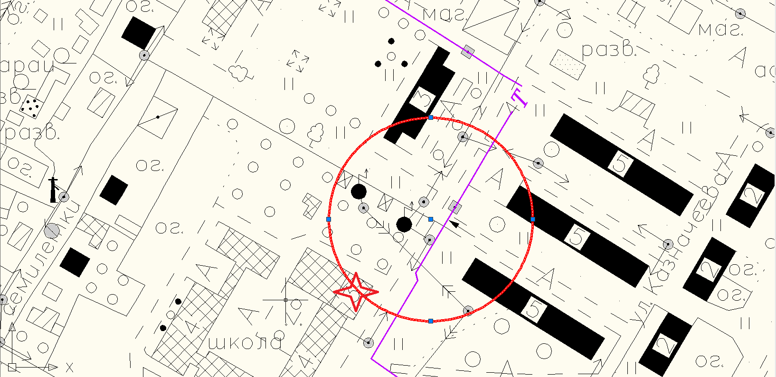

Условные обозначения

_______ - Граница прилегающей территории до объектов стационарной торговли, осуществляющих розничную продажу алкогольной продукции
- Объект

Приложение №173
к Постановлению администрации
Гатчинского муниципального района
От _______ № _________

Большеколпанское сельское поселение

Схема границ территорий, прилегающих к Муниципальному бюджетному дошкольному образовательному учреждению «Детский сад № 20 комбинированного вида» (МБОУ «Детский сад №20 комбинированного вида»), расположенному по адресу: Ленинградская область, Гатчинский район, Большеколпанское сельское поселение, д. Большие Колпаны, ул. Садовая, д. 6

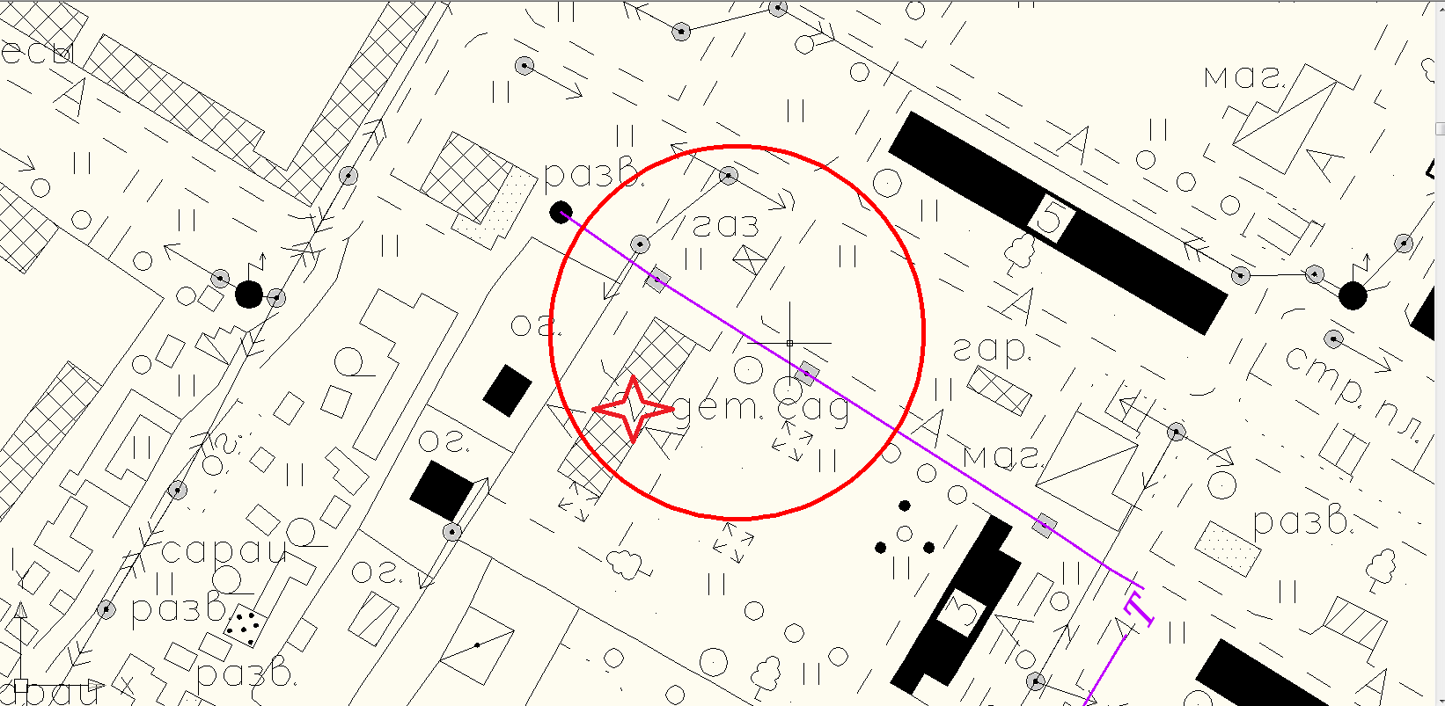

Условные обозначения

- Объект
____ - Граница прилегающей территории до объектов стационарной торговли, осуществляющих розничную продажу алкогольной продукции

Приложение №174
к Постановлению администрации
Гатчинского муниципального района
От _______ № _________

Большеколпанское сельское поселение

Схема границ территорий, прилегающих Муниципальному бюджетному дошкольному образовательному учреждению «Детский сад № 43 комбинированного вида» (МБДОУ «Детский сад №43 комбинированного вида»), расположенному по адресу: Ленинградская область, Гатчинский район, Большеколпаское сельское поселение, мкр Речной, дом 5

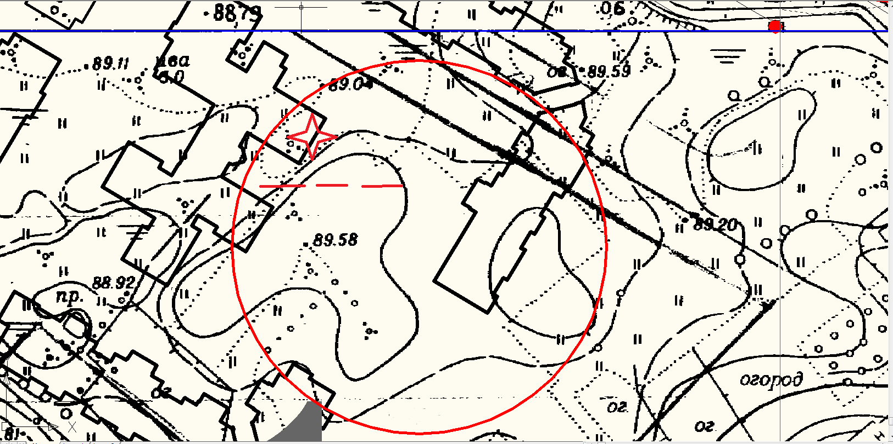
Условные обозначения

Объект

______ Граница прилегающей территории до объектов стационарной торговли, осуществляющих розничную продажу алкогольной продукции

- - - - Обособленная территория

Приложение №175
к Постановлению администрации
Гатчинского муниципального района
От _______ № _________

Большеколпанское сельское поселение

Схема границ территорий, прилегающих к Муниципальному бюджетному общеобразовательному учреждению «Никольская основная общеобразовательная школа» (МБОУ «Никольская основная общеобразовательная школа»), расположенному по адресу: Ленинградская область, Гатчинский район, Большеколпанское сельское поселение, с.Никольское, ул.Шипунова, дом 5а

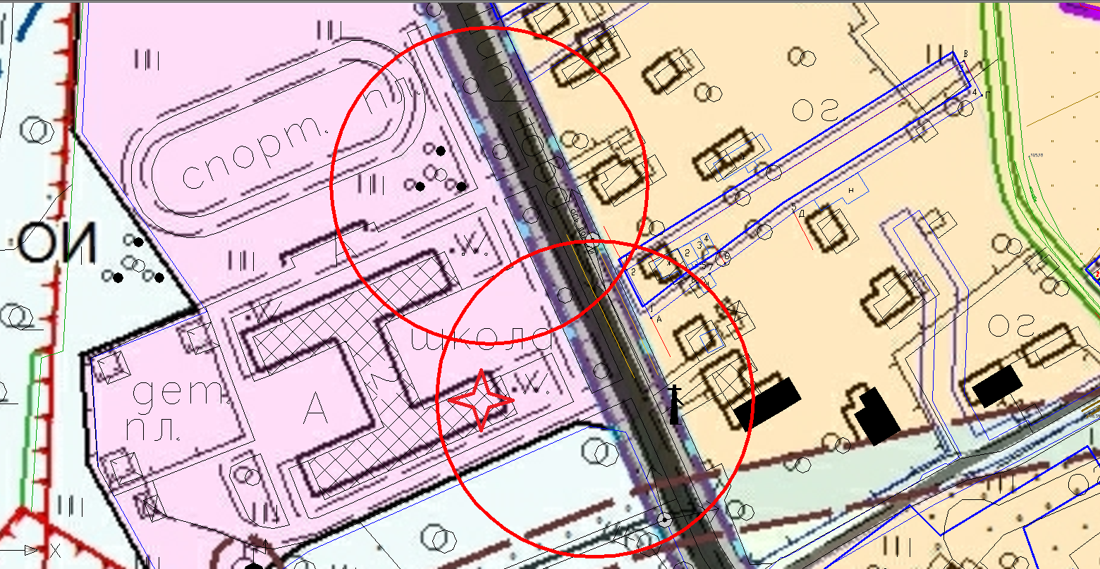

Условные обозначения

_____ - Граница прилегающей территории до объектов стационарной торговли, осуществляющих розничную продажу алкогольной продукции

- Объект

Приложение №176
к Постановлению администрации
Гатчинского муниципального района
От _______ № _________

Большеколпанское сельское поселение

Схема границ территорий, прилегающих к Государственному бюджетному учреждению здравоохранения Ленинградской области Гатчинская клиническая межрайонная больница (ГБУЗ ЛО «Гатчинская КМБ.» - Большеколпаснская амбулатория), расположенному по адресу: Ленинградская область, Гатчинский район, Большеколпанское сельское поселение, д. Большие Колпаны, Киевское шоссе, дом 79

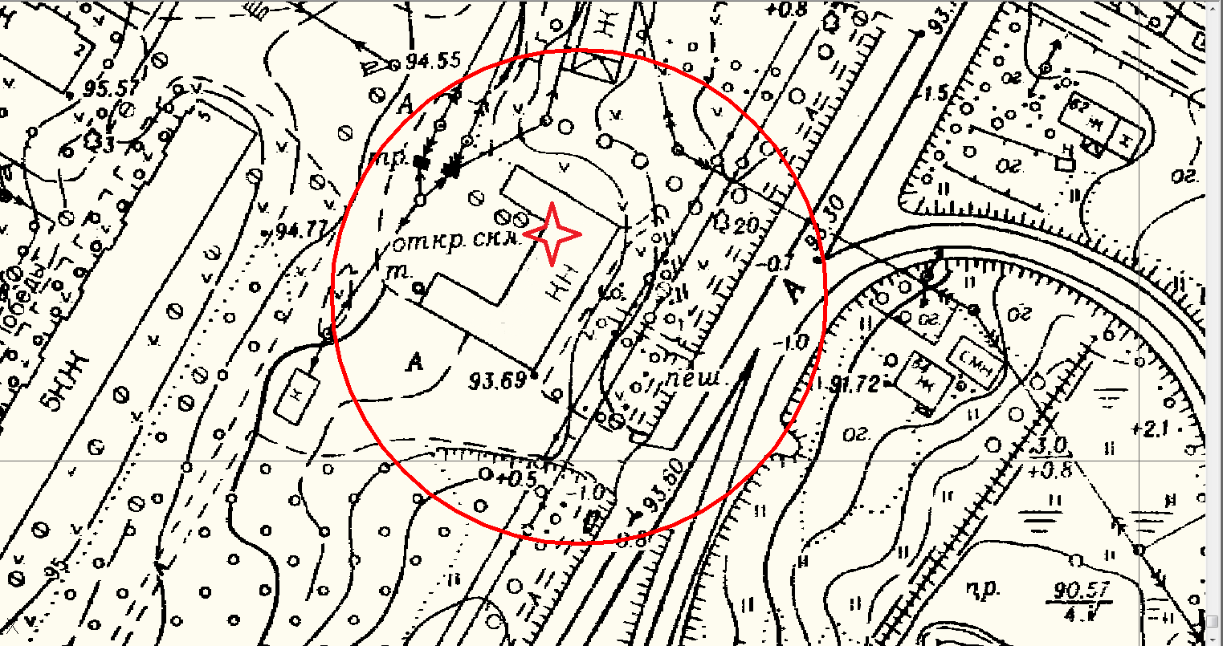

Условные обозначения

_____ - Граница прилегающей территории до объектов стационарной торговли, осуществляющих розничную продажу алкогольной продукции
- Объект

Приложение №177
к Постановлению администрации
Гатчинского муниципального района
От _______ № _________

Большеколпанское сельское поселение

Схема границ территорий, прилегающих к Санкт-Петербургскому государственному бюджетному учреждению здравоохранения «Психиатрическая больница №1 им. П.П. Кащенко», расположенному по адресу: Ленинградская область, Гатчинский район, Большеколпанское сельское поселение, с. Никольское, ул. Меньковская, дом 10

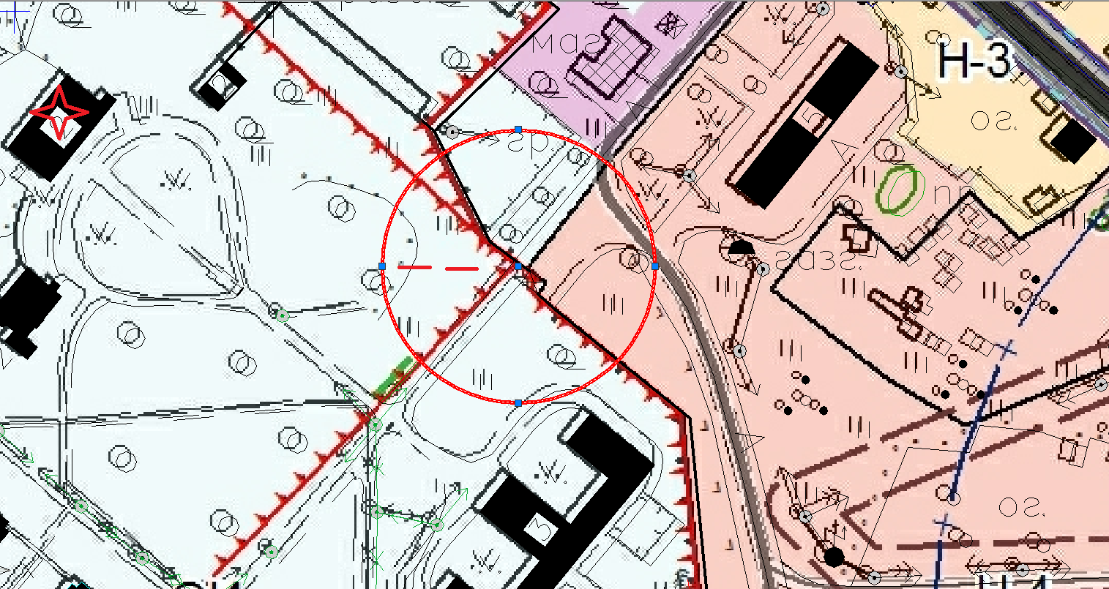
Условные обозначения
_____ - Граница прилегающей территории до объектов стационарной торговли, осуществляющих розничную продажу алкогольной продукции
- Объект

_ _ _ - Обособленная территория

Приложение №178
к Постановлению администрации
Гатчинского муниципального района
От _______ № _________

Веревское сельское поселение

Схема границ территорий, прилегающих к Муниципальному бюджетному дошкольному образовательному учреждению «Детский сад № 16 комбинированного вида» МБДОУ «Веревский детский сад №16 комбинированного типа, расположенному
по адресу: Ленинградская область, Гатчинский район, Веревское сельское поселение, д. Малое Верево, ул. Кириллова, д. 4

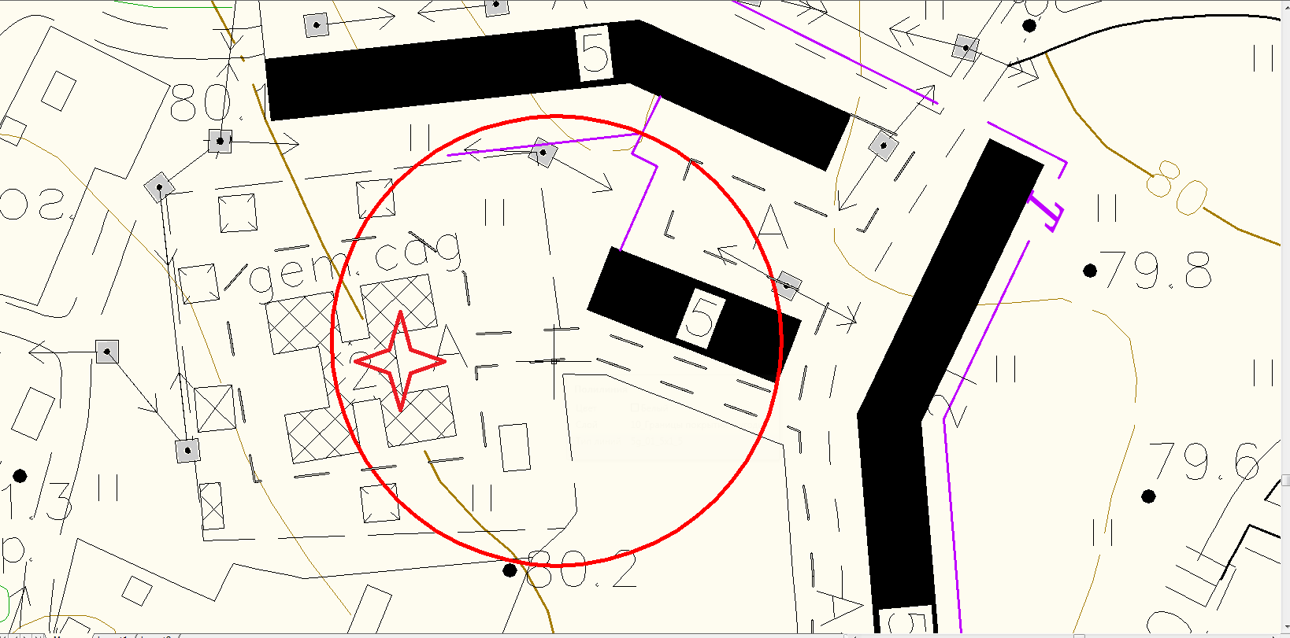

Условные обозначения

_____ - Граница прилегающей территории до объектов стационарной торговли, осуществляющих розничную продажу алкогольной продукции
- Объект

Приложение №179
к Постановлению администрации
Гатчинского муниципального района
От _______ № _________

Веревское сельское поселение

Схема границ территорий, прилегающих к Муниципальному бюджетному общеобразовательнму учреждению «Веревская средняя общеобразовательная школа» (МБОУ «Веревская СОШ»), расположенному по адресу: Ленинградская область, Гатчинский район, Веревское сельское поселение, д. Малое Верево, ул. Крайняя, дом, дом 4

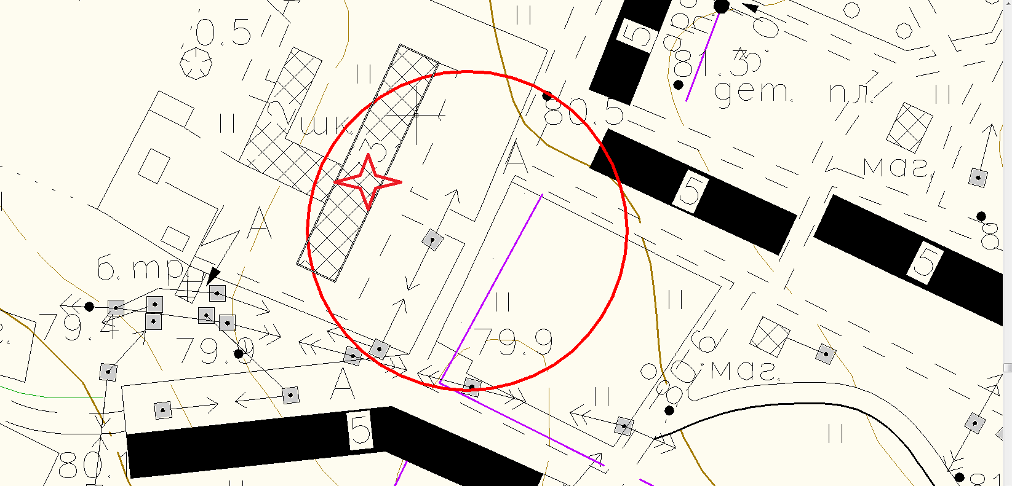
Условные обозначения

_____ - Граница прилегающей территории до объектов стационарной торговли, осуществляющих розничную продажу алкогольной продукции
- Объект
- - - - Обособленная территория

Приложение №180
к Постановлению администрации
Гатчинского муниципального района
От _______ № _________

Веревское сельское поселение

Схема границ территорий, прилегающих к Муниципальному бюджетному учреждению дополнительного образования "Гатчинская детская музыкальная школа им. М.М. Ипполитова-Иванова", расположенному по адресу: Ленинградская область, Гатчинский район, Веревское сельское поселение, д. Малое Верево, Киевское шоссе, дом 2а

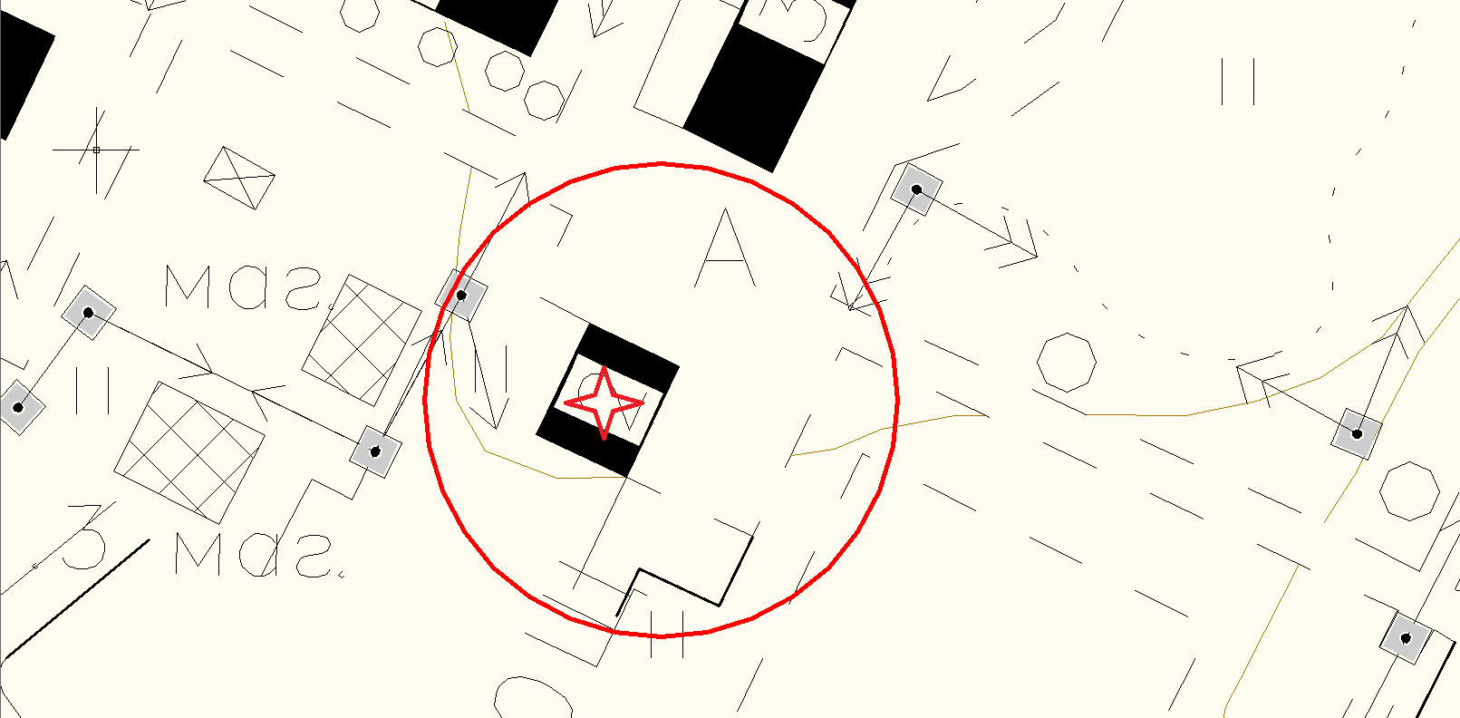

Условные обозначения

_____ - Граница прилегающей территории до объектов стационарной торговли, осуществляющих розничную продажу алкогольной продукции
- Объект
- - - - Обособленная территория

Приложение №181
к Постановлению администрации
Гатчинского муниципального района
От _______ № _________

Веревское сельское поселение

Схема границ территорий, прилегающих Муниципальному казенному учреждению культуры «Веревский сельский культурно-досуговый центр « ( МКУК «Веревский СКДЦ»), расположенному по адресу: Гатчинский район, Веревское сельское поселение, д. Малое Верево, ул. Кутышева, дом 1а

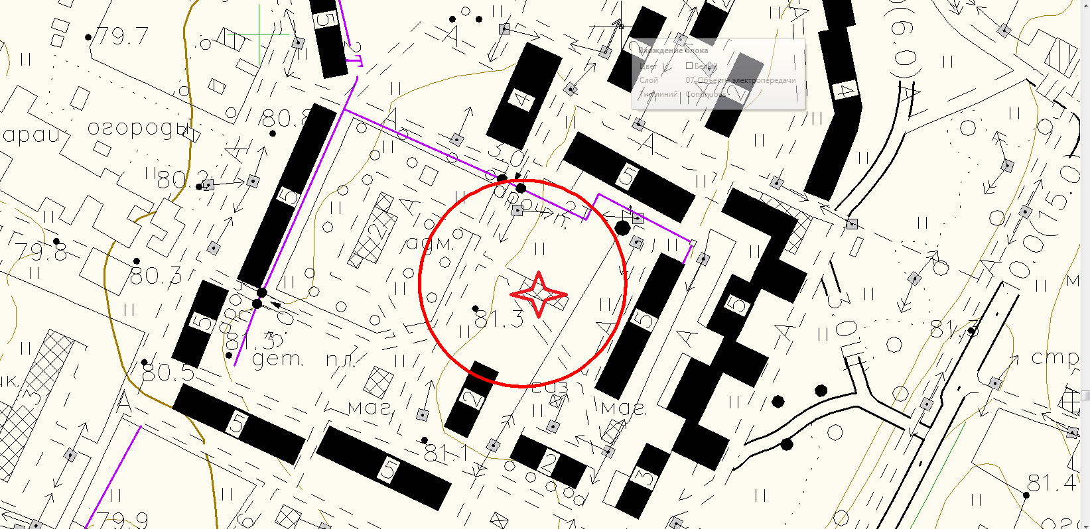

Условные обозначения

_____ - Граница прилегающей территории до объектов стационарной торговли, осуществляющих розничную продажу алкогольной продукции
- Объект

Приложение №182
к Постановлению администрации
Гатчинского муниципального района
От _______ № _________

Веревское сельское поселение

Схема границ территорий, прилегающих к Государственному бюджетному учреждению здравоохранения Ленинградской области «Гатчинская клиническая межрайонная больница» (ГБУЗ ЛО «Гатчинская КМБ» - (Веревская амбулатория), расположенному по адресу: Ленинградская область, Гатчинский район, Веревское сельское поселение, д. Малое Верево, Киевское шоссе, д. 4

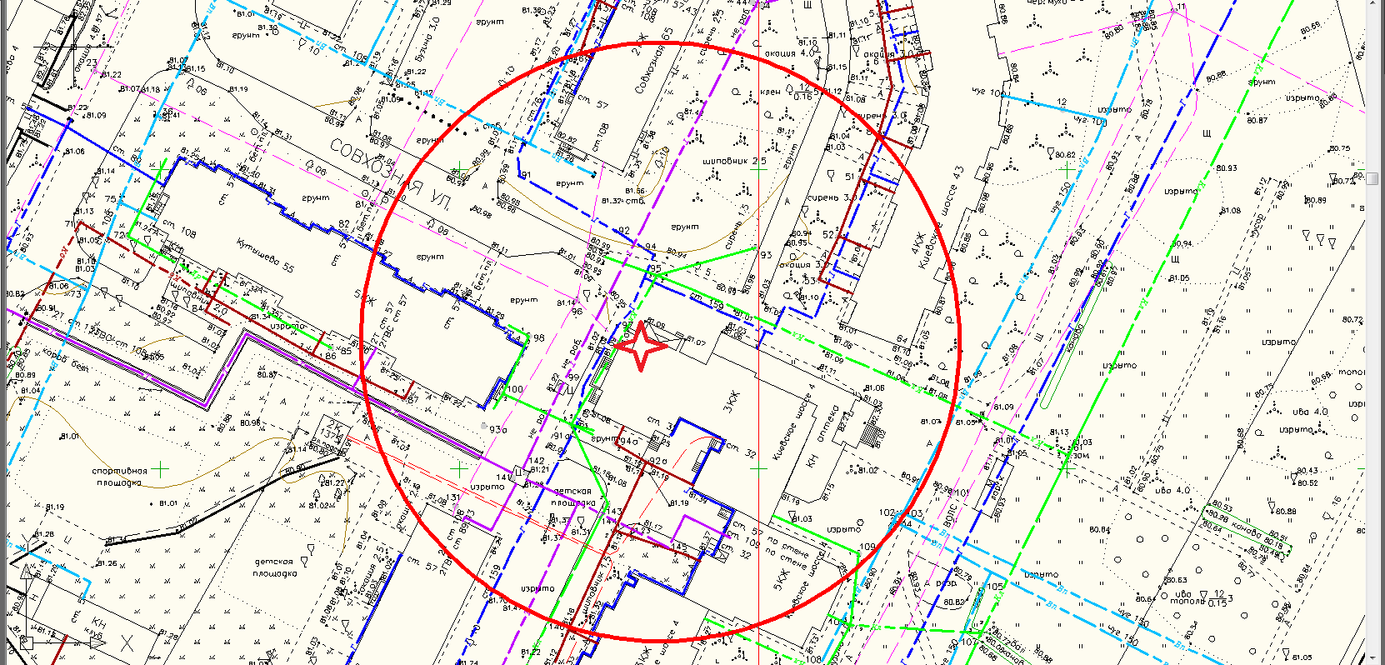

Условные обозначения

_____ - Граница прилегающей территории до объектов стационарной торговли, осуществляющих розничную продажу алкогольной продукции
- Объект
Приложение №183
к Постановлению администрации
Гатчинского муниципального района
От _______ № _________

Веревское сельское поселение

Схема границ территорий, прилегающих к Учебному инженерно-техническому центру Военной академии связи, расположенному по адресу: Ленинградская область, Гатчинский район, д. Вайялово, городок Ижора, д. 2

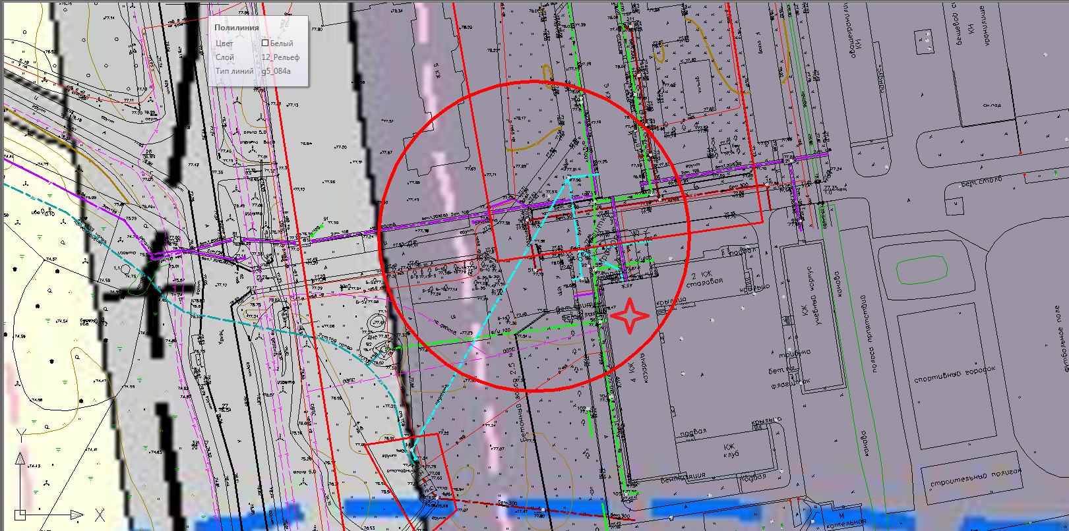

Условные обозначения

_____ - Граница прилегающей территории до объектов стационарной торговли, осуществляющих розничную продажу алкогольной продукции
- Объект

Приложение №184
к Постановлению администрации
Гатчинского муниципального района
От _______ № _________

Войсковицкое сельское поселение

Схема границ территорий, прилегающих к Муниципальному бюджетному дошкольному образовательному учреждению «Детский сад № 41 комбинированного вида» МБДОУ «Детский сад №41 Комбинированного типа», расположенному по адресу: Ленинградская область, Гатчинский район, Войсковицкое сельское поселение, п. Войсковицы, уд. Молодежная, д. 3

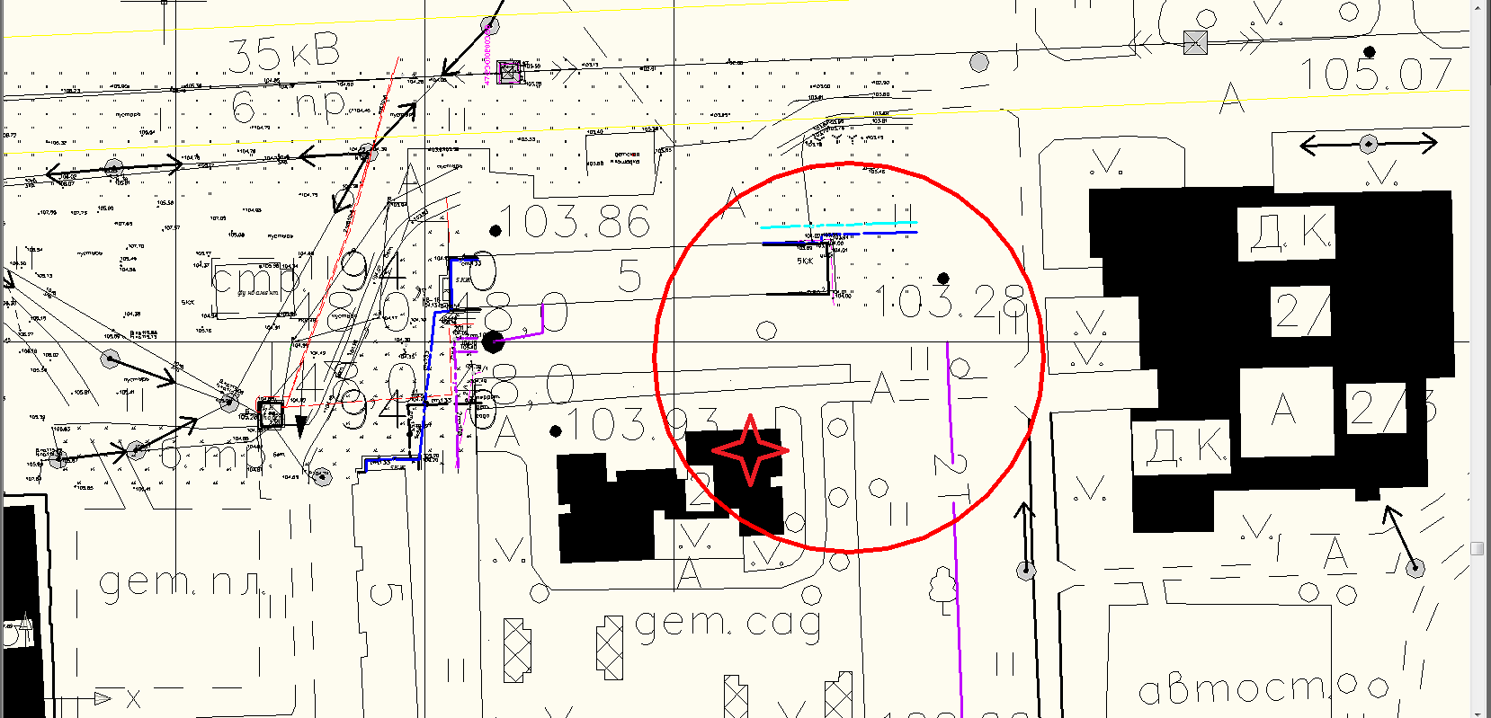

Условные обозначения

_____ - Граница прилегающей территории до объектов стационарной торговли, осуществляющих розничную продажу алкогольной продукции
- Объект

Приложение №185
к Постановлению администрации
Гатчинского муниципального района
От _______ № _________

Войсковицкое сельское поселение

Схема границ территорий, прилегающих к Муниципальному бюджетному образовательному учреждению «Войсковицкая средняя общеобразовательная школа №2 (МБОУ «Войсковицкая СОШ №2»), расположенному по адресу: Ленинградская область, Гатчинский район, Войсковицкое сельское поселение, п. Новый Учхоз, пл. Усова, д. 28.

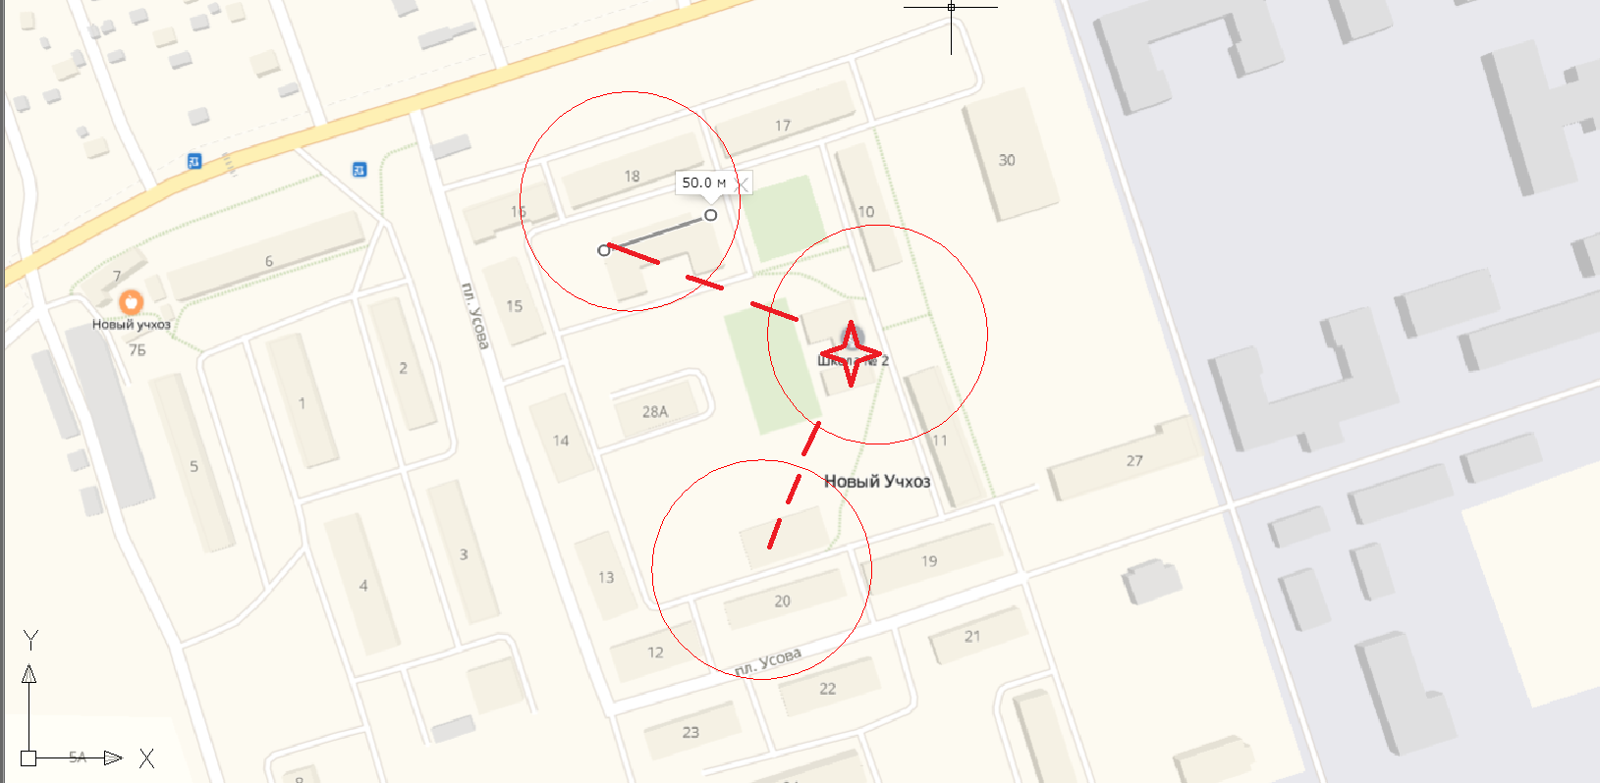

Условные обозначения

_____ - Граница прилегающей территории до объектов стационарной торговли, осуществляющих розничную продажу алкогольной продукции
- Объект
_ _ _ _ - обособленная территория

Приложение №186
к Постановлению администрации
Гатчинского муниципального района
От _______ № _________

Войсковицкое сельское поселение

Схема границ территорий, прилегающих к Муниципальному бюджетному дошкольному образовательному учреждению «Детский сад №44 комбинированного вида» (МБДОУ «Детский сад №41 комбинированного вида»), расположенному по адресу: Ленинградская область, Гатчинский район, Войсковицкое сельское поселение, п. Новый Учхоз, пл. Усова, дом 8

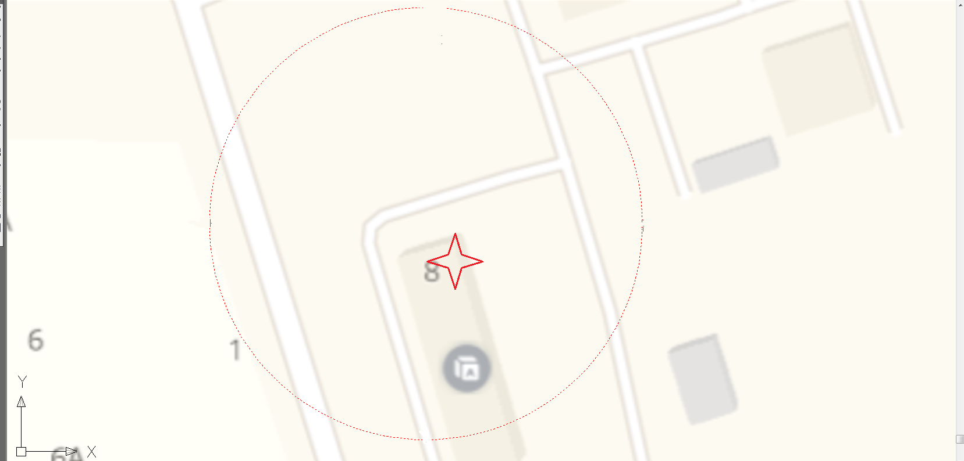

Условные обозначения

_____ - Граница прилегающей территории до объектов стационарной торговли, осуществляющих розничную продажу алкогольной продукции
- Объект

Приложение №187
к Постановлению администрации
Гатчинского муниципального района
От _______ № _________

Войсковицкое сельское поселение

Схема границ территорий, прилегающих к Муниципальному бюджетному дошкольному образовательному учреждению «Детский сад №34 комбинированного вида» ( МБДОУ «Детский сад №41 комбинированного вида»), расположенному по адресу: Ленинградская область, Гатчинский район, Войсковицкое сельское поселение, п. Новый Учхоз, пл. Усова, дома 28а

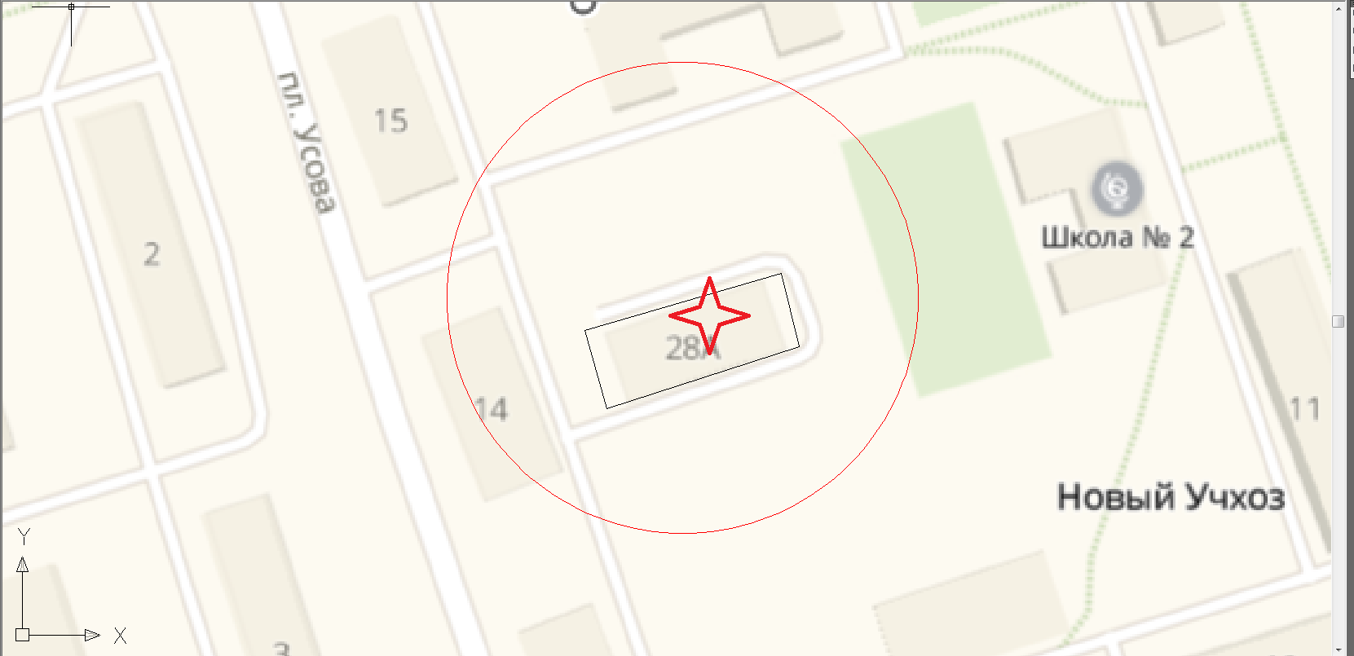

Условные обозначения

_____ - Граница прилегающей территории до объектов стационарной торговли, осуществляющих розничную продажу алкогольной продукции
- Объект

Приложение №188
к Постановлению администрации
Гатчинского муниципального района
От _______ № _________

Войсковицкое сельское поселение

Схема границ территорий, прилегающих к Муниципальному бюджетному образовательному учреждению «Войсковицкая средняя общеобразовательная школа №1 (МБОУ «Войсковицкая СОШ №1» - детский сад при школе), расположенному по адресу: Ленинградская область, Гатчинский район, Войсковицкое сельское поселение,
п. Войсковицы, пл. Манина, дома 23

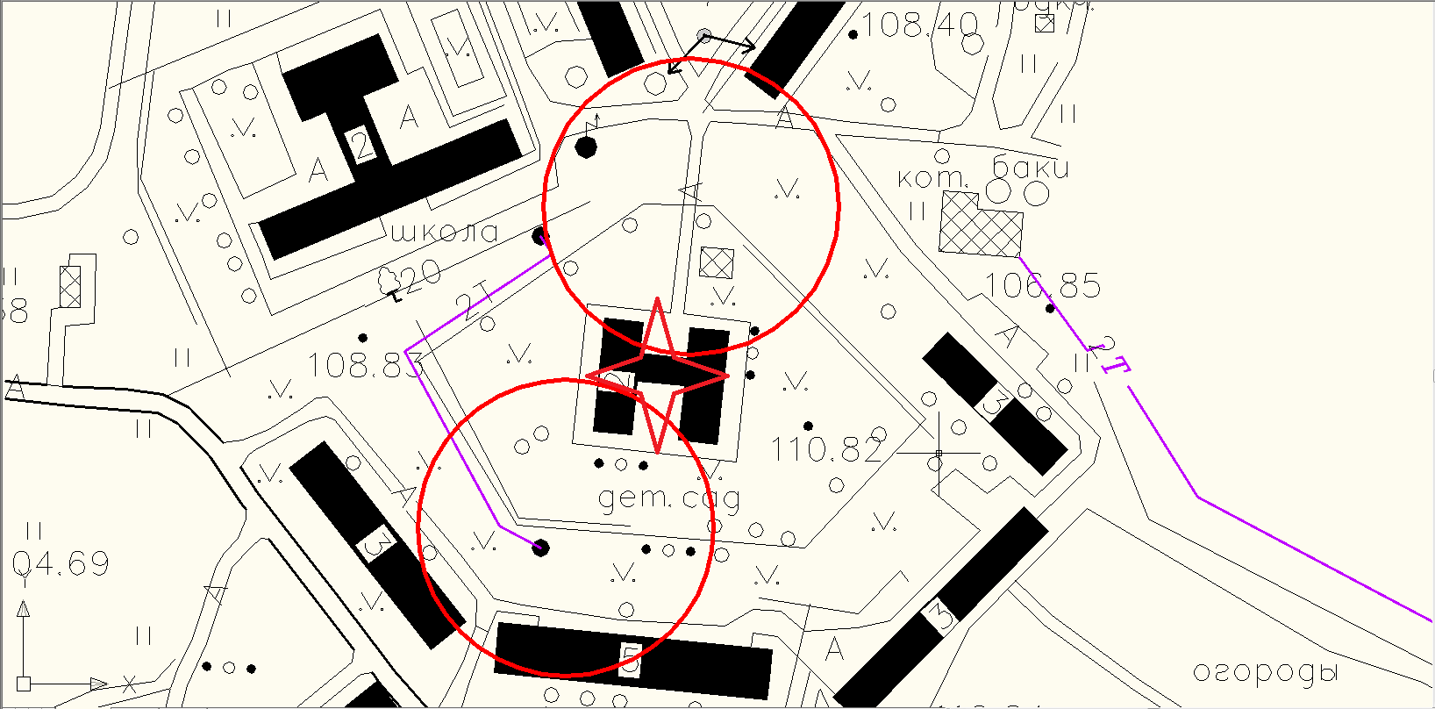

Условные обозначения

_____ - Граница прилегающей территории до объектов стационарной торговли, осуществляющих розничную продажу алкогольной продукции
- Объект

Приложение №189
к Постановлению администрации
Гатчинского муниципального района
От _______ № _________

Войсковицкое сельское поселение

Схема границ территорий, прилегающих к Муниципальному бюджетному образовательному учреждению «Войсковицкая средняя общеобразовательная школа №2 (МБОУ «Войсковицкая СОШ №1»), расположенному по адресу: Ленинградская область, Гатчинский район, Войсковицкое сельское поселение, п. Войсковицы, пл. Манина, дома 21

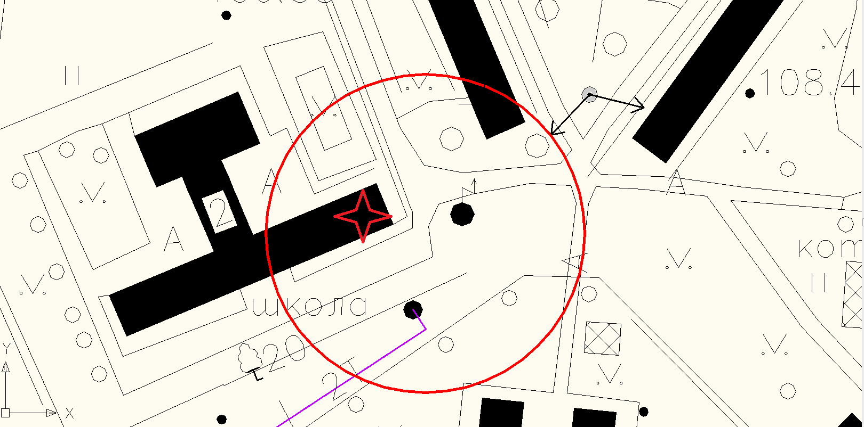

Условные обозначения

_____ - Граница прилегающей территории до объектов стационарной торговли, осуществляющих розничную продажу алкогольной продукции
- Объект

Приложение №190
к Постановлению администрации
Гатчинского муниципального района
От _______ № _________

Войсковицкое сельское поселение

Схема границ территорий, прилегающих к Муниципальному бюджетному учреждению культуры «Войсковицкий центр культуры и спорта» (МБУК «Войсковицкий ЦКиС»), Муниципальному бюджетному учреждению дополнительного образования «Войсковицкая детская школа искусств», расположенным по адресу: Ленинградская область, Гатчинский район, Войсковицкое сельское поселение, п. Войсковицы, ул. Молодежная, дом 1

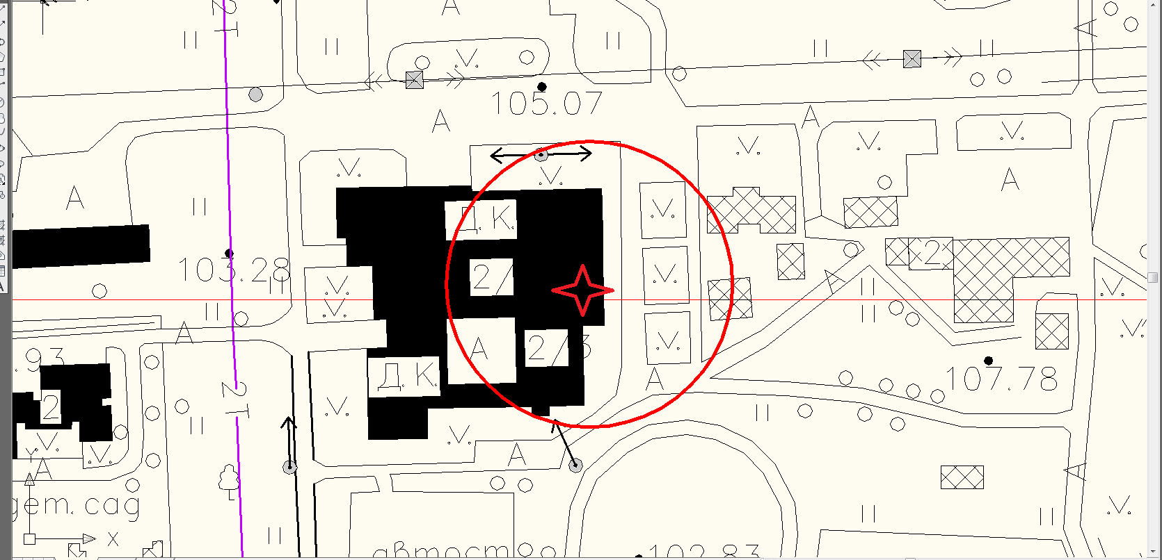

Условные обозначения

_____ - Граница прилегающей территории до объектов стационарной торговли, осуществляющих розничную продажу алкогольной продукции
- Объект

Приложение №191
к Постановлению администрации
Гатчинского муниципального района
От _______ № _________

Войсковицкое сельское поселение

Схема границ территорий, прилегающих к Государственному бюджетному учреждению здравоохранения Ленинградской области «Гатчинская клиническая межрайонная больница» (ГБУЗ ЛО «Гатчинская КМБ»), расположенному по адресу: Ленинградская область, Гатчинский район, Войсковицкое сельское поселение, п. Войсковицы, пл. Манина, дома 11Б

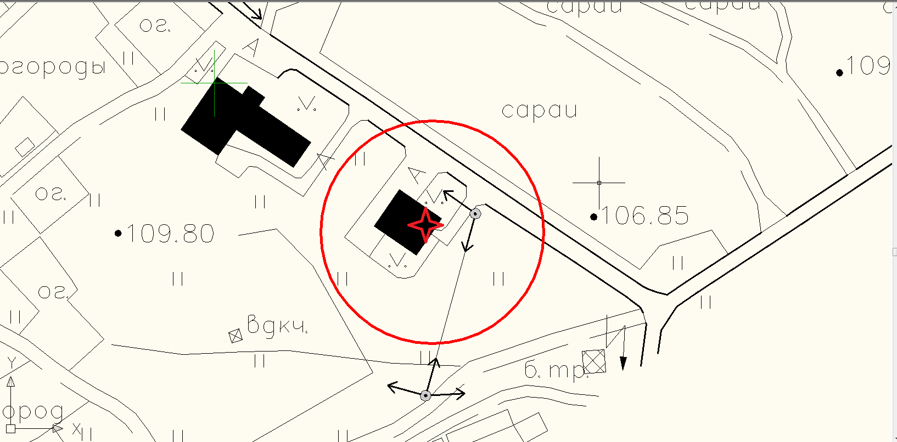

Условные обозначения

_____ - Граница прилегающей территории до объектов стационарной торговли, осуществляющих розничную продажу алкогольной продукции
- Объект

Приложение №192
к Постановлению администрации
Гатчинского муниципального района
От _______ № _________

Войсковицкое сельское поселение

Схема границ территорий, прилегающих к Государственному бюджетному учреждению здравоохранения Ленинградской области «Гатчинская клиническая межрайонная больница» ( ГБУЗ ЛО «Гатчинская КМБ»), расположенному по адресу: Ленинградская область, Гатчинский район, Войсковицкое сельское поселение, п. Новый Учхоз, пл. Усова, дом 4

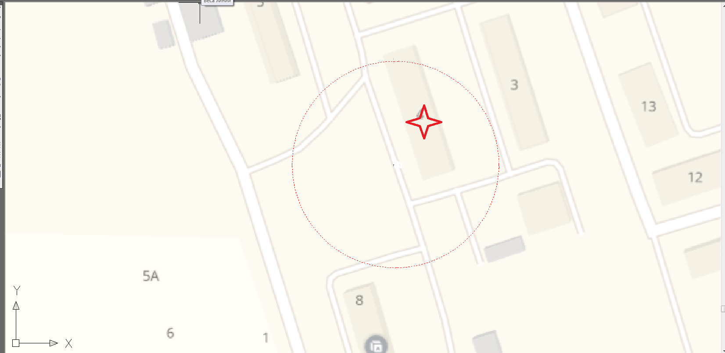

Условные обозначения

_____ - Граница прилегающей территории до объектов стационарной торговли, осуществляющих розничную продажу алкогольной продукции
- Объект

Приложение №193
к Постановлению администрации
Гатчинского муниципального района
От _______ № _________

Войсковицкое сельское поселение

Схема границ территорий, прилегающих к учебному центру зенитно-ракетных войск с военной академии воздушно-космической обороны имени Маршала Советского Союза Г.К. Жукова, расположенному по адресу: Ленинградская область, Гатчинский район, Войсковицкое сельское поселение, п. Новый Учхоз
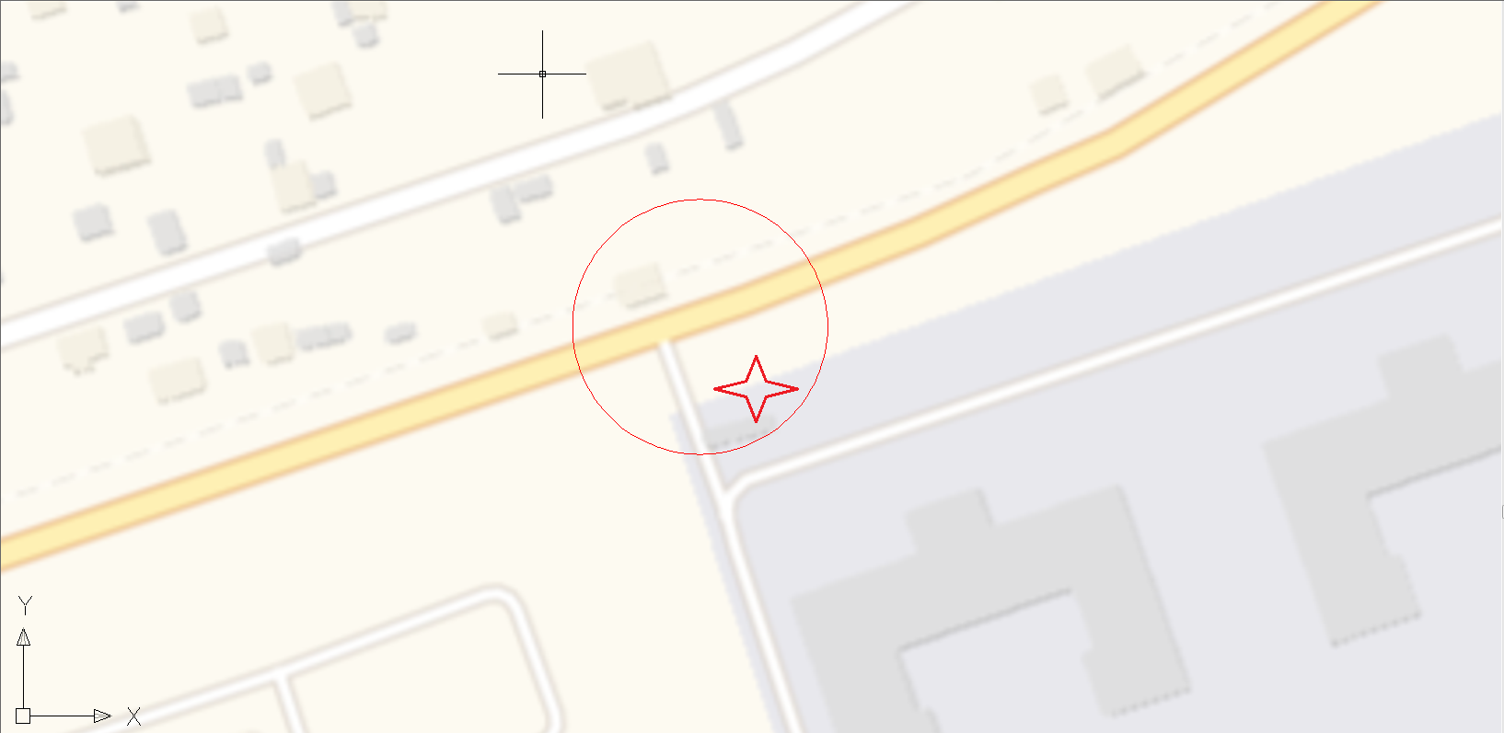

Условные обозначения

_____ - Граница прилегающей территории до объектов стационарной торговли, осуществляющих розничную продажу алкогольной продукции
- Объект

Приложение №194
к Постановлению администрации
Гатчинского муниципального района
От _______ № _________

Вырицкое городское поселение

Схема границ территорий, прилегающих к Муниципальному бюджетному образовательному учреждению «Вырицкая средняя общеобразовательная школа №1» (Вырицкая СОШ №1), расположенному по адресу: Ленинградская область, Гатчинский район, Вырицкое городское поселение, п. Вырица, ул. Ефимова, дом 14

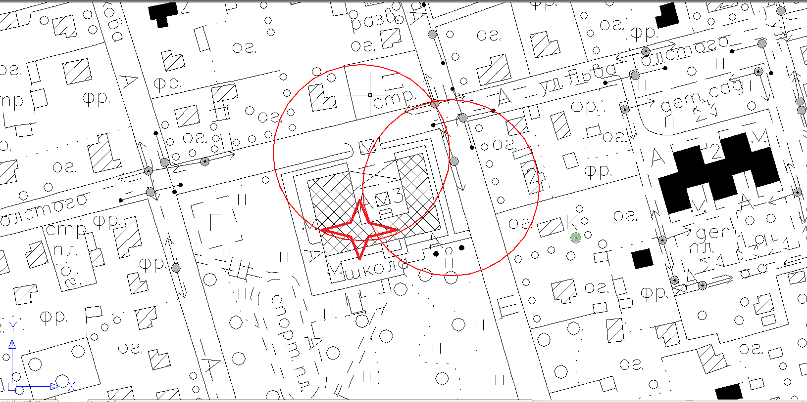

Условные обозначения

_____ - Граница прилегающей территории до объектов стационарной торговли, осуществляющих розничную продажу алкогольной продукции
- Объект

Приложение №195
к Постановлению администрации
Гатчинского муниципального района
От _______ № _________

Вырицкое городское поселение

Схема границ территорий, прилегающих к Муниципальному бюджетному дошкольному образовательному учреждению «Детский сад №50 комбинированного вида» ( МБДОУ «Детский сад №50 комбинированного вида»), расположенному по адресу: Ленинградская область, Гатчинский район, Вырицкое городское поселение, п. Вырица,
ул. Льва Толстого, дом 8

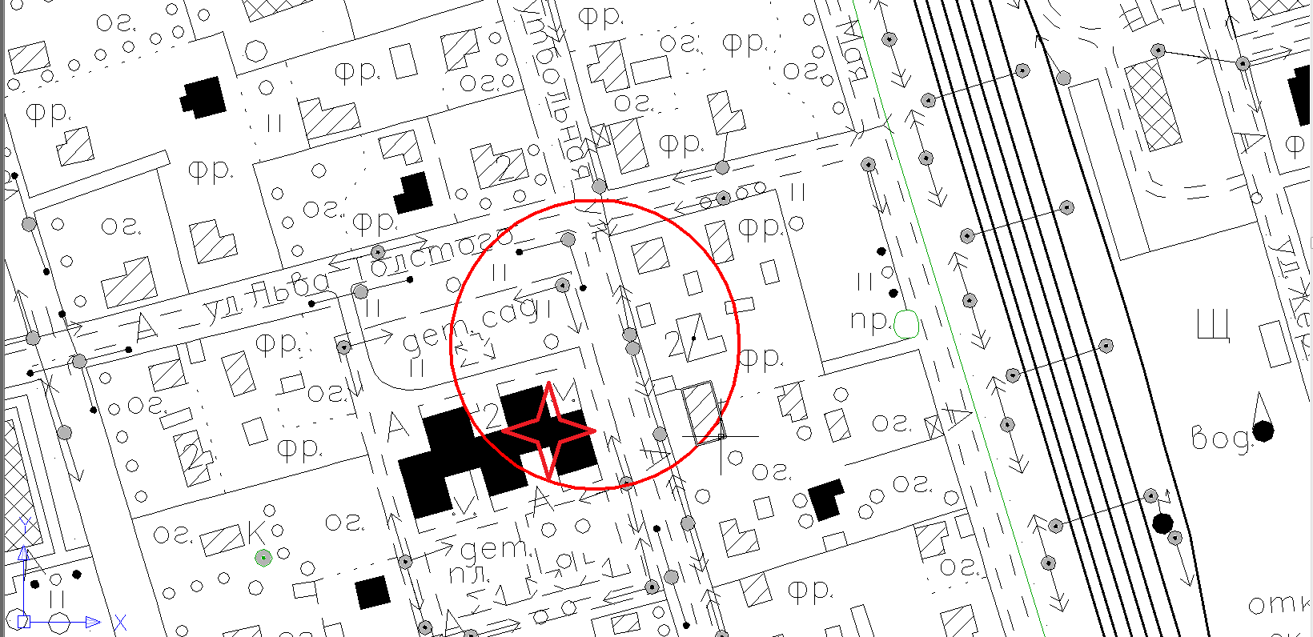

Условные обозначения

_____ - Граница прилегающей территории до объектов стационарной торговли, осуществляющих розничную продажу алкогольной продукции
- Объект

Приложение №196
к Постановлению администрации
Гатчинского муниципального района
От _______ № _________

Вырицкое городское поселение

Схема границ территорий, прилегающих к Муниципальному бюджетному образовательному учреждению дошкольного и младшего школьного возраста «Минская начальная школа-детский сад» (МБОУ «Минская начальная школа-детский сад), расположенному по адресу: Ленинградская область, Гатчинский район, Вырицкое городское поселение, д. Мины, ул. Школьная, дом 1

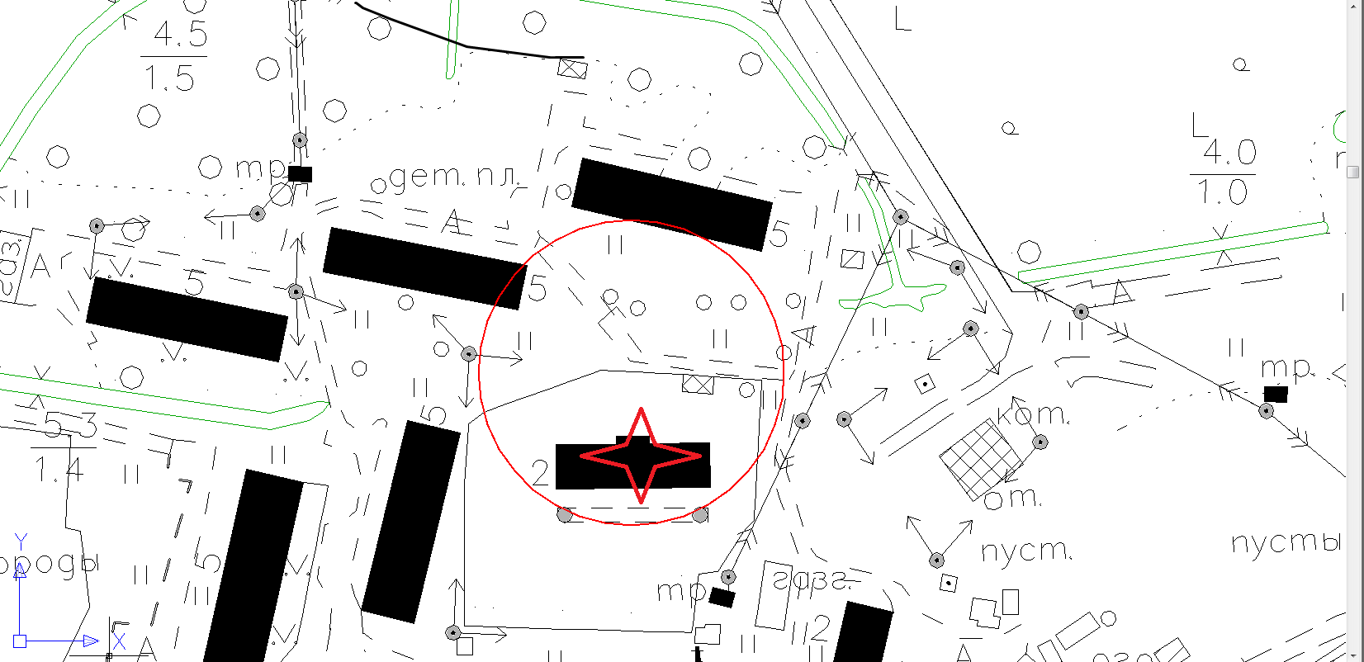

Условные обозначения

_____ - Граница прилегающей территории до объектов стационарной торговли, осуществляющих розничную продажу алкогольной продукции
- Объект

Приложение №197
к Постановлению администрации
Гатчинского муниципального района
От _______ № _________

Вырицкое городское поселение

Схема границ территорий, прилегающих к Муниципальному бюджетному дошкольному образовательному учреждению «Детский сад №6 комбинированного вида» (МБДОУ «Детский сад №6 комбинированного вида»), расположенному по адресу: Ленинградская область, Гатчинский район, Вырицкое городское поселение, пгт. Вырица, ул. Соболевского, дом 50а

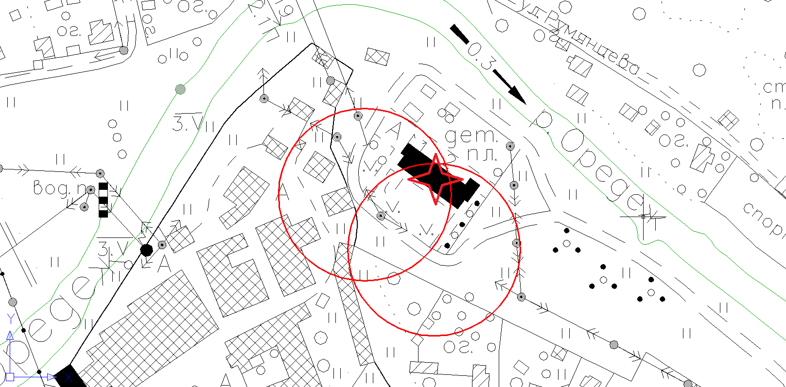

Условные обозначения

_____ - Граница прилегающей территории до объектов стационарной торговли, осуществляющих розничную продажу алкогольной продукции
- Объект

Приложение №198
к Постановлению администрации
Гатчинского муниципального района
От _______ № _________

Вырицкое городское поселение

Схема границ территорий, прилегающих к Муниципальному бюджетному учреждению дополнительного образования «Вырицкая детская школа искусств» ( МБУ ДОД «Вырицкая ДШИ»), расположенному по адресу: Ленинградская область, Гатчинский район, Вырицкое городское поселение, пгт. Вырица, Коммунальный пр., дом 10

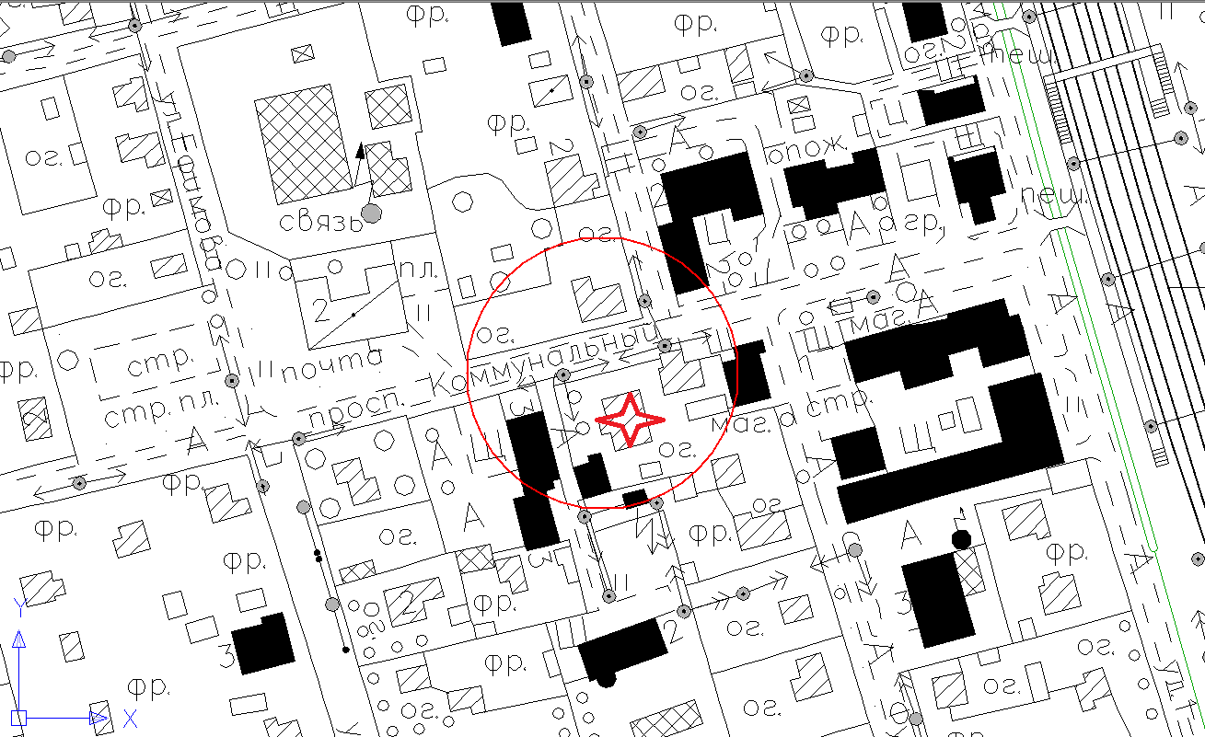

Условные обозначения

_____ - Граница прилегающей территории до объектов стационарной торговли, осуществляющих розничную продажу алкогольной продукции
- Объект

Приложение №199
к Постановлению администрации
Гатчинского муниципального района
От _______ № _________

Вырицкое городское поселение

Схема границ территорий, прилегающих к Муниципальному бюджетному учреждению культуры «Вырицкий культурный центр» ( МБУК «Вырицкий КЦ»), расположенному по адресу: Ленинградская область, Гатчинский район, Вырицкое городское поселение, п. Вырица, ул. Жертв Революции, дома 20

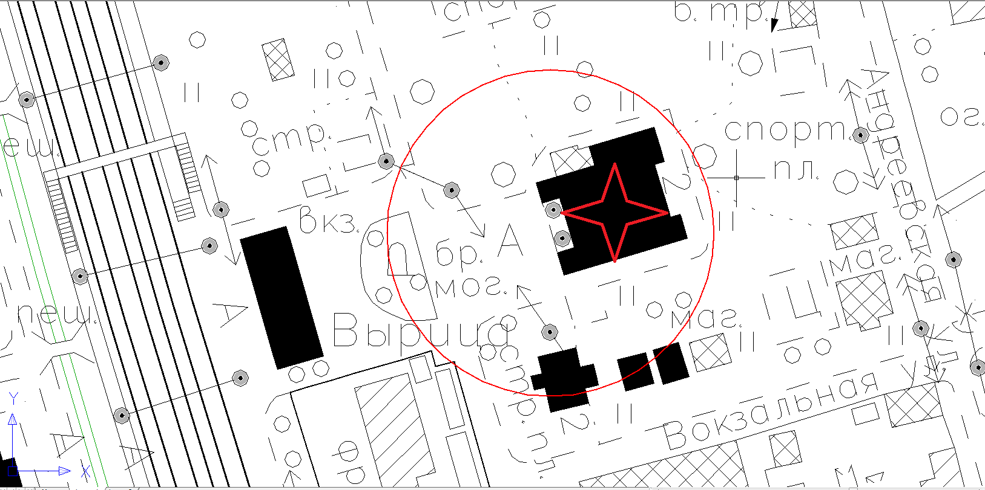

Условные обозначения

_____ - Граница прилегающей территории до объектов стационарной торговли, осуществляющих розничную продажу алкогольной продукции
- Объект

Приложение №200
к Постановлению администрации
Гатчинского муниципального района
От _______ № _________

Вырицкое городское поселение

Схема границ территорий, прилегающих к Вырицкому медицинскому центру, расположенному по адресу: Ленинградская область, Гатчинский район, Вырицкое городское поселение, пгт. Вырица, Коммунальный пр., дом 1/28

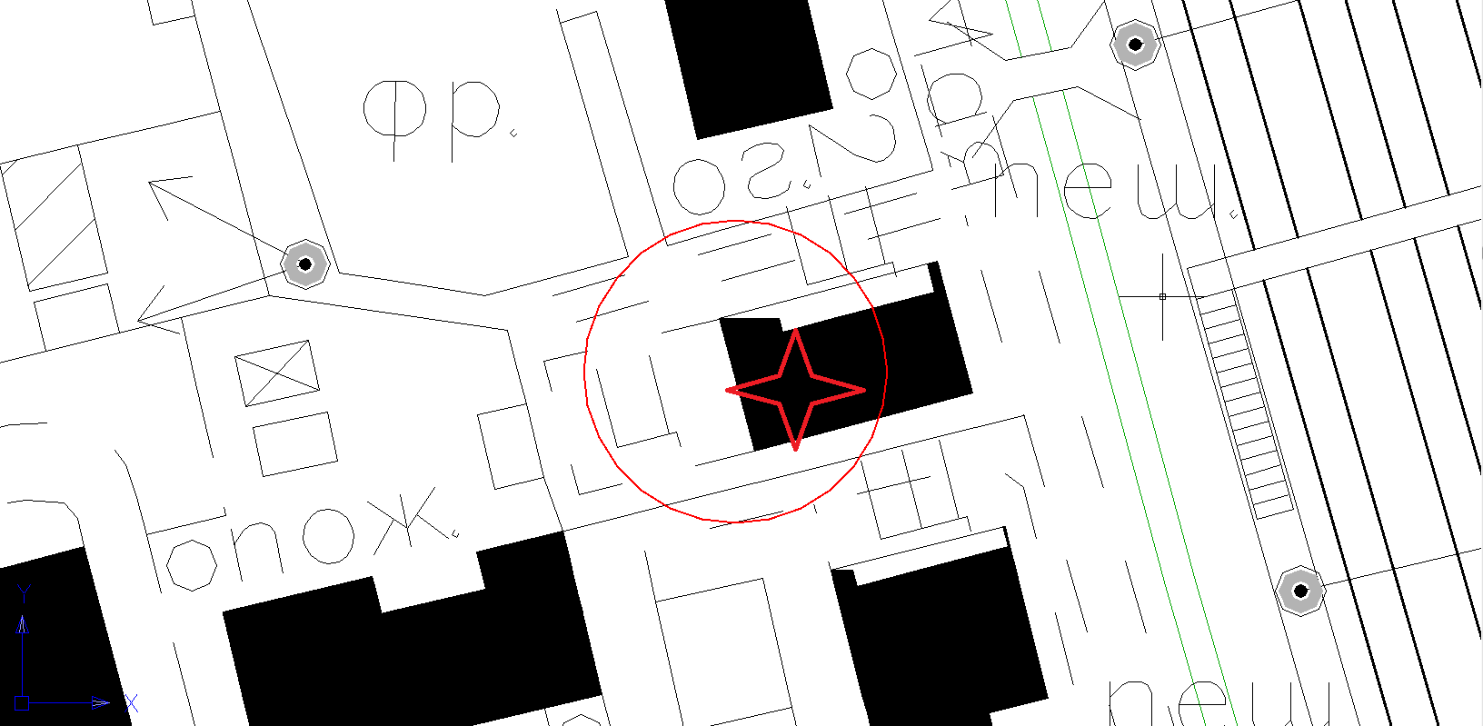

Условные обозначения

_____ - Граница прилегающей территории до объектов стационарной торговли, осуществляющих розничную продажу алкогольной продукции
- Объект

Приложение №201
к Постановлению администрации
Гатчинского муниципального района
От _______ № _________

Вырицкое городское поселение

Схема границ территорий, прилегающих к Вырицкому медицинскому центру «Узор», расположенному по адресу: Ленинградская область, Гатчинский район, Вырицкое городское поселение, пгт Вырица, ул. Оредежская, дом 2

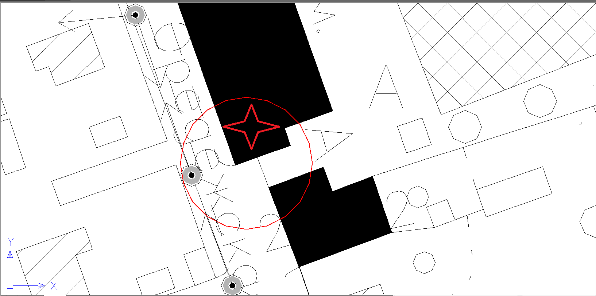
Условные обозначения

_____ - Граница прилегающей территории до объектов стационарной торговли, осуществляющих розничную продажу алкогольной продукции
- Объект

Приложение №202
к Постановлению администрации
Гатчинского муниципального района
От _______ № _________

Вырицкое городское поселение

Схема границ территорий, прилегающих к Государственному бюджетному учреждению здравоохранения Ленинградской области «Гатчинская клиническая межрайонная больница» (ГБУЗ ЛО «Гатчинская КМБ» - Вырицкая больница, расположенному по адресу: Ленинградская область, Гатчинский район, Вырицкое городское поселение, п. Вырица, ул. Московская, дом 12

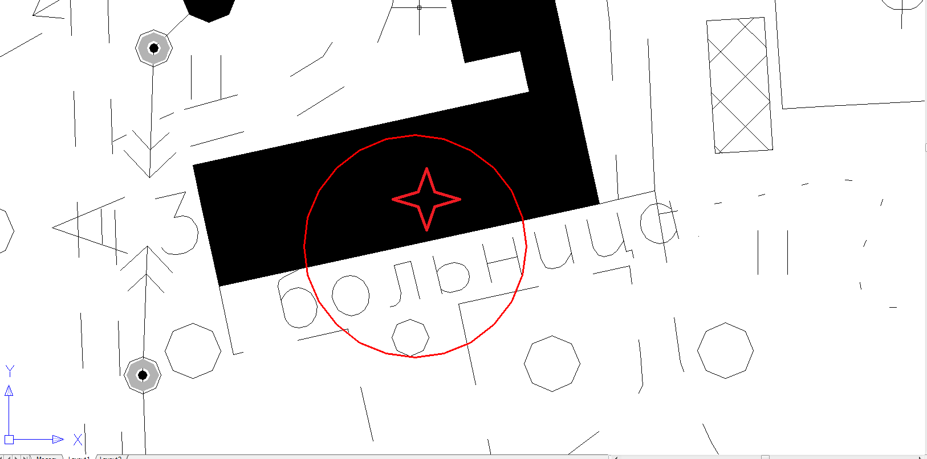

Условные обозначения

_____ - Граница прилегающей территории до объектов стационарной торговли, осуществляющих розничную продажу алкогольной продукции
- Объект

Приложение №203
к Постановлению администрации
Гатчинского муниципального района
От _______ № _________

Вырицкое городское поселение

Схема границ территорий, прилегающих Государственному бюджетному учреждению здравоохранения Ленинградской области «Гатчинская клиническая межрайонная больница» (ГБУЗ ЛО «Гатчинская КМБ» - Вырицкая больница, расположенному по адресу: Ленинградская область, Гатчинский район, Вырицкое городское поселение, пгт. Вырица, Павловский пр., дом 6
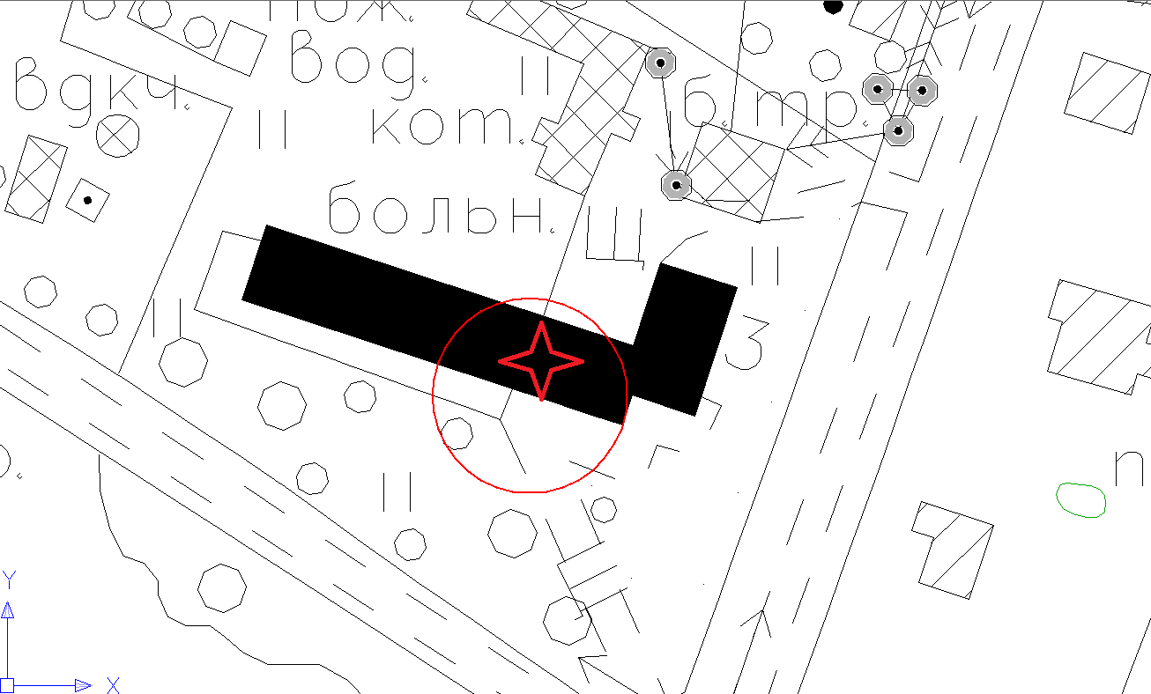

Условные обозначения

_____ - Граница прилегающей территории до объектов стационарной торговли, осуществляющих розничную продажу алкогольной продукции
- Объект

Приложение №204
к Постановлению администрации
Гатчинского муниципального района
От _______ № _________

Вырицкое городское поселение

Схема границ территорий, прилегающих к Муниципальному бюджетному образовательному учреждению дополнительного образования «Районная детская юношеская спортивная школа»(Физкультурно-спортивный комплекс «Эльбрус»), расположенному по адресу: Ленинградская область, Гатчинский район, Вырицкое городское поселение, пгт «Вырица», ул. Московская, дом 55

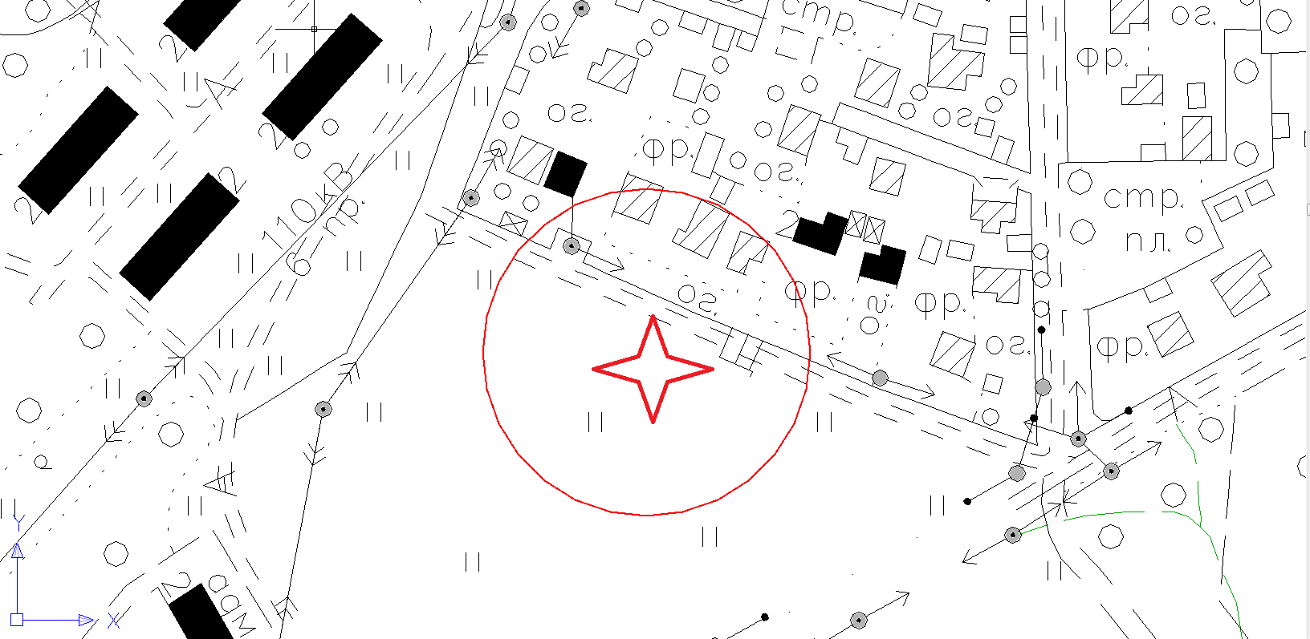
Условные обозначения

_____ - Граница прилегающей территории до объектов стационарной торговли, осуществляющих розничную продажу алкогольной продукции
- Объект

Приложение №205
к Постановлению администрации
Гатчинского муниципального района
От _______ № _________

Вырицкое городское поселение

Схема границ территорий, прилегающих к Муниципальному бюджетному образовательному учреждению дополнительного образования «Районная детская юношеская спортивная школа», расположенному по адресу: Ленинградская область, Гатчинский район, Вырицкое городское поселение, пгт «Вырица», Коммунальный пр., дом 11/35
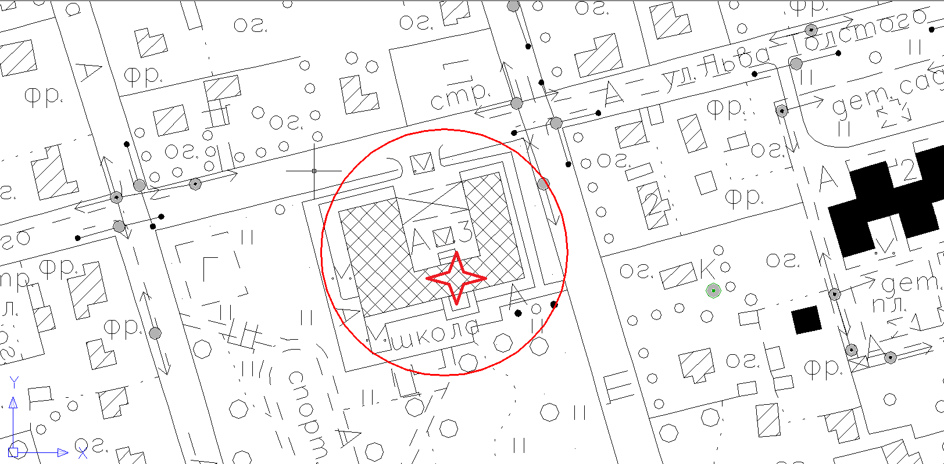

Условные обозначения

_____ - Граница прилегающей территории до объектов стационарной торговли, осуществляющих розничную продажу алкогольной продукции
- Объект

Приложение №206
к Постановлению администрации
Гатчинского муниципального района
От _______ № _________

Вырицкое городское поселение

Схема границ территорий, прилегающих к ж/д станции «Вырица», расположенной по адресу: Ленинградская область, Вырицкое городское поселение, пгт Вырица, ул. Жервт Революции.

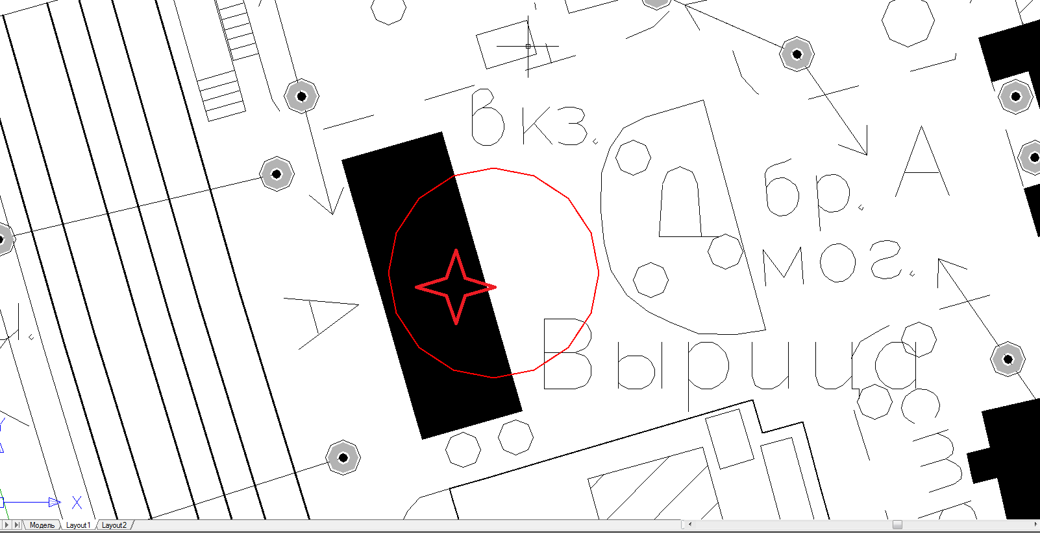
Условные обозначения

_____ - Граница прилегающей территории до объектов стационарной торговли, осуществляющих розничную продажу алкогольной продукции
- Объект

Приложение №207
к Постановлению администрации
Гатчинского муниципального района
От _______ № _________

Дружногорское городское поселение

Схема границ территорий, прилегающих к Муниципальному бюджетному образовательному учреждению «Дружногорская средняя общеобразовательная школа» (МБОУ «Дружногорская СОШ»), расположенному по адресу: Ленинградская область, Гатчинский район, Дружногорское городское поселение, п. Дружная Горка, ул. Ленина, дом 21

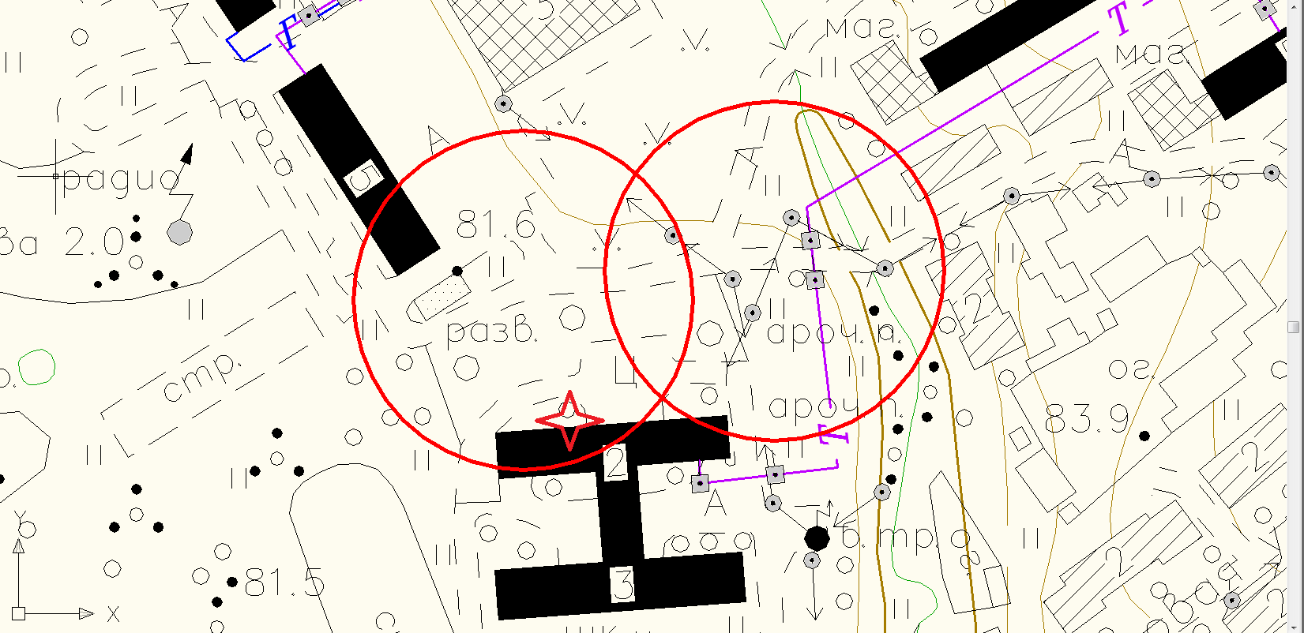

Условные обозначения

_____ - Граница прилегающей территории до объектов стационарной торговли, осуществляющих розничную продажу алкогольной продукции
- Объект

Приложение №208
к Постановлению администрации
Гатчинского муниципального района
От _______ № _________

Дружногорское городское поселение

Схема границ территорий, прилегающих к Муниципальному бюджетному дошкольному образовательному учреждению «Детский сад №37 комбинированного вида» (МБДОУ «Детский сад №37 комбинированного вида»), расположенному по адресу: Ленинградская область, Гатчинский район, Дружногорское городское поселение, п. Дружная горка, ул. Введенского, дома 12

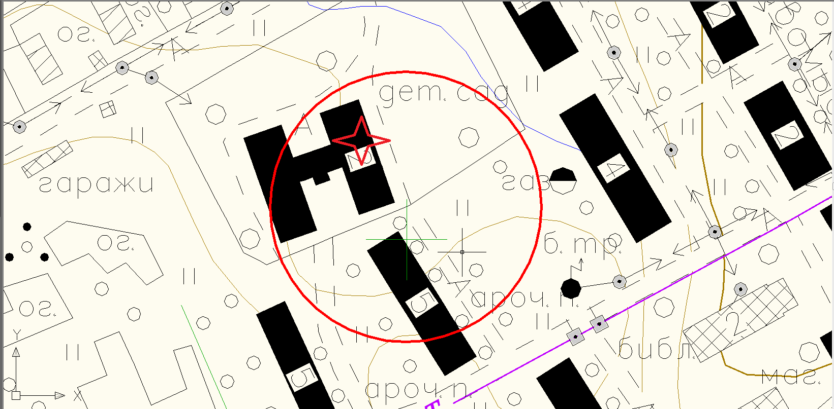

Условные обозначения

_____ - Граница прилегающей территории до объектов стационарной торговли, осуществляющих розничную продажу алкогольной продукции
- Объект

Приложение №209
к Постановлению администрации
Гатчинского муниципального района
От _______ № _________

Дружногорское городское поселение

Схема границ территорий, прилегающих к Муниципальному бюджетному дошкольному образовательному учреждению «Детский сад №28 комбинированного вида» (МБДОУ «Детский сад №28 комбинированного вида»), расположенному по адресу: Ленинградская область, Гатчинский район, Дружногорское городское поселение, п. Лампово, ул. Совхозная, дом 11

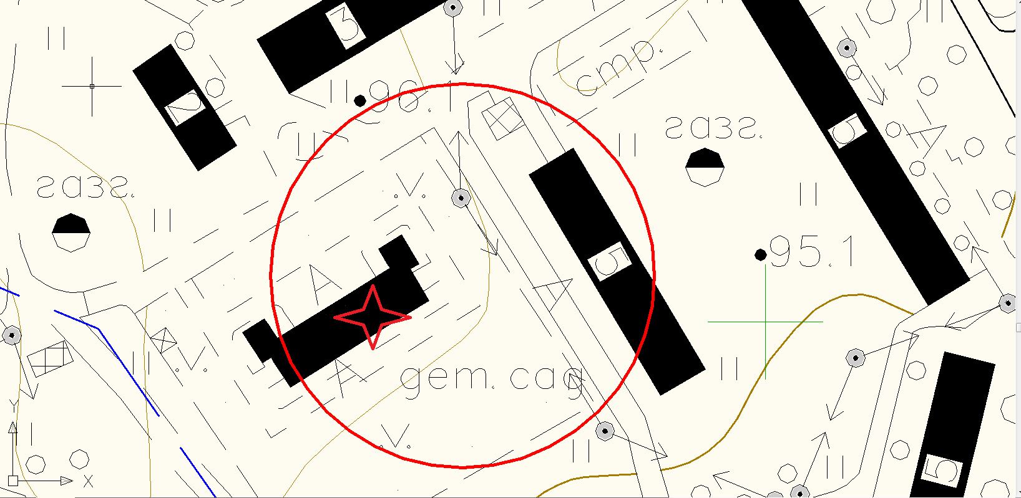

Условные обозначения

_____ - Граница прилегающей территории до объектов стационарной торговли, осуществляющих розничную продажу алкогольной продукции
- Объект

Приложение №210
к Постановлению администрации
Гатчинского муниципального района
От _______ № _________

Дружногорское городское поселение

Схема границ территорий, прилегающих к Муниципальному казенному учреждению культуры «Дружногорский культурно-досуговый центр» (МКУК «Дружногорский КДЦ»), расположенному по адресу: Ленинградская область, Гатчинский район, Дружногорское городское поселение, п. Дружная горка, ул. Введенского, дом 20

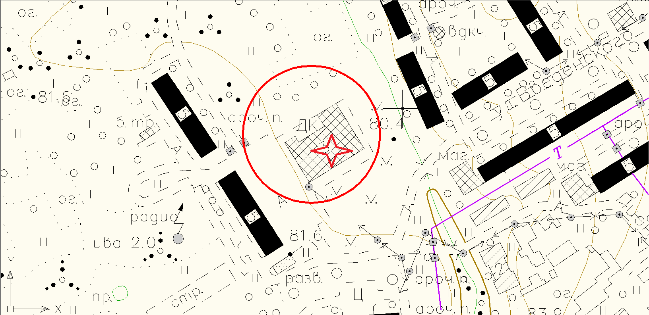

Условные обозначения

_____ - Граница прилегающей территории до объектов стационарной торговли, осуществляющих розничную продажу алкогольной продукции
- Объект

Приложение №211
к Постановлению администрации
Гатчинского муниципального района
От _______ № _________

Дружногорское городское поселение

Схема границ территорий, прилегающих к МКУК «Дружногорский физкультурно-спортивный центр «Росич», расположенному по адресу: Ленинградская область, Гатчинский район, Дружногорское городское поселение, п. Дружная горка, ул. Введенского, д. 20

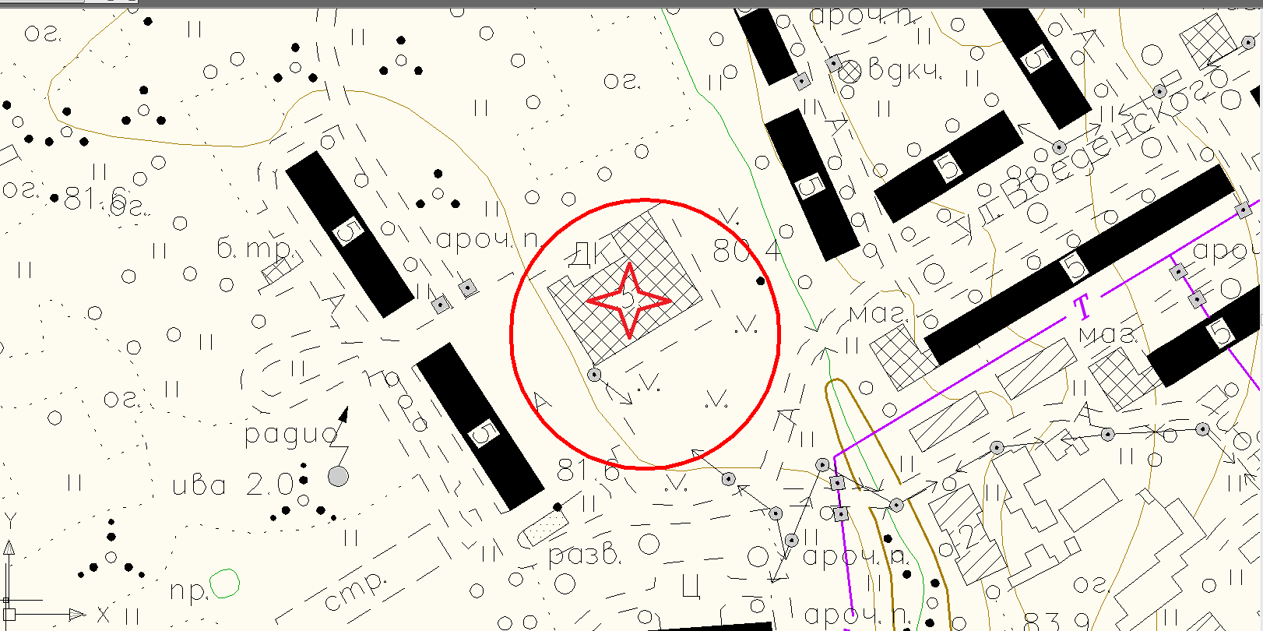

Условные обозначения

_____ - Граница прилегающей территории до объектов стационарной торговли, осуществляющих розничную продажу алкогольной продукции
- Объект

Приложение №212
к Постановлению администрации
Гатчинского муниципального района
От _______ № _________

Дружногорское городское поселение

Схема границ территорий, прилегающих к Государственному бюджетного учреждения здравоохранения Ленинградской области «Гатчинская клиническая межрайонная больница» (ГБУЗ Гатчинская КМБ Сиверская РБ Дружногорская амбулатория), расположенному по адресу: Ленинградская область, Гатчинский район, Дружногорское городское поселение, п. Дружная горка, ул. Здравомыслова, д. 1

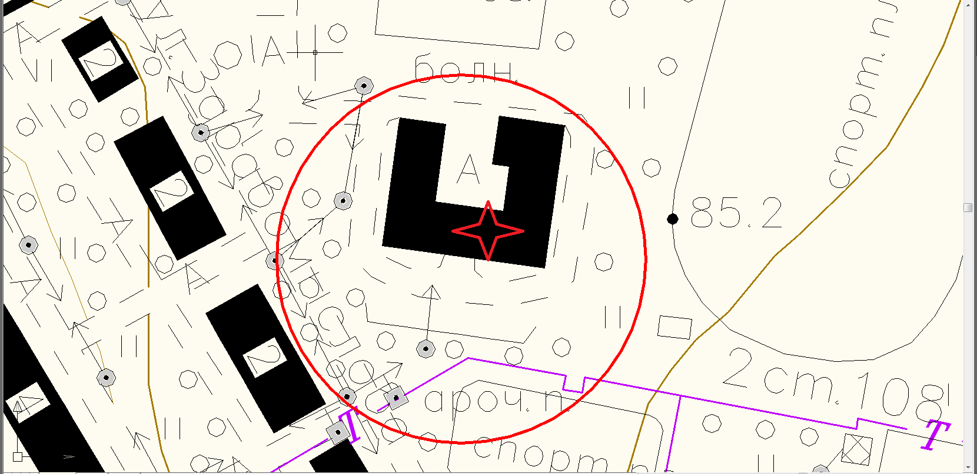

Условные обозначения

_____ - Граница прилегающей территории до объектов стационарной торговли, осуществляющих розничную продажу алкогольной продукции
- Объект

Приложение №213
к Постановлению администрации
Гатчинского муниципального района
От _______ № _________

Елизаветинское сельское поселение

Схема границ территорий, прилегающих к Муниципальному бюджетному образовательному учреждению «Елизаветинская средняя общеобразовательная школа» (МБОУ «Елизаветинская СОШ»), расположенному по адресу: Ленинградская область, Гатчинский район, Елизаветинское сельское поселение, п. Елизаветино,
ул. Вокзальная, дом 4
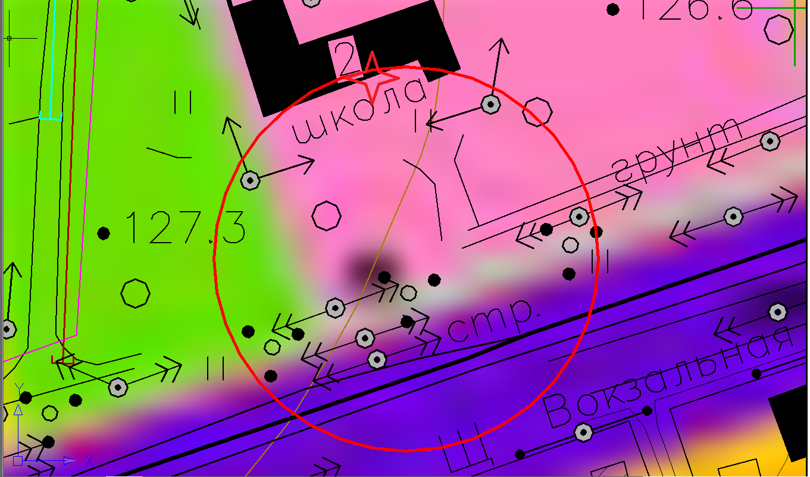

Условные обозначения

_____ - Граница прилегающей территории до объектов стационарной торговли, осуществляющих розничную продажу алкогольной продукции
- Объект

Приложение №214
к Постановлению администрации
Гатчинского муниципального района
От _______ № _________

Елизаветинское сельское поселение

Схема границ территорий, прилегающих к Муниципальному бюджетному образовательному учреждению «Елизаветинская средняя общеобразовательная школа» (МБОУ «Елизаветинская СОШ»), расположенному по адресу: Ленинградская область, Гатчинский район, Елизаветинское сельское поселение, п. Елизаветино,
ул. Школьная, дома 19

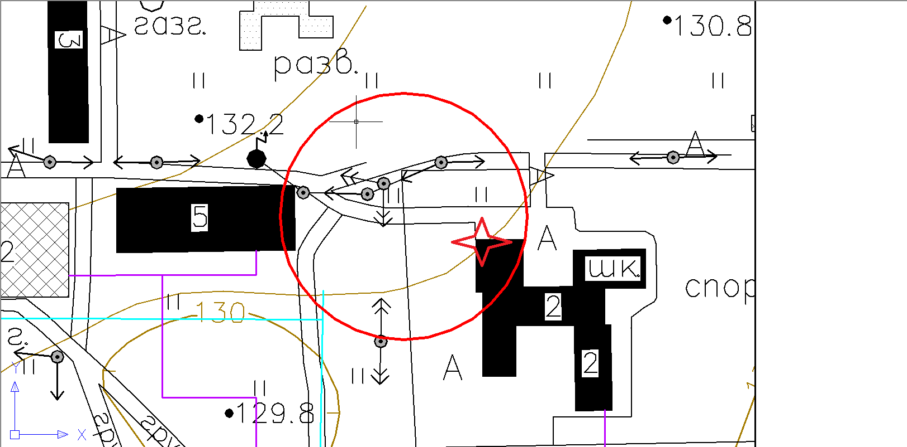

Условные обозначения

_____ - Граница прилегающей территории до объектов стационарной торговли, осуществляющих розничную продажу алкогольной продукции
- Объект

Приложение №215
к Постановлению администрации
Гатчинского муниципального района
От _______ № _________

Елизаветинское сельское поселение

Схема границ территорий, прилегающих к Автономному образовательному учреждению высшего образования Ленинградской области «Государственный институт экономики, финансов, права и технологий» ( АОУ ВО ЛО «ГИЭФПТ»), расположенному по адресу: Ленинградская область, Гатчинский район, Елизаветинское сельское поселение, п. Елизаветино, ул. Парковая, дом 27

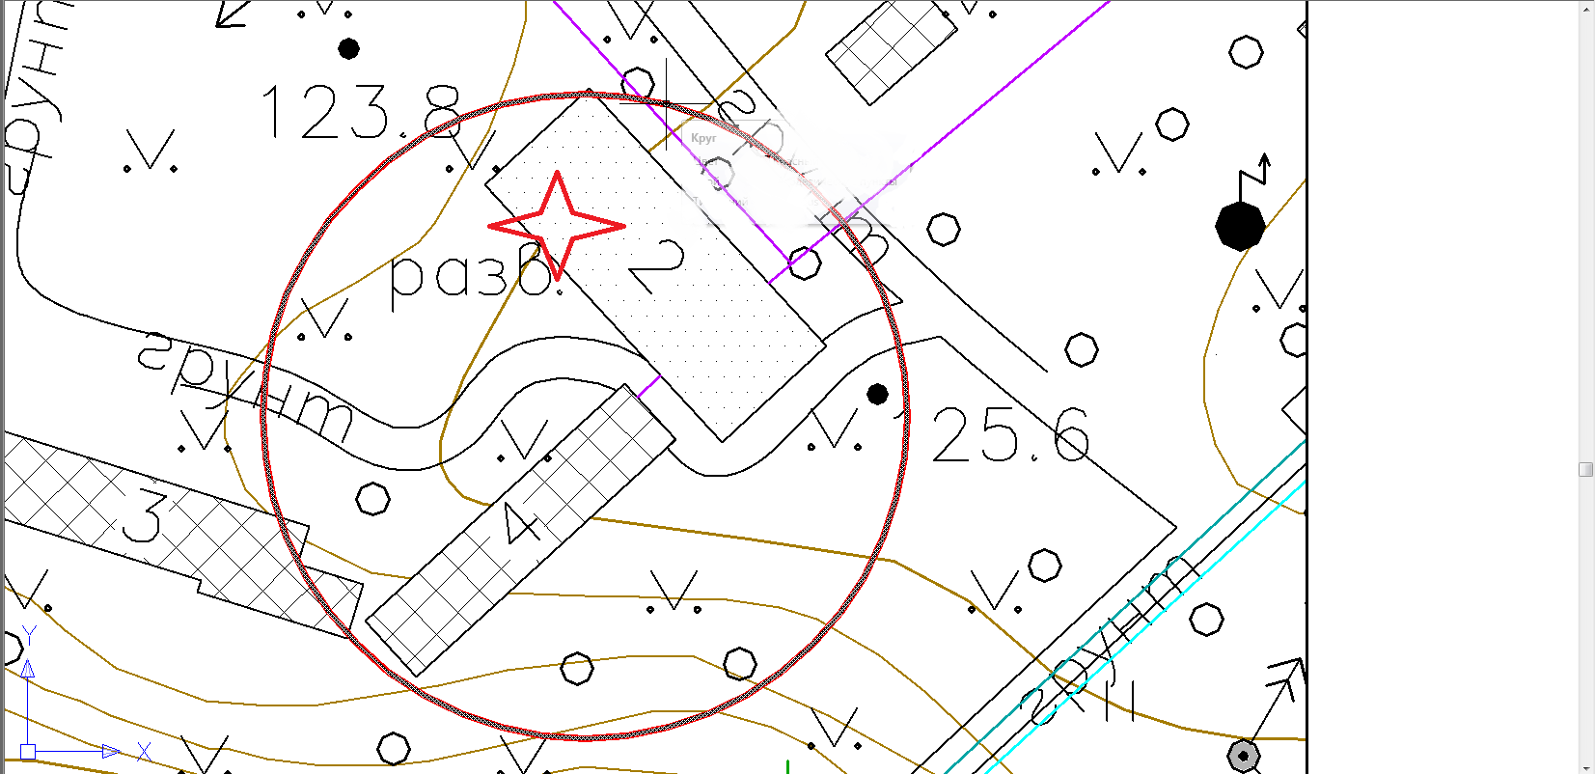

Условные обозначения

_____ - Граница прилегающей территории до объектов стационарной торговли, осуществляющих розничную продажу алкогольной продукции
- Объект

Приложение №216
к Постановлению администрации
Гатчинского муниципального района
От _______ № _________

Елизаветинское сельское поселение

Схема границ территорий, прилегающих к Муниципальному бюджетному дошкольному образовательному учреждению «Детский сад №49 комбинированного вида» (МБОДУ «Детский сад №49 комбинированного вида»), расположенному по адресу: Ленинградская область, Гатчинский район, Елизаветинское сельское поселение, д. Шпаньково, ул. Рыкунова, дом 39

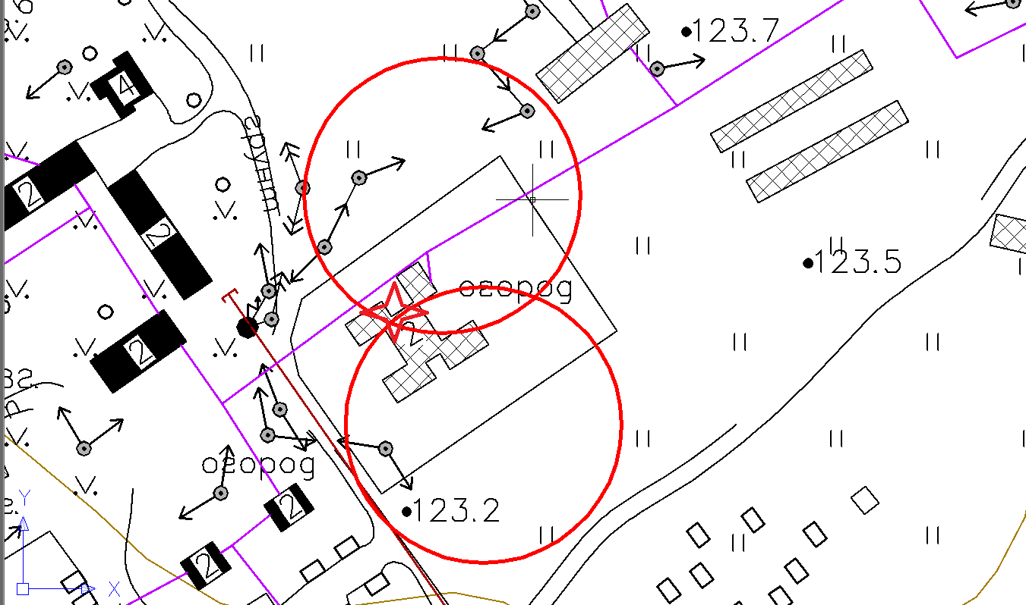

Условные обозначения

_____ - Граница прилегающей территории до объектов стационарной торговли, осуществляющих розничную продажу алкогольной продукции
- Объект

Приложение №217
к Постановлению администрации
Гатчинского муниципального района
От _______ № _________

Елизаветинское сельское поселение

Схема границ территорий, прилегающих к Муниципальному бюджетному дошкольному образовательному учреждению «Детский сад №55 комбинированного вида» (МБОДУ «Детский сад №55 комбинированного вида»), расположенному по адресу: Ленинградская область, Гатчинский район, Елизаветинское сельское поселение, п. Елизаветино, ул. Александровская, дом 1

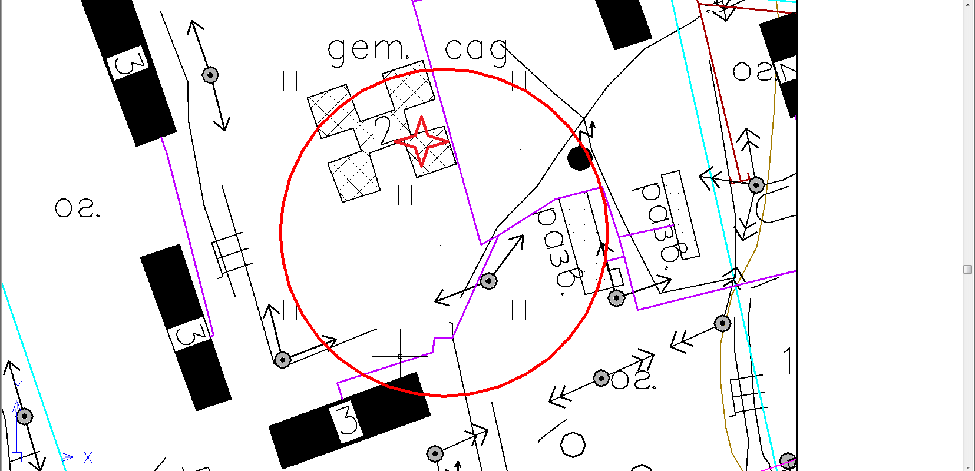

Условные обозначения

_____ - Граница прилегающей территории до объектов стационарной торговли, осуществляющих розничную продажу алкогольной продукции
- Объект

Приложение №218
к Постановлению администрации
Гатчинского муниципального района
От _______ № _________

Елизаветинское сельское поселение

Схема границ территорий, прилегающих к Государственному бюджетному учреждению здравоохранения Ленинградской области «Гатчинская клиническая межрайонная больница» (ГБУЗ ЛО «Гатчинская КМБ»), расположенному по адресу: Ленинградская область, Гатчинский район, Елизаветинское сельское поселение, п. Елизаветино, ул. Вокзальная, дома 4а

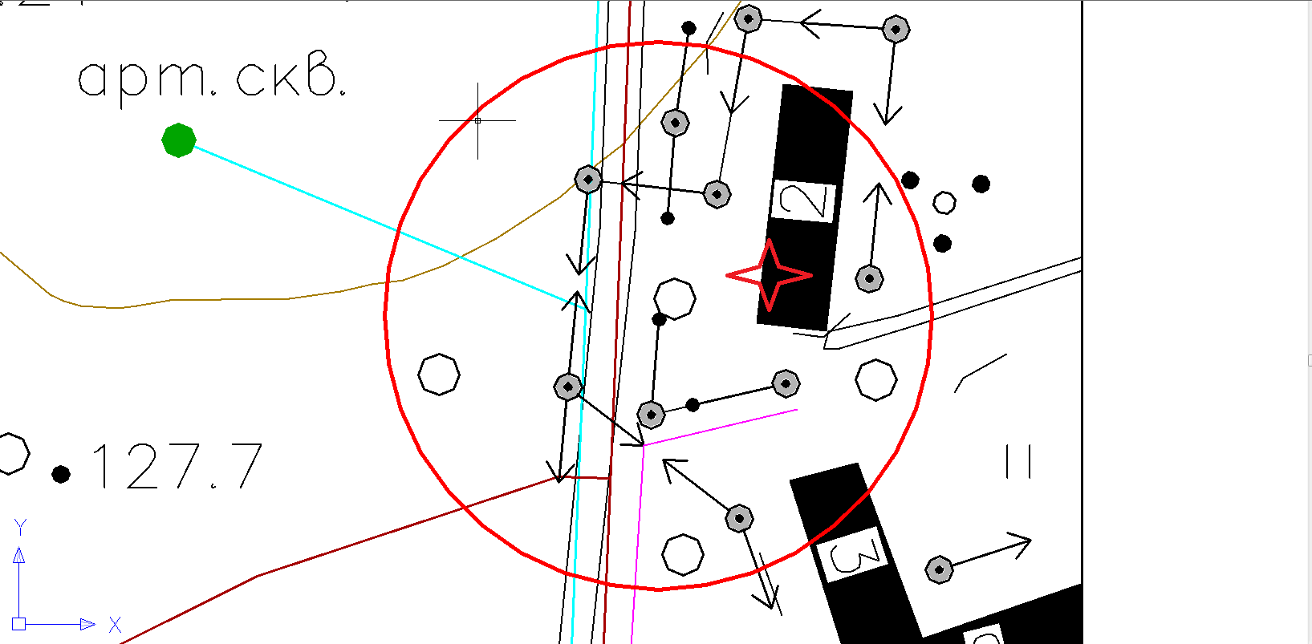

Условные обозначения

_____ - Граница прилегающей территории до объектов стационарной торговли, осуществляющих розничную продажу алкогольной продукции
- Объект

Приложение №219
к Постановлению администрации
Гатчинского муниципального района
От _______ № _________

Елизаветинское сельское поселение

Схема границ территорий, прилегающих ж/д к станции «Елизаветино», расположенной по адресу: Ленинградская область, Гатчинская район, Елизаветинское сельское поселение, п. Елизаветино, ул. Парковая дом 17

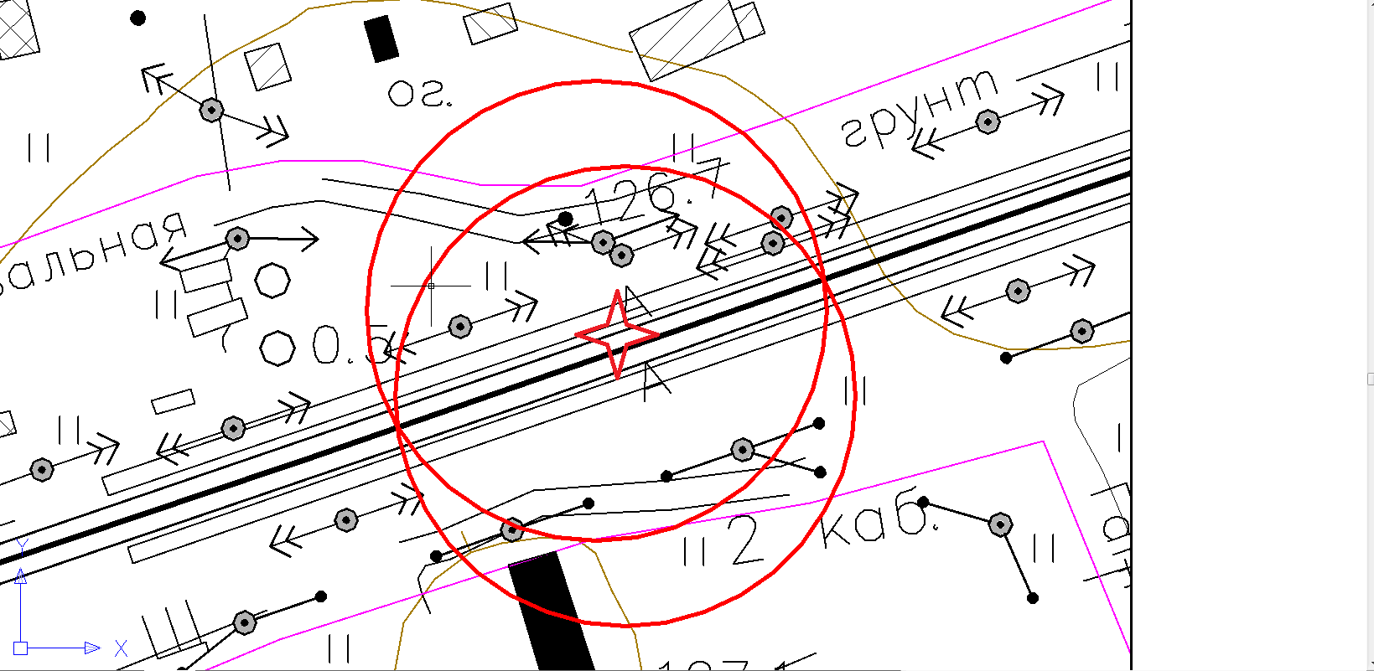

Условные обозначения

_____ - Граница прилегающей территории до объектов стационарной торговли, осуществляющих розничную продажу алкогольной продукции
- Объект

Приложение №220
к Постановлению администрации
Гатчинского муниципального района
От _______ № _________

Кобринское сельское поселение

Схема границ территорий, прилегающих к Муниципальному бюджетному дошкольному образовательному учреждению «Детский сад №21 комбинированного вида» ( МБДОУ «Детский сад №21 комбинированного вида»), расположенному по адресу: Ленинградская область, Гатчинский район, Кобринское сельское поселение, п. Суйда, ул. Центральная, дом 10А
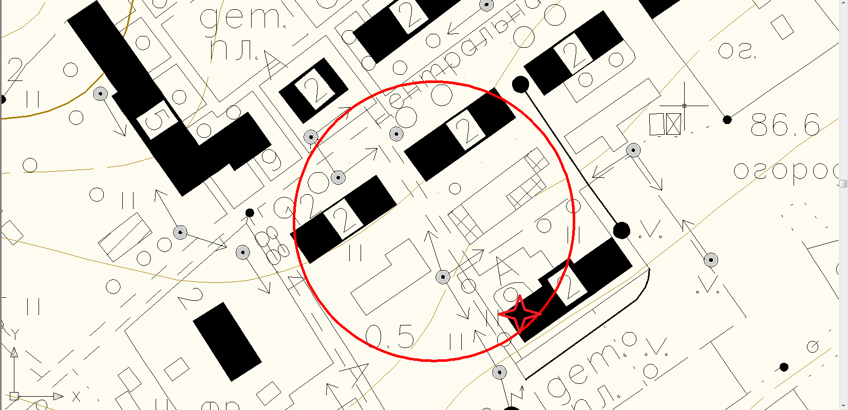

Условные обозначения

_____ - Граница прилегающей территории до объектов стационарной торговли, осуществляющих розничную продажу алкогольной продукции
- Объект

Приложение №221
к Постановлению администрации
Гатчинского муниципального района
От _______ № _________

Кобринское сельское поселение

Схема границ территорий, прилегающих к Муниципальному бюджетному дошкольному образовательному учреждению «Детский сад №36 комбинированного вида» ( МБДОУ «Детский сад №36 комбинированного вида»), расположенному по адресу: Ленинградская область, Гатчинский район, Кобринское сельское поселение, п. Кобринское, ул. Центральная, дом 10А
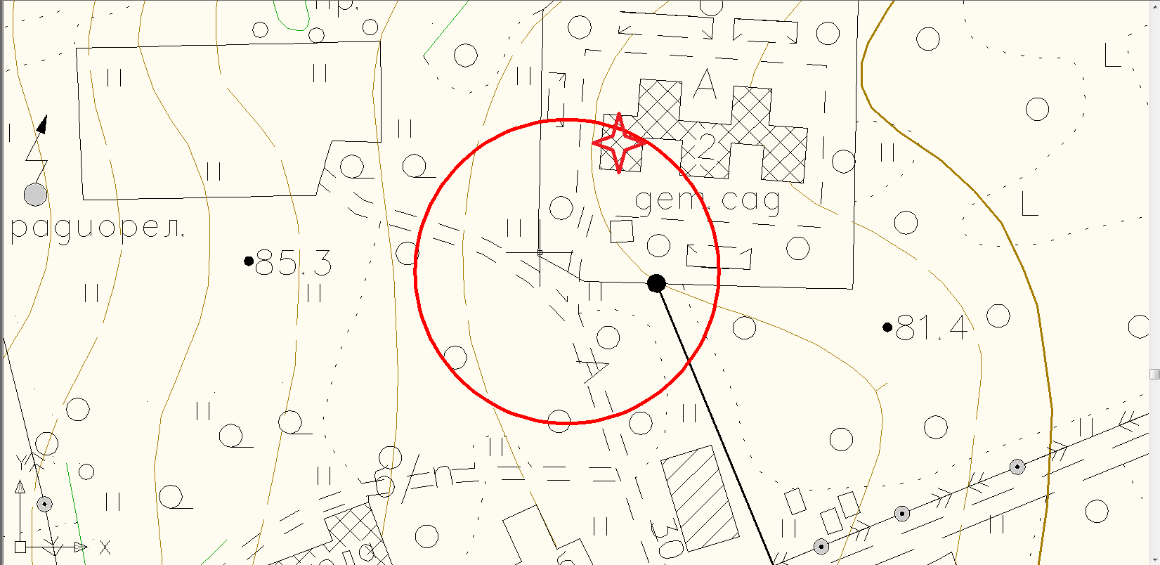

Условные обозначения

_____ - Граница прилегающей территории до объектов стационарной торговли, осуществляющих розничную продажу алкогольной продукции
- Объект

Приложение №222
к Постановлению администрации
Гатчинского муниципального района
От _______ № _________

Кобринское сельское поселение

Схема границ территорий, прилегающих к Муниципальному бюджетному образовательному учреждению «Высокоключевая средняя общеобразовательная школа» (МБОУ «Высокоключевая СОШ», расположенному по адресу: Ленинградская область, Гатчинский район, Кобринское сельское поселение, п. Высокоключевой,
Большой проспект, дом 35

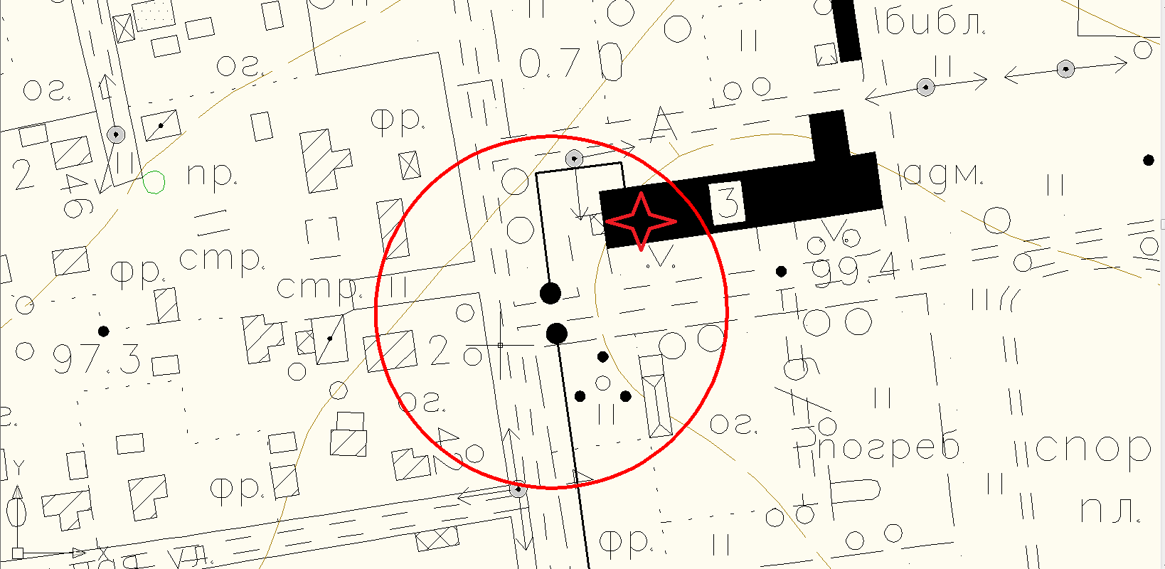

Условные обозначения

_____ - Граница прилегающей территории до объектов стационарной торговли, осуществляющих розничную продажу алкогольной продукции
- Объект

Приложение №223
к Постановлению администрации
Гатчинского муниципального района
От _______ № _________

Кобринское сельское поселение

Схема границ территорий, прилегающих к Муниципальному бюджетному образовательному учреждению «Кобринская средняя общеобразовательная школа» (МБОУ «Кобринская СОШ», расположенному по адресу: Ленинградская область, Гатчинский район, Кобринское сельское поселение, п. Кобринское, ул. Лесная, дом 2

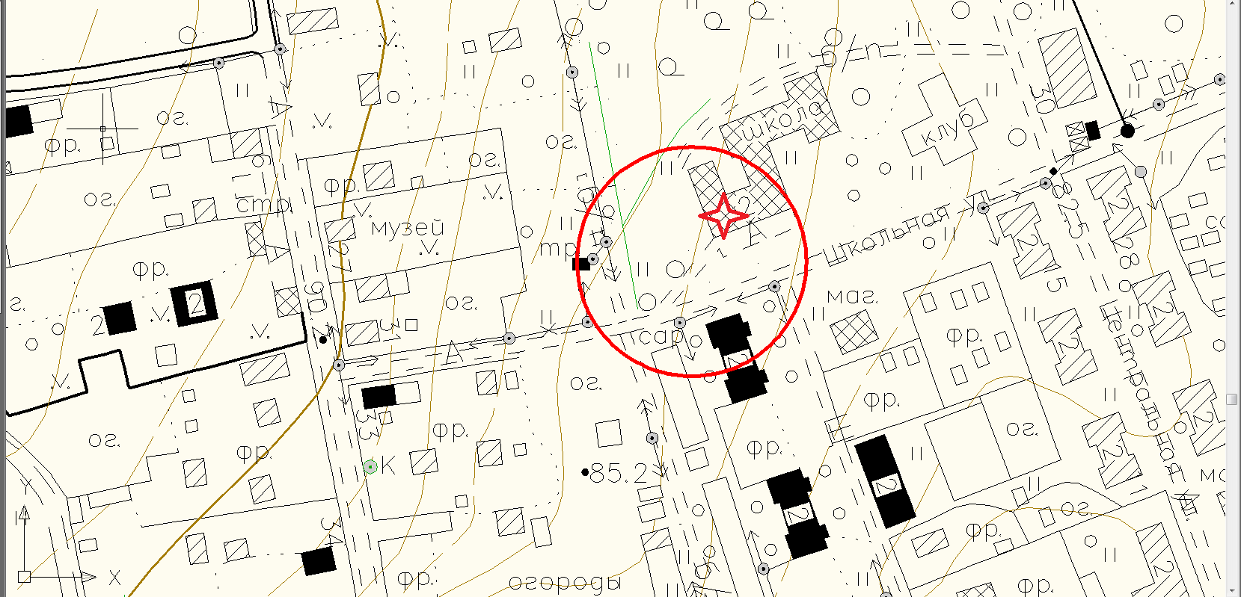

Условные обозначения

_____ - Граница прилегающей территории до объектов стационарной торговли, осуществляющих розничную продажу алкогольной продукции
- Объект

Приложение №224
к Постановлению администрации
Гатчинского муниципального района
От _______ № _________

Кобринское сельское поселение

Схема границ территорий, прилегающих к Государственному бюджетному учреждению здравоохранения Ленинградской области «Гатчинская клиническая межрайонная больница» (ГБУЗ ЛО «Гатчинская КМБ»), расположенному по адресу: Ленинградская область, Гатчинский район, Кобринское сельское поселение, п. Высокоключевой, Большой проспект, дом 37

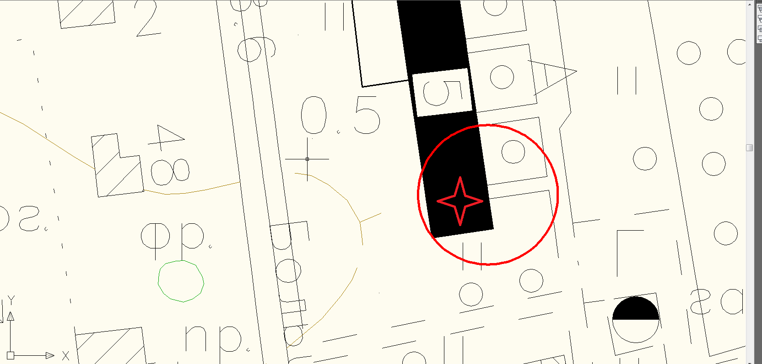

Условные обозначения

_____ - Граница прилегающей территории до объектов стационарной торговли, осуществляющих розничную продажу алкогольной продукции
- Объект

Приложение №225
к Постановлению администрации
Гатчинского муниципального района
От _______ № _________

Кобринское сельское поселение

Схема границ территорий, прилегающих к Государственному бюджетному учреждению здравоохранения Ленинградской области «Гатчинская клиническая межрайонная больница» (ГБУЗ ЛО «Гатчинская КМБ»), расположенному по адресу: Ленинградская область, Гатчинский район, Кобринское сельское поселение, п. Кобринское, ул. Центральная, дом 16

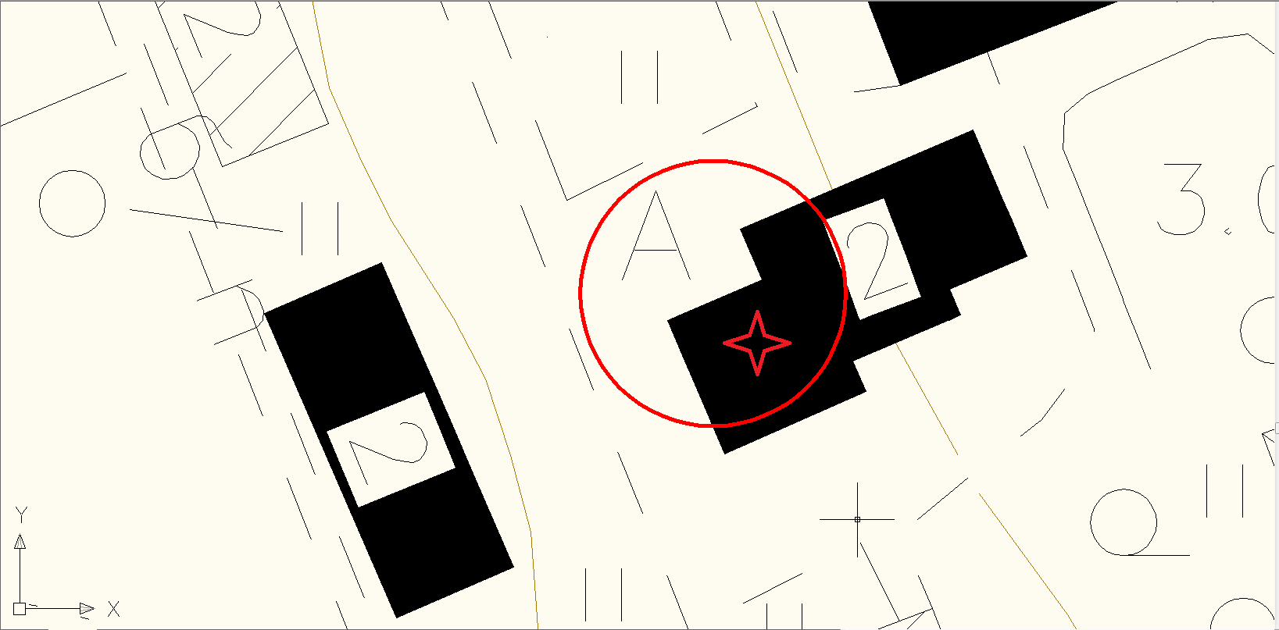

Условные обозначения

_____ - Граница прилегающей территории до объектов стационарной торговли, осуществляющих розничную продажу алкогольной продукции
- Объект

Приложение №226
к Постановлению администрации
Гатчинского муниципального района
От _______ № _________

Кобринское сельское поселение

Схема границ территорий, прилегающих к Государственному бюджетному учреждению здравоохранения Ленинградской области «Гатчинская клиническая межрайонная больница» (ГБУЗ ЛО «Гатчинская КМБ»), расположенному по адресу: Ленинградская область, Гатчинский район, Кобринское сельское поселение, п. Карташевская, ул. Красная, дом 16

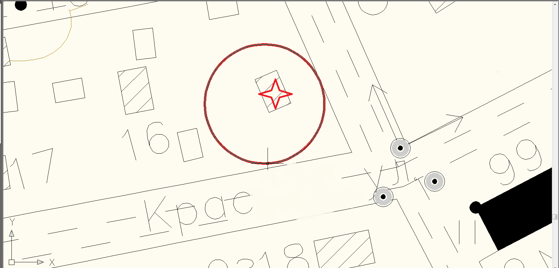

Условные обозначения

_____ - Граница прилегающей территории до объектов стационарной торговли, осуществляющих розничную продажу алкогольной продукции
- Объект

Приложение №227
к Постановлению администрации
Гатчинского муниципального района
От _______ № _________

Кобринское сельское поселение

Схема границ территорий, прилегающих к Государственному бюджетному учреждению здравоохранения Ленинградской области «Гатчинская клиническая межрайонная больница» (ГБУЗ ЛО «Гатчинская КМБ»), расположенному по адресу: Ленинградская область, Гатчинский район, Кобринское сельское поселение, п. Суйда, ул. Березовая, дом 7
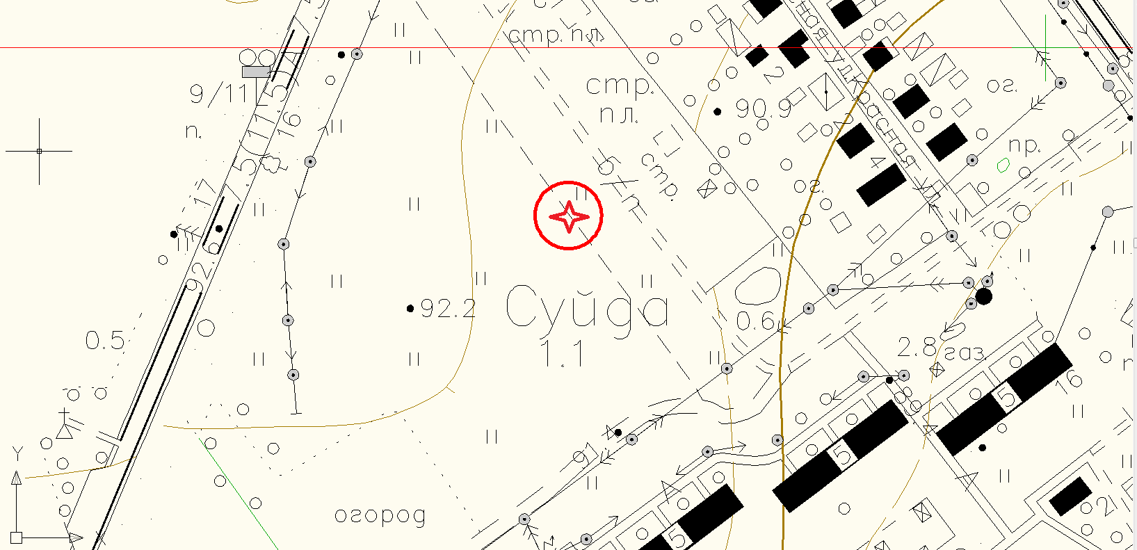

Условные обозначения

_____ - Граница прилегающей территории до объектов стационарной торговли, осуществляющих розничную продажу алкогольной продукции
- Объект

Приложение №228
к Постановлению администрации
Гатчинского муниципального района
От _______ № _________

Кобринское сельское поселение

Схема границ территорий, прилегающих к Государственному бюджетному учреждению здравоохранения Ленинградской области «Гатчинская клиническая межрайонная больница» (ГБУЗ ЛО «Гатчинская КМБ»), расположенному по адресу: Ленинградская область, Гатчинский район, Кобринское сельское поселение, п. Прибытково, ул. Средний проспект, дом 17Б

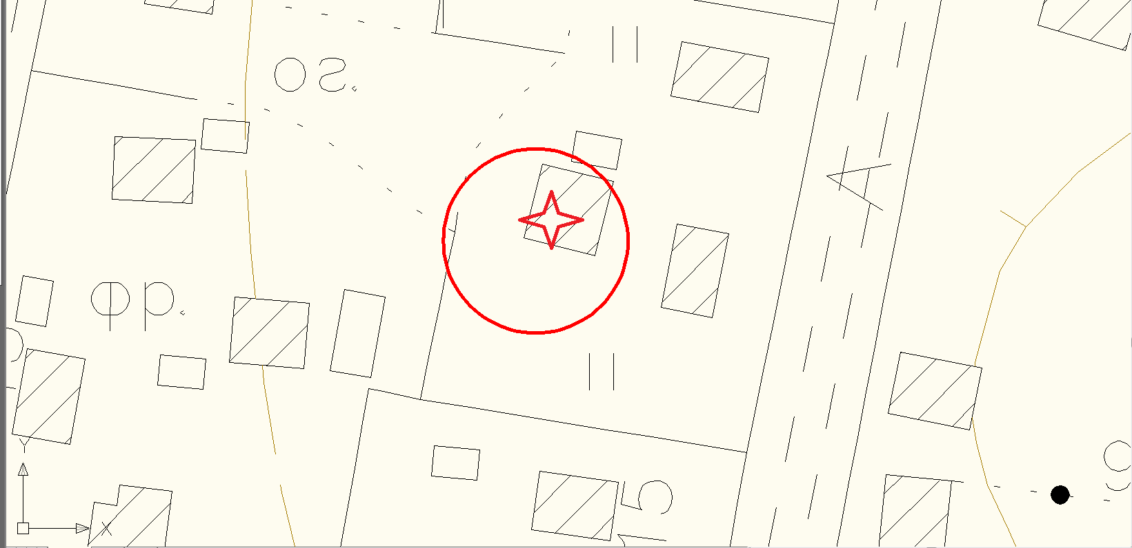

Условные обозначения

_____ - Граница прилегающей территории до объектов стационарной торговли, осуществляющих розничную продажу алкогольной продукции
- Объект

Приложение №229
к Постановлению администрации
Гатчинского муниципального района
От _______ № _________

МО «Город Коммунар»

Схема границ территорий, прилегающих к Муниципальному бюджетному дошкольному образовательному учреждению «Детский сад №35 комбинированного вида» (МБДОУ «Детский сад №35 комбинированного вида»), расположенному по адресу: Ленинградская область, Гатчинский район, город Коммунар, ул. Гатчинская, дом 32

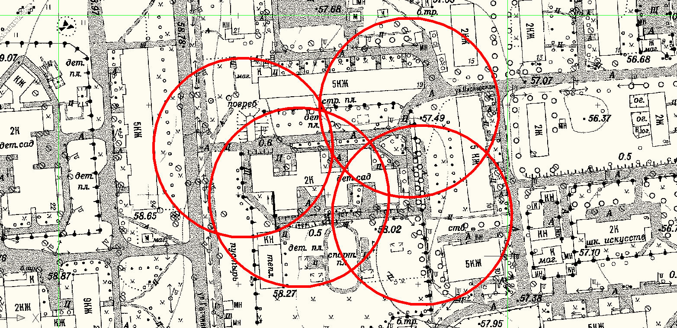

Условные обозначения

_____ - Граница прилегающей территории до объектов стационарной торговли, осуществляющих розничную продажу алкогольной продукции
- Объект

Приложение №230
к Постановлению администрации
Гатчинского муниципального района
От _______ № _________

МО «Город Коммунар»

Схема границ территорий, прилегающих к Муниципальному бюджетному дошкольному образовательному учреждению детский сад №35 комбинированного вида» (МБДОУ «Детский сад №35 комбинированного вида»), расположенному по адресу: Ленинградская область, Гатчинский район, город Коммунар, ул. Комсомольская, дом 1

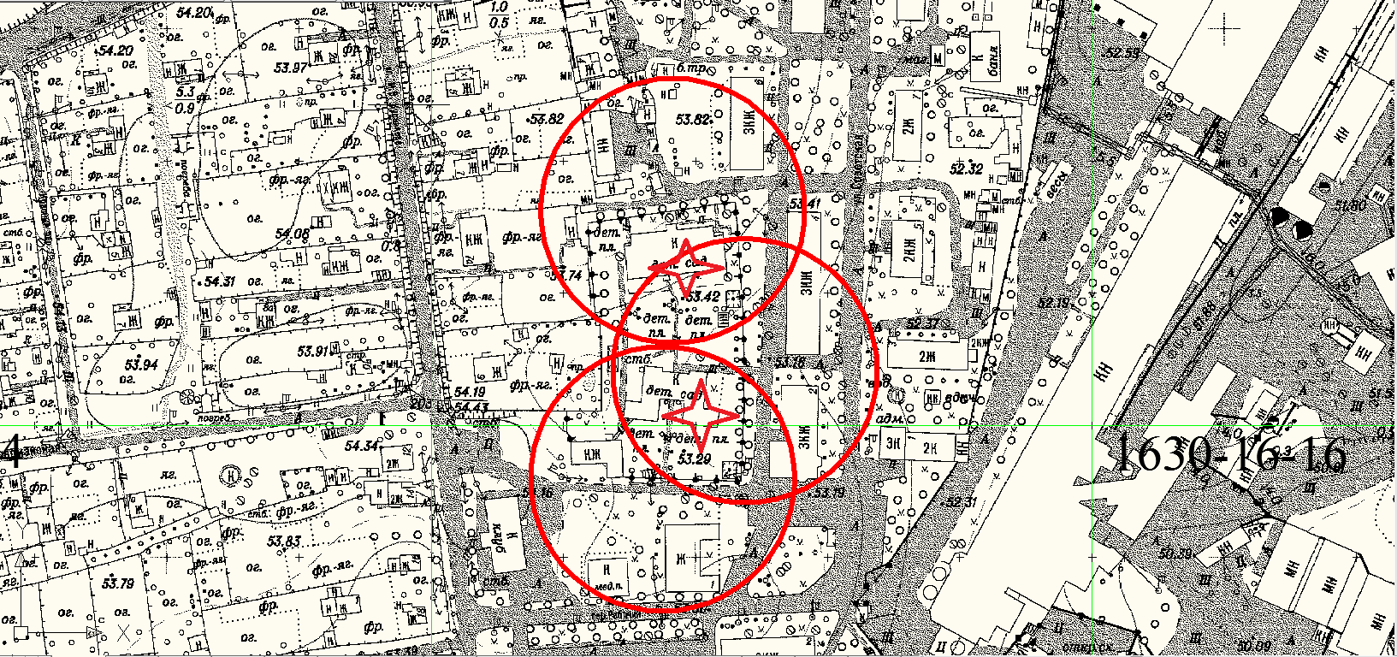

Условные обозначения

_____ - Граница прилегающей территории до объектов стационарной торговли, осуществляющих розничную продажу алкогольной продукции
- Объект

Приложение №231
к Постановлению администрации
Гатчинского муниципального района
От _______ № _________

МО «Город Коммунар»

Схема границ территорий, прилегающих к Муниципальному бюджетному дошкольному образовательному учреждению «Детский сад №38 комбинированного вида» МБДОУ «Детский сад №38 комбинированного вида», расположенному по адресу: Ленинградская область, Гатчинский район, город Коммунар, ул. Гатчинская, дом 22
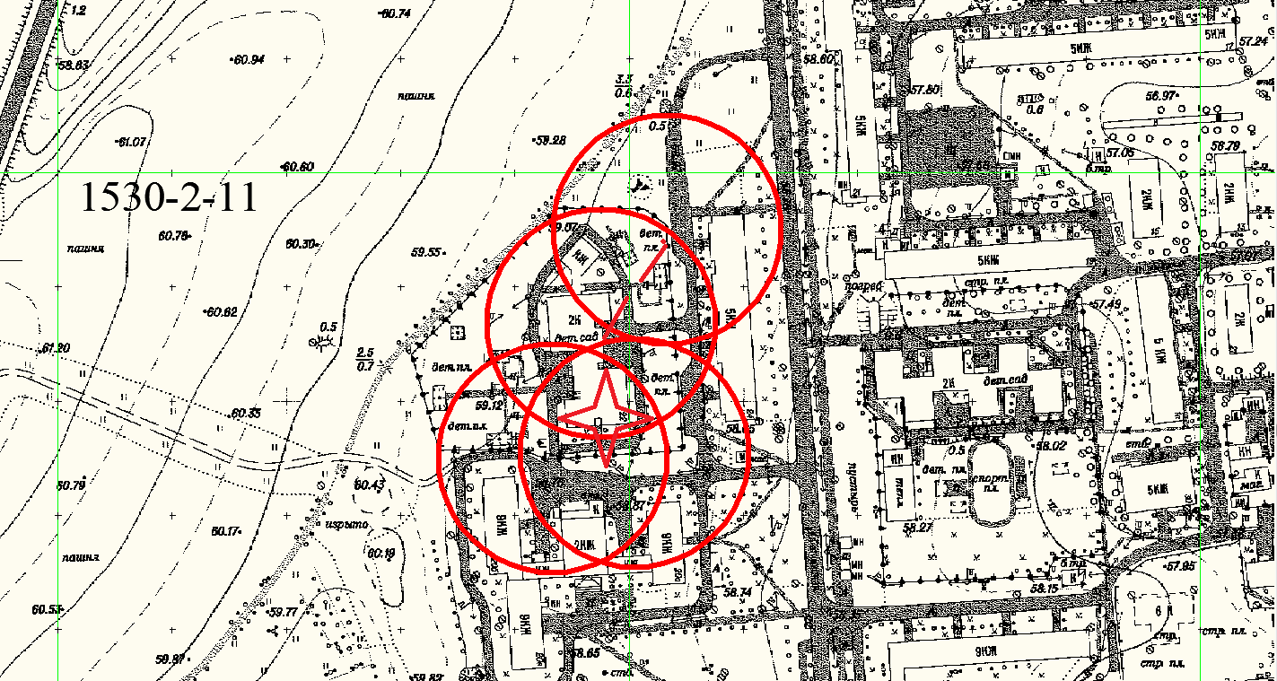

Условные обозначения

_____ - Граница прилегающей территории до объектов стационарной торговли, осуществляющих розничную продажу алкогольной продукции
- Объект

Приложение №232
к Постановлению администрации
Гатчинского муниципального района
От _______ № _________

МО «Город Коммунар»

Схема границ территорий, прилегающих к Муниципальному бюджетному дошкольному образовательному учреждению «Детский сад №42 комбинированного вида» МБДОУ «Детский сад №42», расположенному по адресу: Ленинградская область, Гатчинский район, город Коммунар, ул. Бумажников, дом 1

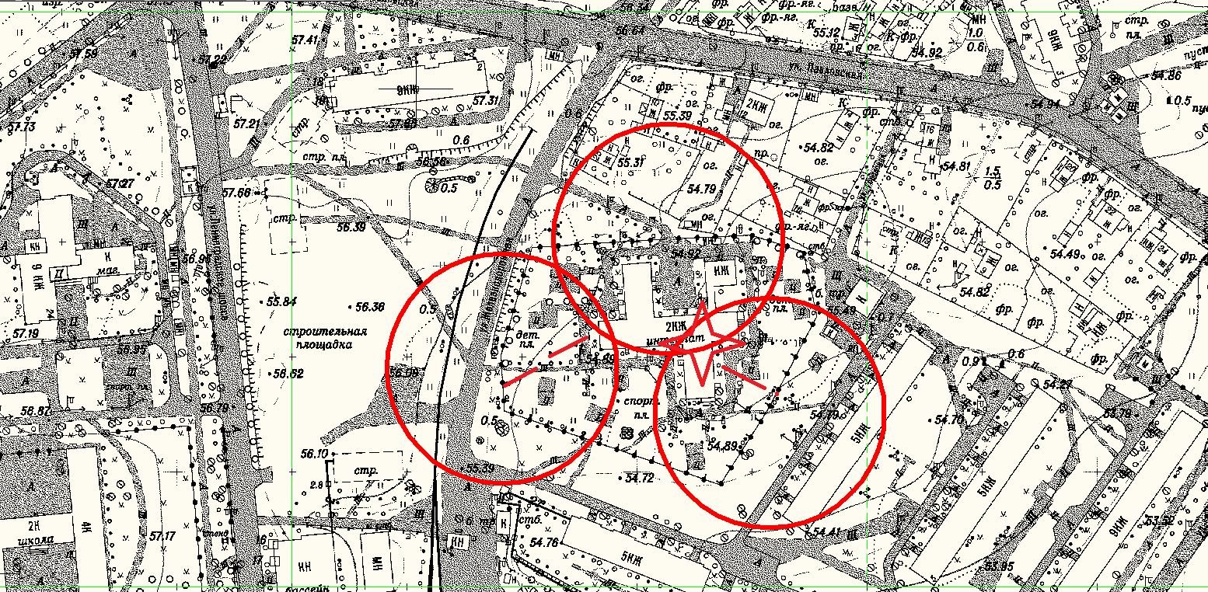

Условные обозначения

_____ - Граница прилегающей территории до объектов стационарной торговли, осуществляющих розничную продажу алкогольной продукции
- Объект

_ _ _ - обособленная территория

Приложение №233
к Постановлению администрации
Гатчинского муниципального района
От _______ № _________

МО «Город Коммунар»

Схема границ территорий, прилегающих к Муниципальному бюджетному образовательному учреждению «Коммунарская средняя общеобразовательная школа №1» (МБОУ «Коммунарская СОШ №1»), расположенному по адресу: Ленинградская область, Гатчинский район, город Коммунар, Ленинградское шоссе, дом 22

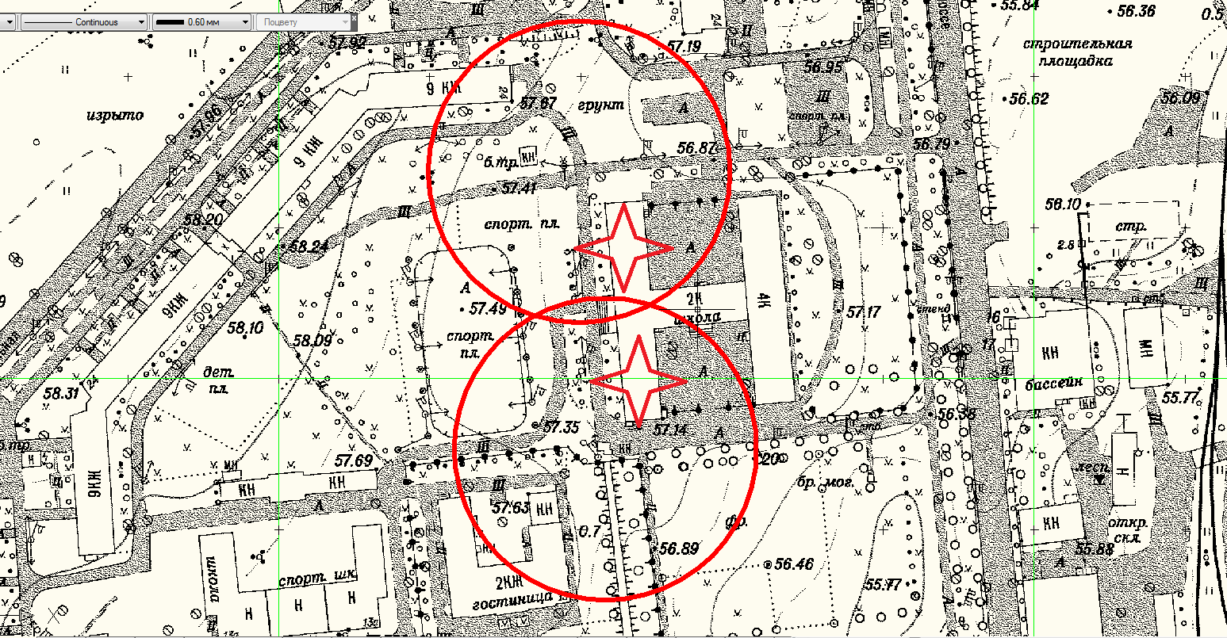

Условные обозначения

_____ - Граница прилегающей территории до объектов стационарной торговли, осуществляющих розничную продажу алкогольной продукции
- Объект

Приложение №234
к Постановлению администрации
Гатчинского муниципального района
От _______ № _________

МО «Город Коммунар»

Схема границ территорий, прилегающих к Муниципальному бюджетному образовательному учреждению «Коммунарская средняя общеобразовательная школа№2» (МБОУ «Коммунарская СОШ №2»), расположенному по адресу: Ленинградская область, Гатчинский район, город Коммунар, ул. Ижорская, дом 14
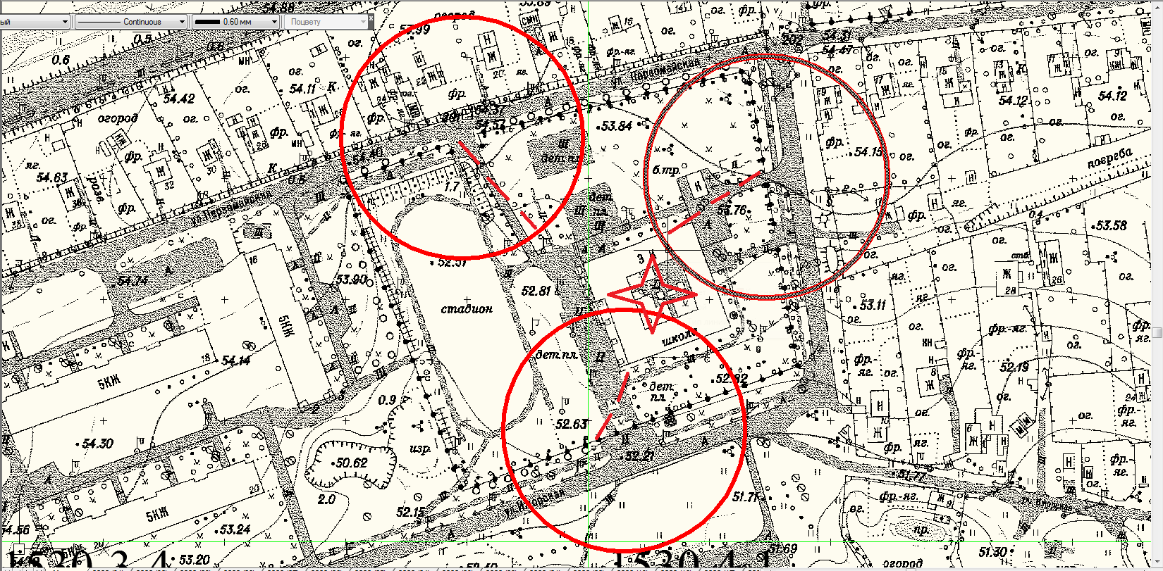Условные обозначения

_____ - Граница прилегающей территории до объектов стационарной торговли, осуществляющих розничную продажу алкогольной продукции
- Объект

Приложение №235
к Постановлению администрации
Гатчинского муниципального района
от _______ № _________

МО «Город Коммунар»

Схема границ территорий, прилегающих к Муниципальному бюджетному образовательному учреждению «Коммунарская средняя общеобразовательная школа №3» (МБОУ «Коммунарская СОШ №3»), расположенному по адресу: Ленинградская область, Гатчинский район, город Коммунар, ул. Просвещения, дом 1
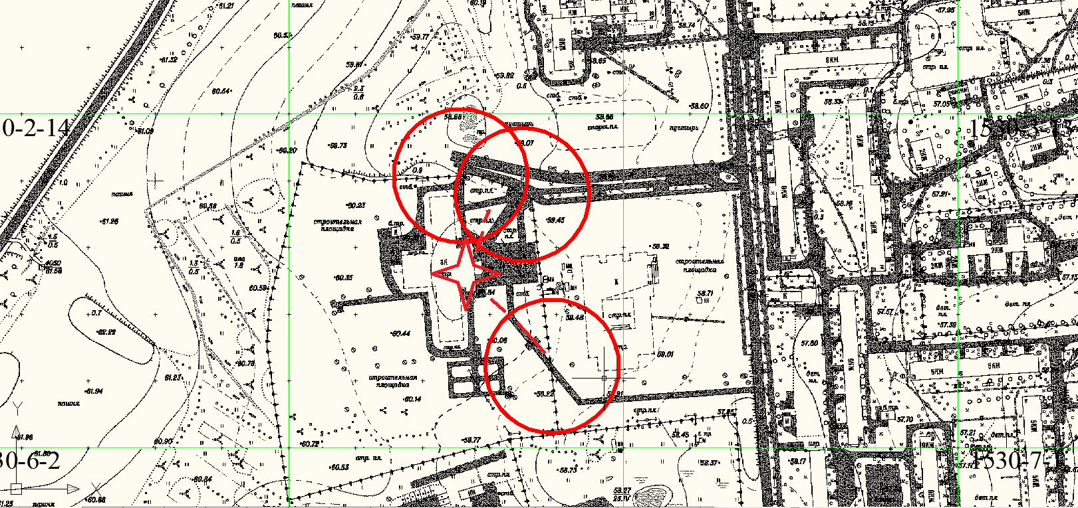

Условные обозначения

_____ - Граница прилегающей территории до объектов стационарной торговли, осуществляющих розничную продажу алкогольной продукции
- Объект
_ _ _ _ - обособленная территория

Приложение №236
к Постановлению администрации
Гатчинского муниципального района
От _______ № _________

МО «Город Коммунар»

Схема границ территорий, прилегающих к Муниципальному бюджетному образовательному учреждению дополнительного образования «Коммунарская детско-юношеская спортивная школа» (МБОУ ДО «Коммунарская ДЮСШ»), расположенному по адресу: Ленинградская область, Гатчинский район, город Коммунар, ул. Школьная, дом 15а
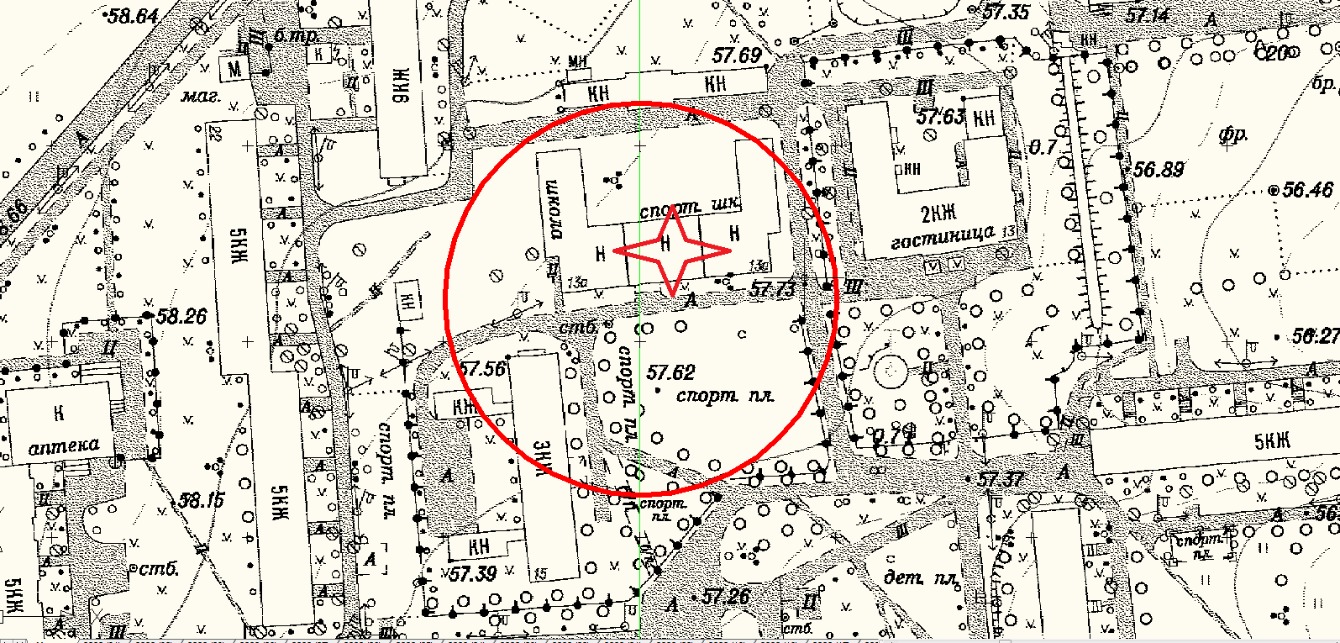
Условные обозначения

_____ - Граница прилегающей территории до объектов стационарной торговли, осуществляющих розничную продажу алкогольной продукции
- Объект

Приложение №237
к Постановлению администрации
Гатчинского муниципального района
От _______ № _________

МО «Город Коммунар»

Схема границ территорий, прилегающих к Муниципальному бюджетному образовательному учреждению дополнительного образования Коммунаровская детская школа искусств МБОУДО «Коммунаровская детская ДШИ», расположенному по адресу: Ленинградская область, Гатчинский район, город Коммунар, ул.Школьная, дом 6
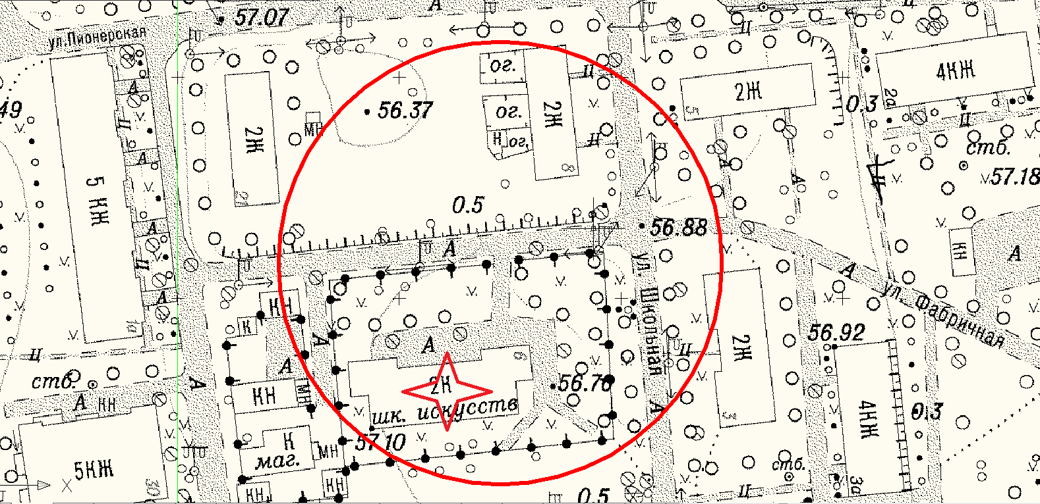
Условные обозначения

_____ - Граница прилегающей территории до объектов стационарной торговли, осуществляющих розничную продажу алкогольной продукции
- Объект

Приложение №238
к Постановлению администрации
Гатчинского муниципального района
от _______ № _________

МО «Город Коммунар»

Схема границ территорий, прилегающих к Муниципальному бюджетному образовательному учреждению дополнительного образования Коммунаровская детская школа искусств (МБОУДО «Коммунаровская ДШИ»), расположенному по адресу: Ленинградская область, Гатчинский район, город Коммунар, ул.Ленинградское шоссе, дом 13
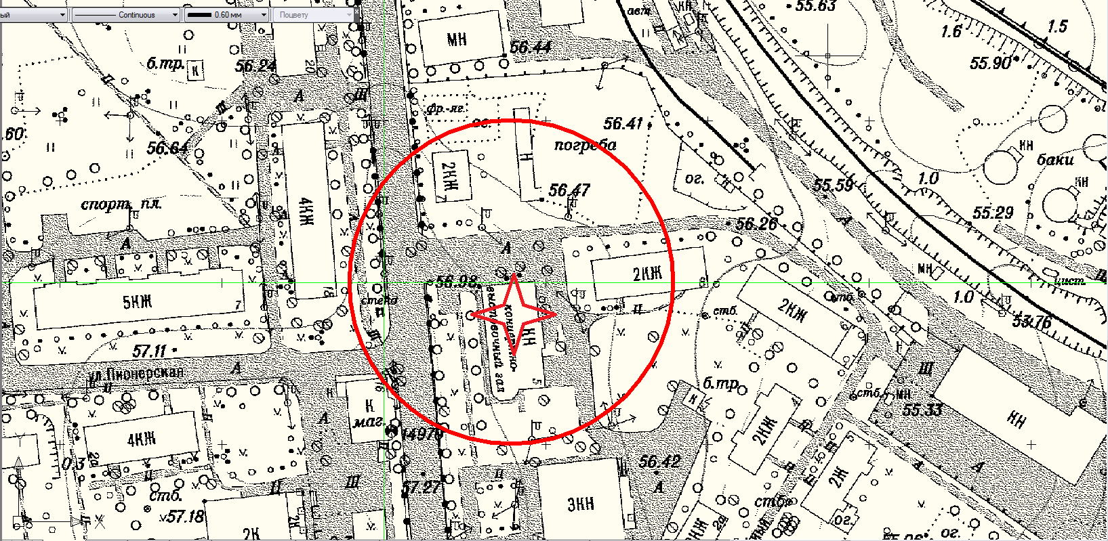
Условные обозначения

_____ - Граница прилегающей территории до объектов стационарной торговли, осуществляющих розничную продажу алкогольной продукции
- Объект

Приложение №239
к Постановлению администрации
Гатчинского муниципального района
От _______ № _________

МО «Город Коммунар»

Схема границ территорий, прилегающих к Муниципальному казенному учреждению «Центральный дом культуры и творчества муниципального образования город Коммунар (МКУ (ЦДК и Т МО «Город Коммунар»»), расположенному по адресу: Ленинградская область, Гатчинский район, город Коммунар, Ленинградское шоссе, дом 7
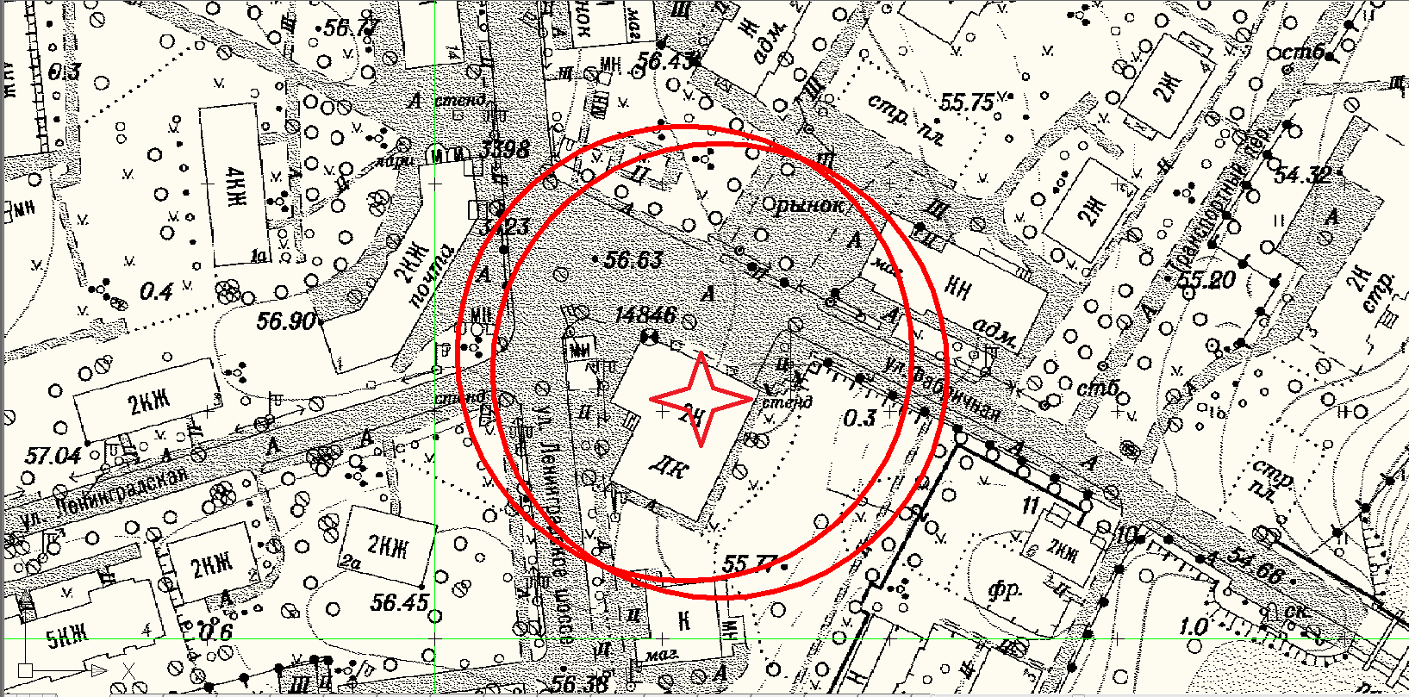
Условные обозначения

_____ - Граница прилегающей территории до объектов стационарной торговли, осуществляющих розничную продажу алкогольной продукции
- Объект

Приложение №240
к Постановлению администрации
Гатчинского муниципального района
От _______ № _________

МО «Город Коммунар»

Схема границ территорий, прилегающих к Муниципальному казенному учреждению «Центральный дом культуры и творчества муниципального образования город Коммунар (МКУ (ЦДК и Т МО «Город Коммунар»»), расположенному по адресу: Ленинградская область, Гатчинский район, город Коммунар, ул. Антропшинская, дом 293

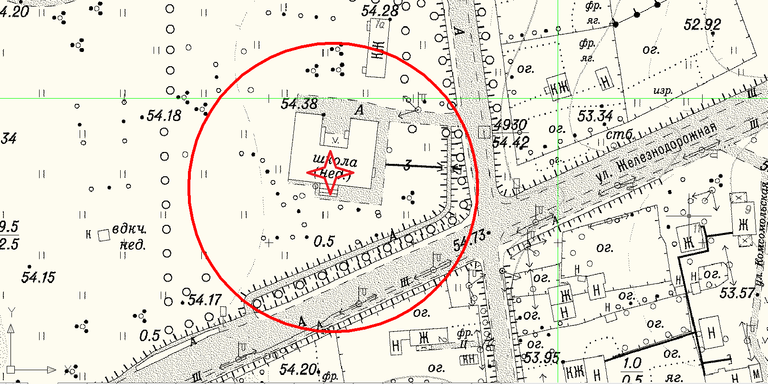
Условные обозначения

_____ - Граница прилегающей территории до объектов стационарной торговли, осуществляющих розничную продажу алкогольной продукции
- Объект

Приложение №241
к Постановлению администрации
Гатчинского муниципального района
От _______ № _________

МО «Город Коммунар»

Схема границ территорий, прилегающих к Государственному бюджетному учреждению здравоохранения Ленинградской области «Гатчинская межрайонная клиническая больница» (ГБУЗ ЛО «Гатчинская КМБ» - Коммунарская городская поликлиника), расположенному по адресу: Ленинградская область, Гатчинский район, город Коммунар, ул. Строителей, дом 3
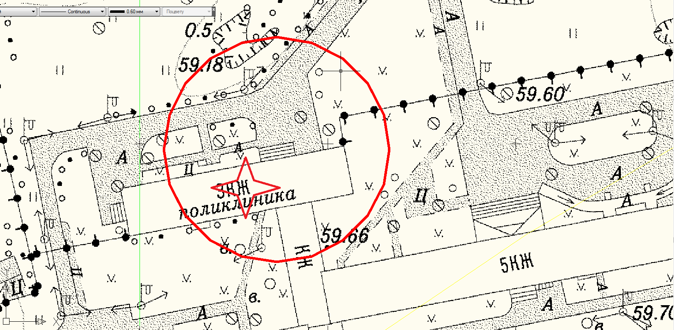
Условные обозначения

_____ - Граница прилегающей территории до объектов стационарной торговли, осуществляющих розничную продажу алкогольной продукции
- Объект

Приложение №242
к Постановлению администрации
Гатчинского муниципального района
От _______ № _________

МО «Город Коммунар»

Схема границ территорий, прилегающих к Государственному бюджетному учреждению здравоохранения Ленинградской области «Гатчинская межрайонная клиническая больница» (ГБУЗ ЛО «Гатчинская КМБ» - Коммунарская городская поликлиника), расположенному по адресу: Ленинградская область, Гатчинский район, город Коммунар, ул. Куралева, дом 17
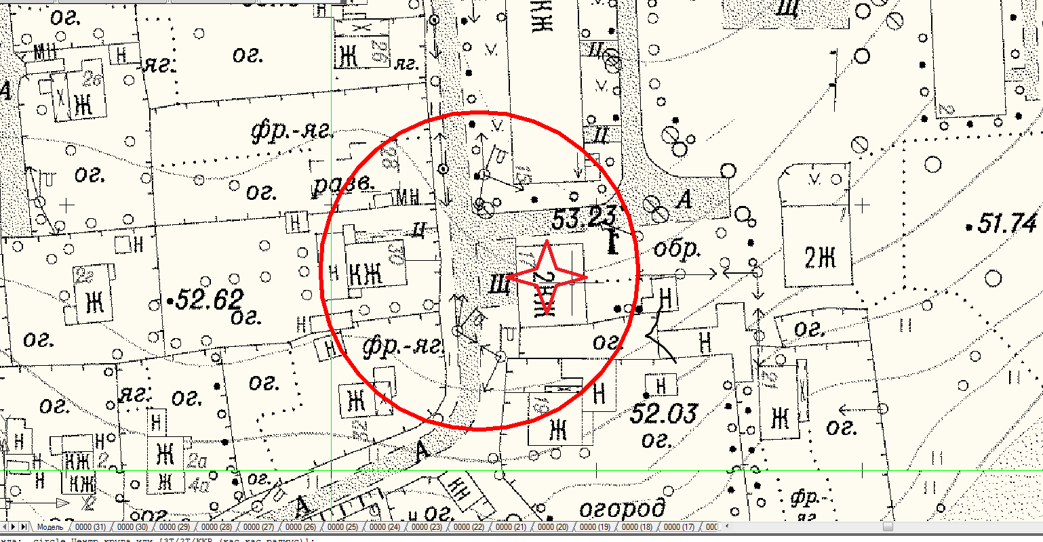
Условные обозначения

_____ - Граница прилегающей территории до объектов стационарной торговли, осуществляющих розничную продажу алкогольной продукции
- Объект

Приложение №243
к Постановлению администрации
Гатчинского муниципального района
От _______ № _________

МО «Город Коммунар»

Схема границ территорий, прилегающих к здравпункту с дневным стационаром
АО «КНАУФ ПЕТРОБОРД», расположенному адресу: Ленинградская область, Гатчинский район, город Коммунар, ул. Строителей, дом 1
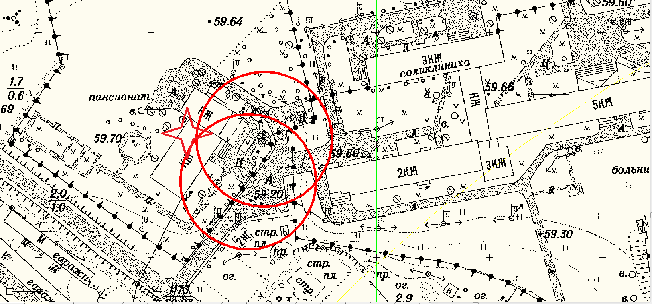
Условные обозначения

_____ - Граница прилегающей территории до объектов стационарной торговли, осуществляющих розничную продажу алкогольной продукции
- Объект

Приложение №244
к Постановлению администрации
Гатчинского муниципального района
от _______ № _________

МО «Город Коммунар»

Схема границ территорий, прилегающих к медицинскому центру ООО «Ченинг», расположенному адресу: Ленинградская область, Гатчинский район, город Коммунар, пер. Рабочий, дом 3
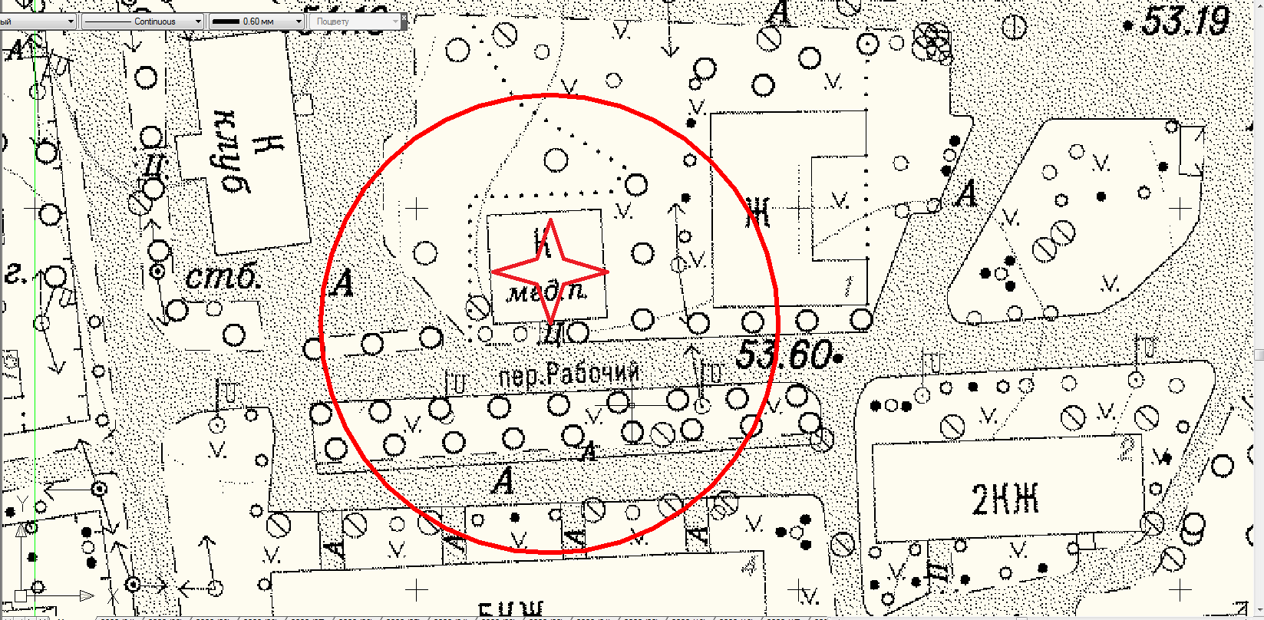
Условные обозначения

_____ - Граница прилегающей территории до объектов стационарной торговли, осуществляющих розничную продажу алкогольной продукции
- Объект

Приложение №245
к Постановлению администрации
Гатчинского муниципального района
от _______ № _________

МО «Город Коммунар»

Схема границ территорий, прилегающих к медицинскому центру ООО «СТОМА-ЛЮКС», расположенному адресу: Ленинградская область, Гатчинский район, город Коммунар, ул. Школьная, дом 6-Б
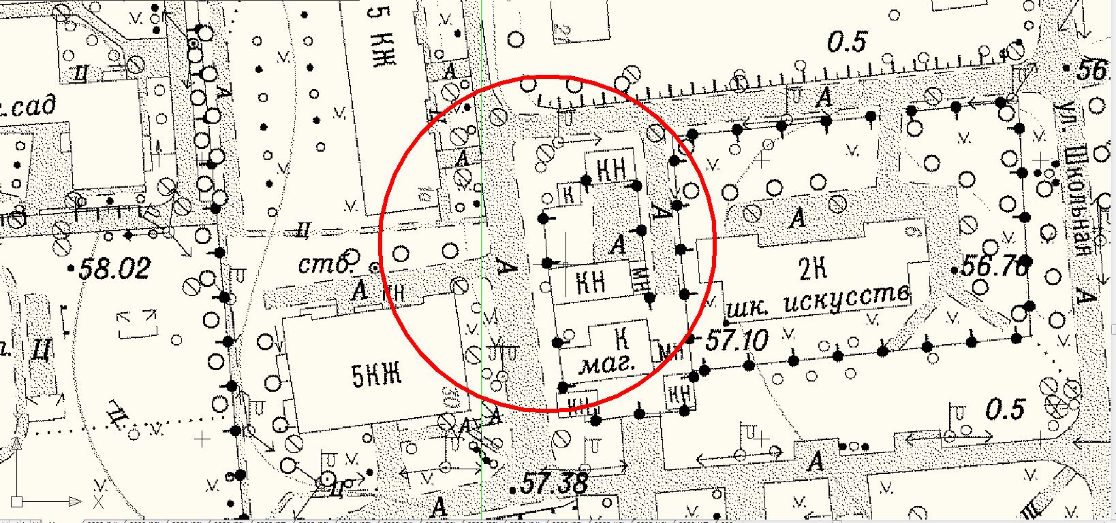
Условные обозначения

_____ - Граница прилегающей территории до объектов стационарной торговли, осуществляющих розничную продажу алкогольной продукции
- Объект

Приложение №246
к Постановлению администрации
Гатчинского муниципального района
От _______ № _________

МО «Город Коммунар»

Схема границ территорий, прилегающих к диагностическому центру ООО «Хеликс», расположенному по адресу: Ленинградская область, Гатчинский район, город Коммунар, ул. Садовая, дом 3а
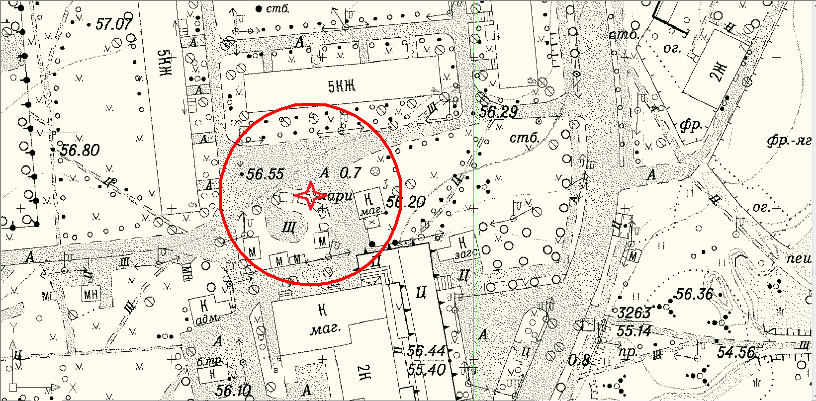
Условные обозначения

_____ - Граница прилегающей территории до объектов стационарной торговли, осуществляющих розничную продажу алкогольной продукции
- Объект

Приложение №247
к Постановлению администрации
Гатчинского муниципального района
От _______ № _________

МО «Город Коммунар»

Схема границ территорий, прилегающих к медицинскому центру «Гармония улыбки» (ООО «Велиест», расположенному по адресу: Ленинградская область, Гатчинский район, город Коммунар, ул. Пионерская, дом 9
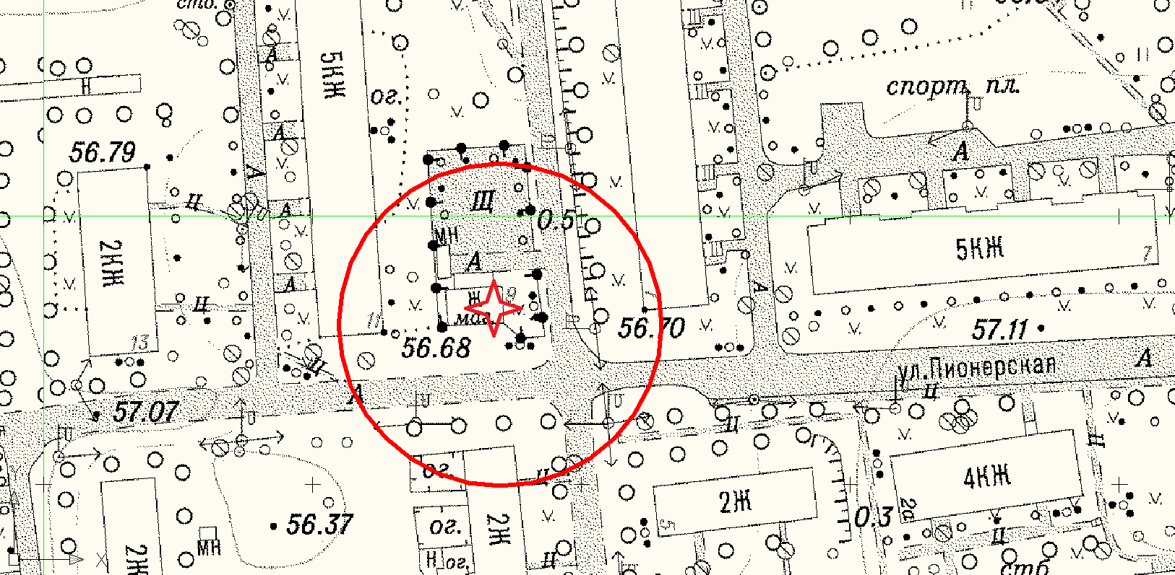
Условные обозначения

_____ - Граница прилегающей территории до объектов стационарной торговли, осуществляющих розничную продажу алкогольной продукции
- Объект

Приложение №248
к Постановлению администрации
Гатчинского муниципального района
От _______ № _________

МО «Город Коммунар»

Схема границ территорий, прилегающих к медицинскому центру ООО «ВиТА Дент», расположенному по адресу: Ленинградская область, Гатчинский район, город Коммунар, ул. Гатчинская, дом 12-Б
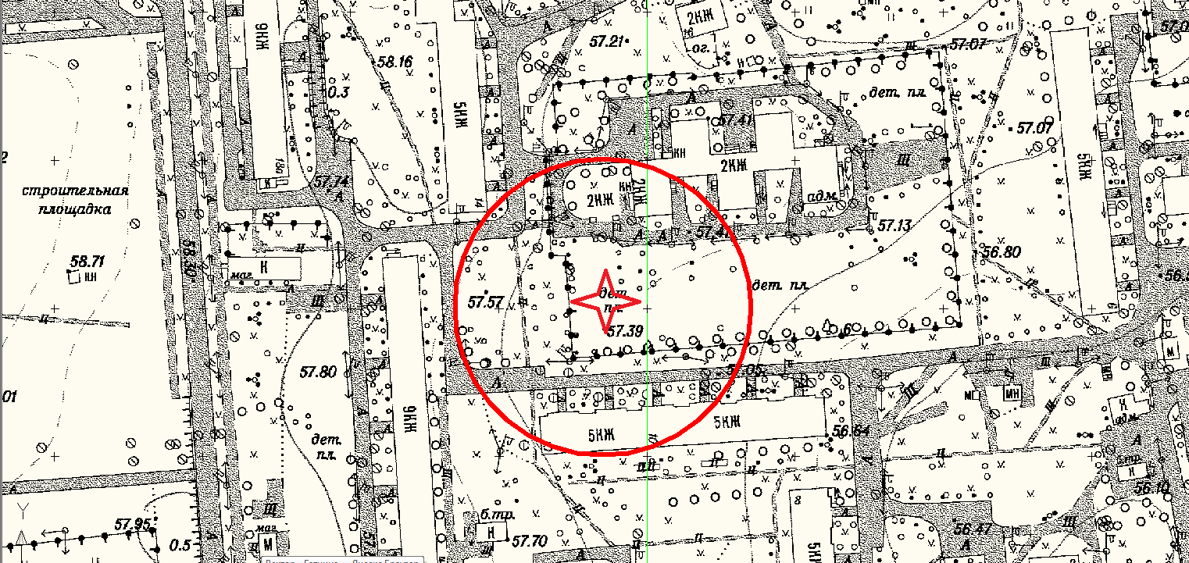
Условные обозначения

_____ - Граница прилегающей территории до объектов стационарной торговли, осуществляющих розничную продажу алкогольной продукции
- Объект

Приложение №249
к Постановлению администрации
Гатчинского муниципального района
от _______ № _________

МО «Город Коммунар»

Схема границ территорий, прилегающих к Муниципальному казенному учреждению - физкультурно-оздоровительному комплексу «Олимп» ( ФОК «Олимп») , расположенному по адресу: Ленинградская область, Гатчинский район, город Коммунар, Ленинградское шоссе, дом 3
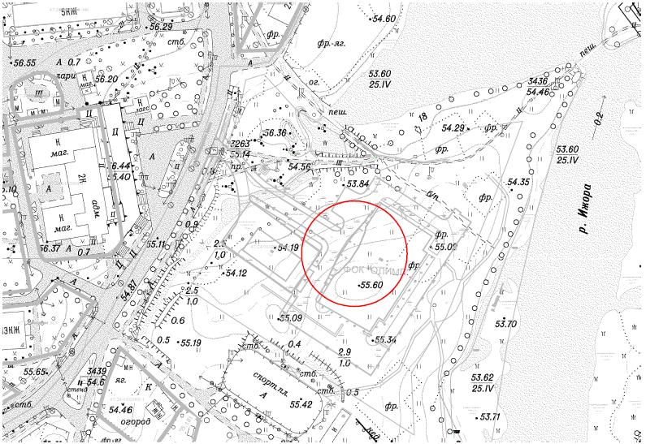
Условные обозначения

_____ - Граница прилегающей территории до объектов стационарной торговли, осуществляющих розничную продажу алкогольной продукции
- Объект

Приложение №250

к Постановлению администрации
Гатчинского муниципального района
От _______ № _________

МО «Город Коммунар»

Схема границ территорий, прилегающих к городскому стадиону, расположенному по адресу: Ленинградская область, Гатчинский район, г. Коммунар, Ленинградское шоссе, дом 1

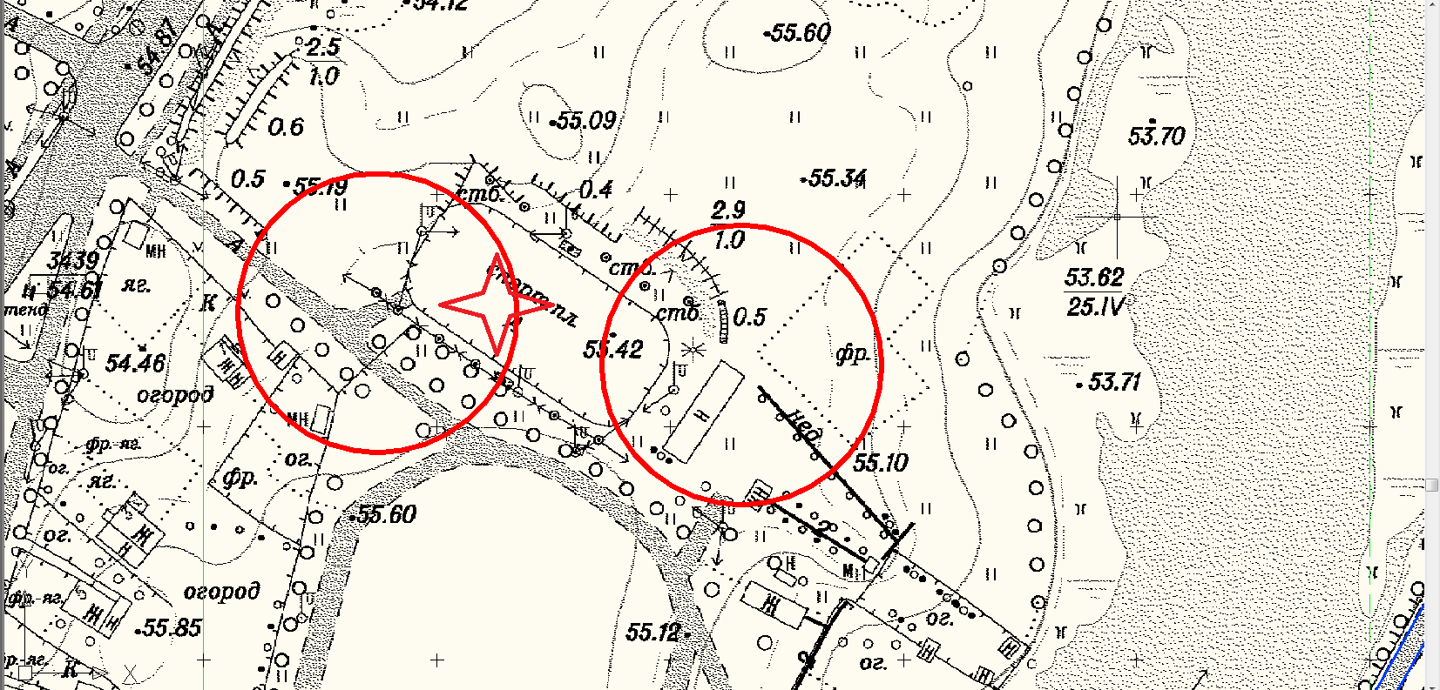
Условные обозначения

_____ - Граница прилегающей территории до объектов стационарной торговли, осуществляющих розничную продажу алкогольной продукции
- Объект

Приложение №251
к Постановлению администрации
Гатчинского муниципального района
от _______ № _________

МО «Город Коммунар»

Схема границ территорий, прилегающих к МКУ «Центр здоровья МО «Город Коммунар»» (бассейн), расположенному адресу: Ленинградская область, Гатчинский район, город Коммунар, Ленинградское шоссе, дом 19
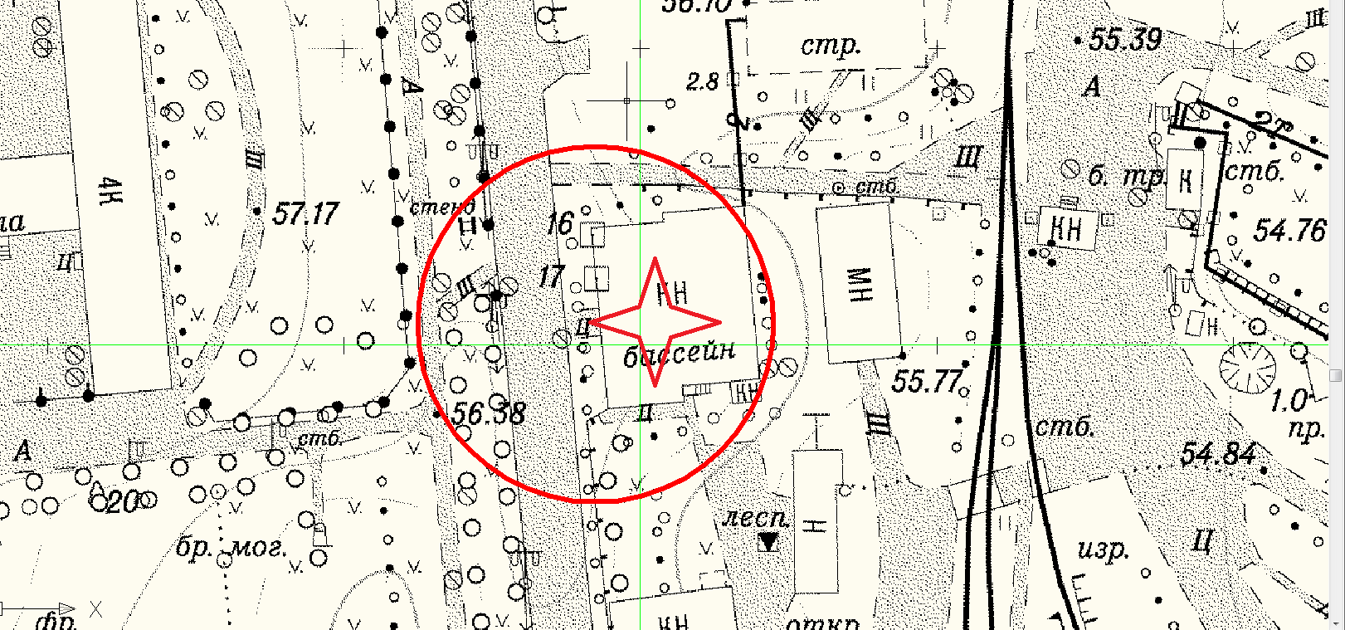
Условные обозначения

_____ - Граница прилегающей территории до объектов стационарной торговли, осуществляющих розничную продажу алкогольной продукции
- Объект

Приложение №252
к Постановлению администрации
Гатчинского муниципального района
от _______ № _________

МО «Город Коммунар»

Схема границ территорий, прилегающих к ж\д вокзалу станции «Антропшино» ОАО «РЖД», расположенной по адресу: г. Коммунар, ул. Станционная, дом 1
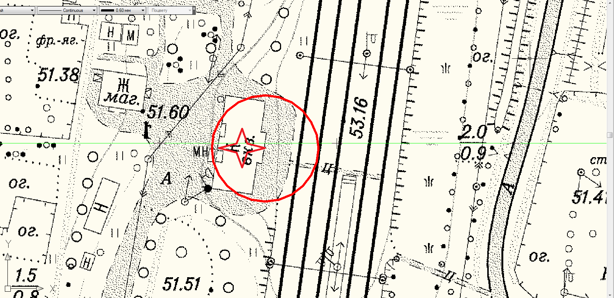
Условные обозначения

_____ - Граница прилегающей территории до объектов стационарной торговли, осуществляющих розничную продажу алкогольной продукции
- Объект

Приложение №253
к Постановлению администрации
Гатчинского муниципального района
От _______ № _________

Новосветское сельское поселение

Схема границ территорий, прилегающих к Муниципальному бюджетному образовательному учреждению «Пригородная средняя общеобразовательная школа» (МБОУ «Пригородная СОШ»), расположенному по адресу: Ленинградская область, Гатчинский район, Новосветское сельское поселение, п. Новый Свет, дом 8
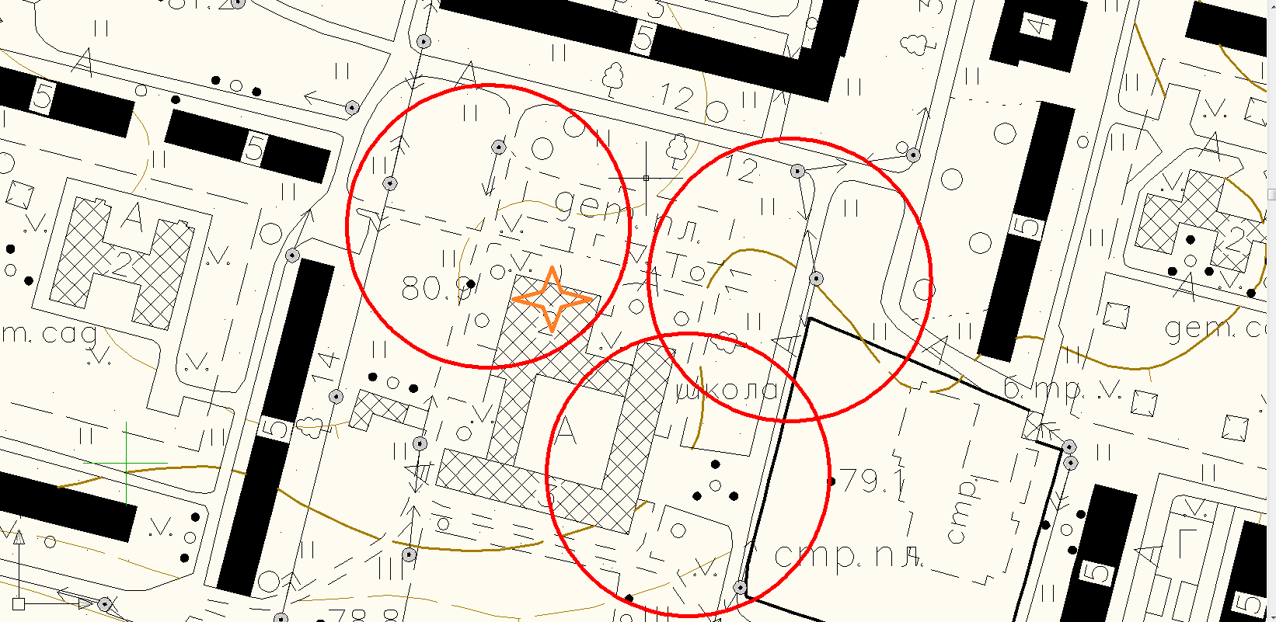

Условные обозначения

_____ - Граница прилегающей территории до объектов стационарной торговли, осуществляющих розничную продажу алкогольной продукции
- Объект

Приложение №254
к Постановлению администрации
Гатчинского муниципального района
От _______ № _________

Новосветское сельское поселение

Схема границ территорий, прилегающих к Муниципальному бюджетному дошкольному образовательному учреждению «Детский сад комбинированного вида №14» (МБДОУ «Детский сад №14»), расположенному по адресу: Ленинградская область, Гатчинский район, Новосветское сельское поселение, п. Новый Свет, дом 26

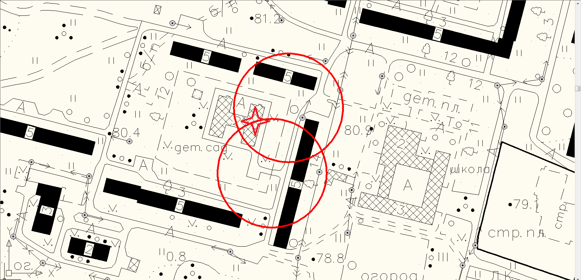

Условные обозначения

_____ - Граница прилегающей территории до объектов стационарной торговли, осуществляющих розничную продажу алкогольной продукции
- Объект

Приложение №255
к Постановлению администрации
Гатчинского муниципального района
От _______ № _________

Новосветское сельское поселение

Схема границ территорий, прилегающих к Муниципальному бюджетному дошкольному образовательному учреждению «Детский сад комбинированного вида №7» (МБДОУ «Детский сад №7»), расположенному по адресу: Ленинградская область, Гатчинский район, Новосветское сельское поселение, п. Торфяное, дом 43а

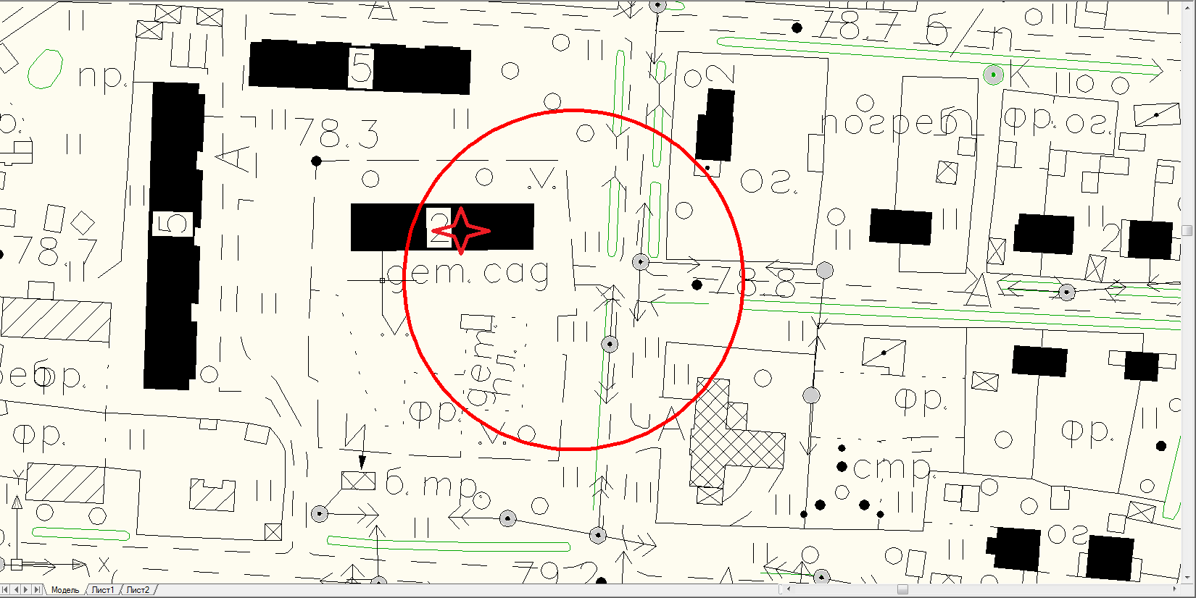

Условные обозначения

_____ - Граница прилегающей территории до объектов стационарной торговли, осуществляющих розничную продажу алкогольной продукции
- Объект
Приложение №256
к Постановлению администрации
Гатчинского муниципального района
От _______ № _________

Новосветское сельское поселение

Схема границ территорий, прилегающих к Муниципальному бюджетному дошкольному образовательному учреждению «Детский сад комбинированного вида №61» (МБДОУ «Детский сад №61 комбинированного вида»), расположенному по адресу: Ленинградская область, Гатчинский район, Новосветское сельское поселение, п. Новый Свет, дом 36а
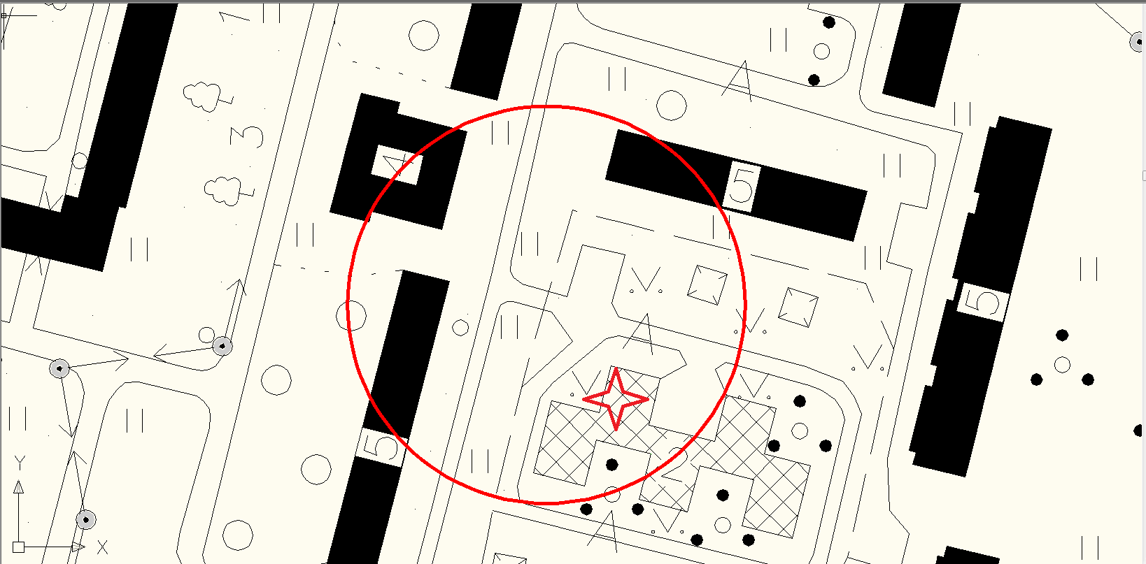

Условные обозначения

_____ - Граница прилегающей территории до объектов стационарной торговли, осуществляющих розничную продажу алкогольной продукции
- Объект

Приложение №257
к Постановлению администрации
Гатчинского муниципального района
От _______ № _________

Новосветское сельское поселение

Схема границ территорий, прилегающих к Государственному бюджетному учреждению здравоохранения Ленинградской области «Гатчинская клиническая межрайонная больница» (ГБУЗ ЛО «Гатчинская КМБ» - Новосветская амбулатория), расположенному по адресу: Ленинградская область, Гатчинский район, Новосветское сельское поселение, п. Новый Свет, дом 42-а
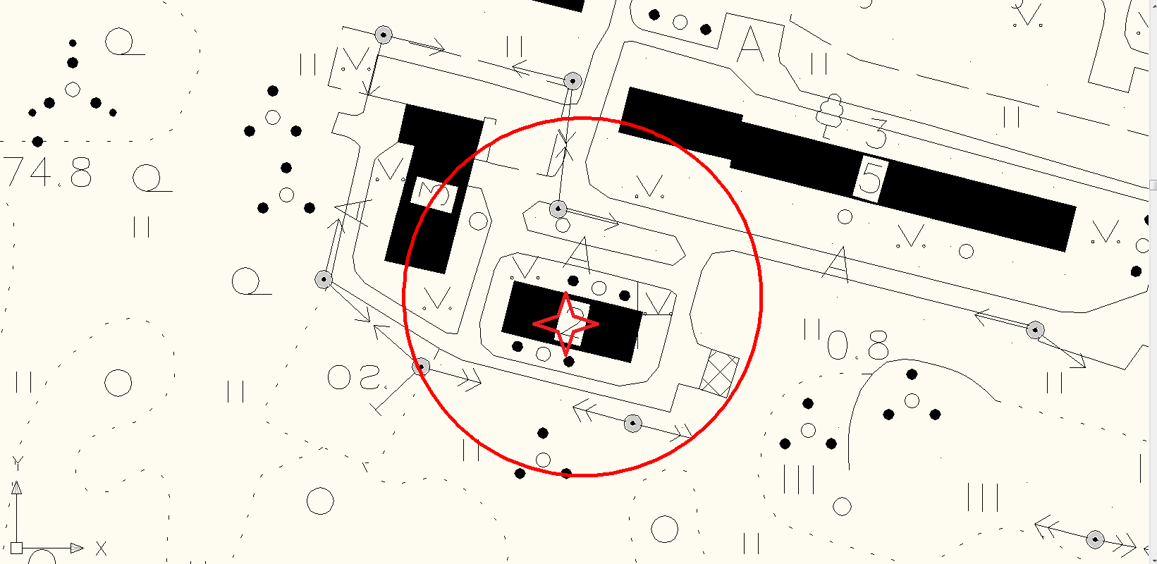

Условные обозначения

_____ - Граница прилегающей территории до объектов стационарной торговли, осуществляющих розничную продажу алкогольной продукции
- Объект

Приложение №258
к Постановлению администрации
Гатчинского муниципального района
От _______ № _________

Новосветское сельское поселение

Схема границ территорий, прилегающих к Государственному бюджетному учреждению здравоохранения Ленинградской области «Гатчинская клиническая межрайонная больница» (ГБУЗ ЛО «Гатчинская КМБ» - фельдшерско-акушерский пункт в п. Торфяное»), расположенному по адресу: Ленинградская область, Гатчинский район, Новосветское сельское поселение, п. Торфяное, дом 42а
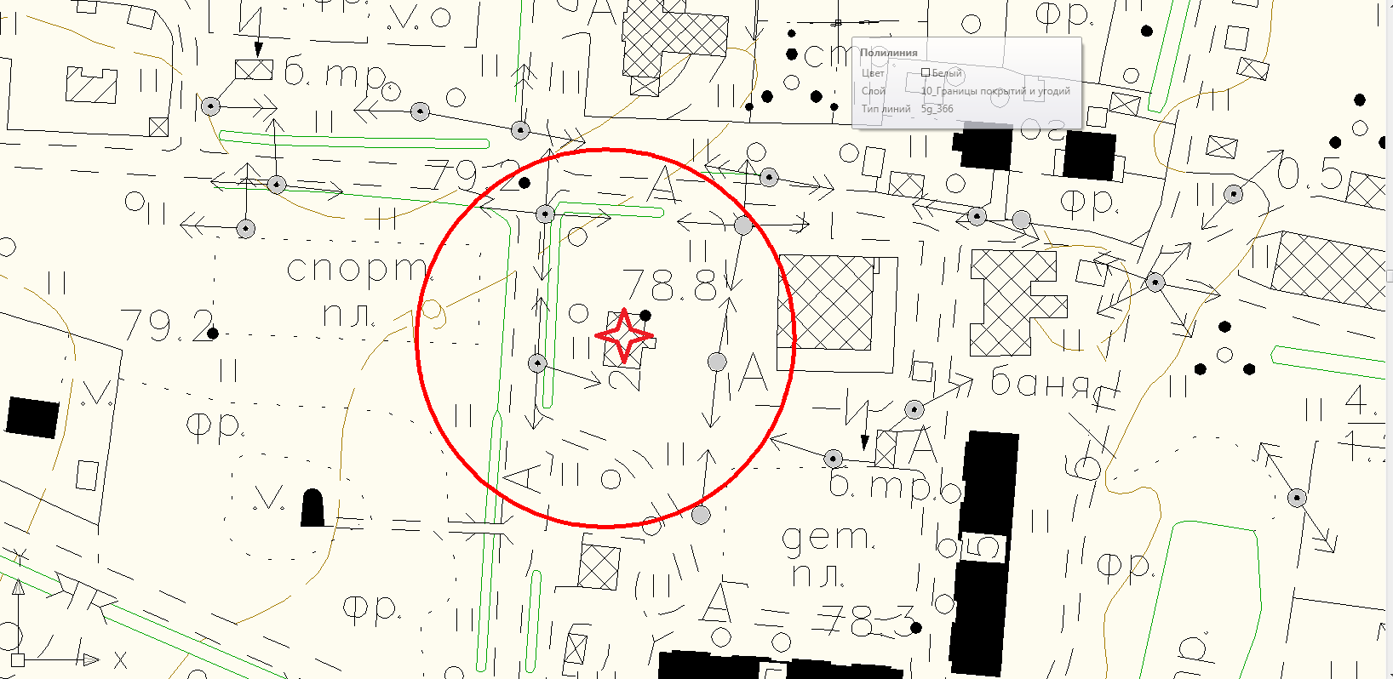

Условные обозначения

_____ - Граница прилегающей территории до объектов стационарной торговли, осуществляющих розничную продажу алкогольной продукции
- Объект

Приложение №259
к Постановлению администрации
Гатчинского муниципального района
От _______ № _________

Пудомягское сельское поселение

Схема границ территорий, прилегающих к Муниципальному бюджетному образовательному учреждению «Лукашевская средняя общеобразовательная школа» (МБОУ «Лукашевская СОШ»), расположенному по адресу: Ленинградская область, Гатчинский район, Пудомягское сельское поселение, п. Лукаши, ул. Школьная, дом 5

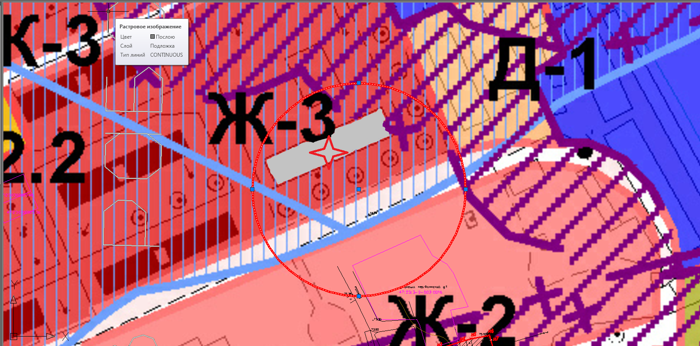

Условные обозначения

_____ - Граница прилегающей территории до объектов стационарной торговли, осуществляющих розничную продажу алкогольной продукции
- Объект

Приложение №260
к Постановлению администрации
Гатчинского муниципального района
От _______ № _________

Пудомягское сельское поселение

Схема границ территорий, прилегающих к Муниципальному бюджетному дошкольному образовательному учреждению «Детский сад №32 комбинированного вида» (МБДОУ «Детский сад №32 комбинированного вида»), расположенному по адресу: Ленинградская область, Гатчинский район, Пудомягское сельское поселение, д. Пудомяги, дом 7

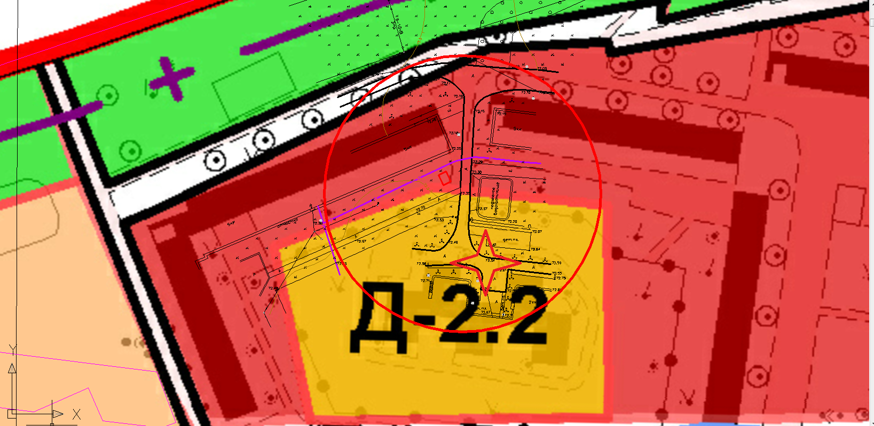

Условные обозначения

_____ - Граница прилегающей территории до объектов стационарной торговли, осуществляющих розничную продажу алкогольной продукции
- Объект

Приложение №261
к Постановлению администрации
Гатчинского муниципального района
От _______ № _________

Пудомягское сельское поселение

Схема границ территорий, прилегающих к Государственному бюджетному учреждению здравоохранения Ленинградской области «Гатчинская клиническая межрайонная больница» (ГБУЗ ЛО «Гатчинская КМБ» - Антелевская амбулатория), расположенному по адресу: Ленинградская область, Гатчинский район, Пудомягское сельское поселение, д. Пудомяги, дом 8а

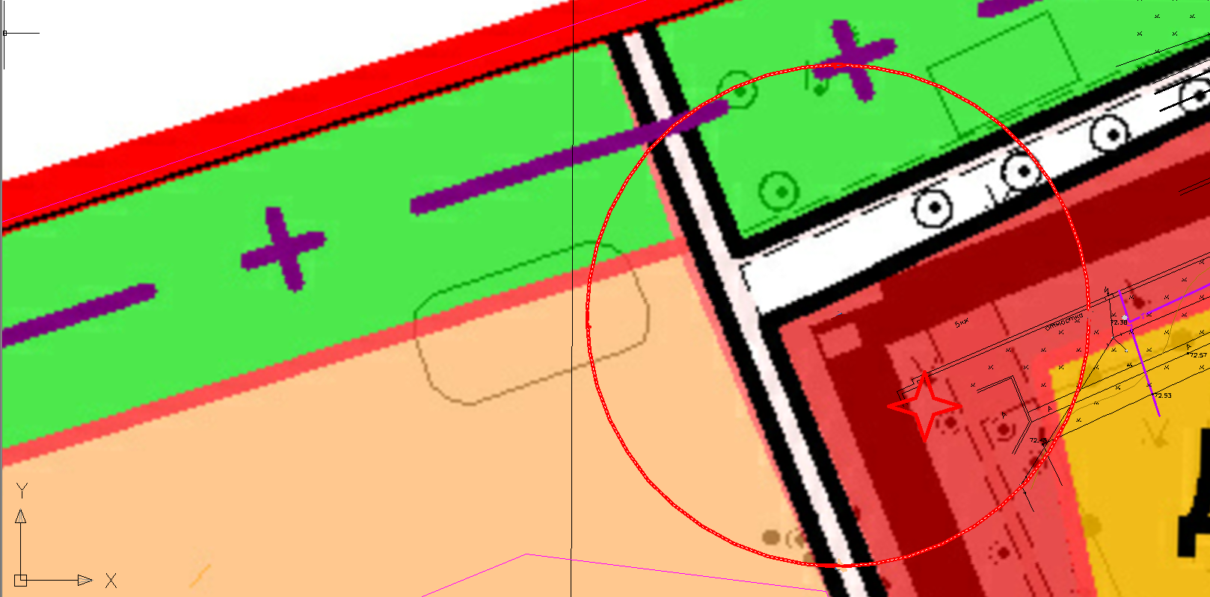

Условные обозначения

_____ - Граница прилегающей территории до объектов стационарной торговли, осуществляющих розничную продажу алкогольной продукции
- Объект

Приложение №262
к Постановлению администрации
Гатчинского муниципального района
От _______ № _________

Пудомягское сельское поселение

Схема границ территорий, прилегающих к Государственному бюджетному учреждению здравоохранения Ленинградской области «Гатчинская клиническая межрайонная больница» (ГБУЗ ЛО «Гатчинская КМБ» - Лукашевский кабинет врача общей практики), расположенному по адресу: Ленинградская область, Гатчинский район, Пудомягское сельское поселение, п. Лукаши, ул. Ижорская, дом 8

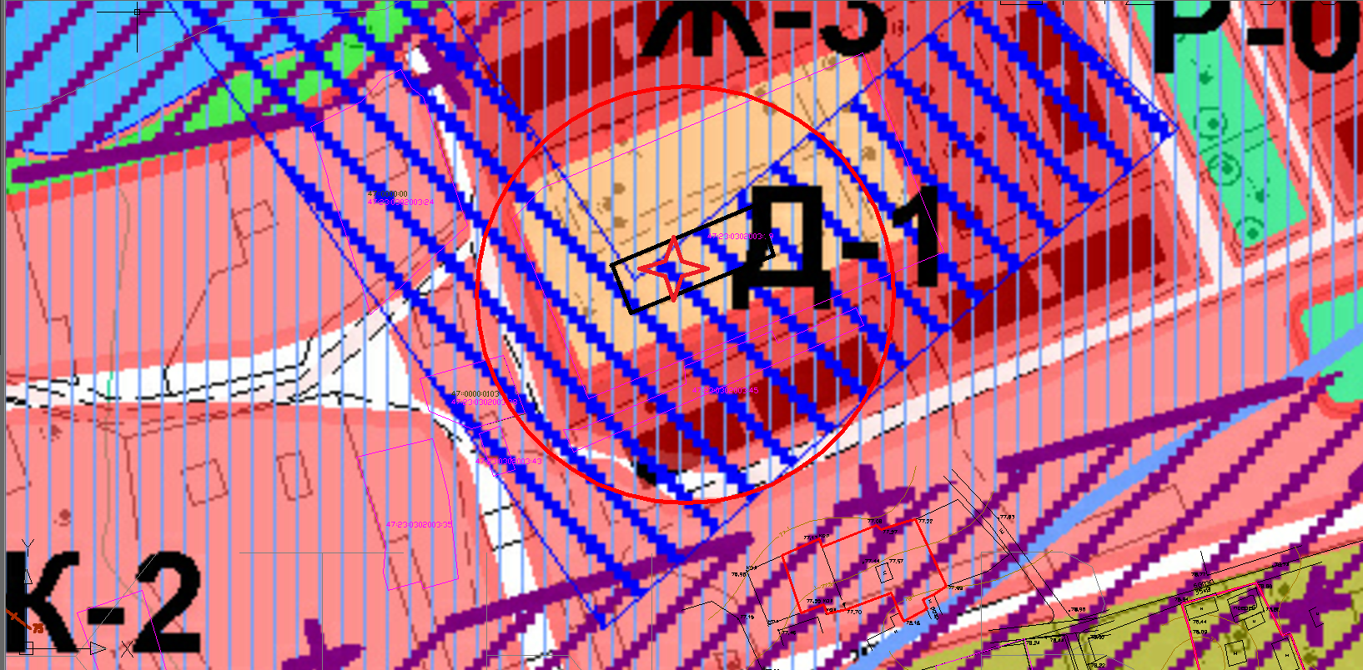

Условные обозначения

_____ - Граница прилегающей территории до объектов стационарной торговли, осуществляющих розничную продажу алкогольной продукции
- Объект

Приложение №263
к Постановлению администрации
Гатчинского муниципального района
От _______ № _________

Пудомягское сельское поселение

Схема границ территорий, прилегающих к Государственному бюджетному учреждению здравоохранения Ленинградской области «Гатчинская клиническая межрайонная больница» (ГБУЗ ЛО «Гатчинская КМБ» - Покровский фельдшерский пункт), расположенному по адресу: Ленинградская область, Гатчинский район, Пудомягское сельское поселение, д. Покровская, дом 154

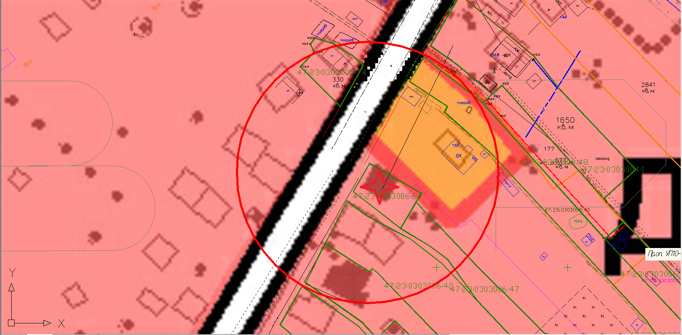

Условные обозначения

_____ - Граница прилегающей территории до объектов стационарной торговли, осуществляющих розничную продажу алкогольной продукции
- Объект

Приложение №264
к Постановлению администрации
Гатчинского муниципального района
От _______ № _________

Пудостьское сельское поселение

Схема границ территорий, прилегающих к Муниципальному бюджетному дошкольному образовательному учреждению «Детский сад 47» (МБДОУ «Детский сад №47»), расположенному по адресу: Ленинградская область, Гатчинский район, Пудостьское сельское поселение, д.Ивановка, дом 9-а

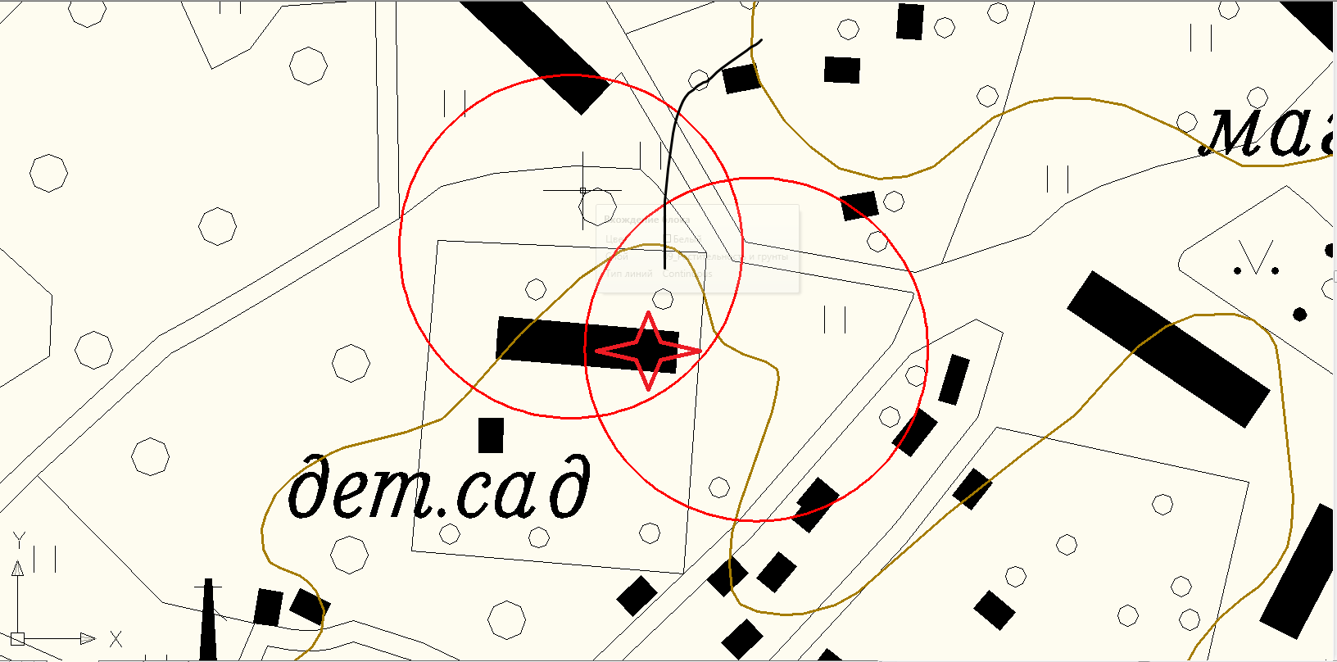

Условные обозначения

_____ - Граница прилегающей территории до объектов стационарной торговли, осуществляющих розничную продажу алкогольной продукции
-

Приложение №265
к Постановлению администрации
Гатчинского муниципального района
От _______ № _________

Пудостьское сельское поселение

Схема границ территорий, прилегающих Муниципальному бюджетному дошкольному образовательному учреждению «Детский сад №27 комбинированного вида» (МБДОУ «Детский сад №27 комбинированного вида»), расположенному по адресу: Ленинградская область, Гатчинский район, Пудостьское сельское поселение, д.Терволово,
ул. Ленинградская, дом 1

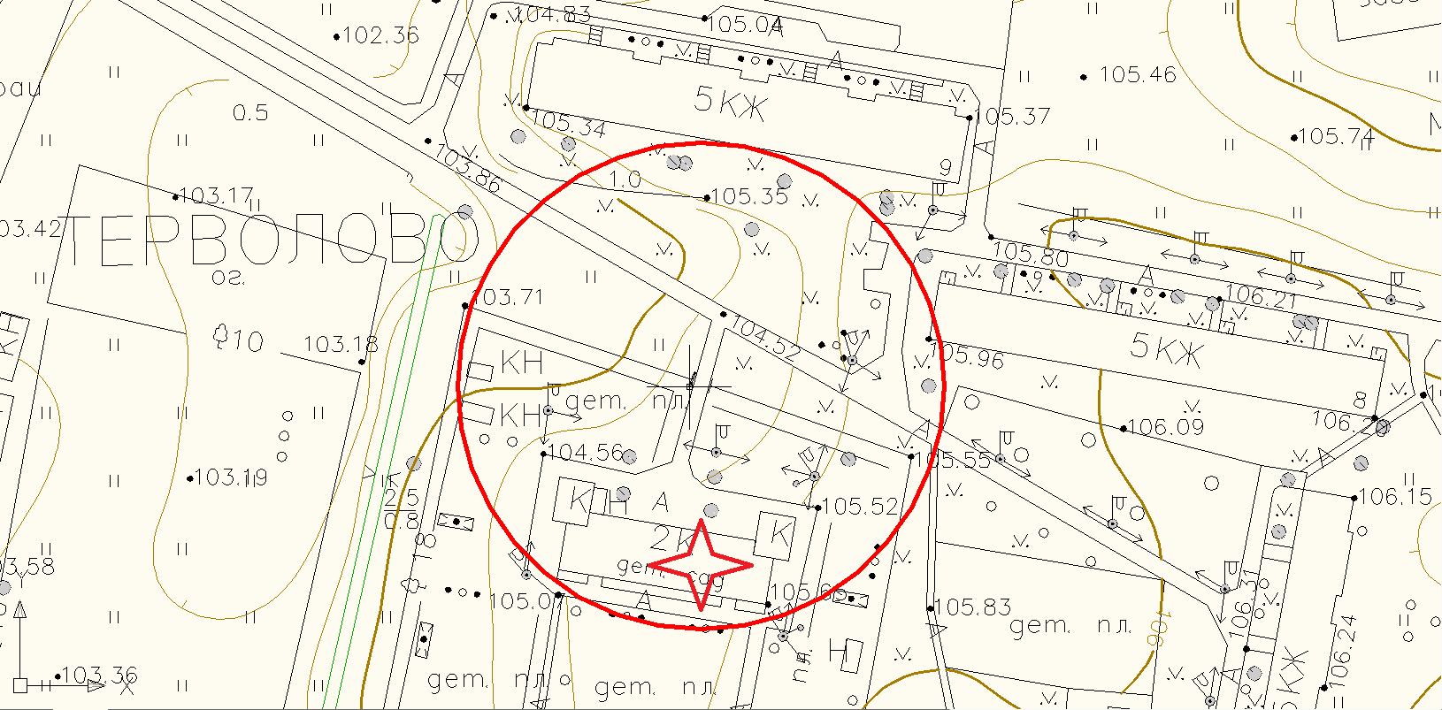

Условные обозначения

_____ - Граница прилегающей территории до объектов стационарной торговли, осуществляющих розничную продажу алкогольной продукции
- Объект

Приложение №266
к Постановлению администрации
Гатчинского муниципального района
От _______ № _________

Пудостьское сельское поселение

Схема границ территорий, прилегающих к Муниципальному бюджетному дошкольному образовательному учреждению «Детский сад №27 комбинированного вида» (МБДОУ «Детский сад №27 комбинированного вида»), расположенному по адресу: Ленинградская область, Гатчинский район, Пудостьское сельское поселение, п. Пудость,
ул. Зайончковского, дом 15

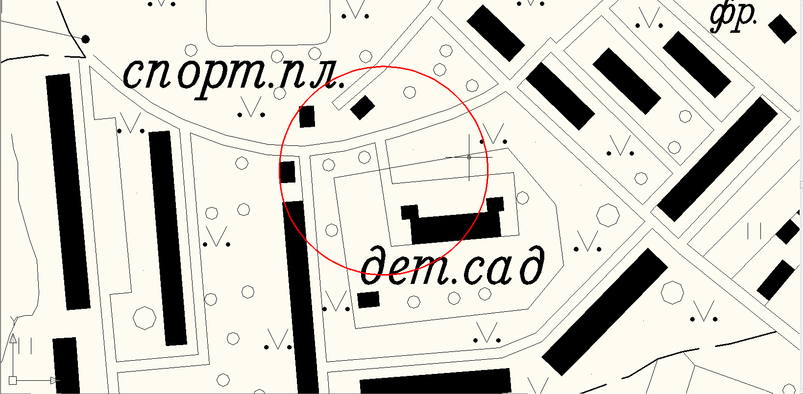

Условные обозначения

_____ - Граница прилегающей территории до объектов стационарной торговли, осуществляющих розничную продажу алкогольной продукции
- Объект

Приложение №267
к Постановлению администрации
Гатчинского муниципального района
От _______ № _________

Пудостьское сельское поселение

Схема границ территорий, прилегающих к Муниципальному бюджетному дошкольному образовательному учреждению «Детский сад №15комбинированного вида» (МБДОУ «Детский сад №15 комбинированного вида»), расположенному по адресу: Ленинградская область, Гатчинский район, Пудостьское сельское поселение, д. Большое Рейзино, дом 79

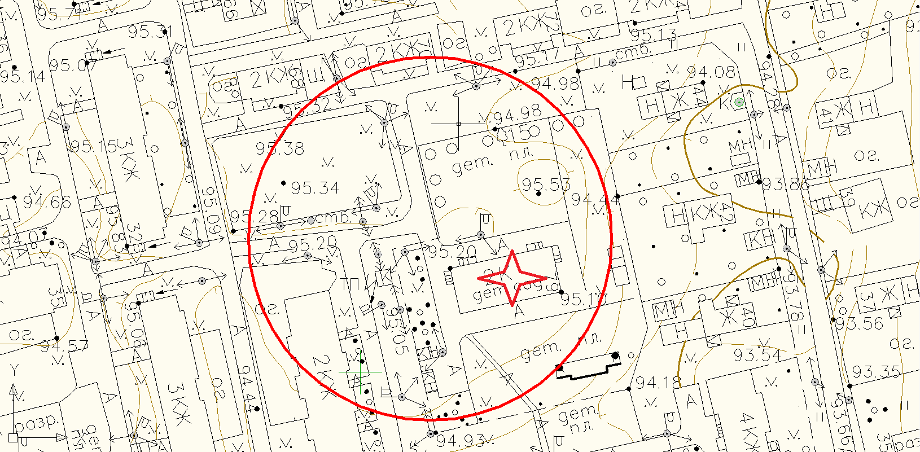

Условные обозначения

_____ - Граница прилегающей территории до объектов стационарной торговли, осуществляющих розничную продажу алкогольной продукции
- Объект
Приложение №268
к Постановлению администрации
Гатчинского муниципального района
От _______ № _________

Пудостьское сельское поселение

Схема границ территорий, прилегающих к Муниципальному бюджетному образовательному учреждению «Пудостьская средняя общеобразовательная школа» (МБОУ «Пудостьская СОШ»), расположенному по адресу: Ленинградская область, Гатчинский район, Пудостьское сельское поселение, п. Пудость, ул. Половинкиной, дом 91
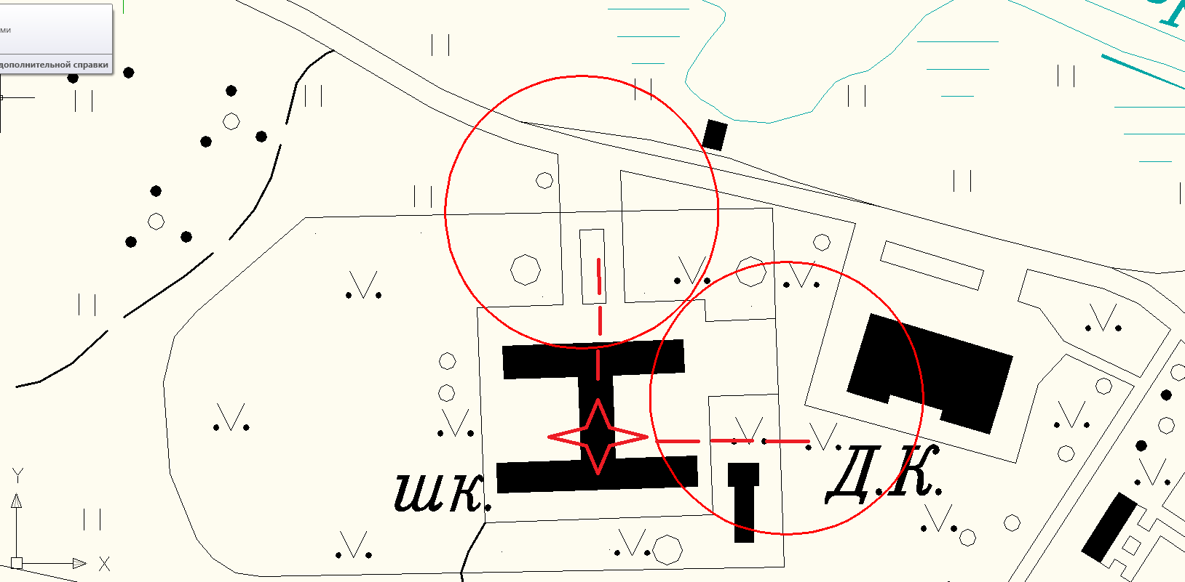

Условные обозначения

_____ - Граница прилегающей территории до объектов стационарной торговли, осуществляющих розничную продажу алкогольной продукции
- Объект
_ _ _ _ - обособленная территория

Приложение №269
к Постановлению администрации
Гатчинского муниципального района
От _______ № _________

Пудостьское сельское поселение

Схема границ территорий, прилегающих к Муниципальному бюджетному образовательному учреждению «Терволовская основная общеобразовательная школа» (МБОУ «Терволовская ООШ»), расположенному по адресу: Ленинградская область, Гатчинский район, Пудостьское сельское поселение, п. Терволово, ул. Школьная, дом 1

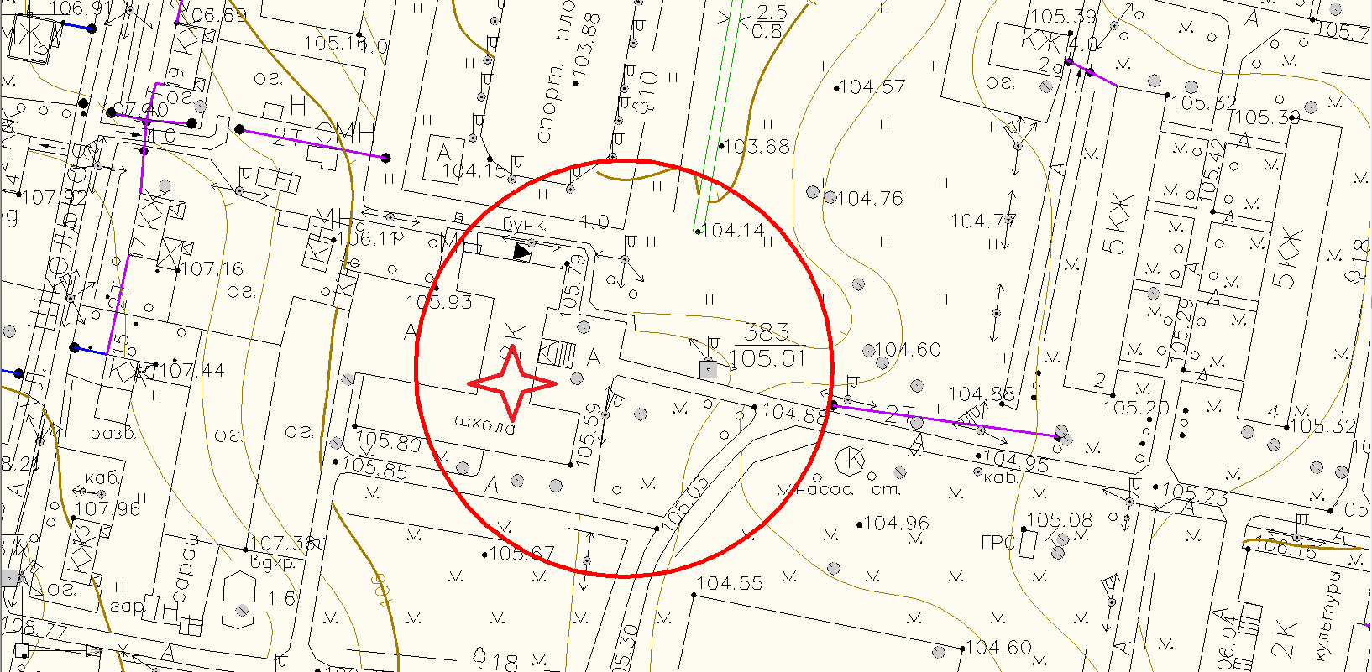

Условные обозначения

_____ - Граница прилегающей территории до объектов стационарной торговли, осуществляющих розничную продажу алкогольной продукции
- Объект

Приложение №270
к Постановлению администрации
Гатчинского муниципального района
От _______ № _________

Пудостьское сельское поселение

Схема границ территорий, прилегающих к Государственному бюджетному учреждению здравоохранения Ленинградской области «Гатчинская клиническая межрайонная больница» (ГБУЗ ЛО «Гатчинская КМБ» - Пудостьская амбулатория), расположенному по адресу: Ленинградская область, Гатчинский район, Пудостьское сельское поселение, п. Пудость, ул. Зайончковского, дом 3

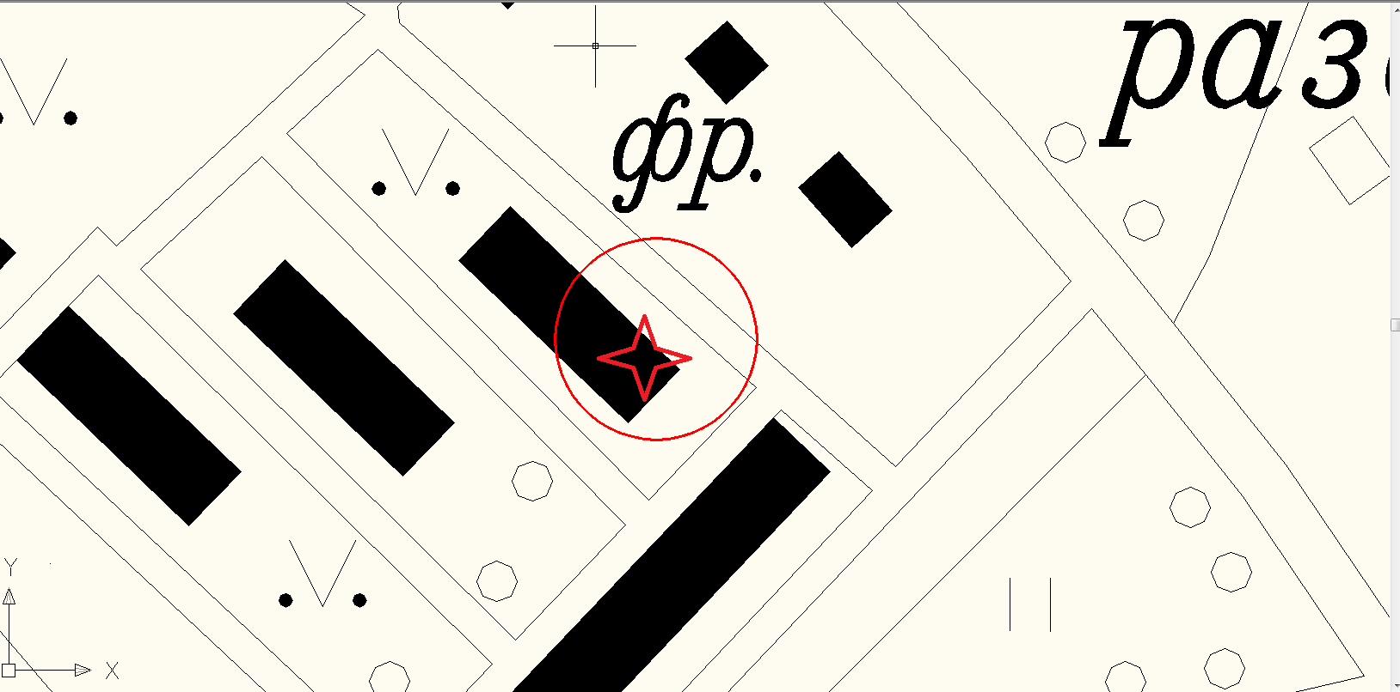

Условные обозначения

_____ - Граница прилегающей территории до объектов стационарной торговли, осуществляющих розничную продажу алкогольной продукции
- Объект

Приложение №271
к Постановлению администрации
Гатчинского муниципального района
От _______ № _________

Пудостьское сельское поселение

Схема границ территорий, прилегающих к Государственному бюджетному учреждению здравоохранения Ленинградской области «Гатчинская клиническая межрайонная больница» (ГБУЗ ЛО «Гатчинская КМБ» - Терволовский участок врачей общей практики), расположенному по адресу: Ленинградская область, Гатчинский район, Пудостьское сельское поселение, п. Терволово, ул. Ленинградская, дом 10

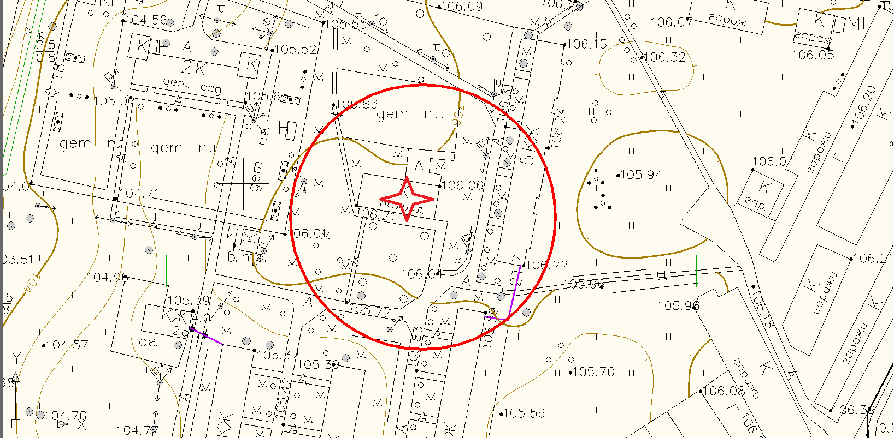

Условные обозначения

_____ - Граница прилегающей территории до объектов стационарной торговли, осуществляющих розничную продажу алкогольной продукции
- Объект

Приложение №272

к Постановлению администрации
Гатчинского муниципального района
От _______ № _________

Пудостьское сельское поселение

Схема границ территорий, прилегающих к Государственному бюджетному учреждению здравоохранения Ленинградской области «Гатчинская клиническая межрайонная больница» (ГБУЗ ЛО «Гатчинская КМБ» - фельдшерско-акушерский пункт Черново), расположенному по адресу: Ленинградская область, Гатчинский район, Пудостьское сельское поселение, д. Черново, дом 31

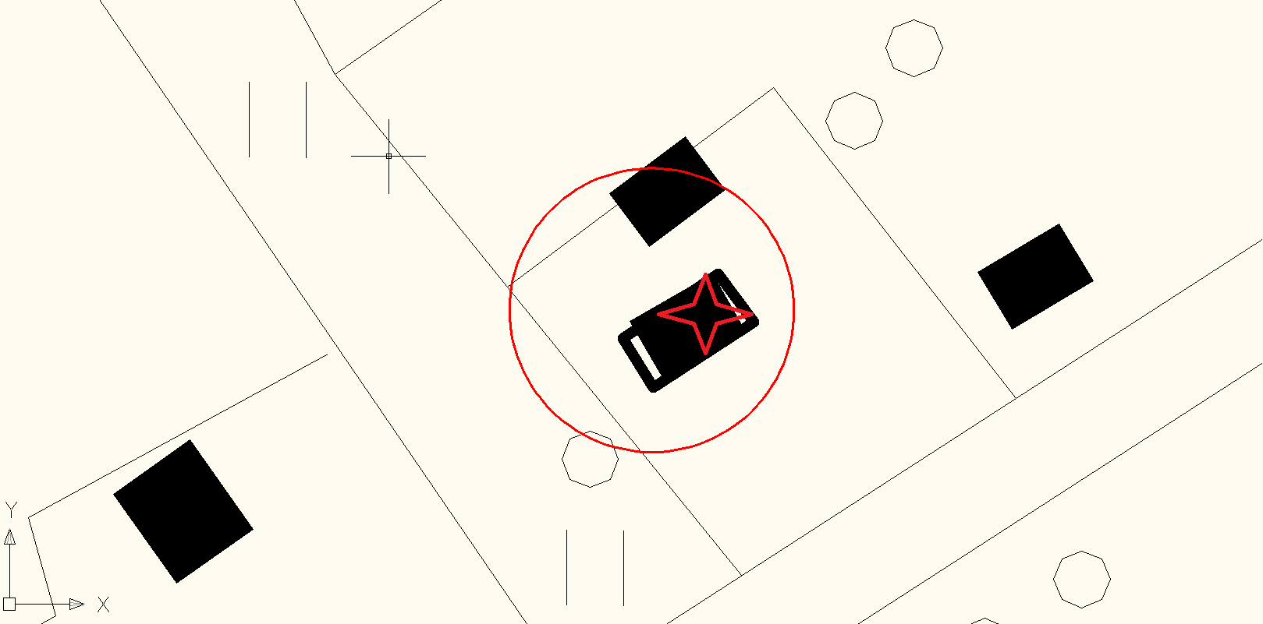

Условные обозначения

_____ - Граница прилегающей территории до объектов стационарной торговли, осуществляющих розничную продажу алкогольной продукции
- Объект

Приложение №273

к Постановлению администрации
Гатчинского муниципального района
От _______ № _________

Пудостьское сельское поселение

Схема границ территорий, прилегающих к Государственному бюджетному учреждению здравоохранения Ленинградской области «Гатчинская клиническая межрайонная больница» (ГБУЗ ЛО «Гатчинская КМБ» - фельдшерско-акушерский пункт «Ивановка»), расположенному по адресу: Ленинградская область, Гатчинский район, Пудостьское сельское поселение, д. Ивановка, дом 9-а
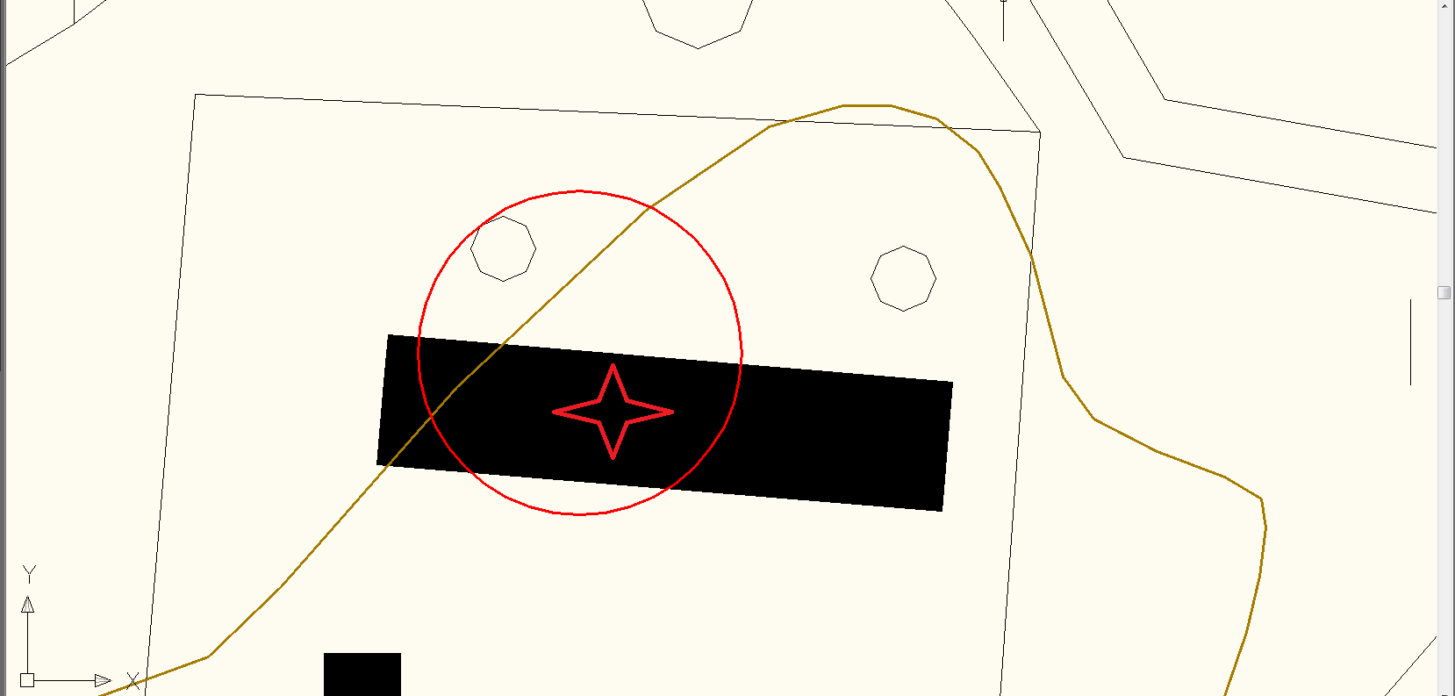

Условные обозначения

_____ - Граница прилегающей территории до объектов стационарной торговли, осуществляющих розничную продажу алкогольной продукции
- Объект

Приложение №274

к Постановлению администрации
Гатчинского муниципального района
От _______ № _________

Пудостьское сельское поселение

Схема границ территорий, прилегающих к Государственному бюджетному учреждению здравоохранения Ленинградской области «Гатчинская клиническая межрайонная больница» (ГБУЗ ЛО «Гатчинская КМБ» - фельдшерско-акушерский пункт «Ивановка»), расположенному по адресу: Ленинградская область, Гатчинский район, Пудостьское сельское поселение, д. Мыза Ивановка, ул. Шоссейная, дом 2Б 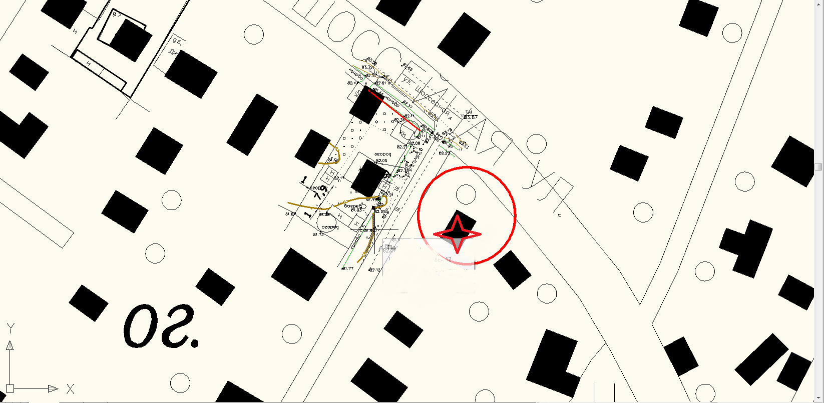

Условные обозначения

_____ - Граница прилегающей территории до объектов стационарной торговли, осуществляющих розничную продажу алкогольной продукции
- Объект

Приложение №275

к Постановлению администрации
Гатчинского муниципального района
От _______ № _________

Пудостьское сельское поселение

Схема границ территорий, прилегающих к ГБУЗ «Гатчинская КМБ» (Фельдшерский пункт Большое Рейзино), расположенному по адресу: Ленинградская область, Гатчинский район, Пудостьское сельское поселение, д. Большое Рейзино, дом 78
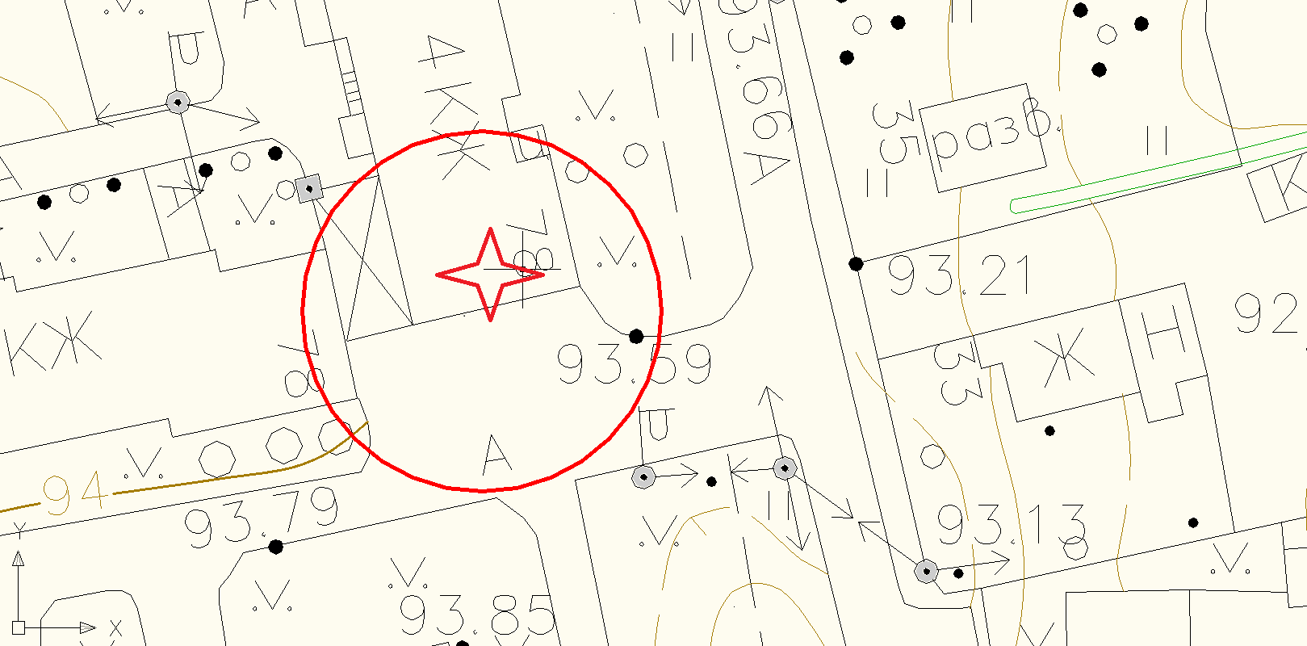

Условные обозначения

_____ - Граница прилегающей территории до объектов стационарной торговли, осуществляющих розничную продажу алкогольной продукции
- Объект

Приложение №276

к Постановлению администрации
Гатчинского муниципального района
От _______ № _________

Пудостьское сельское поселение

Схема границ территорий, прилегающих к спортивной площадке, расположенной по адресу: Ленинградская область, Гатчинский район, Пудостьское сельское поселение, п. Пудость, ул. Половинкиной, у дома 89

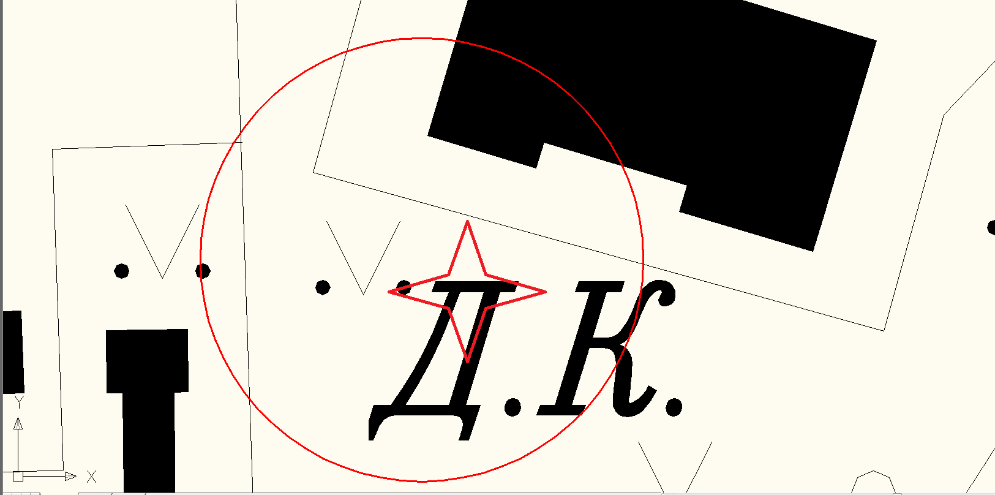
Условные обозначения

_____ - Граница прилегающей территории до объектов стационарной торговли, осуществляющих розничную продажу алкогольной продукции
- Объект

Приложение №277

к Постановлению администрации
Гатчинского муниципального района
От _______ № _________

Пудостьское сельское поселение

Схема границ территорий, прилегающих к ж/д станции Пудость, расположенной по адресу: Ленинградская область, Гатчинский район, Пудостьское сельское поселение, д. Мыза Ивановка, ул. Шоссейная, у дома №16

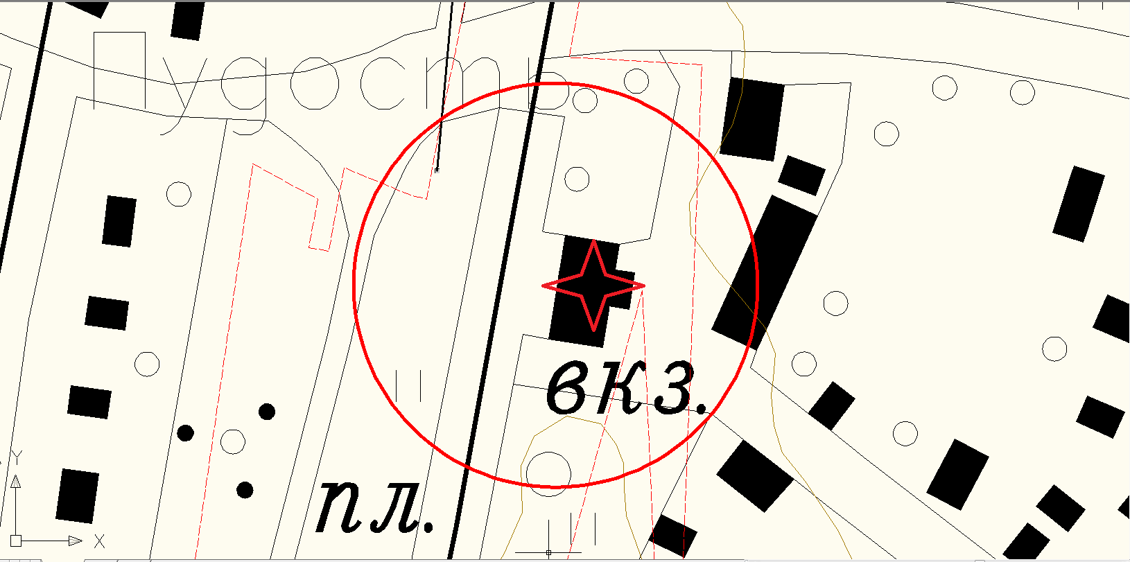

Условные обозначения

_____ - Граница прилегающей территории до объектов стационарной торговли, осуществляющих розничную продажу алкогольной продукции
- Объект

Приложение №278
к Постановлению администрации
Гатчинского муниципального района
От _______ № _________

Рождественское сельское поселение

Схема границ территорий, прилегающих к Муниципальному бюджетному образовательному учреждению «Рождественская средняя общеобразовательная школа» (МБОУ «Рождественская СОШ»), расположенному по адресу: Ленинградская область, Гатчинский район, Рождественское сельское поселение, с. Рождествено, ул. Терещенко, дом 2А

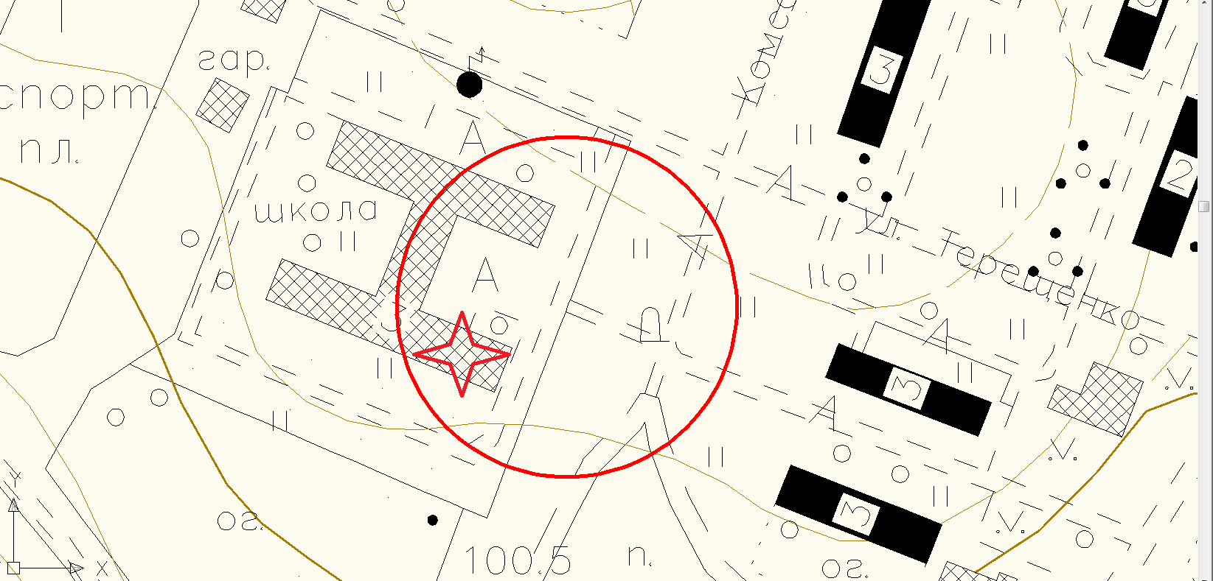

Условные обозначения

_____ - Граница прилегающей территории до объектов стационарной торговли, осуществляющих розничную продажу алкогольной продукции
- Объект

Приложение №279
к Постановлению администрации
Гатчинского муниципального района
От _______ № _________

Рождественское сельское поселение

Схема границ территорий, прилегающих к МБОУ «Дивенская средняя общеобразовательная школа», расположенному по адресу: Ленинградская область, Гатчинский район, Рождественское сельское поселение, пос. Дивенский, ул. Школьная, дом 7

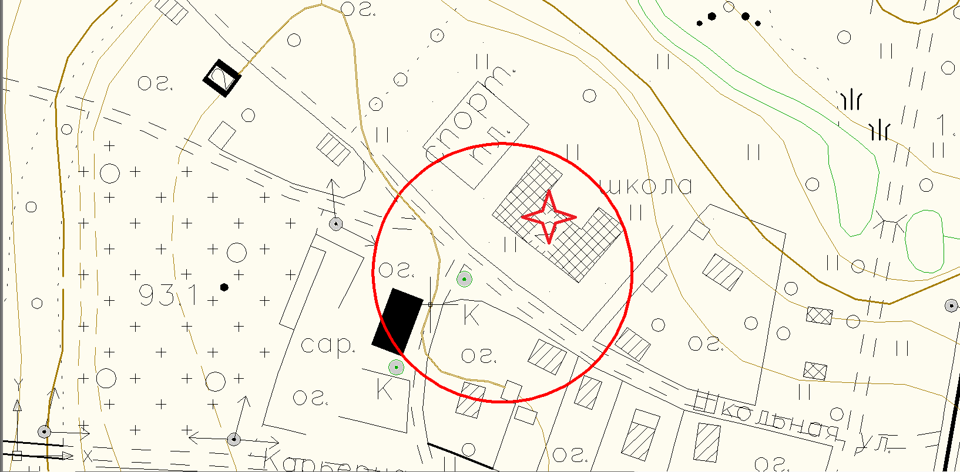

Условные обозначения

_____ - Граница прилегающей территории до объектов стационарной торговли, осуществляющих розничную продажу алкогольной продукции
- Объект

Приложение №280
к Постановлению администрации
Гатчинского муниципального района
От _______ № _________

Рождественское сельское поселение

Схема границ территорий, прилегающих к Муниципальному бюджетному дошкольному образовательному учреждению «Детский сад №30 комбинированного вида» (МБДОУ «Детский сад №30 комбинированного вида»), расположенному по адресу: Ленинградская область, Гатчинский район, Рождественское сельское поселение, пос. Рождествено, ул. Терещенко, дом 7

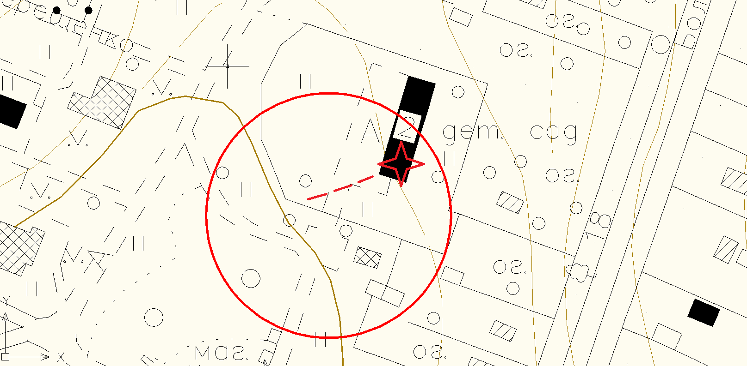

Условные обозначения

_____ - Граница прилегающей территории до объектов стационарной торговли, осуществляющих розничную продажу алкогольной продукции
- Объект
_ _ _ _ - обособленная территория

Приложение №281
к Постановлению администрации
Гатчинского муниципального района
От _______ № _________

Рождественское сельское поселение

Схема границ территорий, прилегающих к Муниципальному бюджетному дошкольному образовательному учреждению «Детский сад №48 комбинированного вида» (МБДОУ «Детский сад №48 комбинированного вида»), расположенному по адресу: Ленинградская область, Гатчинский район, Рождественское сельское поселение, д. Батово, дом 9-Б

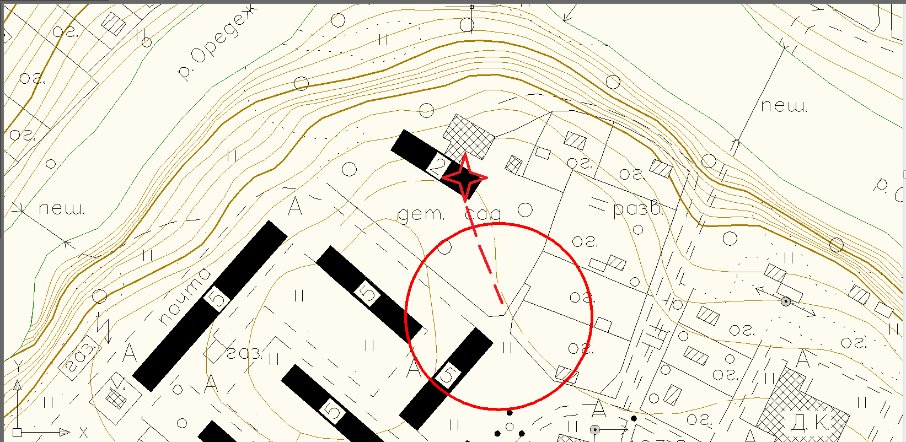

Условные обозначения

_____ - Граница прилегающей территории до объектов стационарной торговли, осуществляющих розничную продажу алкогольной продукции
- Объект
_ _ _ _ - обособленная территория

Приложение №282
к Постановлению администрации
Гатчинского муниципального района
От _______ № _________

Рождественское сельское поселение

Схема границ территорий, прилегающих к Муниципальному казенному учреждению «Батовский культурно-досуговый центр» (Батовский ДК с библиотекой) расположенному по адресу: Ленинградская область, Гатчинский район, Рождественское сельское поселение, д. Батово, дом 12

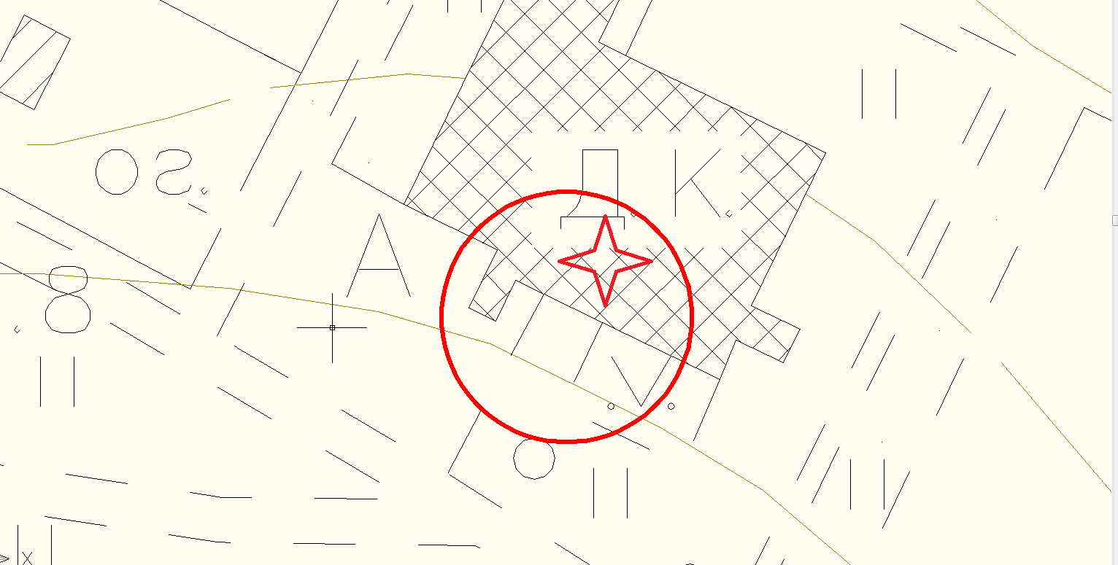

Условные обозначения

_____ - Граница прилегающей территории до объектов стационарной торговли, осуществляющих розничную продажу алкогольной продукции
- Объект

Приложение №283
к Постановлению администрации
Гатчинского муниципального района
От _______ № _________

Рождественское сельское поселение

Схема границ территорий, прилегающих к Муниципальному казенному учреждению «Батовский культурно-досуговый центр» (Рождественский ДК) расположенному по адресу: Ленинградская область, Гатчинский район, Рождественское сельское поселение, с. Рождествено, Большой проспект, дом 106

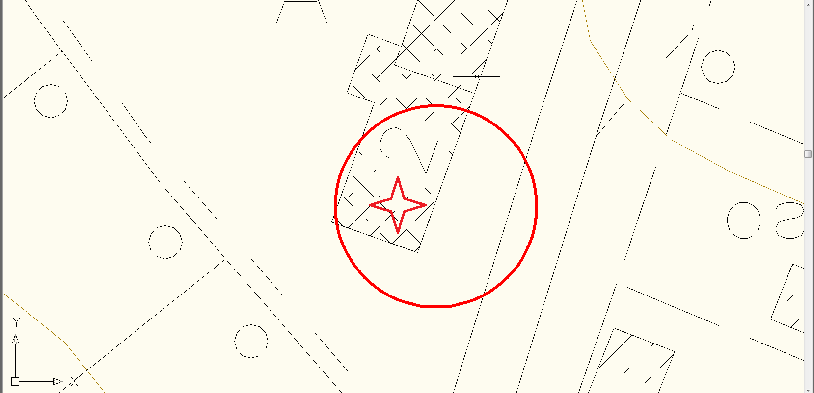

Условные обозначения

_____ - Граница прилегающей территории до объектов стационарной торговли, осуществляющих розничную продажу алкогольной продукции
- Объект

Приложение №284
к Постановлению администрации
Гатчинского муниципального района
От _______ № _________

Рождественское сельское поселение

Схема границ территорий, прилегающих к Муниципальному казенному учреждению «Батовский культурно-досуговый центр» (Дивенский ДК) расположенному по адресу: Ленинградская область, Гатчинский район, Рождественское сельское поселение, пос. Дивенский, ул. Володарского, дом 28А

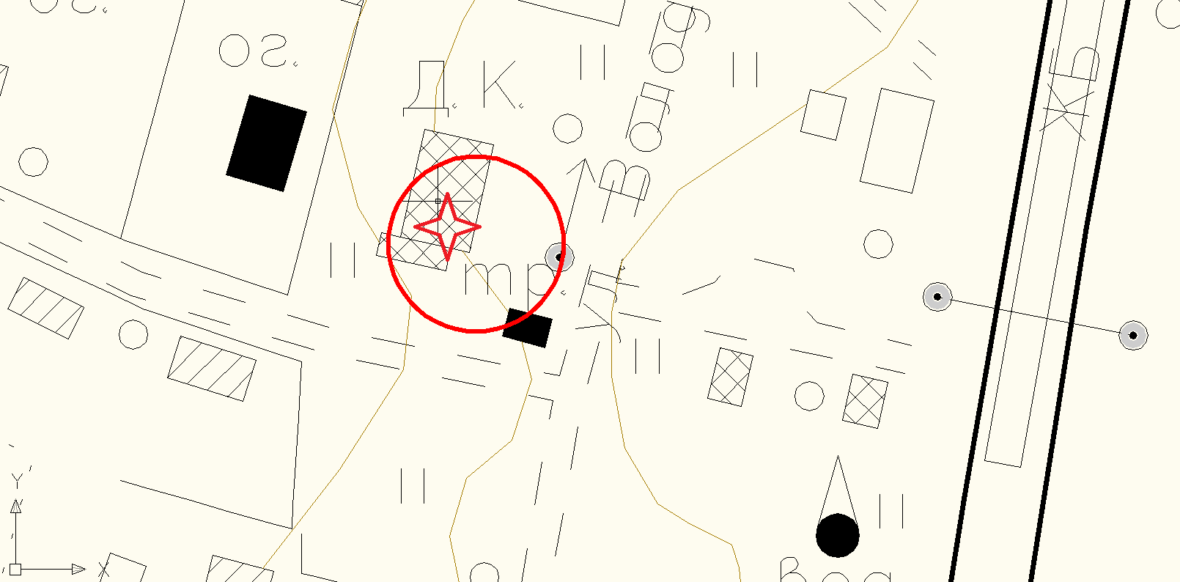

Условные обозначения

_____ - Граница прилегающей территории до объектов стационарной торговли, осуществляющих розничную продажу алкогольной продукции
- Объект

Приложение №285
к Постановлению администрации
Гатчинского муниципального района
От _______ № _________

Рождественское сельское поселение

Схема границ территорий, прилегающих к Воскресной школе храма «Рождества Пресвятой Богородицы», расположенной по адресу: Ленинградская область, Гатчинский район, Рождественское сельское поселение, п. Рождествено, ул. Соколова, дом 2

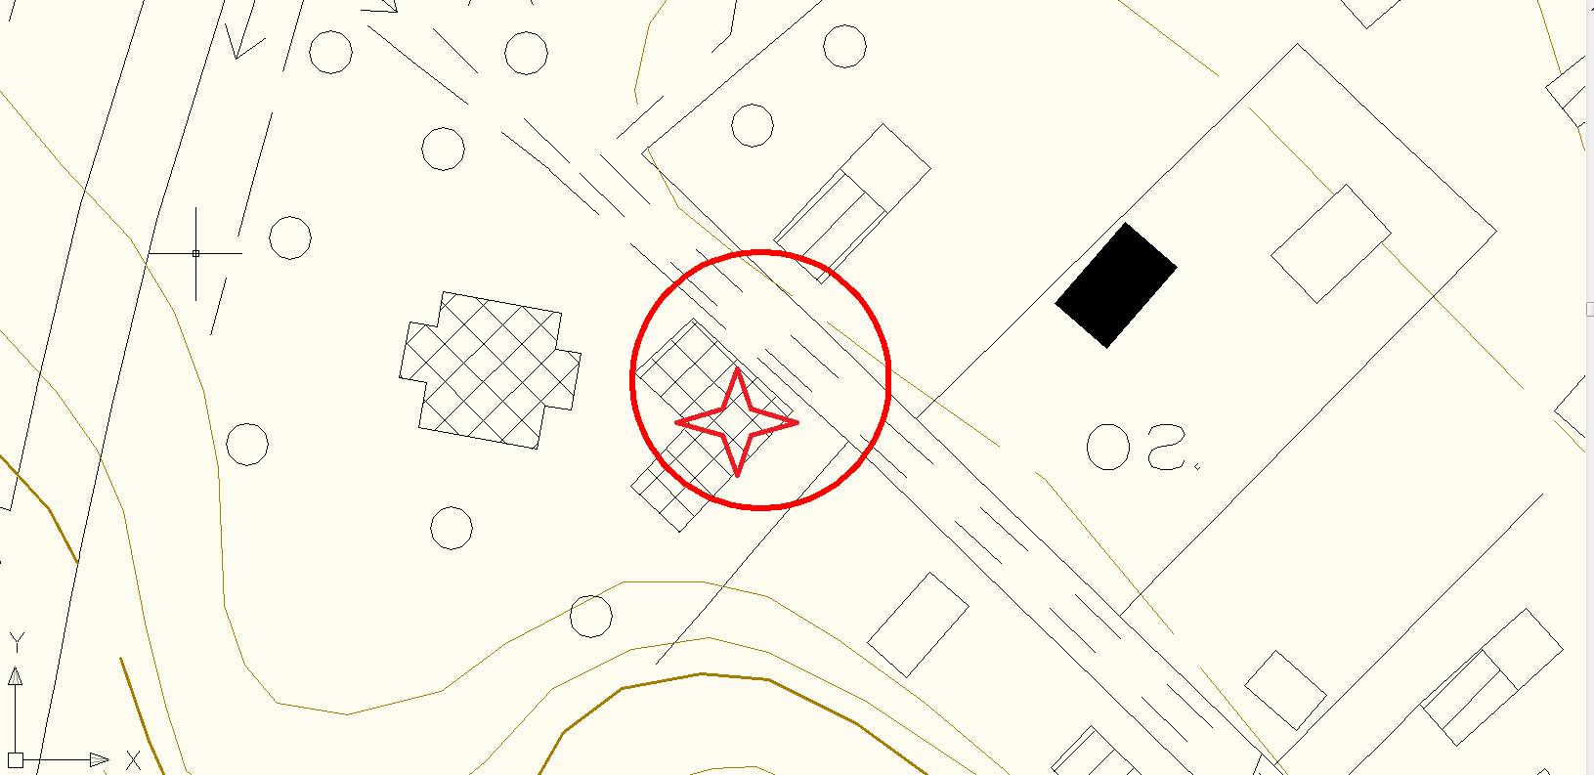

Условные обозначения

_____ - Граница прилегающей территории до объектов стационарной торговли, осуществляющих розничную продажу алкогольной продукции
- Объект

Приложение №286
к Постановлению администрации
Гатчинского муниципального района
От _______ № _________

Рождественское сельское поселение

Схема границ территорий, прилегающих к Государственному бюджетному учреждению здравоохранения Ленинградской области «Гатчинская клиническая межрайонная больница» (ГБУЗ ЛО «Гатчинская КМБ» - Рождественская больница), расположенному по адресу: Ленинградская область, Гатчинский район, Рождественское сельское поселение, п. Рождествено, Большой проспект, дом 28, расположенному по адресу: Ленинградская область, Гатчинский район, Рождественское сельское поселение, п. Рождествено, Большой проспект, дом 26

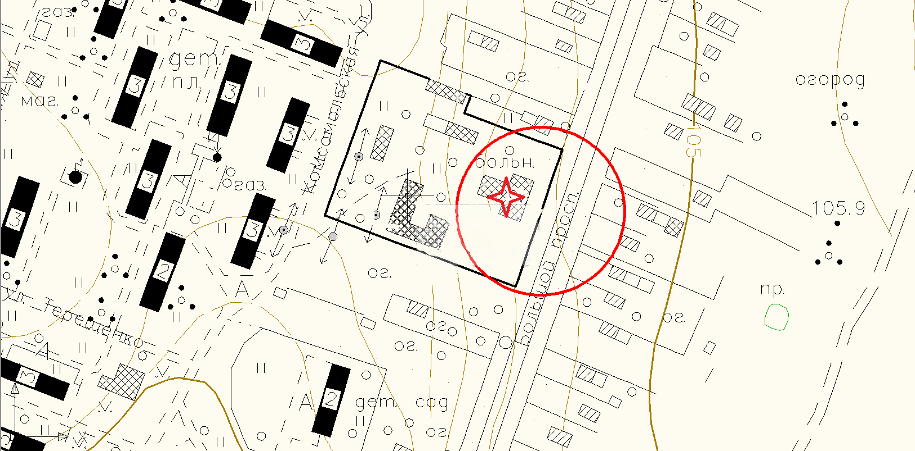

Условные обозначения

_____ - Граница прилегающей территории до объектов стационарной торговли, осуществляющих розничную продажу алкогольной продукции
- Объект

Приложение №287
к Постановлению администрации
Гатчинского муниципального района
От _______ № _________

Рождественское сельское поселение

Схема границ территорий, прилегающих к Государственному бюджетному учреждению здравоохранения Ленинградской области «Гатчинская клиническая межрайонная больница» (ГБУЗ ЛО «Гатчинская КМБ» - Рождественская амбулатория), расположенному по адресу: Ленинградская область, Гатчинский район, Рождественское сельское поселение, п. Рождествено, Большой проспект, дом 28
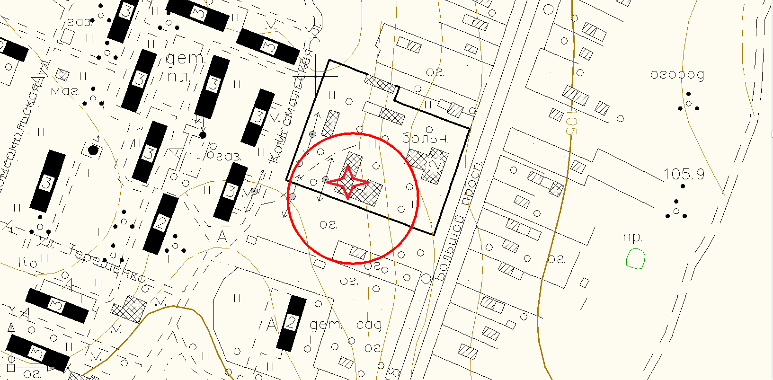

Условные обозначения

_____ - Граница прилегающей территории до объектов стационарной торговли, осуществляющих розничную продажу алкогольной продукции
- Объект

Приложение №288
к Постановлению администрации
Гатчинского муниципального района
От _______ № _________

Сиверское городское поселение

Схема границ территорий, прилегающих к Муниципальному бюджетному образовательному учреждению для детей дошкольного и младшего школьного возраста «Белогорская начальная школа и детский сад» (МБОУ «Белогорская начальная школа-детский сад»), расположенному по адресу: Ленинградская область, Гатчинский район, Сиверское городское поселение, п. Белогорка, ул. Институтская, дома 11а»
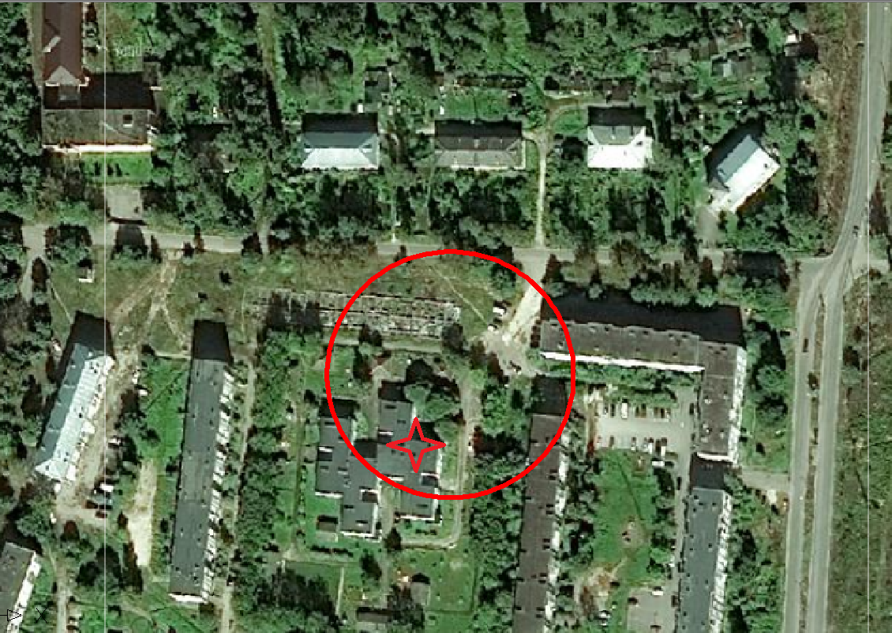

Условные обозначения

_____ - Граница прилегающей территории до объектов стационарной торговли, осуществляющих розничную продажу алкогольной продукции
- Объект
Приложение №289
к Постановлению администрации
Гатчинского муниципального района
От _______ № _________

Сиверское городское поселение

Схема границ территорий, прилегающих к Автономному образовательному учреждению высшего образования Ленинградской области «Государственный институт экономики, финансов, права и технологий» (АОУ ВО ЛО «ГИЭФПТ»),, расположенному по адресу: Ленинградская область, Гатчинский район, Сиверское городское поселение, п. Сиверский, ул. Заводская, дома 7
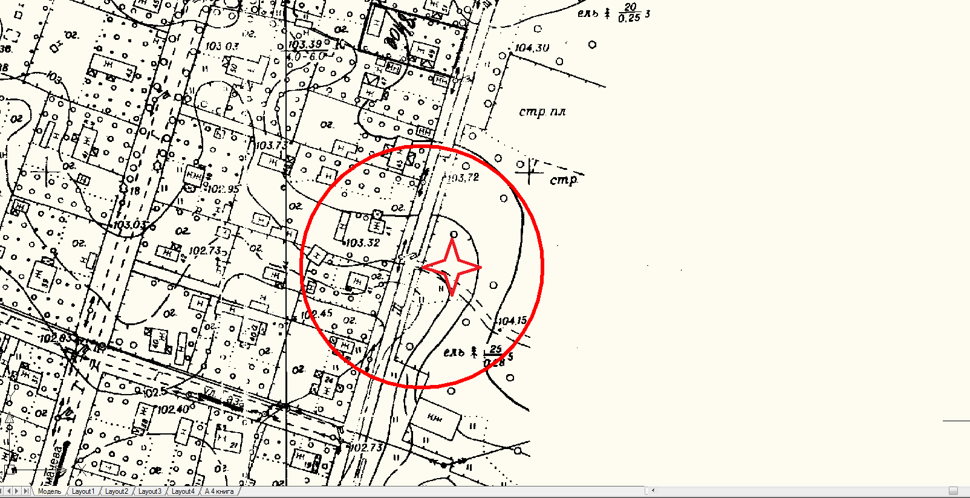

Условные обозначения

_____ - Граница прилегающей территории до объектов стационарной торговли, осуществляющих розничную продажу алкогольной продукции
- Объект

Приложение №290
к Постановлению администрации
Гатчинского муниципального района
От _______ № _________

Сиверское городское поселение

Схема границ территорий, прилегающих к Муниципальному бюджетному дошкольному образовательному учреждению «Детский сад №33» (МБДОУ «Детский сад №33»), расположенному по адресу: Ленинградская область, Гатчинский район, Сиверское городское поселение, п. Сиверский, ул. Красная, дом 19

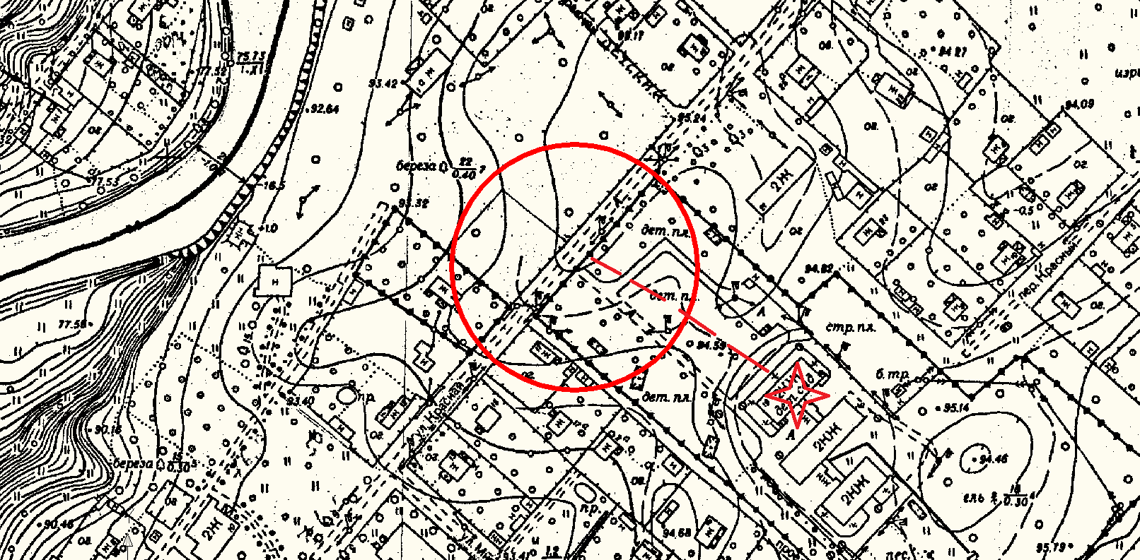

Условные обозначения

_____ - Граница прилегающей территории до объектов стационарной торговли, осуществляющих розничную продажу алкогольной продукции
- Объект

_ _ _ - обособленная территория

Приложение №291
к Постановлению администрации
Гатчинского муниципального района
От _______ № _________

Сиверское городское поселение

Схема границ территорий, прилегающих к Муниципальному бюджетному дошкольному образовательному учреждению «Центр развития ребенка детский сад №53» (МБДОУ «ЦРР – детский сад №53»), расположенному по адресу: Ленинградская область, Гатчинский район, Сиверское городское поселение, п. Сиверский, ул.132 Дивизии, дом 10

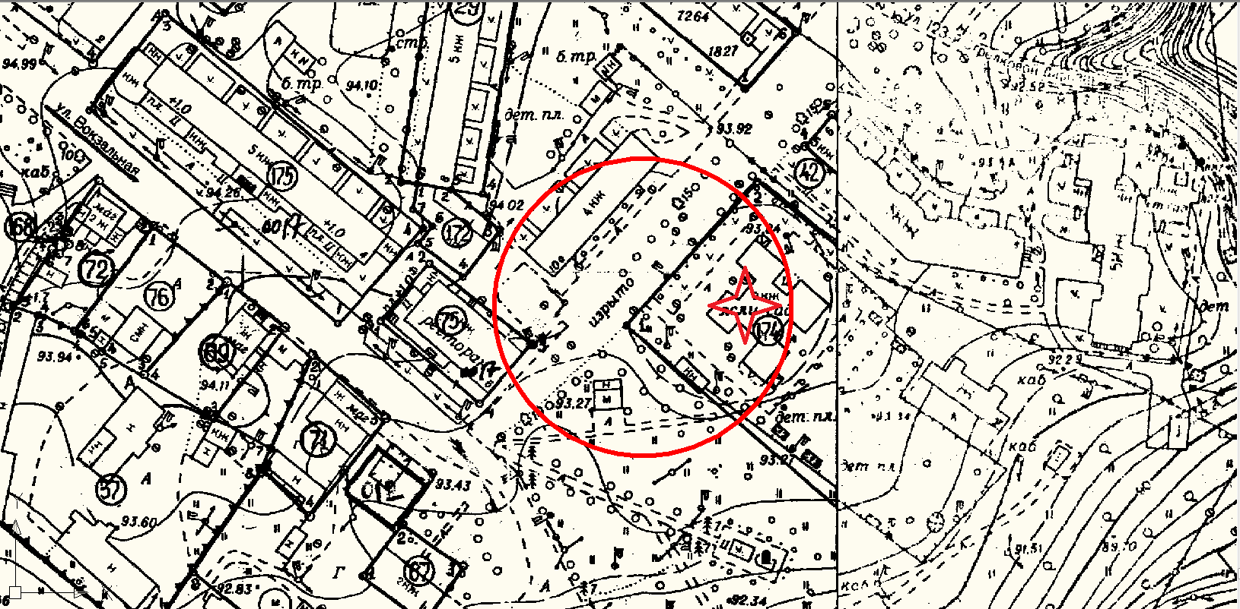

Условные обозначения

_____ - Граница прилегающей территории до объектов стационарной торговли, осуществляющих розничную продажу алкогольной продукции
- Объект

_ _ _ - обособленная территория

Приложение №292
к Постановлению администрации
Гатчинского муниципального района
От _______ № _________

Сиверское городское поселение

Схема границ территорий, прилегающих к Детскому саду в/ч, расположенному по адресу: Ленинградская область, Гатчинский район, Сиверское городское поселение, п. Сиверский, военный городок, дома 3
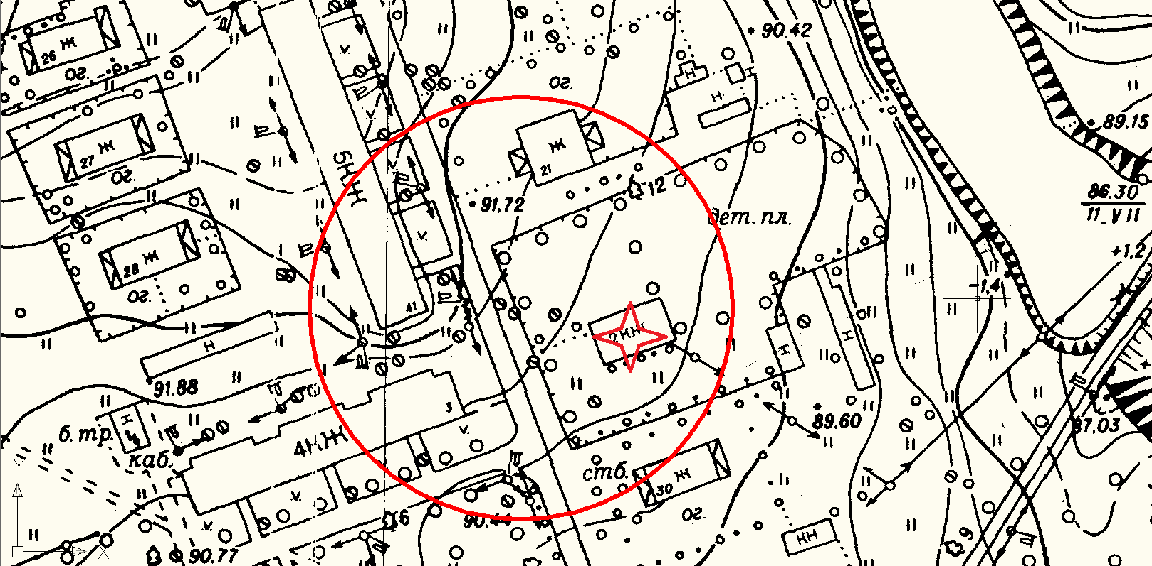

Условные обозначения

_____ - Граница прилегающей территории до объектов стационарной торговли, осуществляющих розничную продажу алкогольной продукции
- Объект

_ _ _ - обособленная территория

Приложение №293
к Постановлению администрации
Гатчинского муниципального района
От _______ № _________

Сиверское городское поселение

Схема границ территорий, прилегающих к Муниципальному бюджетному дошкольному образовательному учреждению «Детский сад №54 комбинированного вида» (МБДОУ «Детский сад №54 комбинированного вида»), расположенному по адресу: Ленинградская область, Гатчинский район, Сиверское городское поселение, п. Сиверский, ул. Лермонтова, дома 28

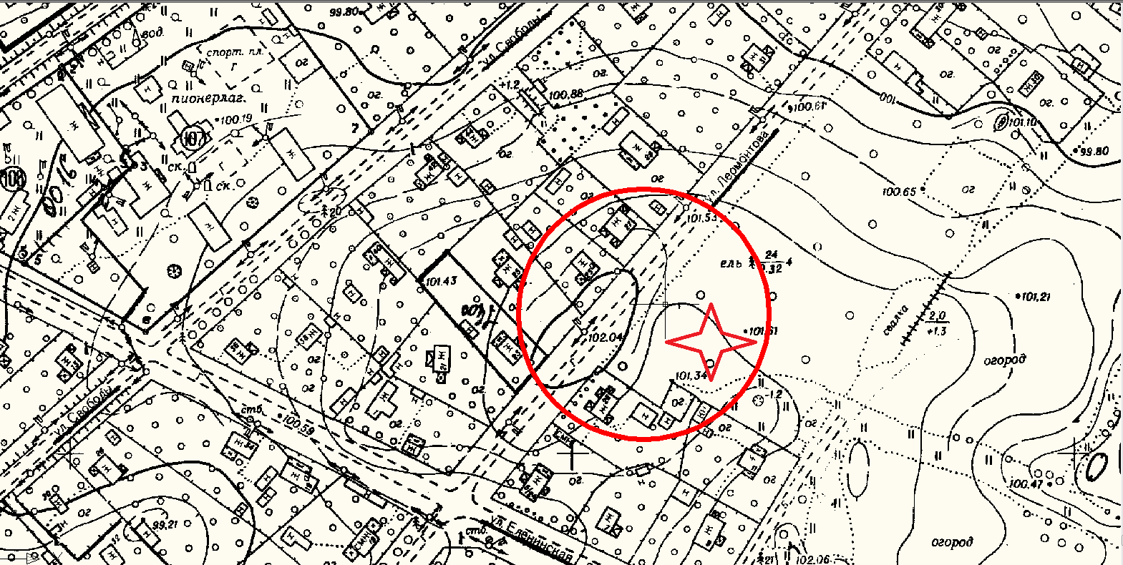

Условные обозначения

_____ - Граница прилегающей территории до объектов стационарной торговли, осуществляющих розничную продажу алкогольной продукции
- Объект

_ _ _ - обособленная территория

Приложение №294
к Постановлению администрации
Гатчинского муниципального района
От _______ № _________

Сиверское городское поселение

Схема границ территорий, прилегающих к Федеральному государственному бюджетному научному учреждению научно-исследовательскому институту сельского хозяйства «Белогорка» (ФГБНУ НИИСХ «Белогорка»), расположенному по адресу: Ленинградская область, Гатчинский район, Сиверское городское поселение, п. Белогорка, ул. Институтская, дом 1 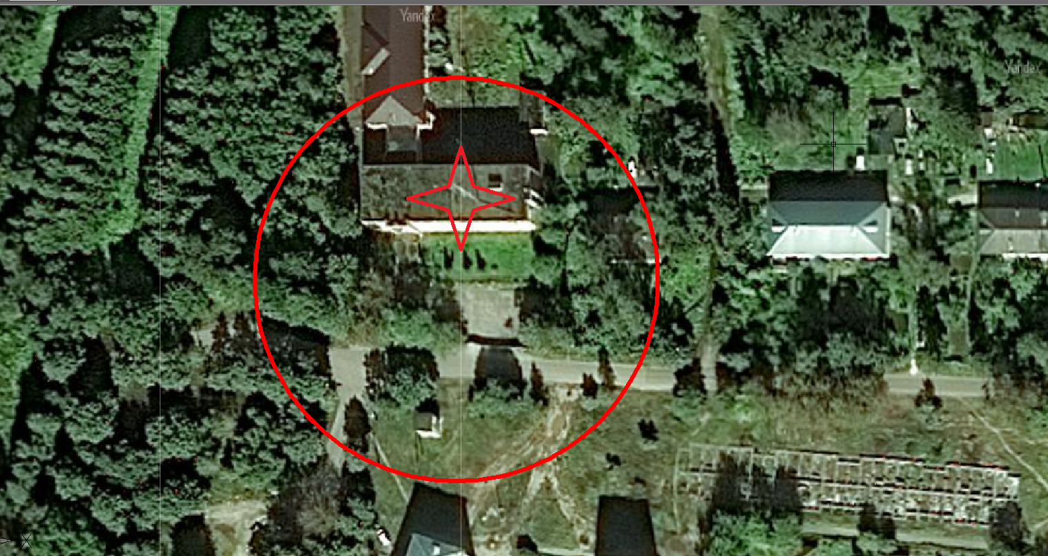

Условные обозначения

_____ - Граница прилегающей территории до объектов стационарной торговли, осуществляющих розничную продажу алкогольной продукции
- Объект

Приложение №295
к Постановлению администрации
Гатчинского муниципального района
От _______ № _________

Сиверское городское поселение

Схема границ территорий, прилегающих к - Муниципальному бюджетному образовательному учреждению «Сиверская гимназия» (МБОУ «Сиверская гимназия»), расположенному по адресу: Ленинградская область, Сиверское городское поселение, п. Сиверский, ул. Строителей, дом 2
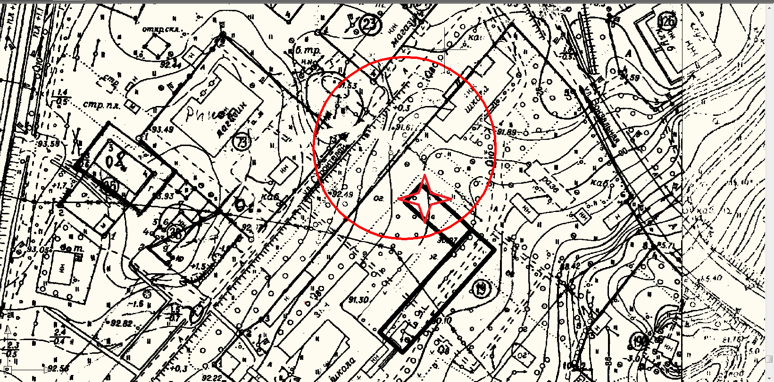
Условные обозначения

_____ - Граница прилегающей территории до объектов стационарной торговли, осуществляющих розничную продажу алкогольной продукции
- Объект
_ _ _ - обособленная территория

Приложение №296
к Постановлению администрации
Гатчинского муниципального района
От _______ № _________

Сиверское городское поселение

Схема границ территорий, прилегающих к Муниципальному бюджетному дошкольному образовательному учреждению «Детский сад №2 комбинированного вида» ( МБДОУ «Детский сад №2 комбинированного вида»), расположенному по адресу: Ленинградская область, Сиверское городское поселение, п. Старосиверская, Кезевская дорога, дома 64 Е

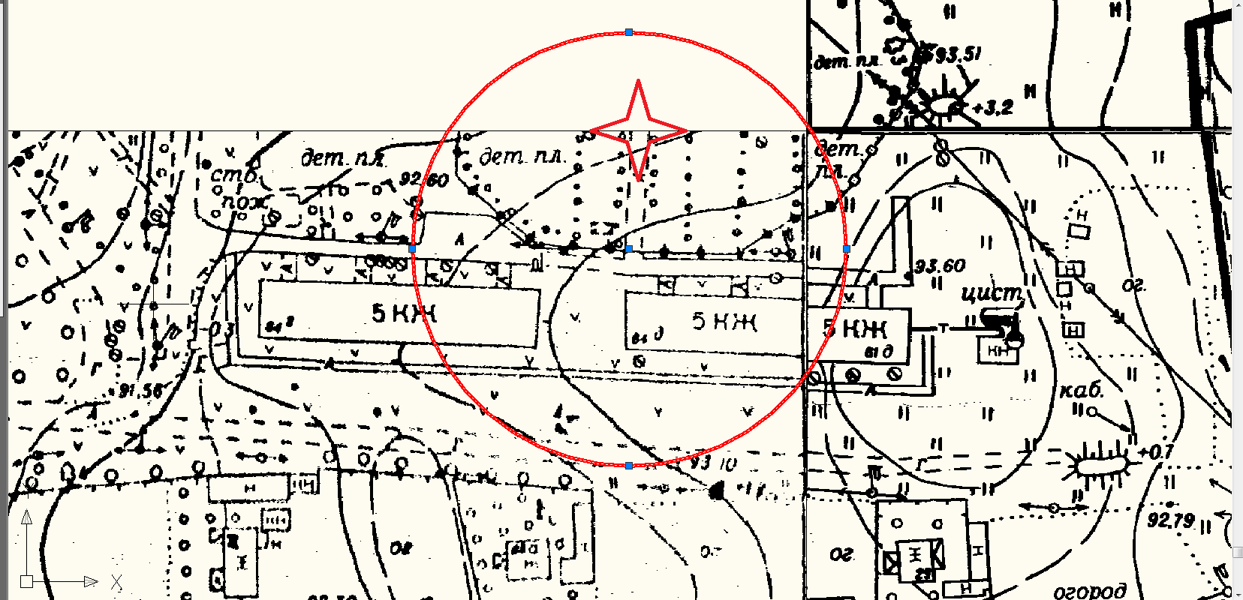
Условные обозначения

_____ - Граница прилегающей территории до объектов стационарной торговли, осуществляющих розничную продажу алкогольной продукции
- Объект

Приложение №297
к Постановлению администрации
Гатчинского муниципального района
От _______ № _________

Сиверское городское поселение

Схема границ территорий, прилегающих к Муниципальному бюджетному образовательному учреждению «Сиверская средняя общеобразовательная школа №3» ( МБОУ «Сиверская СОШ №3»), расположенному по адресу: Ленинградская область, Сиверское городское поселение, п. Сиверский, проспект Героев, дом 1
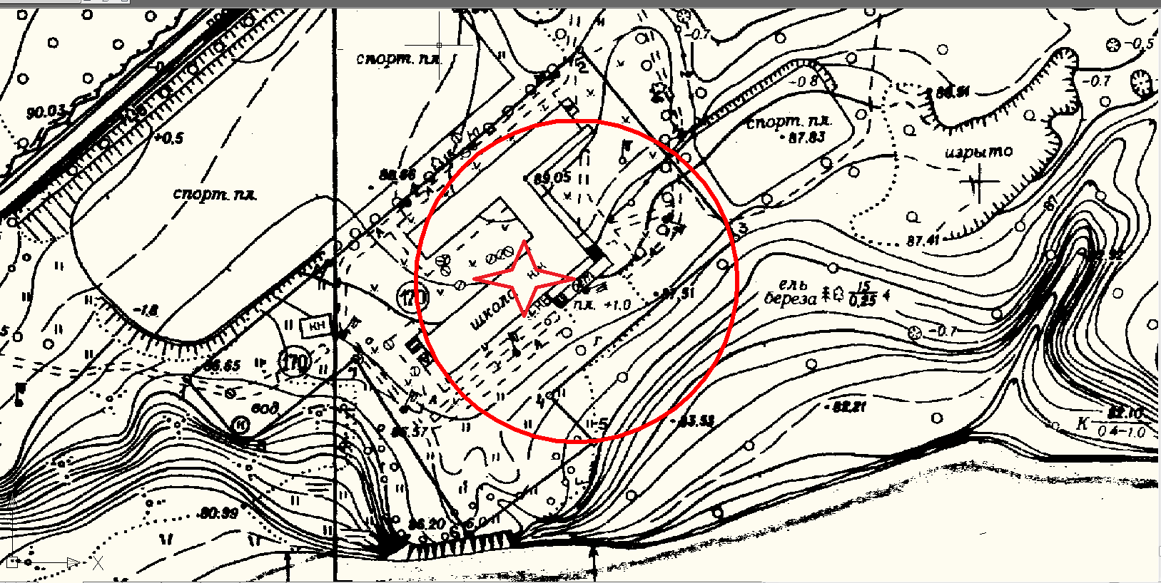

Условные обозначения

_____ - Граница прилегающей территории до объектов стационарной торговли, осуществляющих розничную продажу алкогольной продукции
- Объект

Приложение №298
к Постановлению администрации
Гатчинского муниципального района
От _______ № _________

Сиверское городское поселение

Схема границ территорий, прилегающих к Муниципальному бюджетному образовательному учреждению «Сиверская основная общеобразовательная школа» (МБОУ «Сиверская ООШ»), расположенному по адресу: Ленинградская область, Сиверское городское поселение, п. Сиверский, ул. Достоевского, дом 13

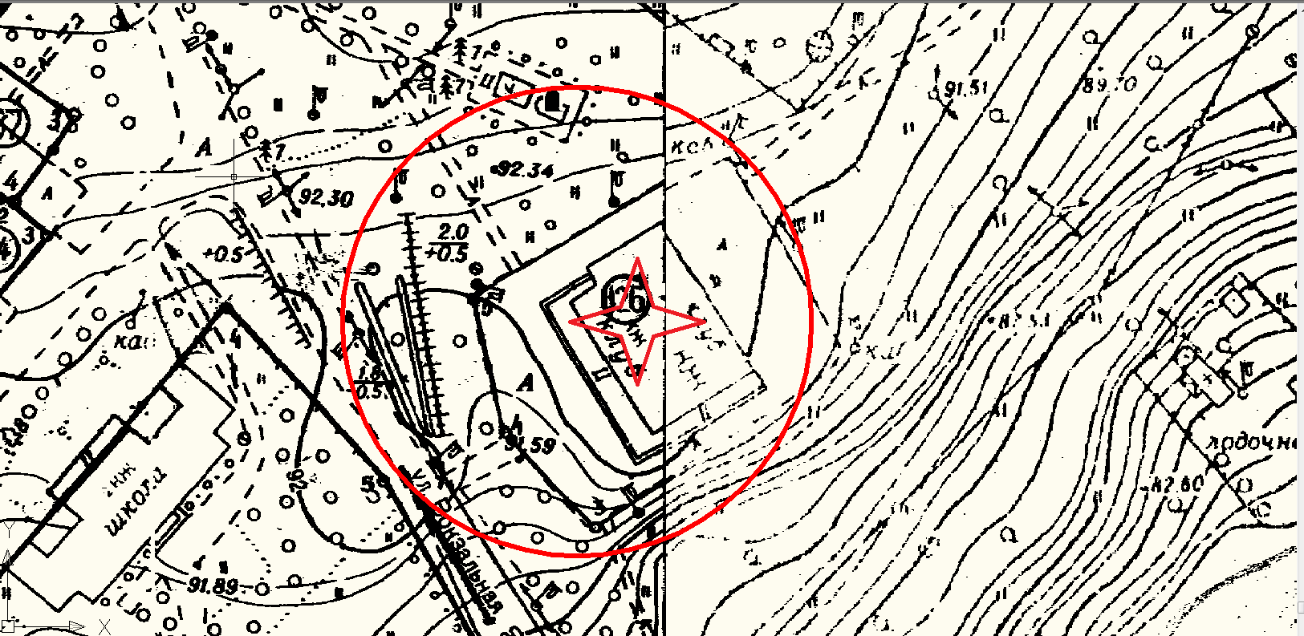
Условные обозначения

_____ - Граница прилегающей территории до объектов стационарной торговли, осуществляющих розничную продажу алкогольной продукции
- Объект

Приложение №299
к Постановлению администрации
Гатчинского муниципального района
От _______ № _________

Сиверское городское поселение

Схема границ территорий, прилегающих к Государственному казенному образовательному учреждению «Сиверская школа-интернат» ( ГКОУ ЛО «Сиверская школа-интернат»), расположенному по адресу: Ленинградская область, Гатчинский район, Сиверское городское поселение, п. Сиверский, ул. Красная, дома 30
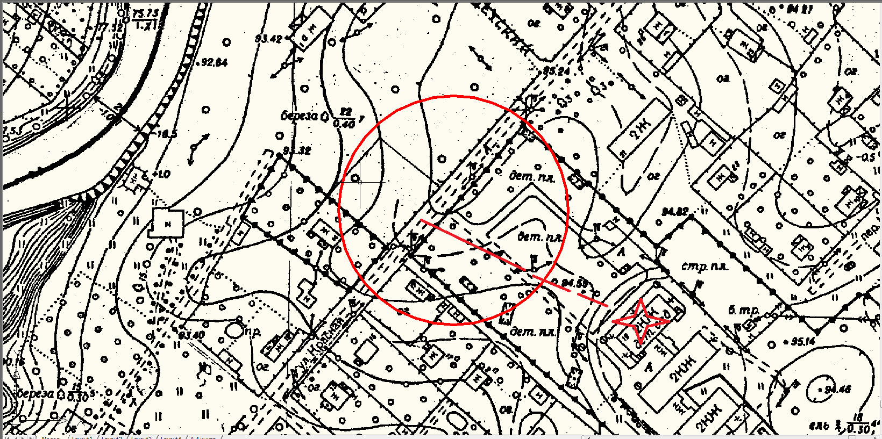

Условные обозначения

_____ - Граница прилегающей территории до объектов стационарной торговли, осуществляющих розничную продажу алкогольной продукции
- Объект
_ _ _ _ _ - обсобленная территория

Приложение №300
к Постановлению администрации
Гатчинского муниципального района
От _______ № _________

Сиверское городское поселение

Схема границ территорий, прилегающих к Государственному бюджетному учреждению Ленинградская области «Центр помощи детям сиротам-детям, оставшимся без попечения родителей», расположенному по адресу: Ленинградская область, Гатчинский район, Сиверское городское поселение, п. Сиверский, ул. Красная, дом 18

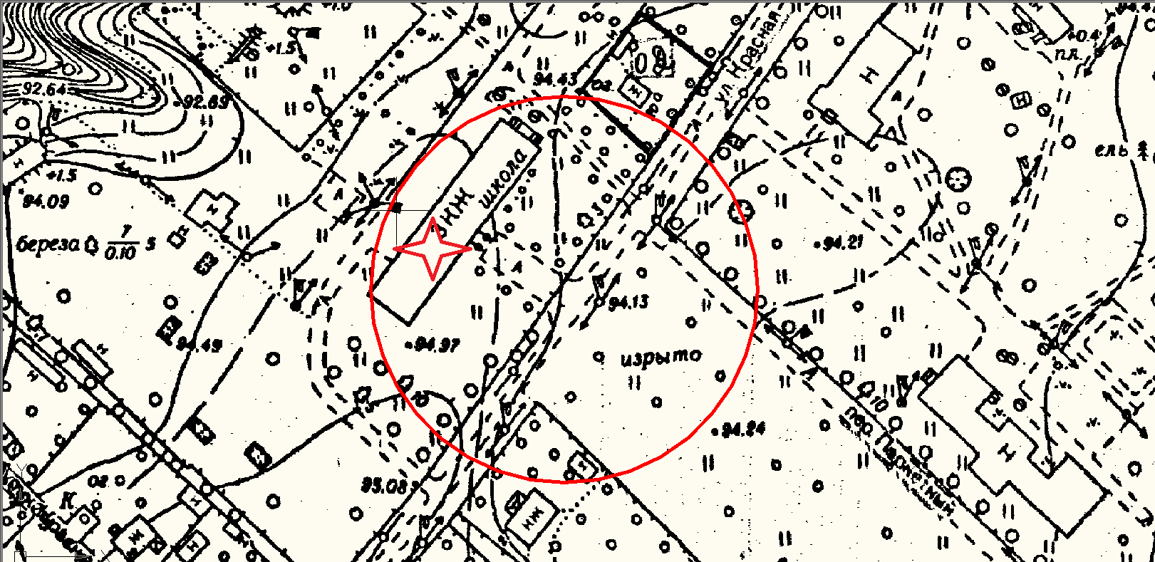
Условные обозначения

_____ - Граница прилегающей территории до объектов стационарной торговли, осуществляющих розничную продажу алкогольной продукции
- Объект

Приложение №301
к Постановлению администрации
Гатчинского муниципального района
От _______ № _________

Сиверское городское поселение

Схема границ территорий, прилегающих к Муниципальному бюджетному учреждению дополнительного образования «Сиверская детская школа искусств им. И.Шварца» ( МБОУ ДО «Сиверская ДШИ им. И.Шварца), расположенному по адресу: Ленинградская область, Гатчинский район, Сиверское городское поселение, п. Сиверский, ул. Вокзальная, дом 7

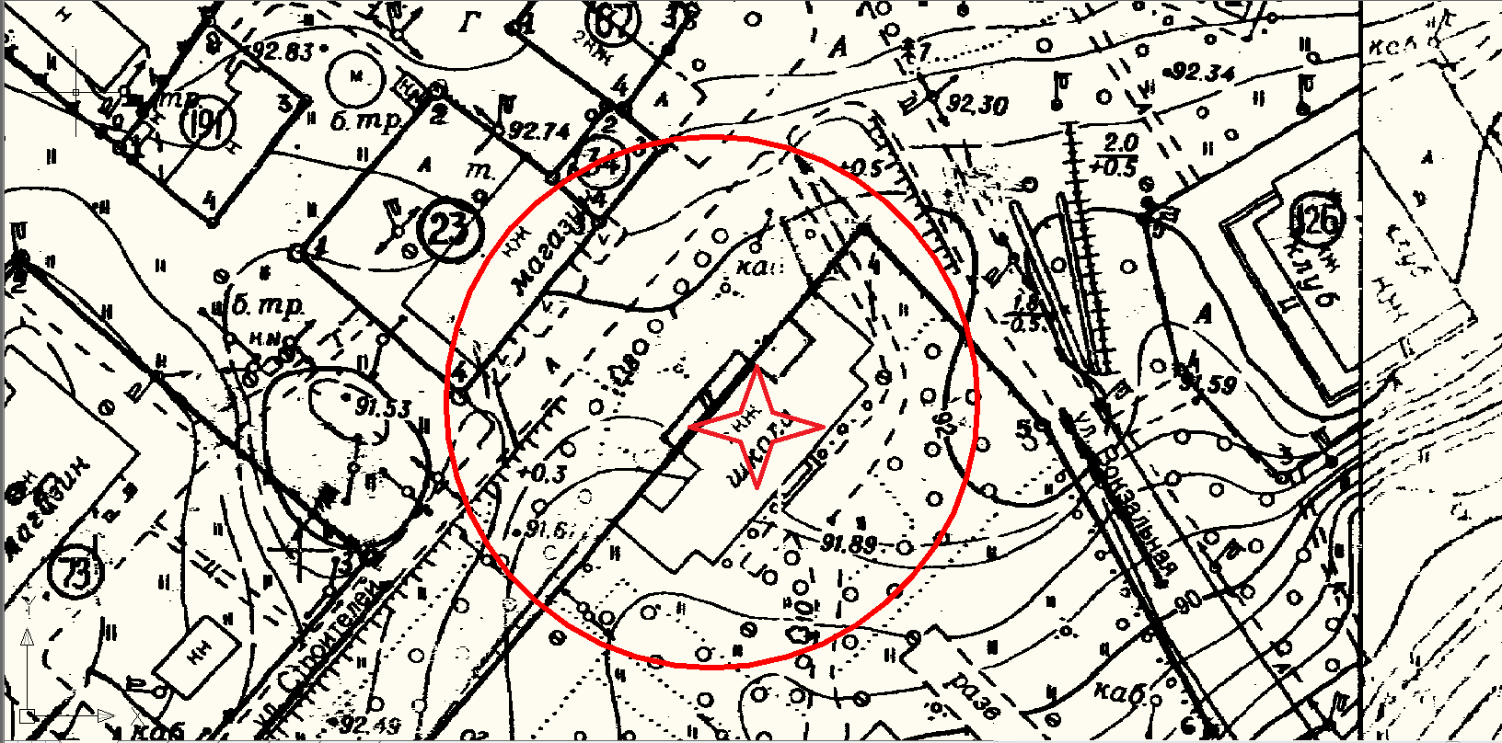

Условные обозначения

_____ - Граница прилегающей территории до объектов стационарной торговли, осуществляющих розничную продажу алкогольной продукции
- Объект

Приложение №302
к Постановлению администрации
Гатчинского муниципального района
От _______ № _________

Сиверское городское поселение

Схема границ территорий, прилегающих к Муниципальному бюджетному казенному учреждению культуры «Сиверский кино-культурный центр «Юбилейный» ( МБКУК «Сиверский ККЦ «Юбилейный», расположенному по адресу: Ленинградская область, Гатчинский район, Сиверское городское поселение, п. Сиверский, ул. Вокзальная, дом 12

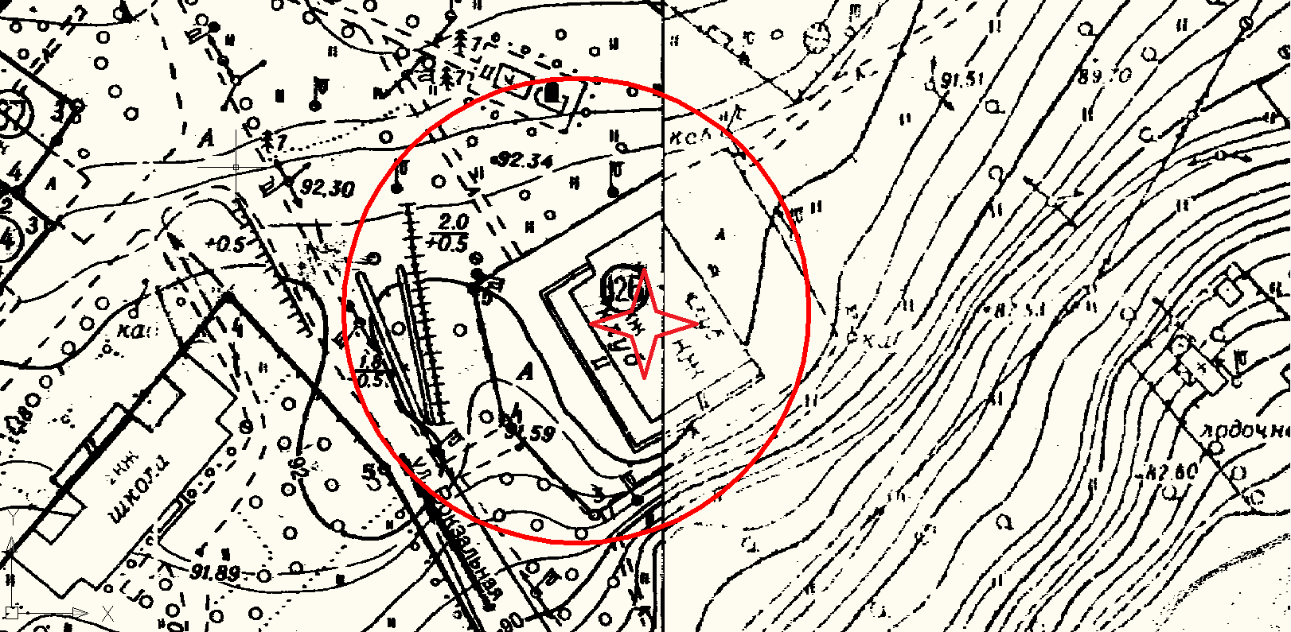
Условные обозначения

_____ - Граница прилегающей территории до объектов стационарной торговли, осуществляющих розничную продажу алкогольной продукции
- Объект

Приложение №303
к Постановлению администрации
Гатчинского муниципального района
От _______ № _________

Сиверское городское поселение

Схема границ территорий, прилегающих к Сиверскому сельскому дому культуры «Белогорка» (СДК «Белогорка», расположенному по адресу: Ленинградская область, Гатчинский район, Сиверское городское поселение, п. Белогорка, ул. Спортивная, дом 2
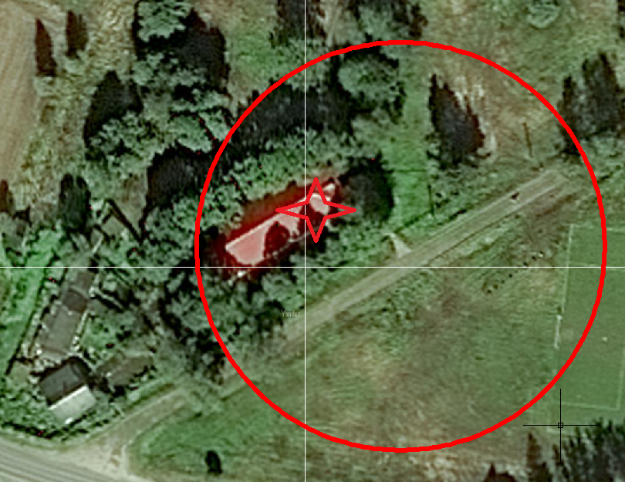
Условные обозначения

_____ - Граница прилегающей территории до объектов стационарной торговли, осуществляющих розничную продажу алкогольной продукции
- Объект

Приложение №304
к Постановлению администрации
Гатчинского муниципального района
От _______ № _________

Сиверское городское поселение

Схема границ территорий, прилегающих к Санкт-Петербургскому Государственному казенному учреждению здравоохранения «Детский санаторий «Березка» (СПБ ГКУЗ «Детский санаторий «Березка»), расположенному по адресу: Ленинградская область, Гатчинский район, Сиверское городское поселение, п. Старосиверская, Пионерский проспект, дом 2

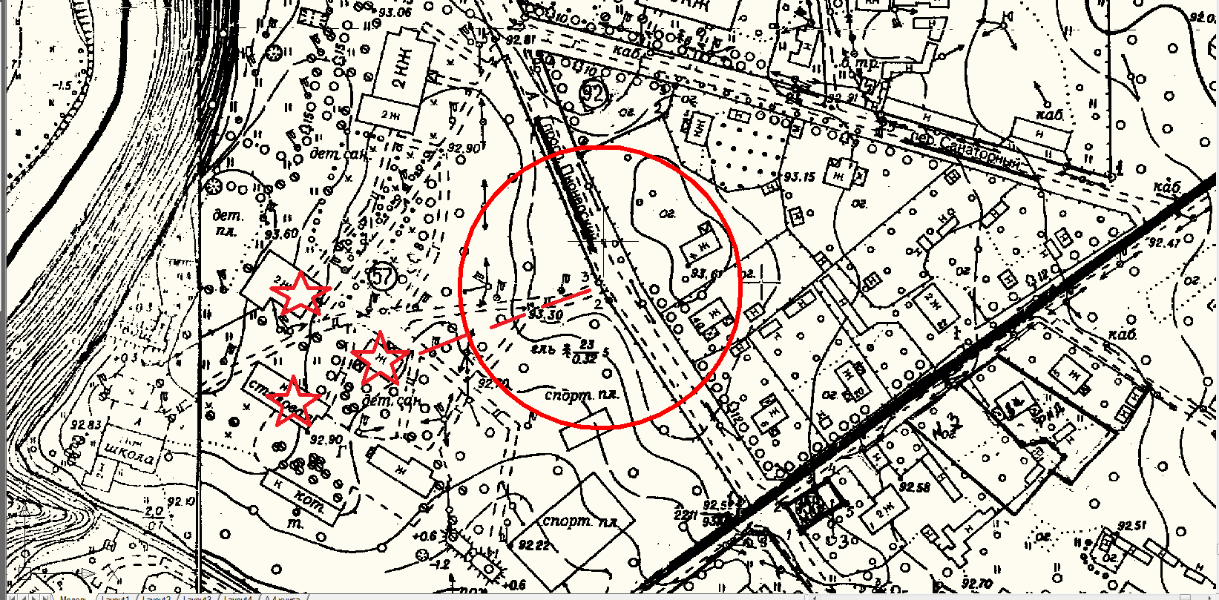
Условные обозначения

_____ - Граница прилегающей территории до объектов стационарной торговли, осуществляющих розничную продажу алкогольной продукции
- Объект

Приложение №305
к Постановлению администрации
Гатчинского муниципального района
От _______ № _________

Сиверское городское поселение

Схема границ территорий, прилегающих к Муниципальному учреждению здравоохранения «РБ №1 Сиверский» (МУЗ РБ №1 Сиверский»), расположенному по адресу: Ленинградская область, Гатчинский район, Сиверское городское поселение, п. Сиверский, ул. Восточная, дома 2

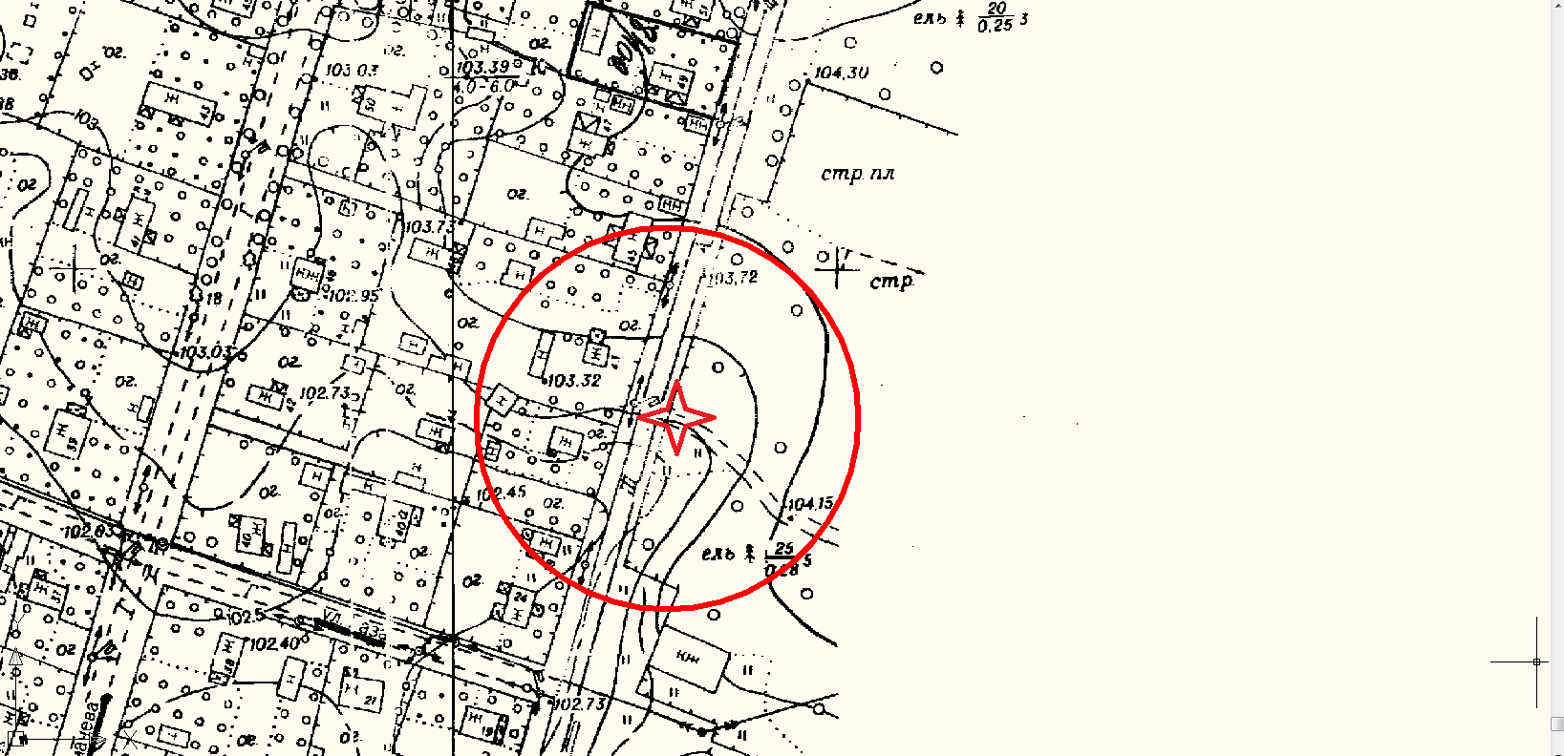
Условные обозначения

_____ - Граница прилегающей территории до объектов стационарной торговли, осуществляющих розничную продажу алкогольной продукции
- Объект

Приложение №306
к Постановлению администрации
Гатчинского муниципального района
От _______ № _________

Сиверское городское поселение

Схема границ территорий, прилегающих к Государственному казенному учреждению здравоохранения Ленинградской области «Туберкулезная больница в Дружноселье» ( ГКУЗ ЛО «ТБ Дружноселье), расположенному по адресу: Ленинградская область, Гатчинский район, Сиверское городское поселение, п. Дружноселье, ул. Зеленая, дом 1

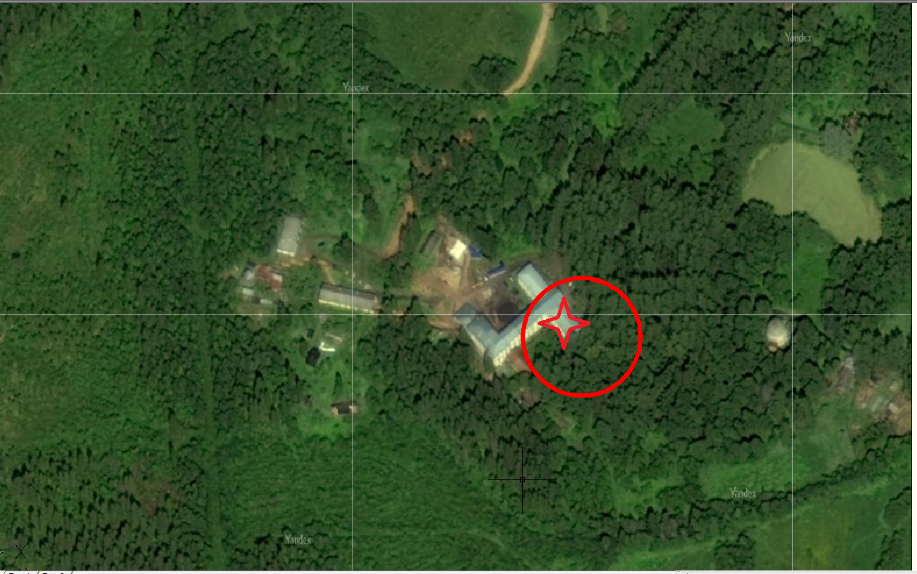
Условные обозначения

_____ - Граница прилегающей территории до объектов стационарной торговли, осуществляющих розничную продажу алкогольной продукции
- Объект

Приложение №307
к Постановлению администрации
Гатчинского муниципального района
От _______ № _________

Сиверское городское поселение

Схема границ территорий, прилегающих к Государственному казенному учреждению здравоохранения Ленинградской области «Дружносельская психиатрическая больница» (ГКУЗ ЛО «Дружносельская психиатрическая больница), расположенному по адресу: Ленинградская область, Гатчинский район, Сиверское городское поселение п. Дружноселье, ДПБ №3

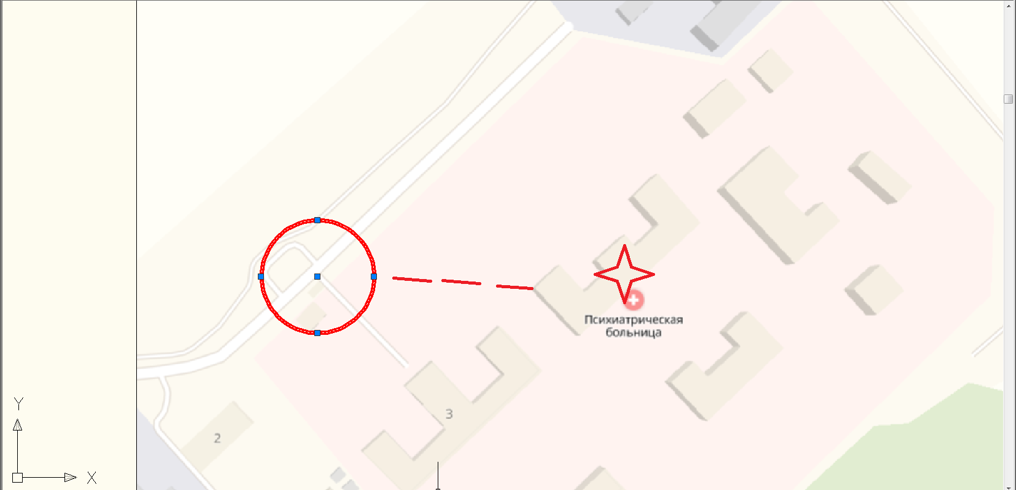
Условные обозначения

_____ - Граница прилегающей территории до объектов стационарной торговли, осуществляющих розничную продажу алкогольной продукции
- Объект

_ _ _ _ _ - обособленная территория

Приложение №308
к Постановлению администрации
Гатчинского муниципального района
От _______ № _________

Сиверское городское поселение

Схема границ территорий, прилегающих к физкультурно-оздоровительному комплексу «Сиверский» Муниципальному автономному учреждению «Спортивная школа Олимпийского резерва «Ника» (ФОК «Сиверский МАУ «СШОР «НИКА»), расположенному по адресу: Ленинградская область, Гатчинский район, Сиверское городское поселение, п. Сиверский, ул. Заводская, дома 2

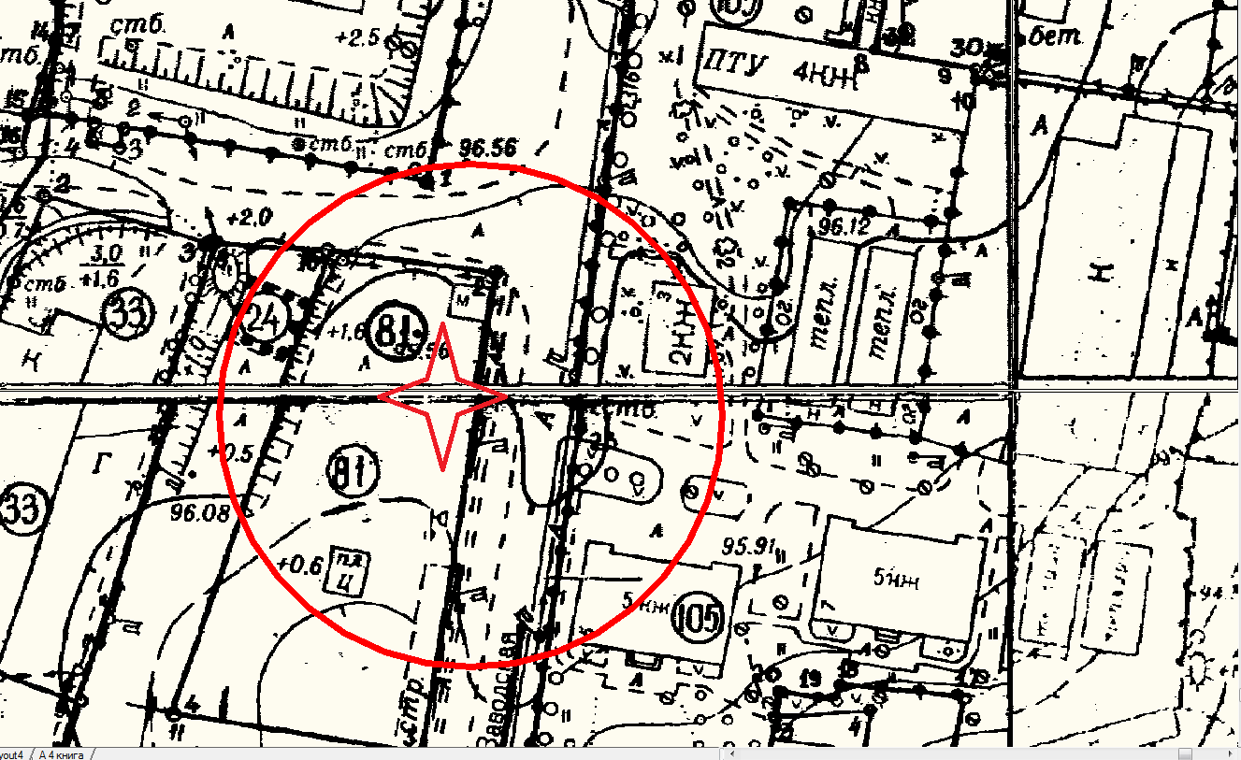
Условные обозначения

_____ - Граница прилегающей территории до объектов стационарной торговли, осуществляющих розничную продажу алкогольной продукции
- Объект

Приложение №309
к Постановлению администрации
Гатчинского муниципального района
От _______ № _________

Сусанинское сельское поселение

Схема границ территорий, прилегающих к Муниципальному бюджетному общеобразовательному учреждению «Сусанинская средняя общеобразовательная школа» (МБОУ «Сусанинская СОШ»), расположенному по адресу: Ленинградская область, Гатчинский район, Сусанинское сельское поселение, п. Сусанино, 5 линия, дом 54
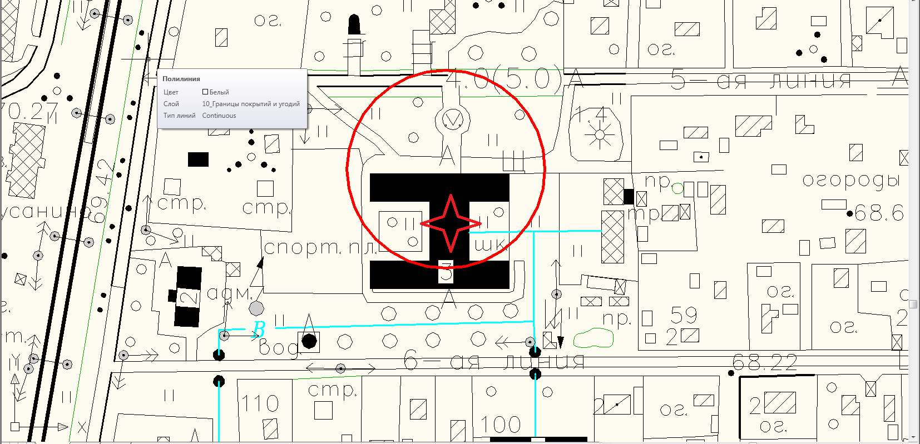

Условные обозначения

_____ - Граница прилегающей территории до объектов стационарной торговли, осуществляющих розничную продажу алкогольной продукции
- Объект

Приложение №310
к Постановлению администрации
Гатчинского муниципального района
От _______ № _________

Сусанинское сельское поселение

Схема границ территорий, прилегающих к Муниципальному бюджетному общеобразовательному учреждению «Кобраловская основная общеобразовательная школа» (МБОУ «Кобраловская ООШ»), расположенному по адресу: Ленинградская область, Гатчинский район, Сусанинское сельское поселение, п. Кобралово, ул. Центральная, дома 22

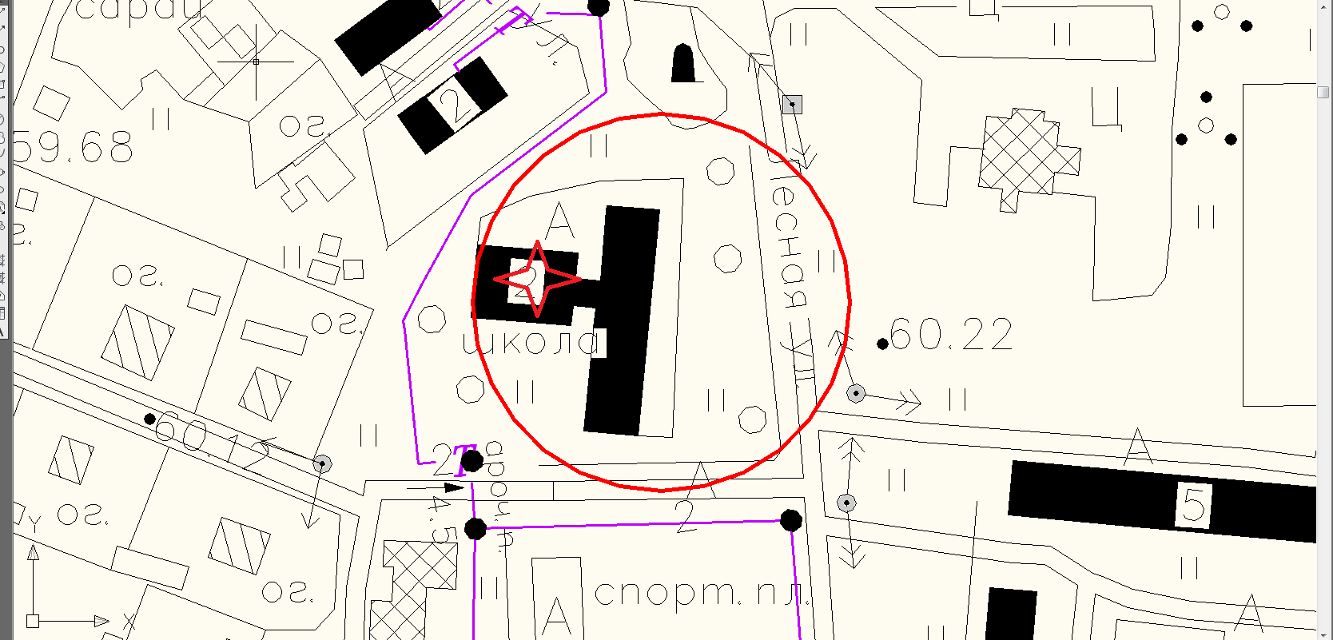

Условные обозначения

_____ - Граница прилегающей территории до объектов стационарной торговли, осуществляющих розничную продажу алкогольной продукции
- Объект

Приложение №311
к Постановлению администрации
Гатчинского муниципального района
От _______ № _________

Сусанинское сельское поселение

Схема границ территорий, прилегающих к Муниципальному бюджетному общеобразовательному учреждению «Семринская начальная общеобразовательная школа» (МБОУ «Семринская НОШ»), расположенному по адресу: Ленинградская область, Гатчинский район, Сусанинское сельское поселение, п. Семрино, Большой проспект, дом 4А

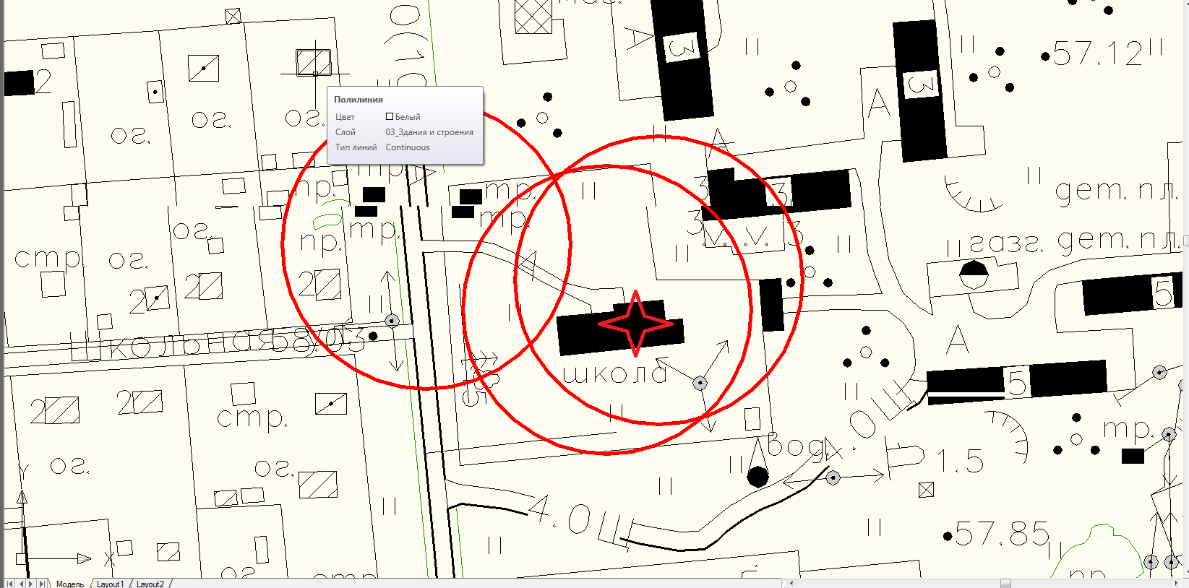

Условные обозначения

_____ - Граница прилегающей территории до объектов стационарной торговли, осуществляющих розничную продажу алкогольной продукции
- Объект

Приложение №312
к Постановлению администрации
Гатчинского муниципального района
От _______ № _________

Сусанинское сельское поселение

Схема границ территорий, прилегающих к Муниципальному бюджетному дошкольному образовательному учреждению «Детский сад №29 комбинированного вида» ( МБДОУ «Детский сад №29 комбинированного вида), расположенному по адресу: Ленинградская область, Гатчинский район, Сусанинское сельское поселение, п. Кобралово, Вокзальная, улица, дом 5

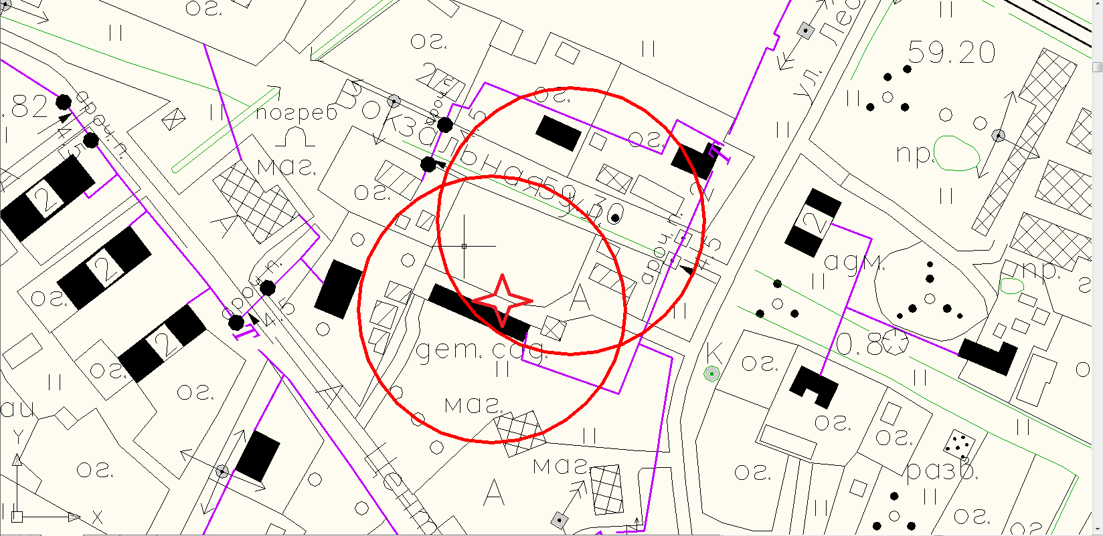

Условные обозначения

_____ - Граница прилегающей территории до объектов стационарной торговли, осуществляющих розничную продажу алкогольной продукции
- Объект

Приложение №313
к Постановлению администрации
Гатчинского муниципального района
От _______ № _________

Сусанинское сельское поселение

Схема границ территорий, прилегающих к Муниципальному бюджетному дошкольному образовательному учреждению «Детский сад №39 комбинированного вида» (МБДОУ «Детский сад №39 комбинированного вида»), расположенному по адресу: Ленинградская область, Гатчинский район, п. Семрино, ул. Хвойная, дом 24-а

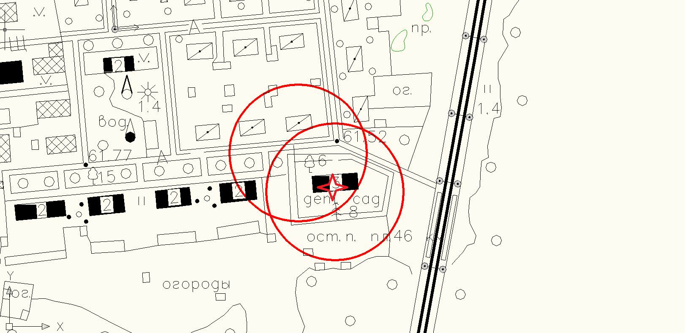

Условные обозначения

_____ - Граница прилегающей территории до объектов стационарной торговли, осуществляющих розничную продажу алкогольной продукции
- Объект

Приложение №314
к Постановлению администрации
Гатчинского муниципального района
От _______ № _________

Сусанинское сельское поселение

Схема границ территорий, прилегающих к Муниципальному казенному учреждению культуры «Сусанинский культурно-досуговый центр» ( МКУК «Сусанинский КДЦ», расположенному по адресу: Ленинградская область, Гатчинский район, Сусанинское сельское поселение, п. Сусанино, Петровский пр., дом 22

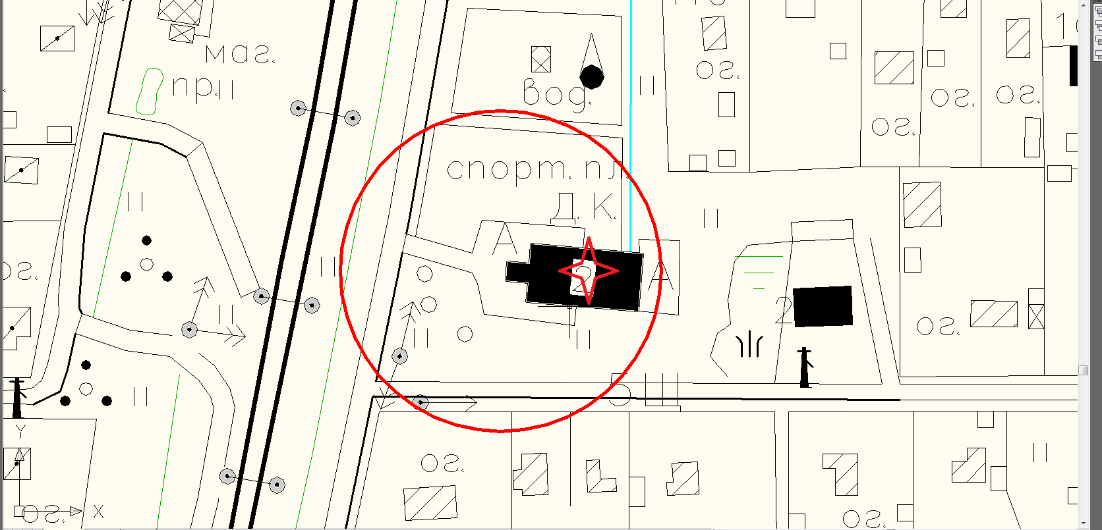

Условные обозначения

_____ - Граница прилегающей территории до объектов стационарной торговли, осуществляющих розничную продажу алкогольной продукции
- Объект

Приложение №315
к Постановлению администрации
Гатчинского муниципального района
От _______ № _________

Сусанинское сельское поселение

Схема границ территорий, прилегающих к Муниципальному казенному учреждению культуры «Сусанинский культурно-досуговый центр» ( ДК «Кобралово»), расположенному по адресу: Ленинградская область, Гатчинский район, п. Кобралово, ул. Центральная, дом 12

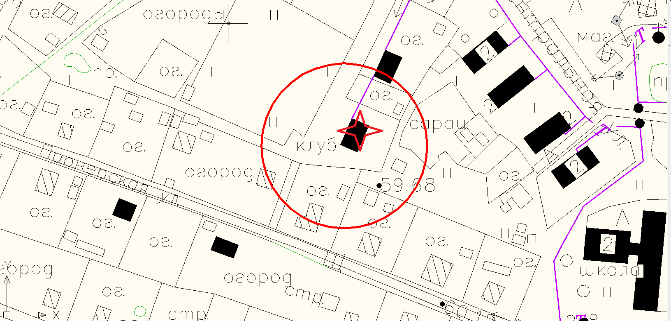

Условные обозначения

_____ - Граница прилегающей территории до объектов стационарной торговли, осуществляющих розничную продажу алкогольной продукции
- Объект

Приложение №316
к Постановлению администрации
Гатчинского муниципального района
От _______ № _________

Сусанинское сельское поселение

Схема границ территорий, прилегающих к Муниципальному казенному учреждению культуры «Сусанинский культурно-досуговый центр» ( МКУК «Сусанинский КДЦ»), расположенному по адресу: Ленинградская область, Гатчинский район, Сусанинское сельское поселение, п. Семрино, Большой проспект, дом 2

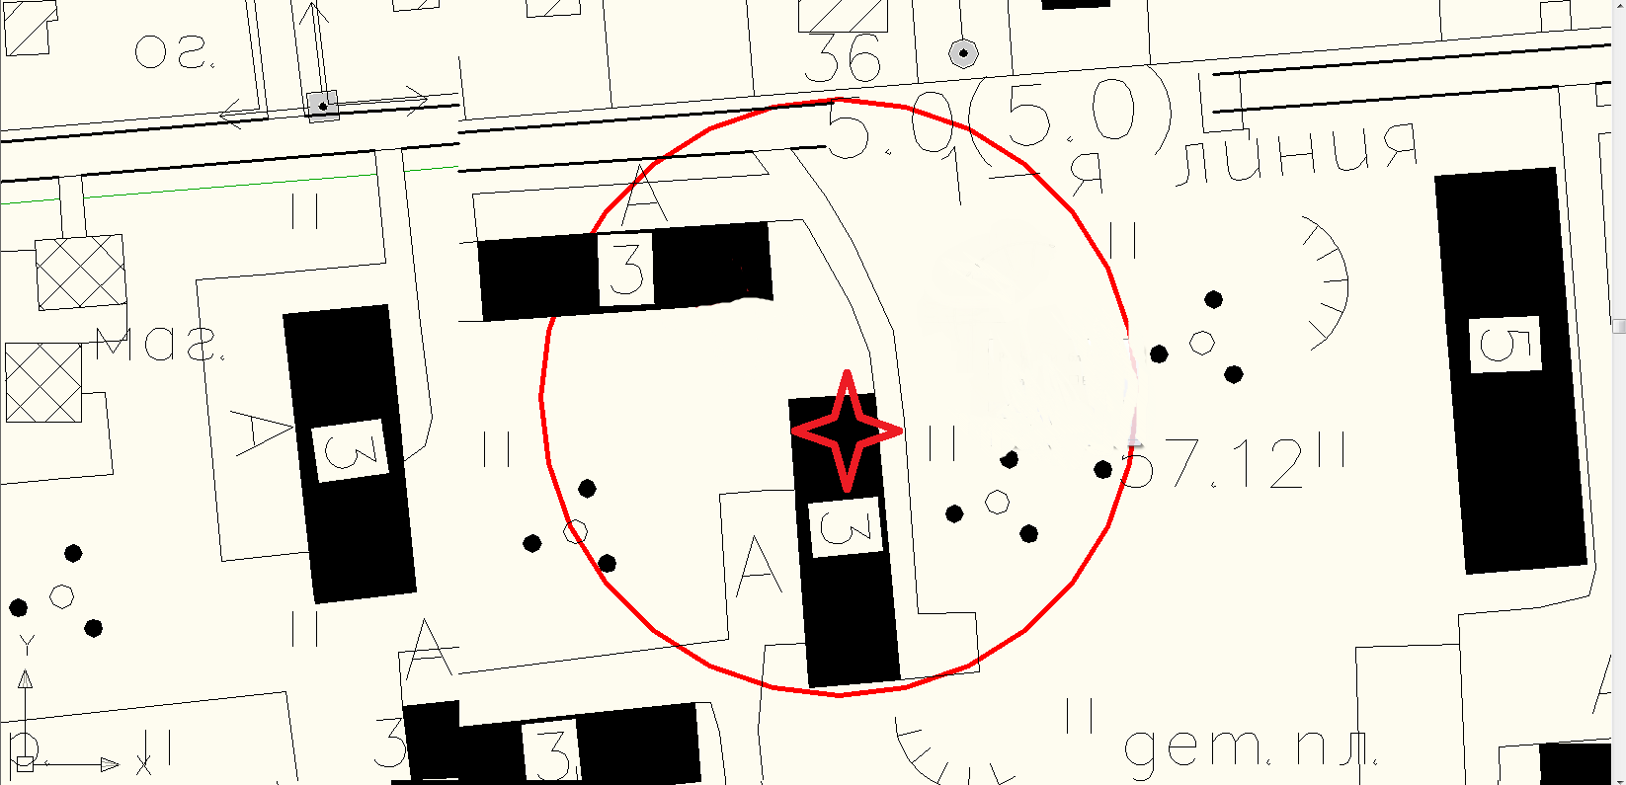

Условные обозначения

_____ - Граница прилегающей территории до объектов стационарной торговли, осуществляющих розничную продажу алкогольной продукции
- Объект

Приложение №317
к Постановлению администрации
Гатчинского муниципального района
От _______ № _________

Сусанинское сельское поселение

Схема границ территорий, прилегающих к Государственному бюджетному учреждению здравоохранения Ленинградской области «Гатчинская клиническая межрайонная больница» (ГБУЗ ЛО «Гатчинская КМБ» - Сусанинская амбулатория), расположенному по адресу: Ленинградская область, Гатчинский район, Сусанинское сельское поселение, п. Сусанино, 5 линия, дом 54

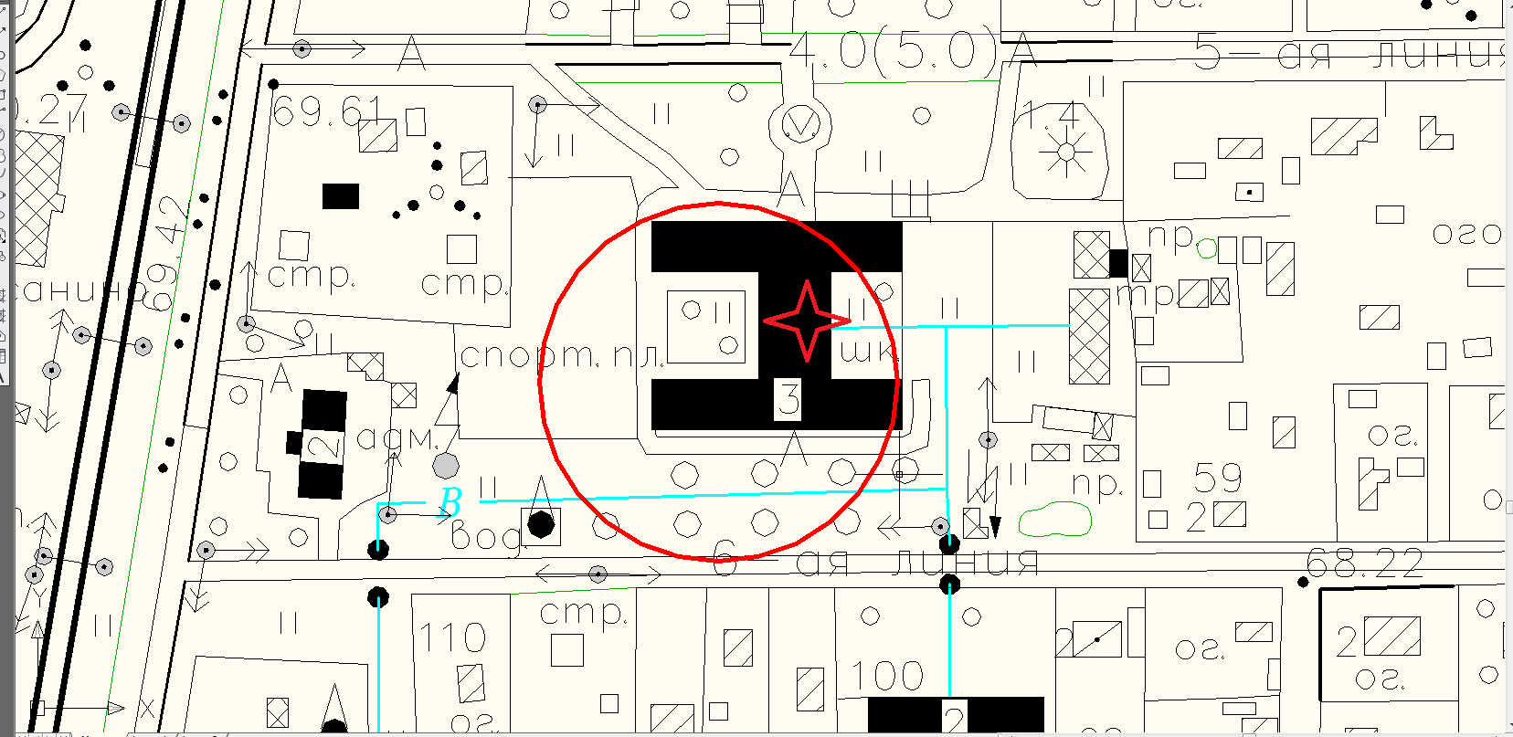
Условные обозначения

_____ - Граница прилегающей территории до объектов стационарной торговли, осуществляющих розничную продажу алкогольной продукции
- Объект

Приложение №318
к Постановлению администрации
Гатчинского муниципального района
От _______ № _________

Сусанинское сельское поселение

Схема границ территорий, прилегающих к Государственному бюджетному учреждению здравоохранения Ленинградской области «Гатчинская клиническая межрайонная больница» (ГБУЗ ЛО «Гатчинская КМБ» - Кобраловская амбулатория), расположенному по адресу: Ленинградская область, Гатчинский район, Сусанинское сельское поселение, п. Кобралово, ул. Центральная, дом 8

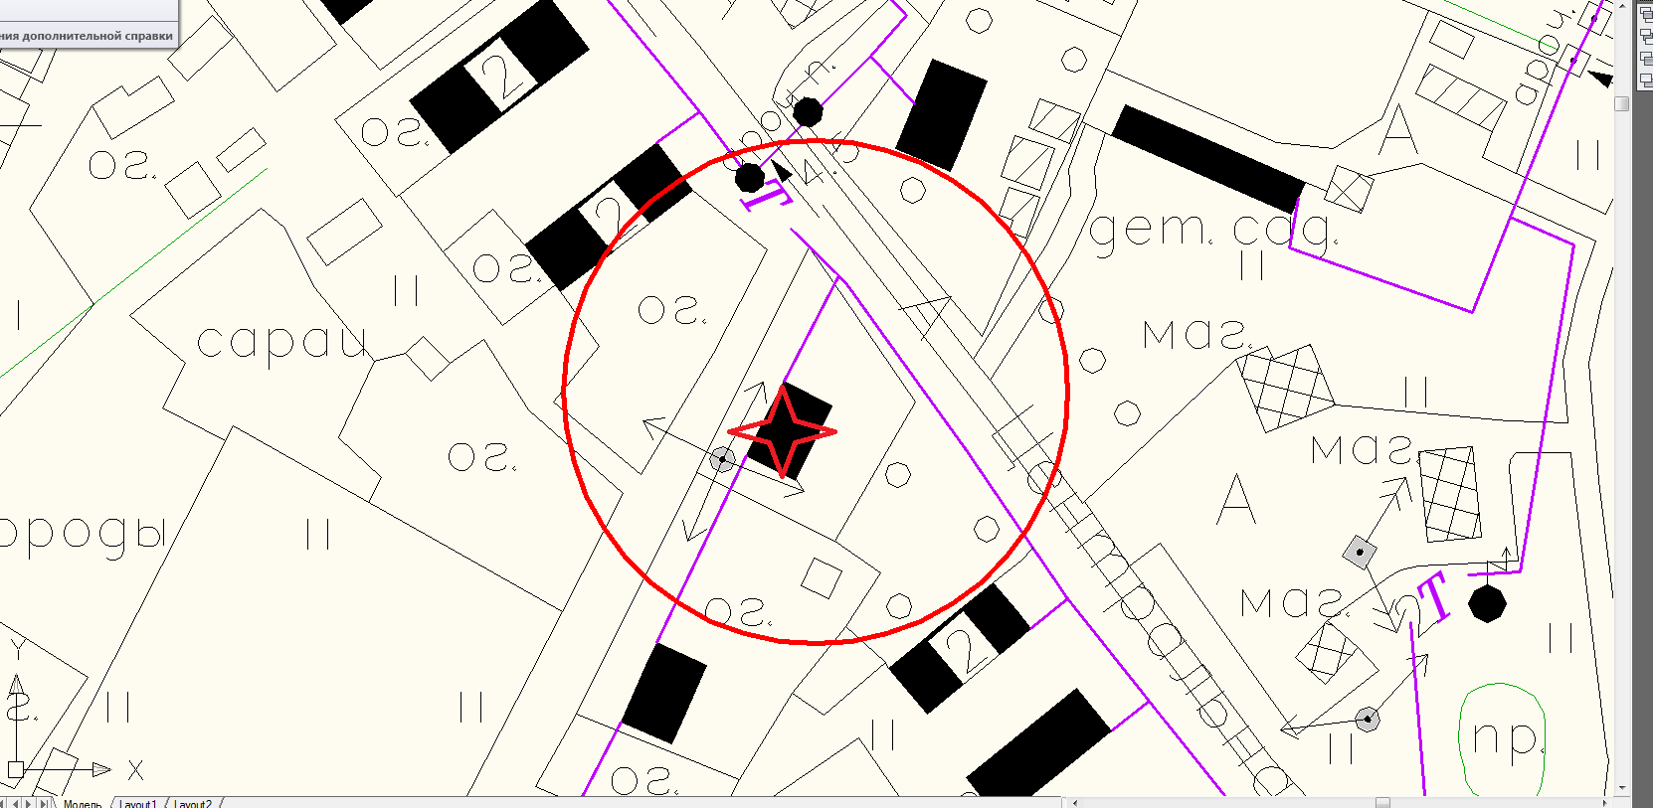
Условные обозначения

_____ - Граница прилегающей территории до объектов стационарной торговли, осуществляющих розничную продажу алкогольной продукции
- Объект

Приложение №319
к Постановлению администрации
Гатчинского муниципального района
От _______ № _________

Сусанинское сельское поселение

Схема границ территорий, прилегающих к Государственному бюджетному учреждению здравоохранения Ленинградской области «Гатчинская клиническая межрайонная больница» (ГБУЗ ЛО «Гатчинская КМБ» - ФАП Семрино), расположенному по адресу: Ленинградская область, Гатчинский район, Ленинградская область, Гатчинский район, Сусанинское сельское поселение, п. Семрино, Большой проспект, дом 1 к.1

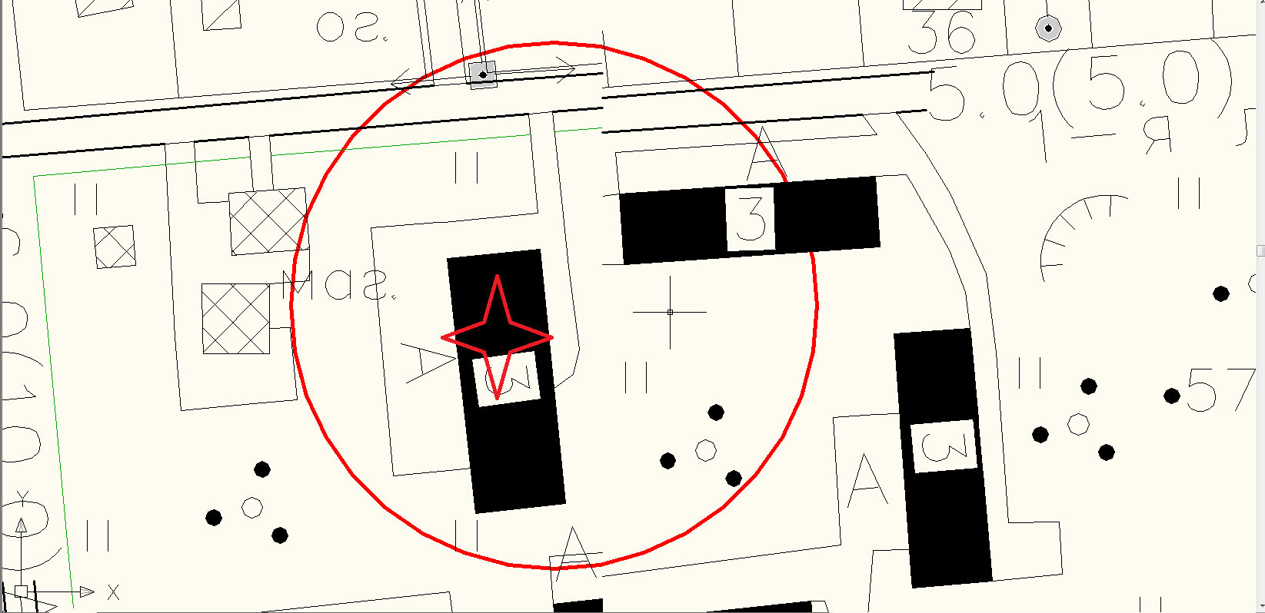
Условные обозначения

_____ - Граница прилегающей территории до предприятий, осуществляющих розничную торговлю алкогольной продукцией
- Объект

Приложение №320
к Постановлению администрации
Гатчинского муниципального района
От _______ № _________

Сяськелевское сельское поселение

Схема границ территорий, прилегающих к Муниципальному бюджетному общеобразовательному учреждению «Пламенская средняя общеобразовательная школа» (МБОУ «Пламенская СОШ»), расположенному по адресу: Ленинградская область, Гатчинский район, Сяськелевское сельское поселение, д. Сяськелево, ул. Школьная, дом 1

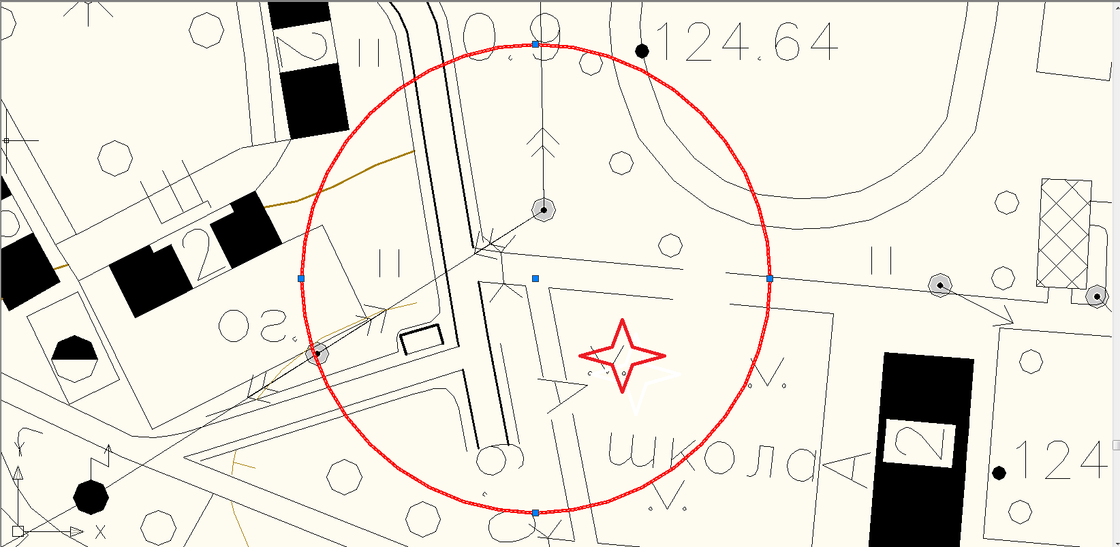

Условные обозначения

_____ - Граница прилегающей территории до объектов стационарной торговли, осуществляющих розничную продажу алкогольной продукции
- Объект

Приложение №321
к Постановлению администрации
Гатчинского муниципального района
От _______ № _________

Сяськелевское сельское поселение

Схема границ территорий, прилегающих к Муниципальному бюджетному дошкольному общеобразовательному учреждению «Детский сад №25 комбинированного вида (МБДОУ «Детский сад №25 комбинированного вида», расположенному по адресу: Ленинградская область, Гатчинский район, Сяськелевское сельское поселение, д. Сяськелево, ул. Центральная, дом 13а

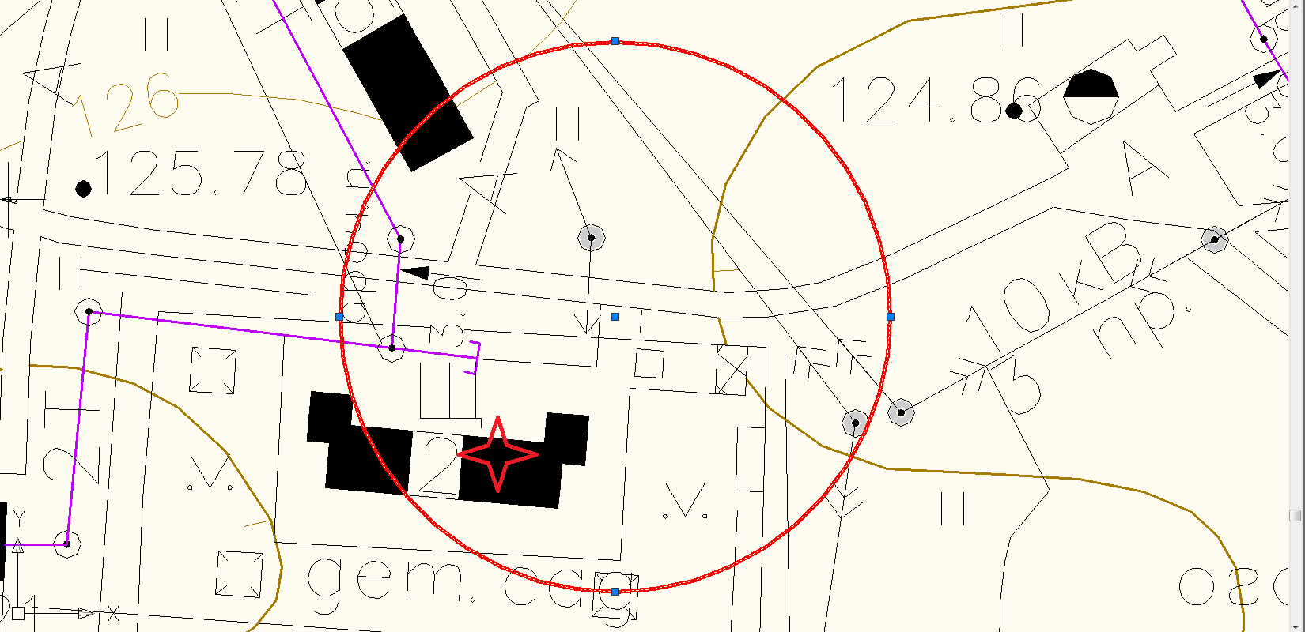

Условные обозначения

_____ - Граница прилегающей территории до объектов стационарной торговли, осуществляющих розничную продажу алкогольной продукции
- Объект

Приложение №322
к Постановлению администрации
Гатчинского муниципального района
От _______ № _________

Сяськелевское сельское поселение

Схема границ территорий, прилегающих к Муниципальному казенному учреждению культуры «Сяськелевский информационно-досуговый центр» (МКУК «Сяськелевский ИДЦ», расположенному по адресу: Ленинградская область, Гатчинский район, Сяськелевское сельское поселение, п. Сяськелево, ул. Центральная, дома 12а

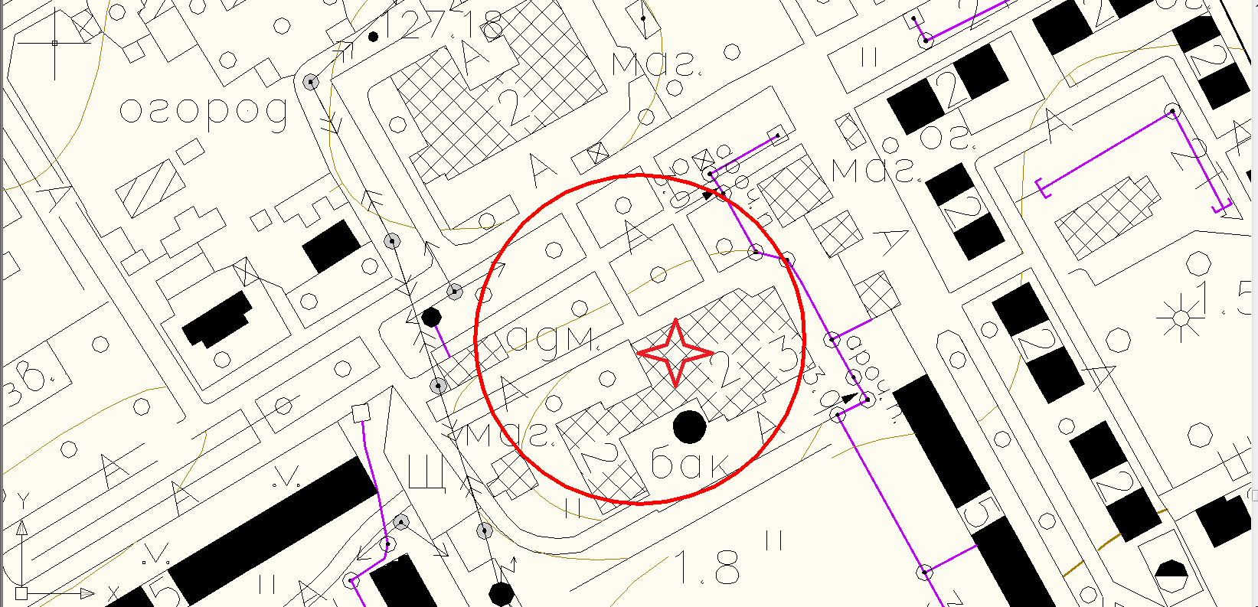

Условные обозначения

_____ - Граница прилегающей территории до объектов стационарной торговли, осуществляющих розничную продажу алкогольной продукции
- Объект

Приложение №323
к Постановлению администрации
Гатчинского муниципального района
От _______ № _________

Сяськелевское сельское поселение

Схема границ территорий, прилегающих к Муниципальному казенному учреждению культуры «Сяськелевский информационно-досуговый центр» (МКУК «Сяськелевский ИДЦ», расположенному по адресу: Ленинградская область, Гатчинский район, Сяськелевское сельское поселение, п. Жабино, ул. Поселковая, дом 24

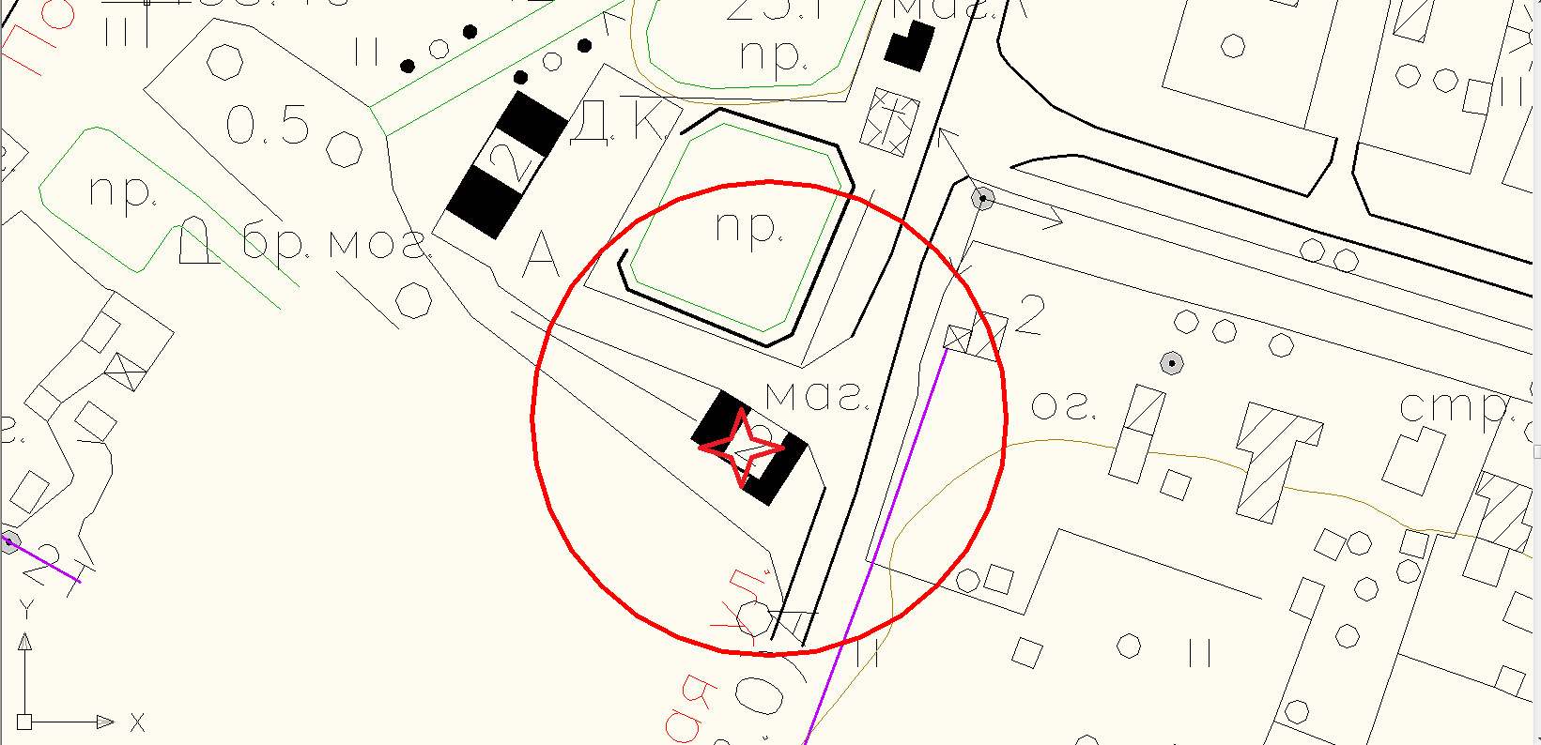

Условные обозначения

_____ - Граница прилегающей территории до объектов стационарной торговли, осуществляющих розничную продажу алкогольной продукции
- Объект

Приложение №324
к Постановлению администрации
Гатчинского муниципального района
От _______ № _________

Сяськелевское сельское поселение

Схема границ территорий, прилегающих к Государственному бюджетному учреждению здравоохранения Ленинградской области «Гатчинская клиническая межрайонная больница» (ГБУЗ ЛО «Гатчинская КМБ» - Сяськелевская амбулатория), расположенному по адресу: Ленинградская область, Гатчинский район, Сяськелевское сельское поселение, п. Сяськелево, дом 1А

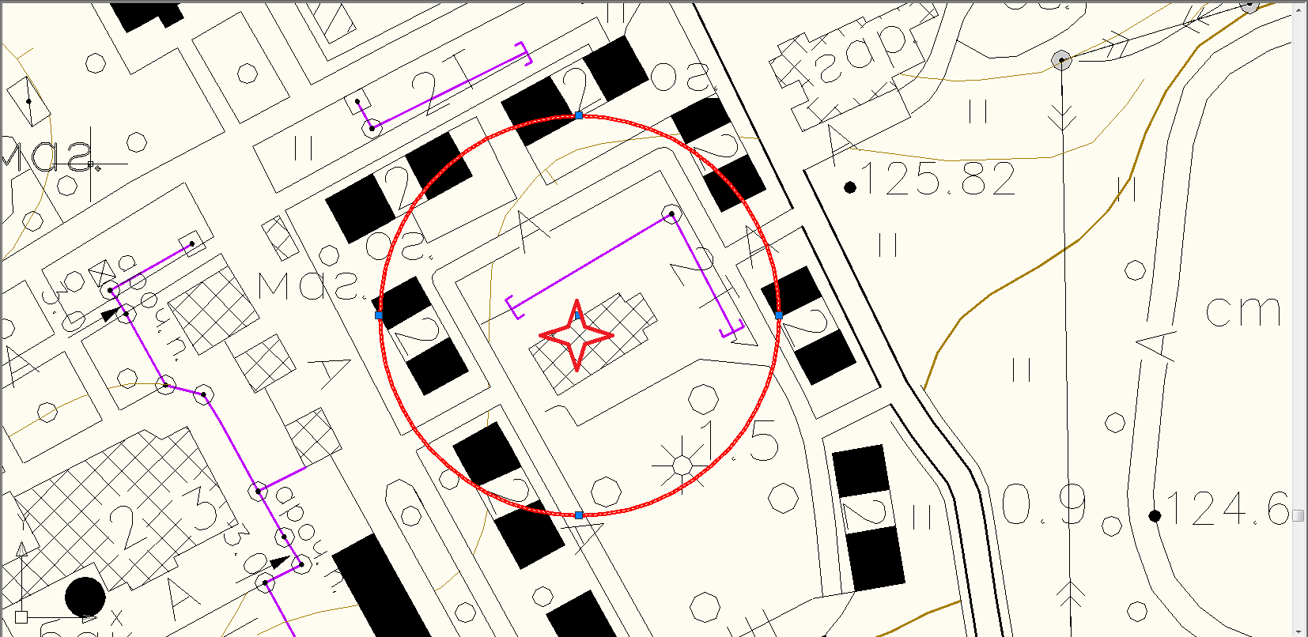

Условные обозначения

_____ - Граница прилегающей территории до объектов стационарной торговли, осуществляющих розничную продажу алкогольной продукции
- Объект

Приложение №325
к Постановлению администрации
Гатчинского муниципального района
От _______ № _________

Сяськелевское сельское поселение

Схема границ территорий, прилегающих к Государственному бюджетному учреждению здравоохранения Ленинградской области «Гатчинская клиническая межрайонная больница» (ГБУЗ ЛО «Гатчинская КМБ» - фельдшерско-акушерский пункт д. Жабино), расположенному по адресу: Ленинградская область, Гатчинский район, Сяськелевское сельское поселение, д. Жабино, ул. Поселковая, дом 24

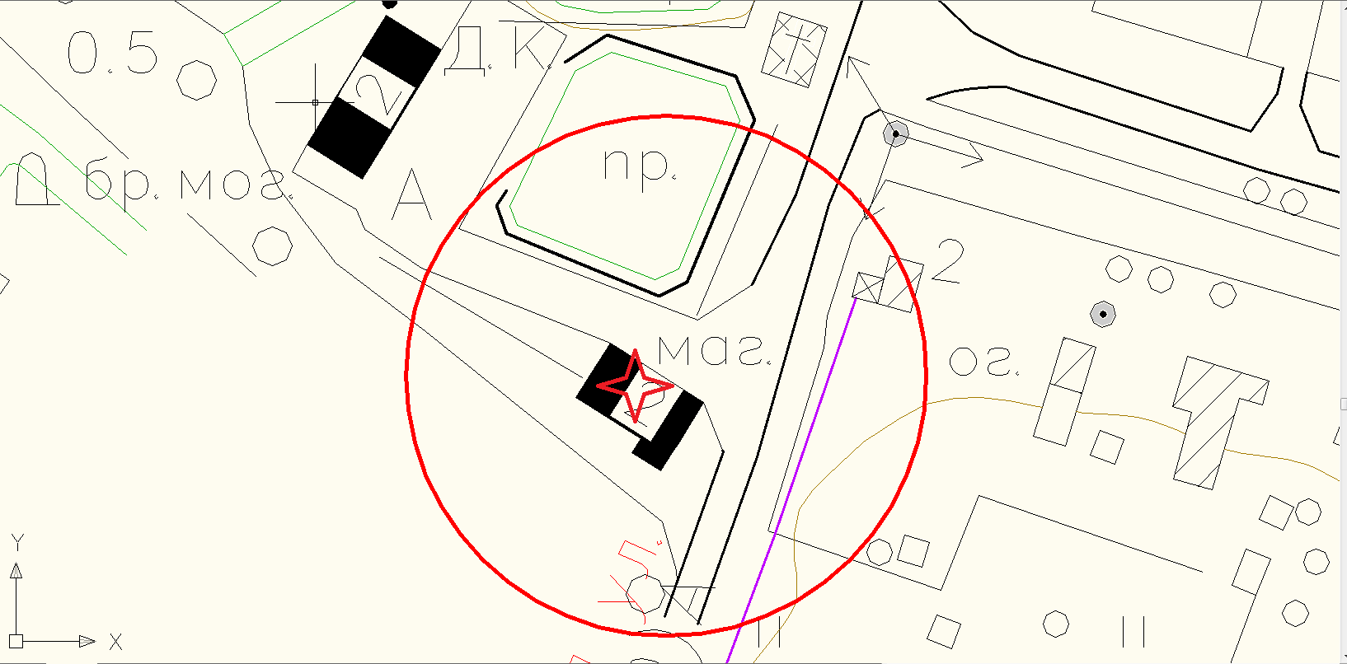

Условные обозначения

_____ - Граница прилегающей территории до объектов стационарной торговли, осуществляющих розничную продажу алкогольной продукции
- Объект

Приложение №326
к Постановлению администрации
Гатчинского муниципального района
От _______ № _________

Сяськелевское сельское поселение

Схема границ территорий, прилегающих к В/Ч 41480, расположенной в п. Тойворово

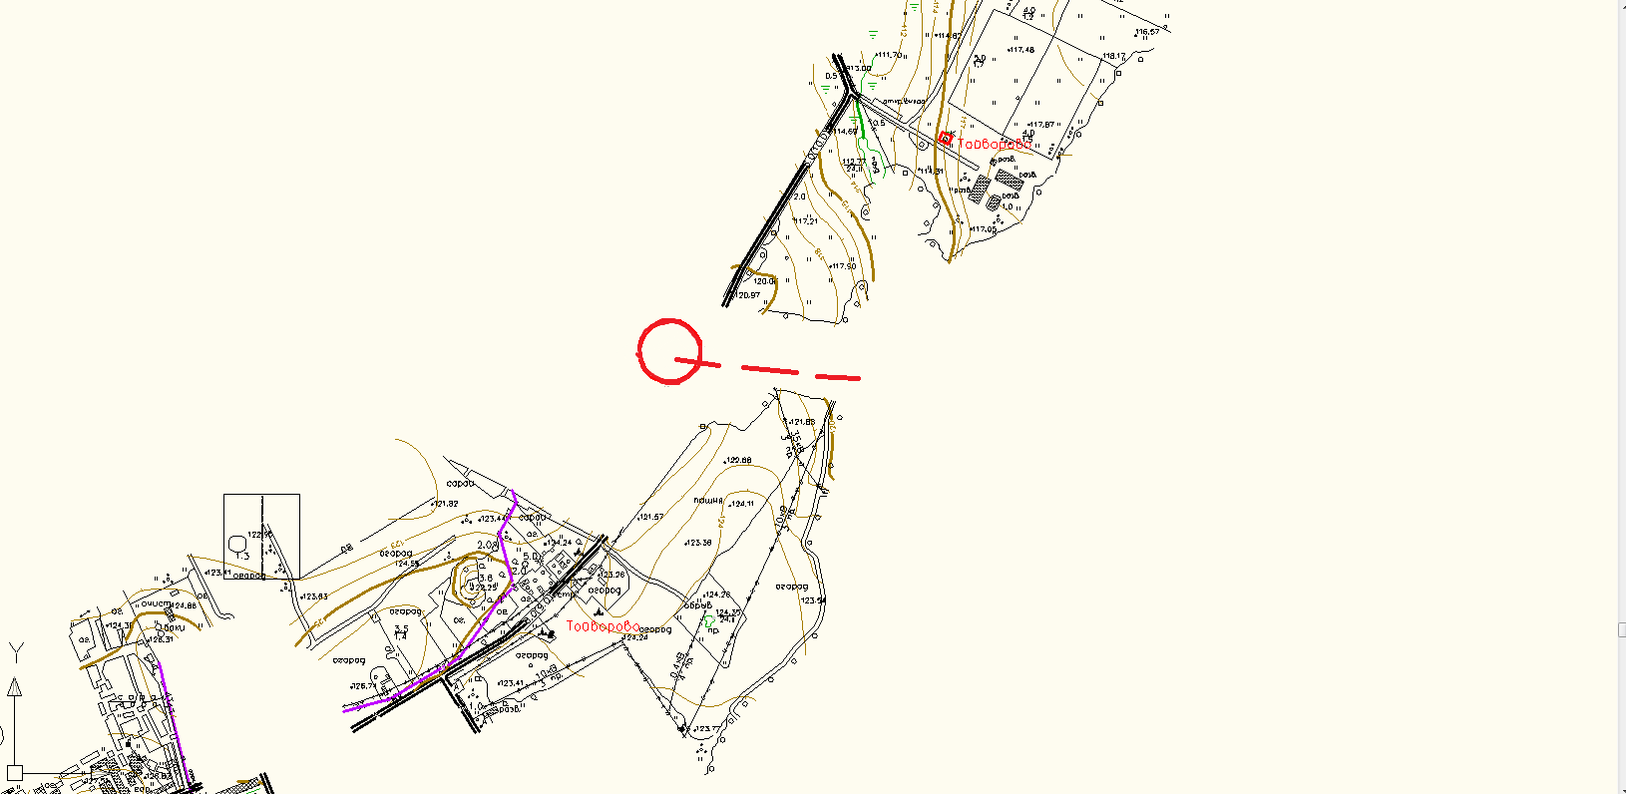

Условные обозначения

_____ - Граница прилегающей территории до объектов стационарной торговли, осуществляющих розничную продажу алкогольной продукции
- Объект

------- - прилегающая территория

Приложение №327
к Постановлению администрации
Гатчинского муниципального района
От _______ № _________

Таицкое городское поселение

Схема границ территорий, прилегающих к Муниципальному бюджетному общеобразовательному учреждению «Таицкая средняя общеобразовательная школа» (МБОУ «Таицкая СОШ»), расположенному по адресу: Ленинградская область, Гатчинский район, Таицкое городское поселение, п. Большие Тайцы, ул. Ягодная, дома 12а

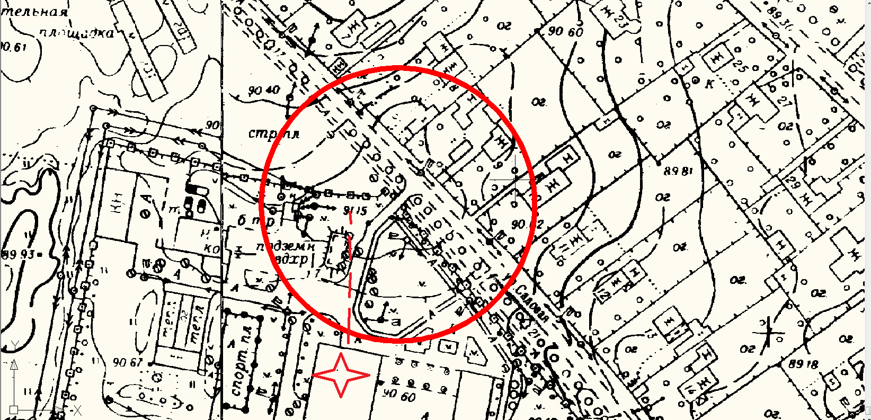

Условные обозначения

_____ - Граница прилегающей территории до объектов стационарной торговли, осуществляющих розничную продажу алкогольной продукции
- Объект
_ _ _ _ _ - обособленная территория

Приложение №328
к Постановлению администрации
Гатчинского муниципального района
От _______ № _________

Таицкое городское поселение

Схема границ территорий, прилегающих Муниципальному бюджетному дошкольному общеобразовательному учреждению «Детский сад №17 комбинированного вида (МБДОУ «Детский сад №17комбинированного вида», расположенному по адресу: Ленинградская область, Гатчинский район, Таицкое городское поселение, д. Большие Тайцы, ул. Санаторская, дом 16а

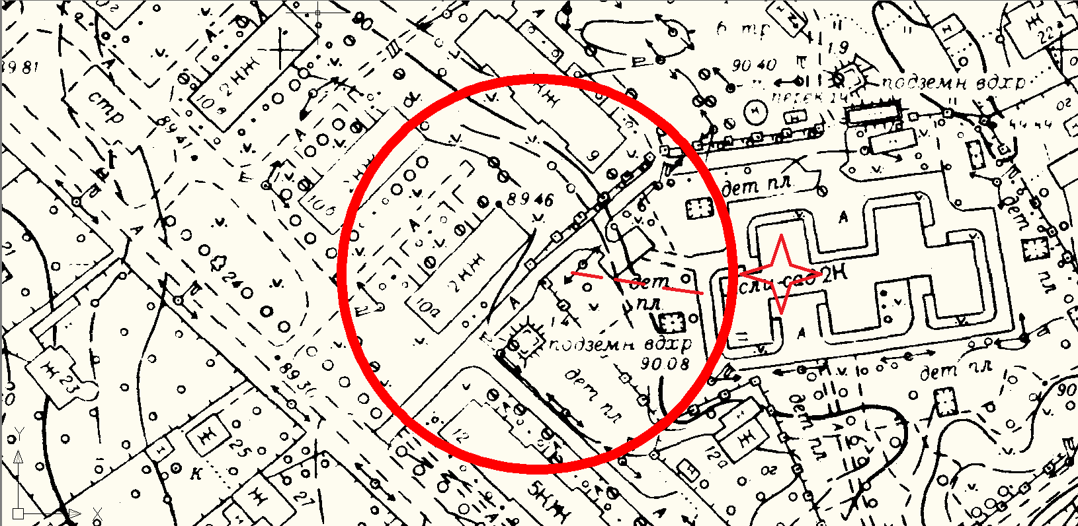

Условные обозначения

_____ - Граница прилегающей территории до объектов стационарной торговли, осуществляющих розничную продажу алкогольной продукции
- Объект
_ _ _ _ _ - обособленная территория

Приложение №329
к Постановлению администрации
Гатчинского муниципального района
От _______ № _________

Таицкое городское поселение

Схема границ территорий, прилегающих Таицкому молодежному центру, расположенному по адресу: Ленинградская область, Гатчинский район, Таицкое городское поселение, пгт Тайцы, ул. Юного Ленинца, дома 2 расположенному по адресу: Ленинградская область, Гатчинский район, Таицкое городское поселение, пгт Тайцы, ул. Юного Ленинца, д. 2

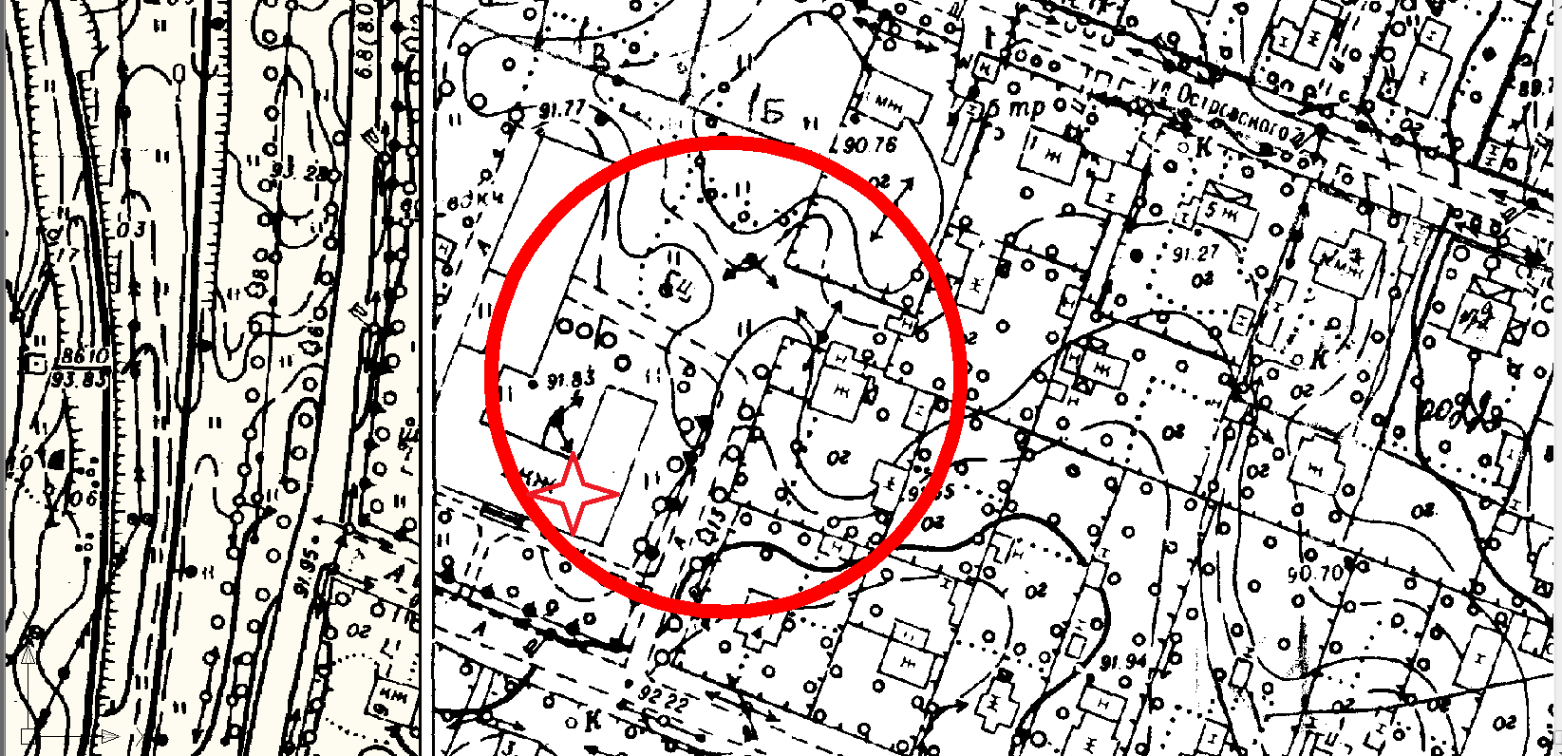

Условные обозначения

_____ - Граница прилегающей территории до объектов стационарной торговли, осуществляющих розничную продажу алкогольной продукции
- Объект

Приложение №330
к Постановлению администрации
Гатчинского муниципального района
От _______ № _________

Таицкое городское поселение

Схема границ территорий, прилегающих к Муниципальному бюджетному учреждению дополнительного образования «Таицкая детская музыкальная школа им. Н.А. Римского Корсакова (МБУ ДО «Таицкая ДШИ им. Римского Корсакова»), расположенному по адресу: Ленинградская область, Гатчинский район, пгт Тайцы, ул. Санаторская, дом 1-а

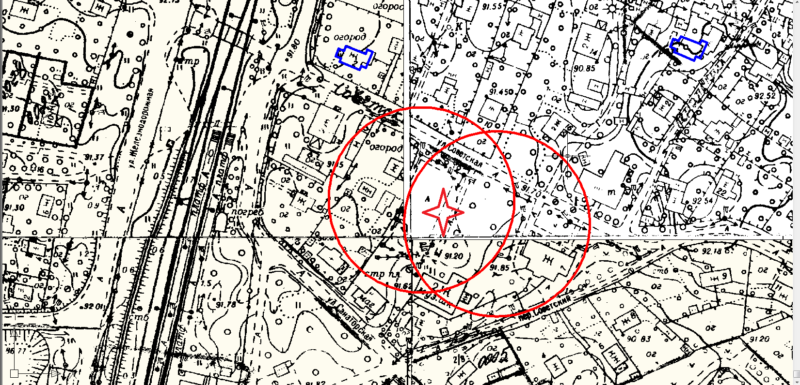

Условные обозначения

_____ - Граница прилегающей территории до объектов стационарной торговли, осуществляющих розничную продажу алкогольной продукции
- Объект

Приложение №331
к Постановлению администрации
Гатчинского муниципального района
От _______ № _________

Таицкое городское поселение

Схема границ территорий, прилегающих к Государственному бюджетному учреждению здравоохранения Ленинградской области «Гатчинская клиническая межрайонная больница» (ГБУЗ ЛО «Гатчинская КМБ» - Таицкая поликлиника), расположенному по адресу: Ленинградская область, Гатчинский район, Таицкое городское поселение, пгт Тайцы, ул. Советская, дом 13
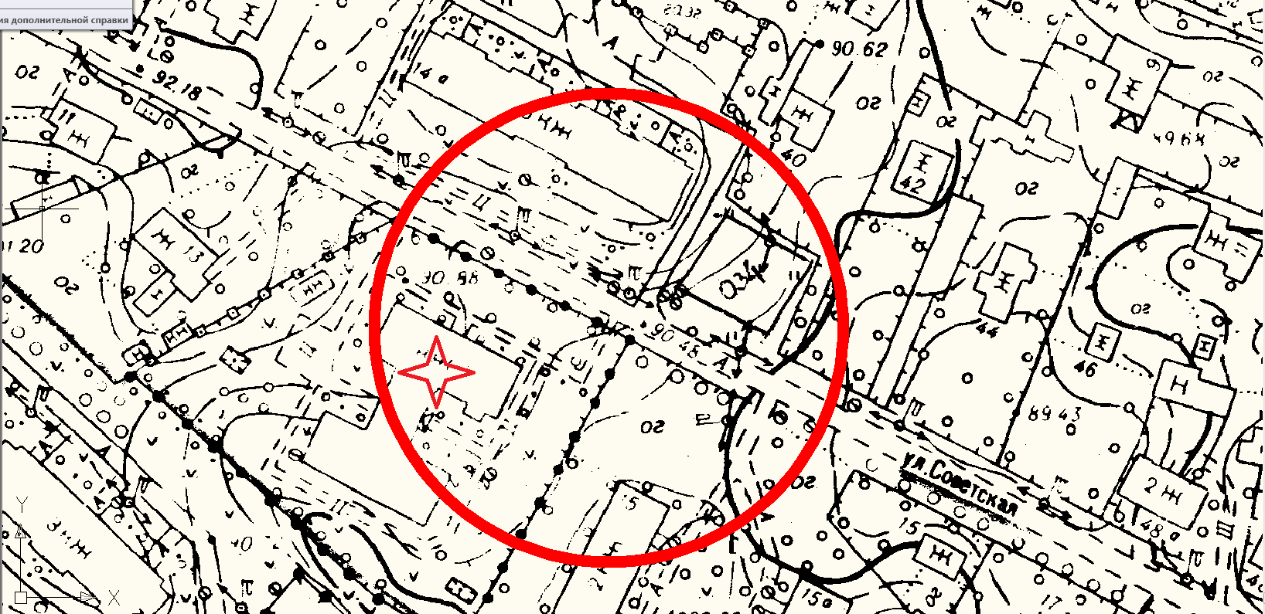

Условные обозначения

_____ - Граница прилегающей территории до объектов стационарной торговли, осуществляющих розничную продажу алкогольной продукции
- Объект

Приложение №332
к Постановлению администрации
Гатчинского муниципального района
От _______ № _________

Таицкое городское поселение

Схема границ территорий, прилегающих ж/д станции «Тайцы», расположенной по адресу: Ленинградская область, Гатчинский район, Таицкое городское поселение, пгт Тайцы, Привокзальная площадь, 1

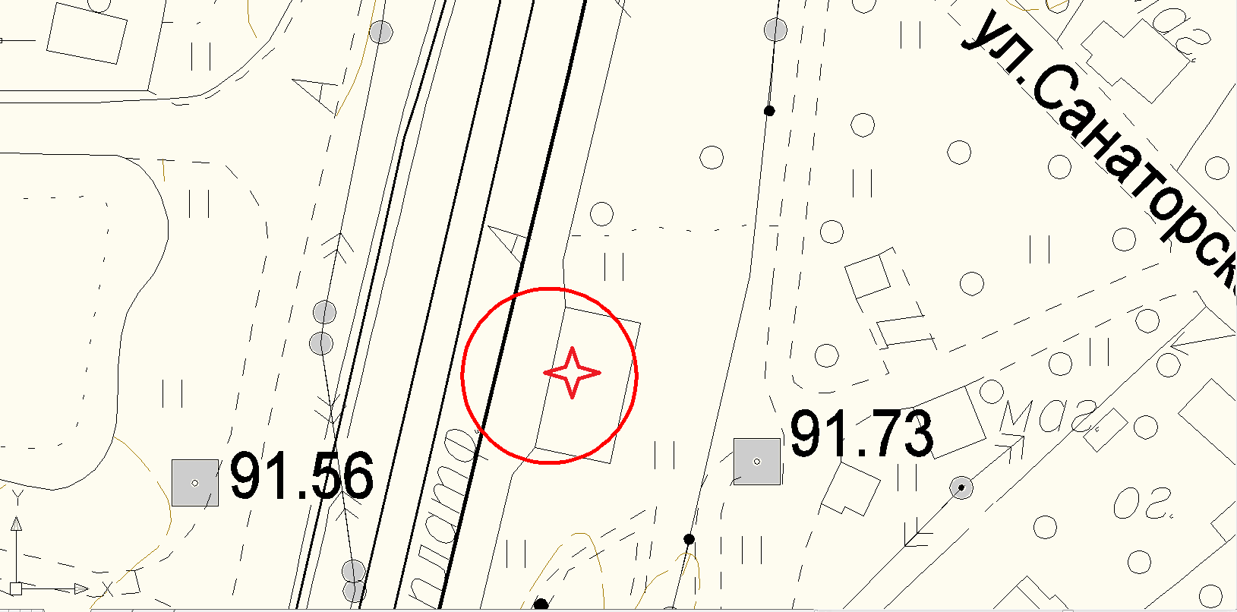

Условные обозначения

_____ - Граница прилегающей территории до предприятий, осуществляющих розничную торговлю алкогольной продукцией
- Объект

Приложение №18
к Постановлению администрации
Гатчинского муниципального района
От _______ № _________

МО «город Гатчина»

Схема границ территорий, прилегающих к Муниципальному бюджетному образовательному учреждению «Детский сад №1 общеразвивающего вида» (МБДОУ «Детский сад № 1 общеразвивающего вида»), расположенному по адресу: Ленинградская область, гор. Гатчина, ул. К. Подрядчикова, д. 6

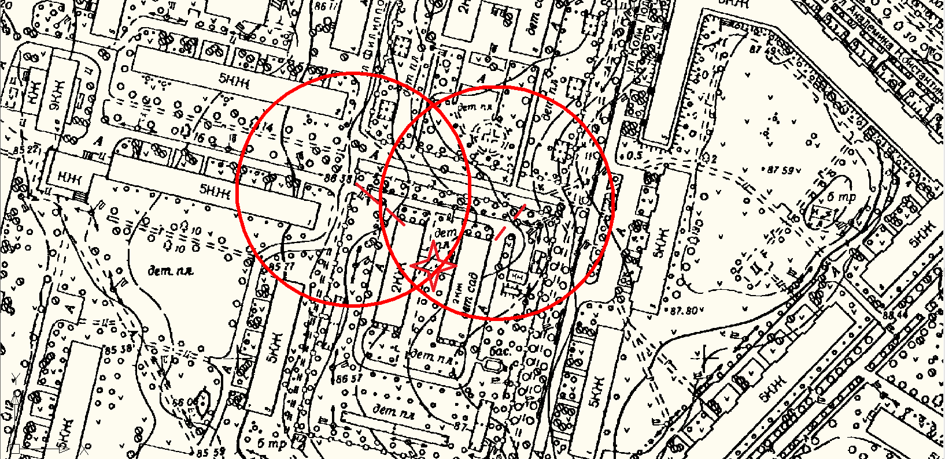

Условные обозначения

_____ - Граница прилегающей территории до объектов стационарной торговли, осуществляющих розничную продажу алкогольной продукции
- Объект
Приложение №19
к Постановлению администрации
Гатчинского муниципального района
От _______ № _________

МО «город Гатчина»

Схема границ территорий, прилегающих к Муниципальному бюджетному образовательному учреждению «Детский сад №2 общеразвивающего вида» (МБДОУ «Детский сад № 3 общеразвивающего вида»), расположенному по адресу: Ленинградская область, гор. Гатчина, ул. Володарского, д. 17а

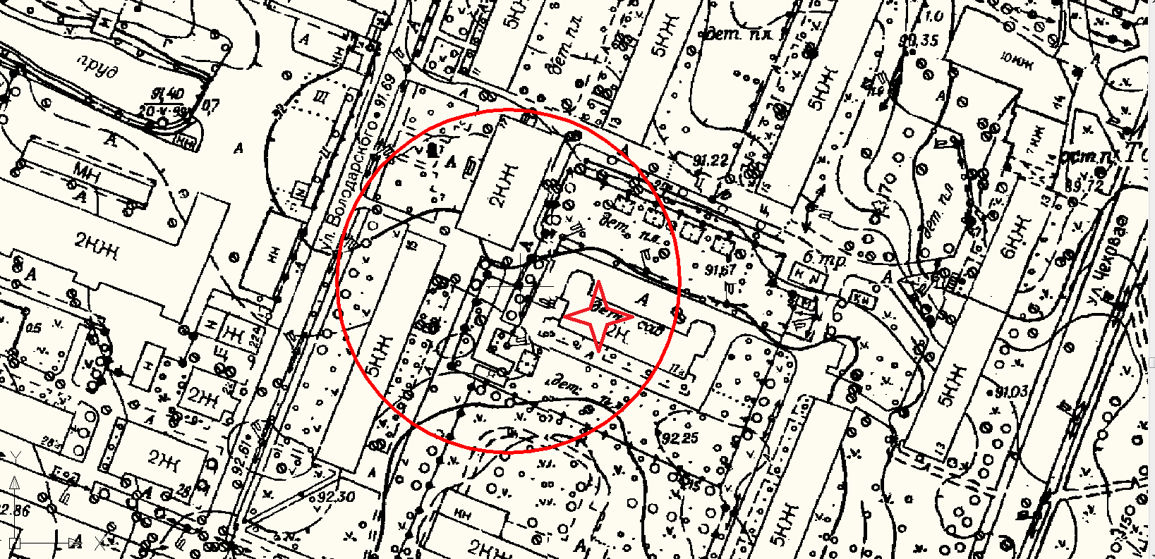

Условные обозначения

_____ - Граница прилегающей территории до объектов стационарной торговли, осуществляющих розничную продажу алкогольной продукции
- Объект
Приложение №20
к Постановлению администрации
Гатчинского муниципального района
От _______ № _________

МО «город Гатчина»

Схема границ территорий, прилегающих к Муниципальному бюджетному дошкольному образовательному учреждение «Детский сад №4 компенсирующего вида» (МБДОУ «Детский сад № 4 компенсирующего вида»), расположенному по адресу: Ленинградская область, гор. Гатчина, ул. Киргетова, д. 22

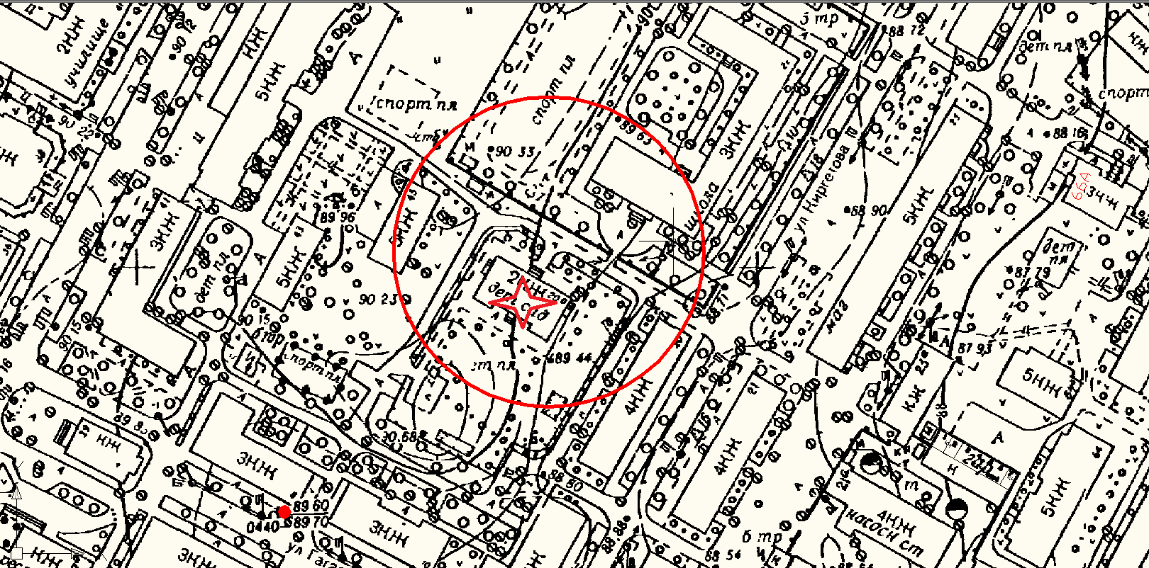

Условные обозначения

_____ - Граница прилегающей территории до объектов стационарной торговли, осуществляющих розничную продажу алкогольной продукции
- Объект
Приложение №21
к Постановлению администрации
Гатчинского муниципального района
От _______ № _________

МО «город Гатчина»

Схема границ территорий, прилегающих к Муниципальному бюджетному дошкольному образовательному учреждению «Детский сад №5 компенсирующего вида» (МБДОУ «Детский сад № 5 компенсирующего вида»), расположенному по адресу: Ленинградская область, гор. Гатчина, ул. Киргетова, д. 10

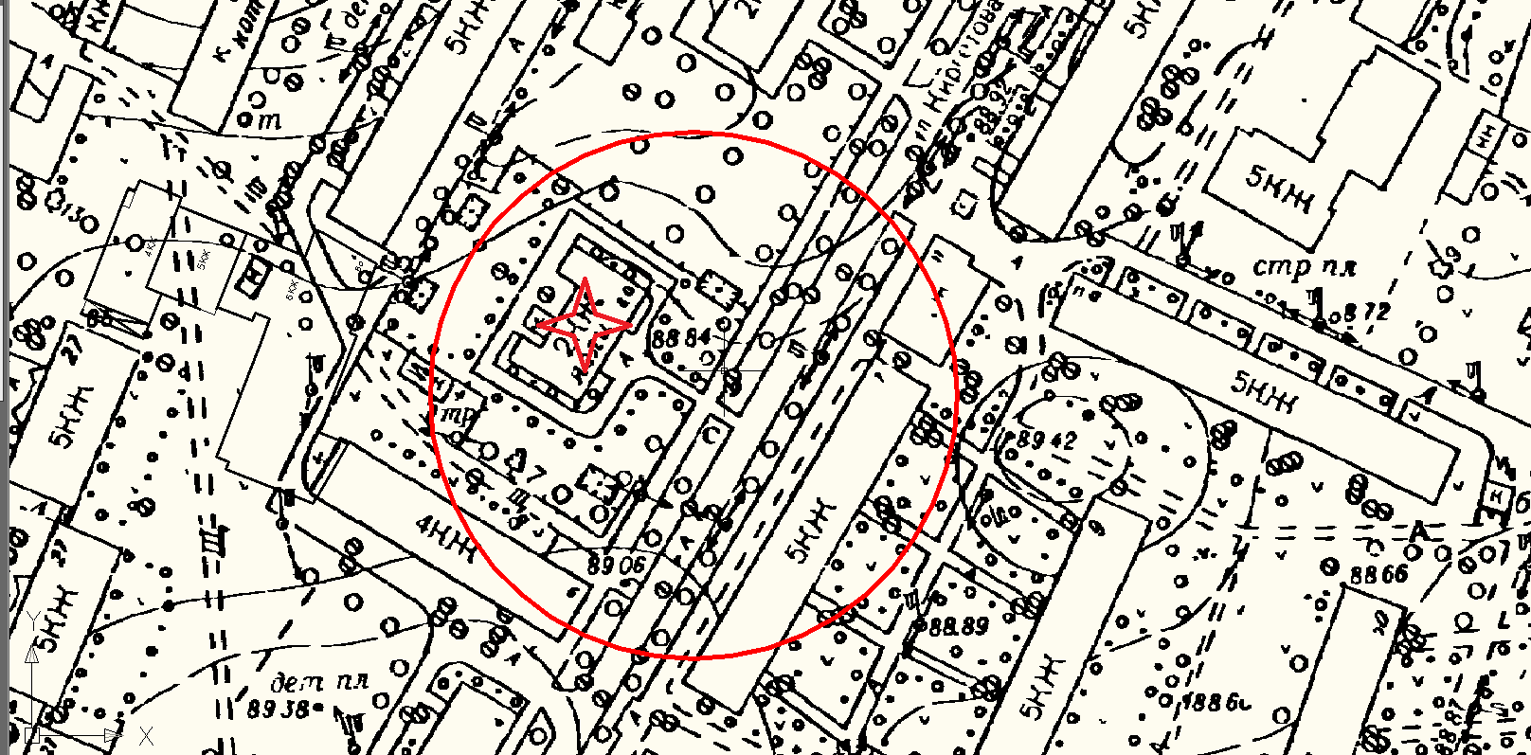

Условные обозначения

_____ - Граница прилегающей территории до объектов стационарной торговли, осуществляющих розничную продажу алкогольной продукции
- Объект
Приложение №22
к Постановлению администрации
Гатчинского муниципального района
От _______ № _________

МО «город Гатчина»

Схема границ территорий, прилегающих к Муниципальному бюджетному дошкольному образовательному учреждению «Детский сад №8 комбинированного вида» (МБДОУ «Детский сад № 8 комбинированного вида»), расположенному по адресу: Ленинградская область, гор. Гатчина, ул. Слепнева, д. 15а

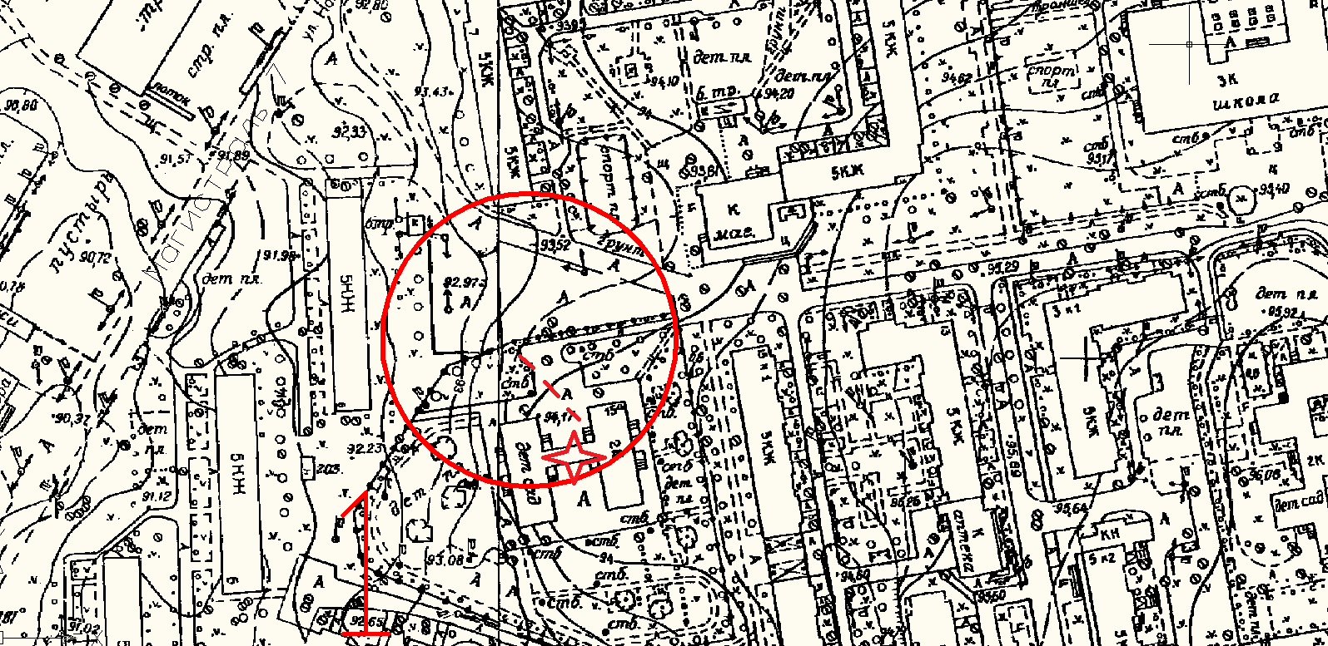

Условные обозначения

_____ - Граница прилегающей территории до объектов стационарной торговли, осуществляющих розничную продажу алкогольной продукции
- Объект
_ _ _ _ - обособленная территория
Приложение №23
к Постановлению администрации
Гатчинского муниципального района
От _______ № _________

МО «город Гатчина»

Схема границ территорий, прилегающих к Муниципальному бюджетному образовательному дошкольному учреждению «Центр развития ребенка-детский сад № 9» (МБДОУ «Центр развития ребенка-детский сад № 9»), расположенному по адресу: Ленинградская область, гор. Гатчина, ул. Заводская, д. 1Б

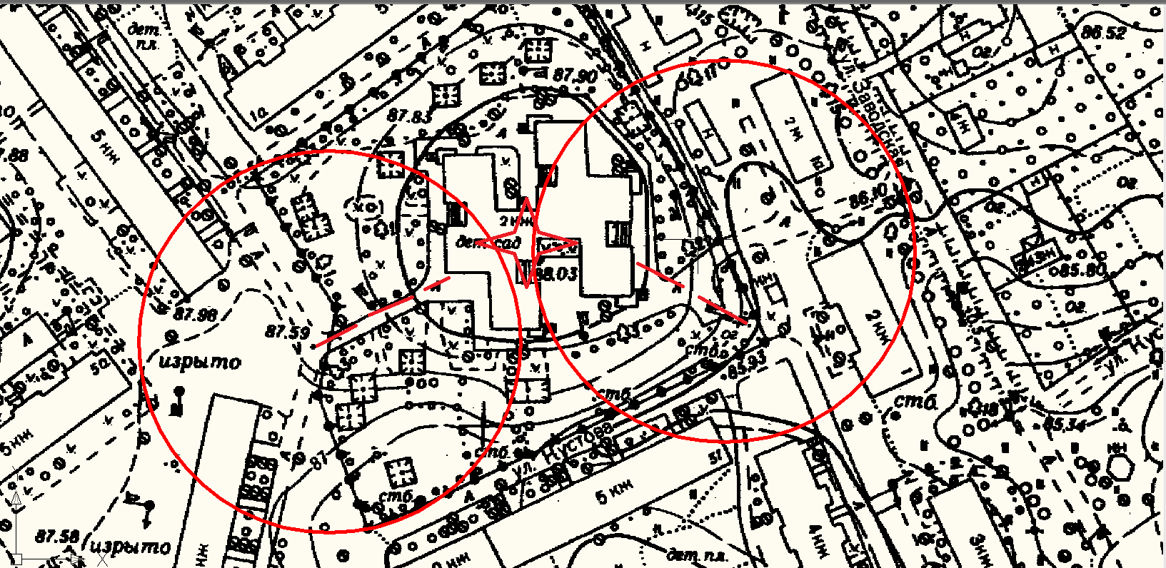

Условные обозначения

_____ - Граница прилегающей территории до объектов стационарной торговли, осуществляющих розничную продажу алкогольной продукции
- Объект
_ _ _ _ - обособленная территория
Приложение №24
к Постановлению администрации
Гатчинского муниципального района
От _______ № _________

МО «город Гатчина»

Схема границ территорий, прилегающих к Муниципальному бюджетному дошкольному образовательному учреждению «Детский сад №10 комбинированного вида» (МБДОУ «Детский сад № 10 комбинированного вида», расположенному по адресу: Ленинградская область, гор. Гатчина, ул. К.Подрядчикова, д. 8

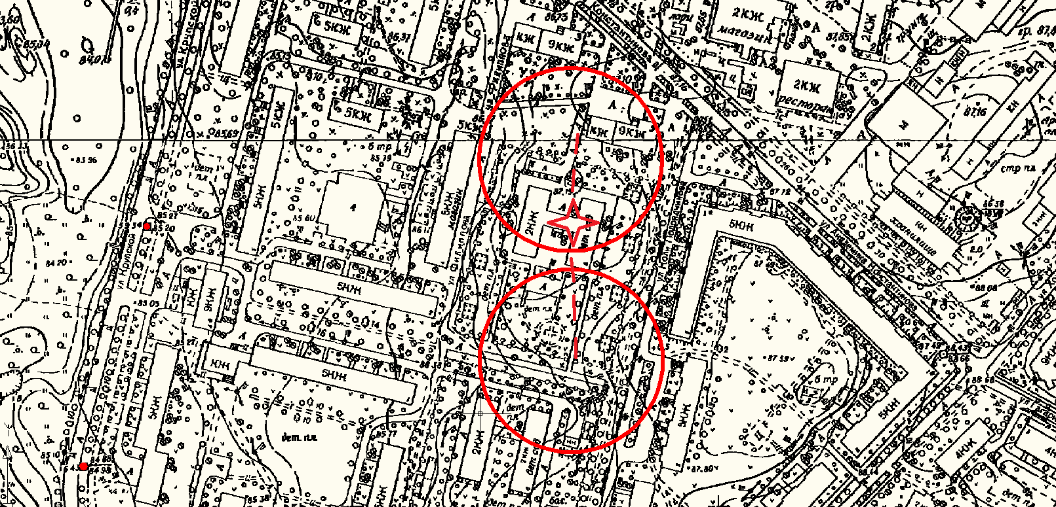
Условные обозначения

_____ - Граница прилегающей территории до объектов стационарной торговли, осуществляющих розничную продажу алкогольной продукции
- Объект
_ _ _ _ - обособленная территория
Приложение №25
к Постановлению администрации
Гатчинского муниципального района
От _______ № _________

МО «город Гатчина»

Схема границ территорий, прилегающих к Муниципальному бюджетному дошкольному образовательному учреждению «Детский сад №11 комбинированного вида» (МБДОУ «Детский сад № 11 комбинированного вида»), расположенному по адресу: Ленинградская область, гор. Гатчина, пр. 25 Октября, д. 46, корп. 2

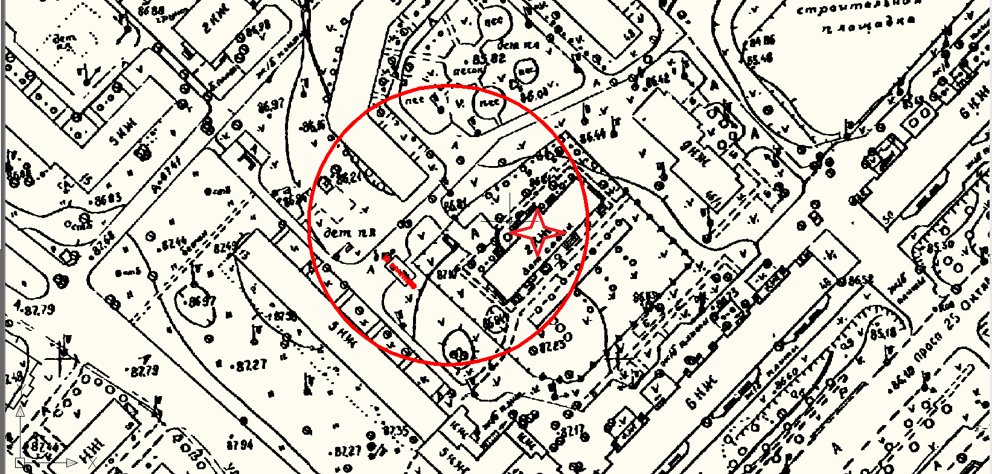
Условные обозначения

_____ - Граница прилегающей территории до объектов стационарной торговли, осуществляющих розничную продажу алкогольной продукции
- Объект

Приложение №26
к Постановлению администрации
Гатчинского муниципального района
От _______ № _________

МО «город Гатчина»

Схема границ территорий, прилегающих к Муниципальному бюджетному дошкольному образовательному учреждению «Детский сад №12 компенсирующего вида» (МБДОУ «Детский сад № 12 компенсирующего вида»), расположенному по адресу: Ленинградская область, гор. Гатчина, ул. Киргетова, д. 5а

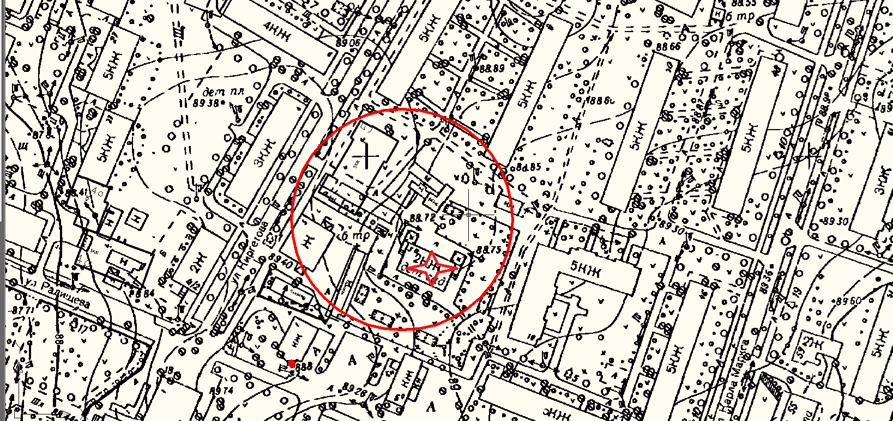

Условные обозначения

_____ - Граница прилегающей территории до объектов стационарной торговли, осуществляющих розничную продажу алкогольной продукции
- Объект

Приложение №27
к Постановлению администрации
Гатчинского муниципального района
От _______ № _________

МО «город Гатчина»

Схема границ территорий, прилегающих к Муниципальному бюджетному дошкольному образовательному учреждению «Детский сад №13 комбинированного вида» (МБДОУ «Детский сад № 13 комбинированного вида»), расположенному по адресу: Ленинградская область, гор. Гатчина, пр. 25 Октября, д. 30
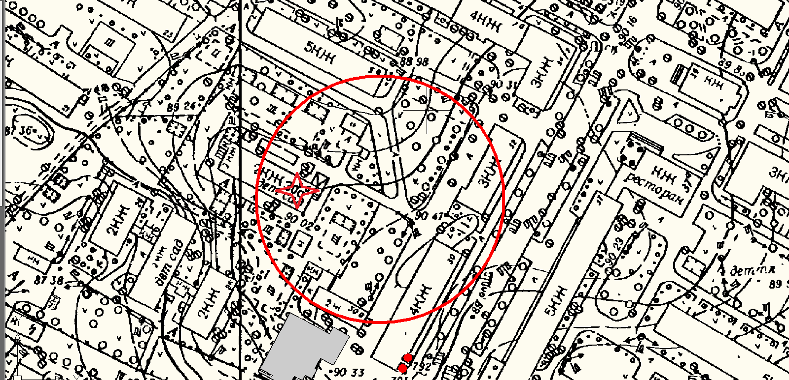

Условные обозначения

_____ - Граница прилегающей территории до объектов стационарной торговли, осуществляющих розничную продажу алкогольной продукции
- Объект

Приложение №28
к Постановлению администрации
Гатчинского муниципального района
От _______ № _________

МО «город Гатчина»

Схема границ территорий, прилегающих к Муниципальному бюджетному дошкольному образовательному учреждению «Детский сад №18 комбинированного вида» (МБДОУ «Детский сад № 18 комбинированного вида»), расположенному по адресу: Ленинградская область, гор. Гатчина, ул. Володарского, д. 27

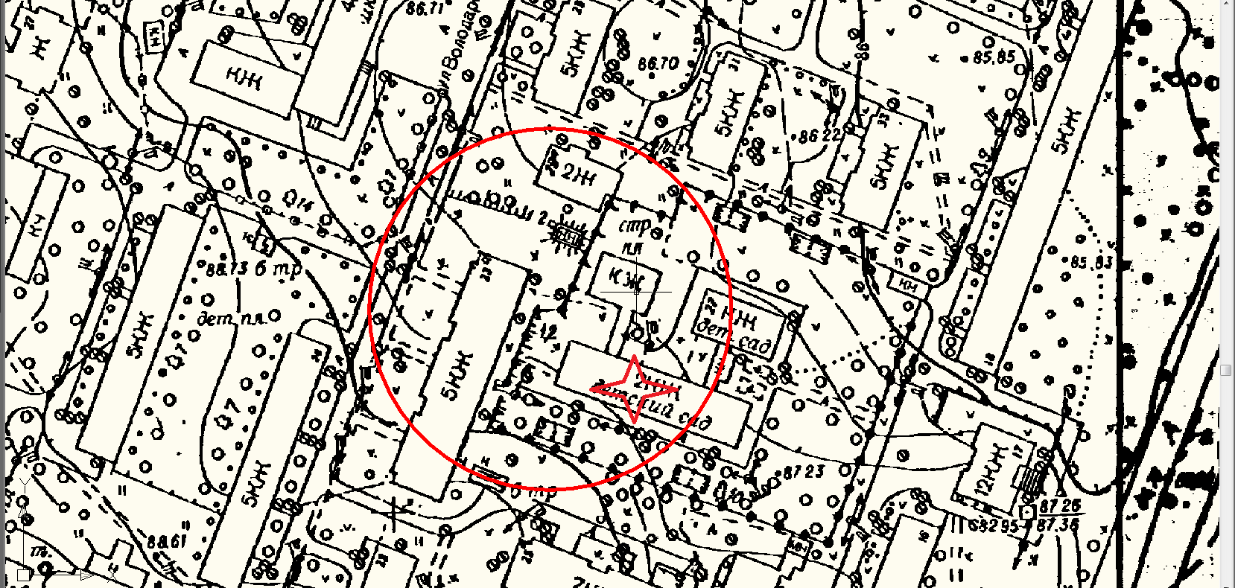
Условные обозначения

_____ - Граница прилегающей территории до объектов стационарной торговли, осуществляющих розничную продажу алкогольной продукции
- Объект

Приложение №29
к Постановлению администрации
Гатчинского муниципального района
От _______ № _________

МО «город Гатчина»

Схема границ территорий, прилегающих к Муниципальному бюджетному дошкольному образовательному учреждению «Детский сад №22» (МБДОУ «Детский сад № 22», расположенному по адресу: Ленинградская область, гор. Гатчина, ул. Леонова, д. 15а
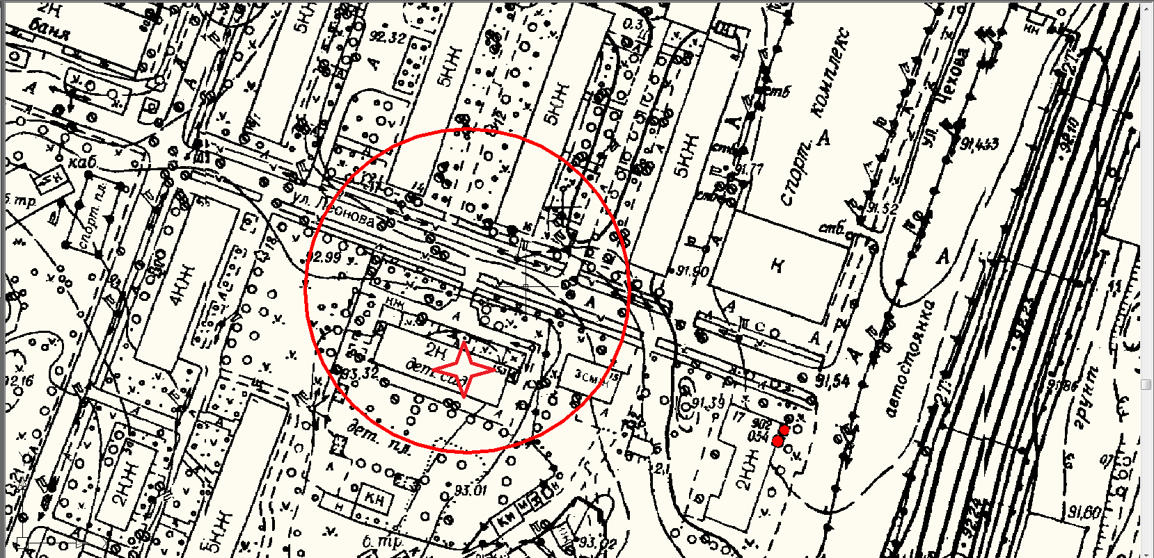

Условные обозначения

_____ - Граница прилегающей территории до объектов стационарной торговли, осуществляющих розничную продажу алкогольной продукции
- Объект

Приложение №30
к Постановлению администрации
Гатчинского муниципального района
От _______ № _________

МО «город Гатчина»

Схема границ территорий, прилегающих к Муниципальному бюджетному дошкольному образовательному учреждению «Детский сад №23 комбинированного вида» (МБДОУ «Детский сад № 23 комбинированного вида»), расположенному по адресу: Ленинградская область, гор. Гатчина, ул. К. Маркса, д. 10а

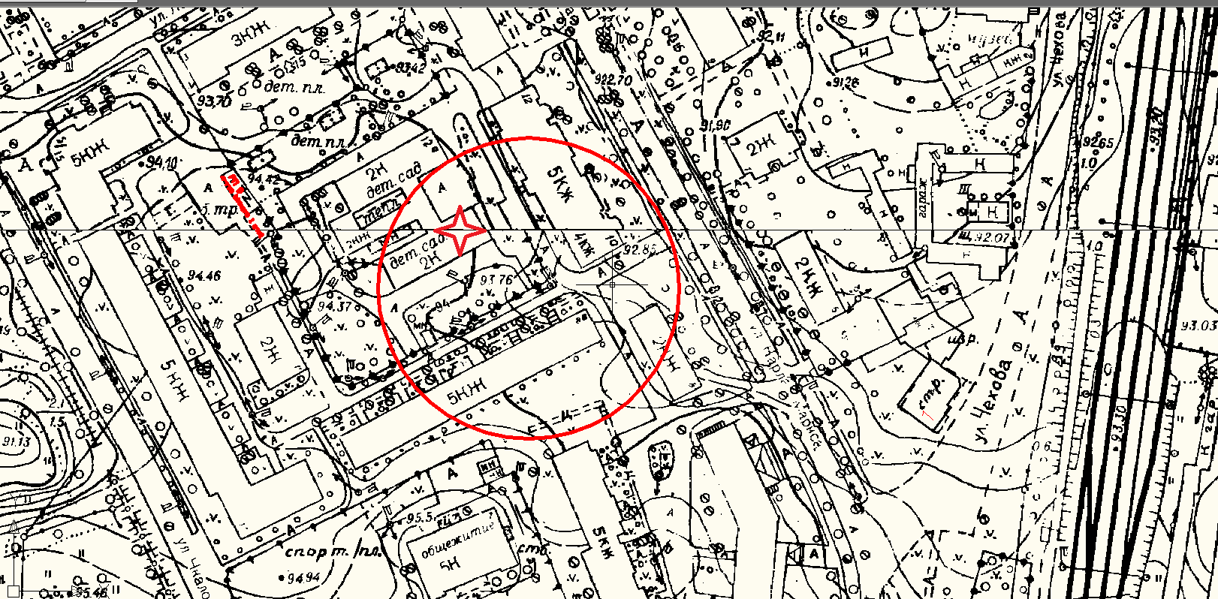
Условные обозначения

_____ - Граница прилегающей территории до объектов стационарной торговли, осуществляющих розничную продажу алкогольной продукции
- Объект

Приложение №31
к Постановлению администрации
Гатчинского муниципального района
От _______ № _________

МО «город Гатчина»

Схема границ территорий, прилегающих к Муниципальному бюджетному дошкольному образовательному учреждению «Детский сад №24комбинированного вида» (МБДОУ «Детский сад № 24 комбинированного вида»), расположенному по адресу: Ленинградская область, гор. Гатчина, ул. Ав. Зверевой, д. 13, корп. 1

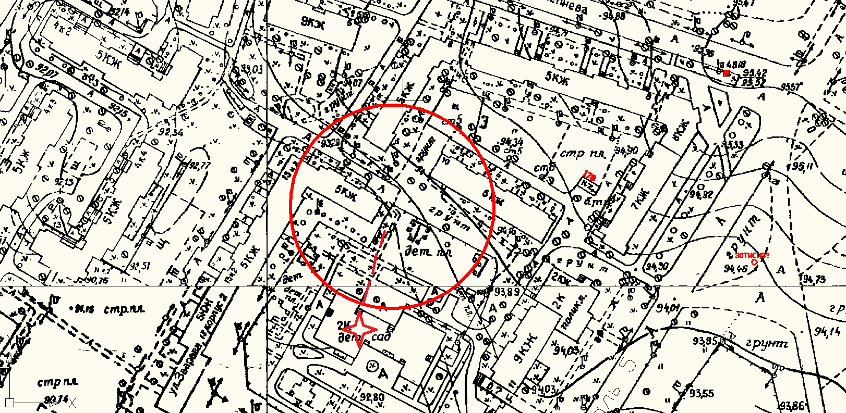

Условные обозначения

_____ - Граница прилегающей территории до объектов стационарной торговли, осуществляющих розничную продажу алкогольной продукции
- Объект

_ _ _ _ _ - обособленная территория

Приложение №32
к Постановлению администрации
Гатчинского муниципального района
От _______ № _________

МО «город Гатчина»

Схема границ территорий, прилегающих к Муниципальному бюджетному дошкольному образовательному учреждению «Детский сад №23 комбинированного вида» (МБДОУ «Центр развития ребенка-детский сад № 26»), расположенному по адресу: Ленинградская область, гор. Гатчина, пр. 25 Октября, д. 73

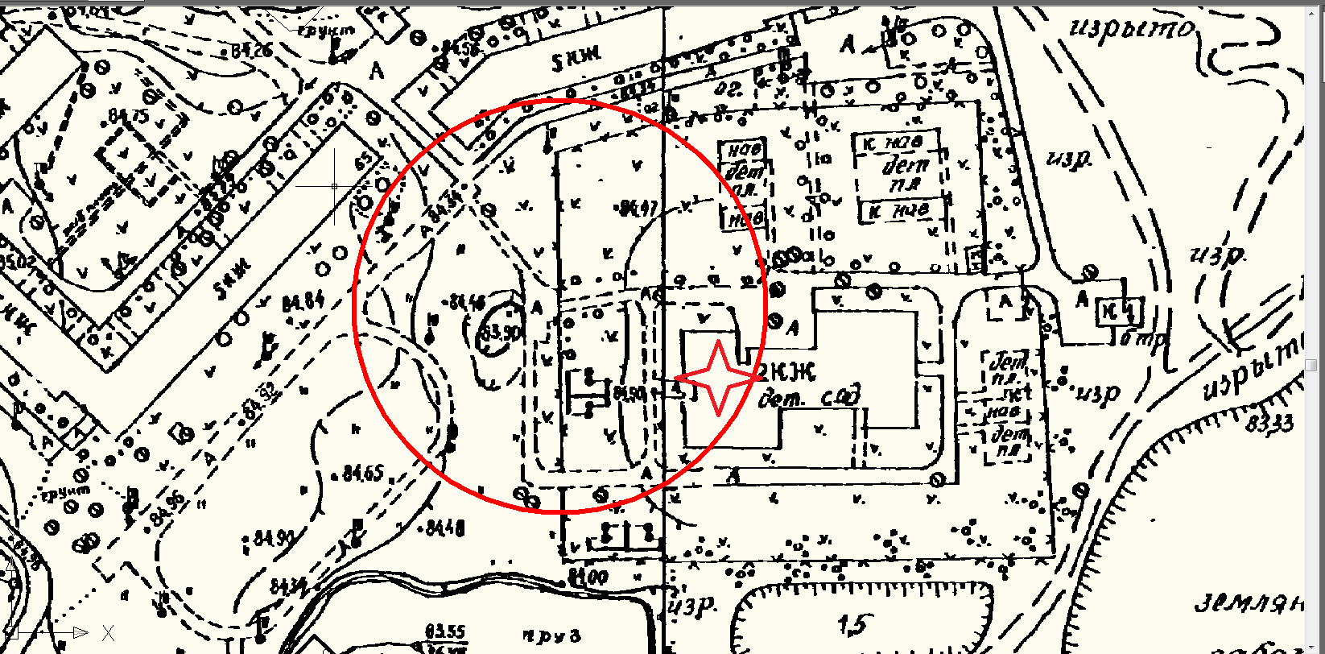

Условные обозначения

_____ - Граница прилегающей территории до объектов стационарной торговли, осуществляющих розничную продажу алкогольной продукции
- Объект

Приложение №33
к Постановлению администрации
Гатчинского муниципального района
От _______ № _________

МО «город Гатчина»

Схема границ территорий, прилегающих к Муниципальному бюджетному дошкольному образовательному учреждению «Детский сад № 31 комбинированного вида» (МБДОУ «Детский сад № 31 комбинированного вида»), расположенному по адресу: Ленинградская область, гор. Гатчина, ул. Ав. Зверевой, д. 4/1

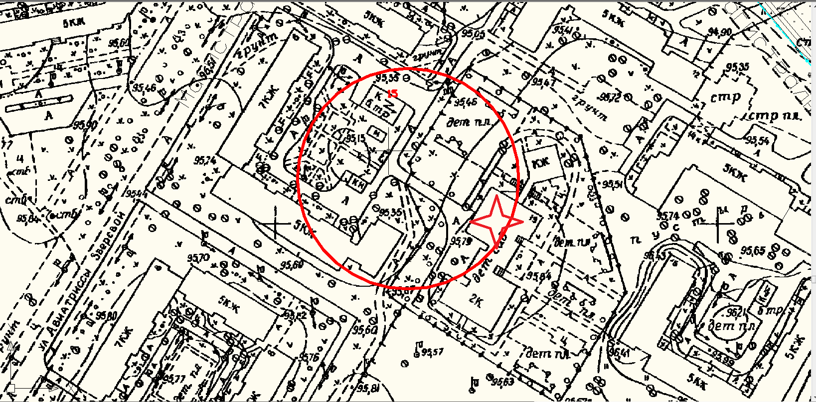

Условные обозначения

_____ - Граница прилегающей территории до объектов стационарной торговли, осуществляющих розничную продажу алкогольной продукции
- Объект

Приложение №34
к Постановлению администрации
Гатчинского муниципального района
От _______ № _________

МО «город Гатчина»

Схема границ территорий, прилегающих к Муниципальному бюджетному дошкольному образовательному учреждению «Детский сад № 40 комбинированного вида» (МБДОУ «Детский сад № 40 комбинированного вида»), расположенному по адресу: Ленинградская область, гор. Гатчина, ул. Слепнева, д. 16

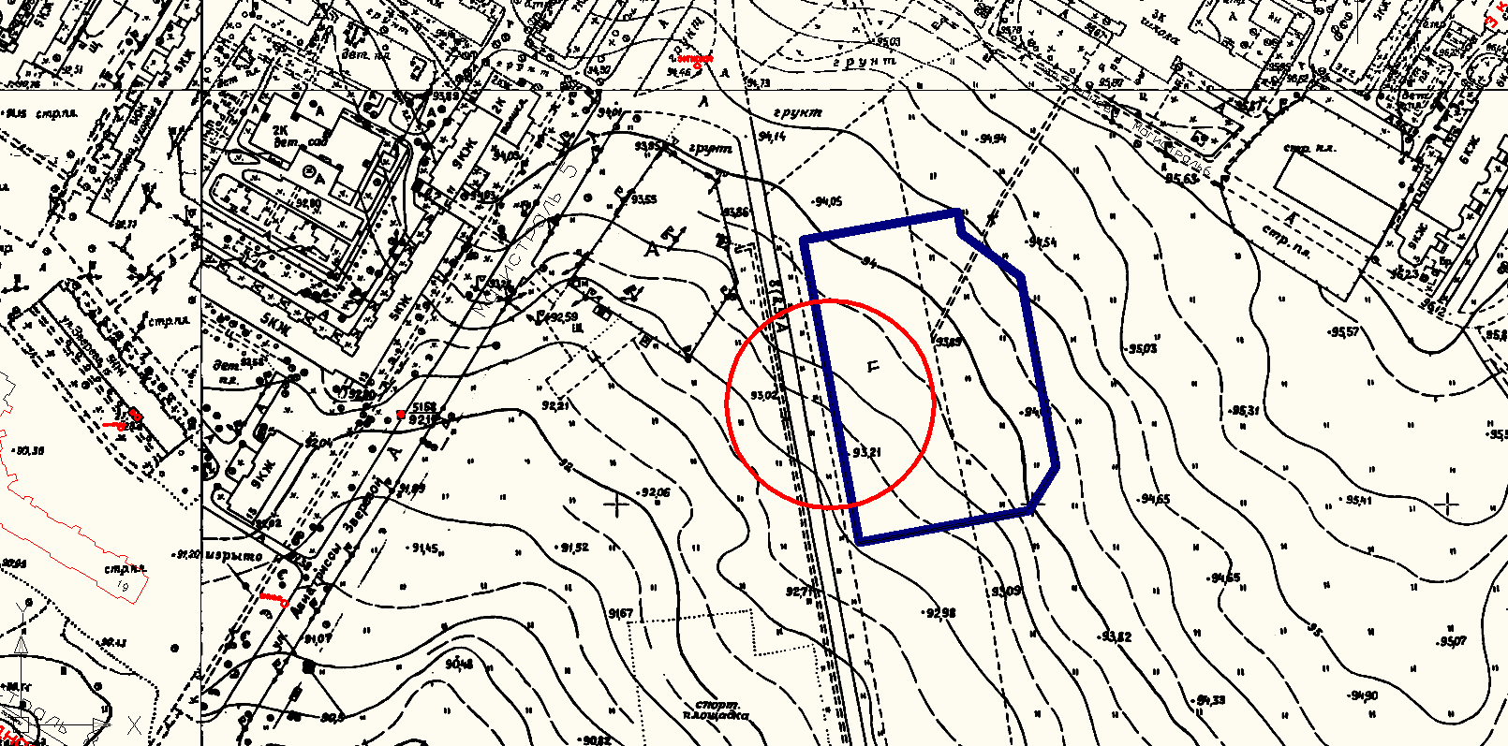

Условные обозначения

_____ - Граница прилегающей территории до объектов стационарной торговли, осуществляющих розничную продажу алкогольной продукции
- Объект

Приложение №35
к Постановлению администрации
Гатчинского муниципального района
От _______ № _________

МО «город Гатчина»

Схема границ территорий, прилегающих к Муниципальному бюджетному дошкольному образовательному учреждению «Детский сад № 45 комбинированного вида» (МБДОУ «Детский сад № 45 комбинированного вида»), расположенному по адресу: Ленинградская область, гор. Гатчина, ул. Ав. Зверевой, д. 2а

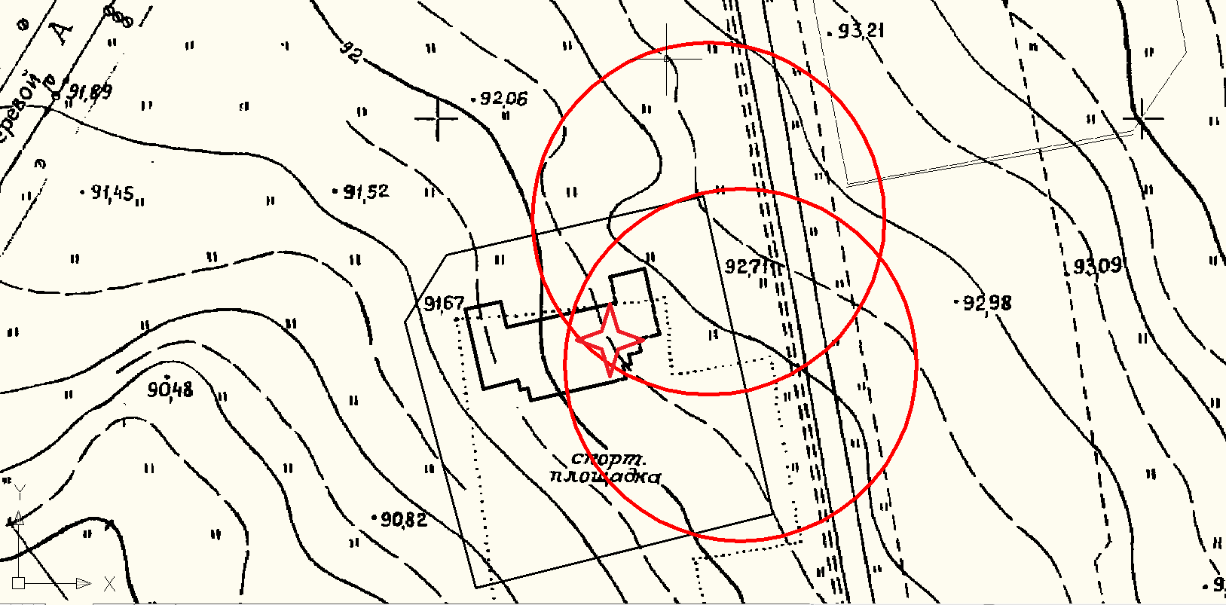

Условные обозначения

_____ - Граница прилегающей территории до объектов стационарной торговли, осуществляющих розничную продажу алкогольной продукции
- Объект

Приложение №36
к Постановлению администрации
Гатчинского муниципального района
От _______ № _________

МО «город Гатчина»

Схема границ территорий, прилегающих к Муниципальному бюджетному дошкольному образовательному учреждению «Детский сад №46 комбинированного вида» МБДОУ «Детский сад № 46 комбинированного вида», расположенному по адресу: Ленинградская область, гор. Гатчина, ул. Сандалова, д. 3а

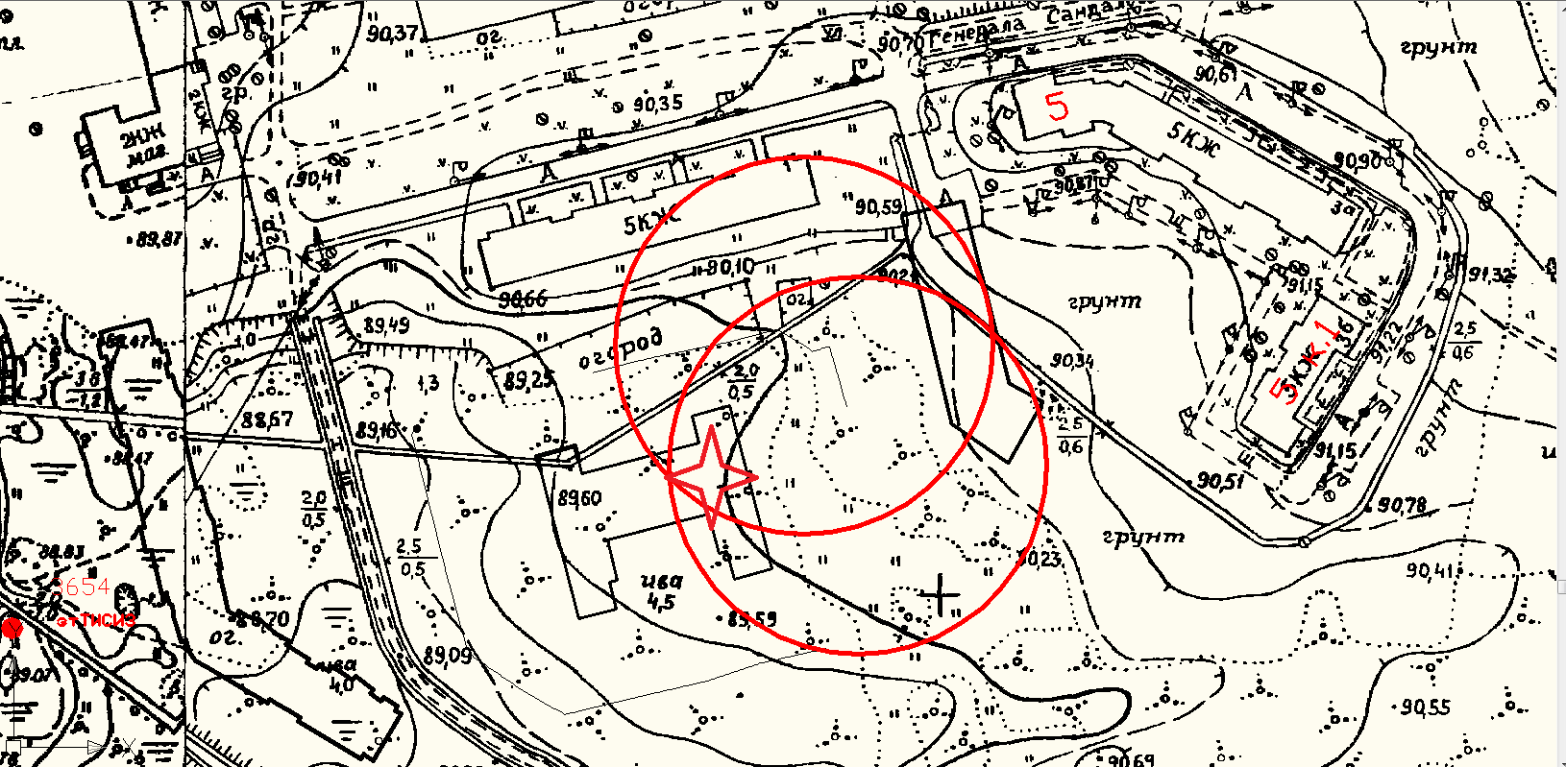

Условные обозначения

_____ - Граница прилегающей территории до объектов стационарной торговли, осуществляющих розничную продажу алкогольной продукции
- Объект

Приложение №37
к Постановлению администрации
Гатчинского муниципального района
От _______ № _________

МО «город Гатчина»

Схема границ территорий, прилегающих к Муниципальному бюджетному дошкольному образовательному учреждению «Детский сад №51 комбинированного вида» (МБДОУ «Детский сад № 51 комбинированного вида»), расположенному по адресу: Ленинградская область, гор. Гатчина, ул. Сандалова, д. 7

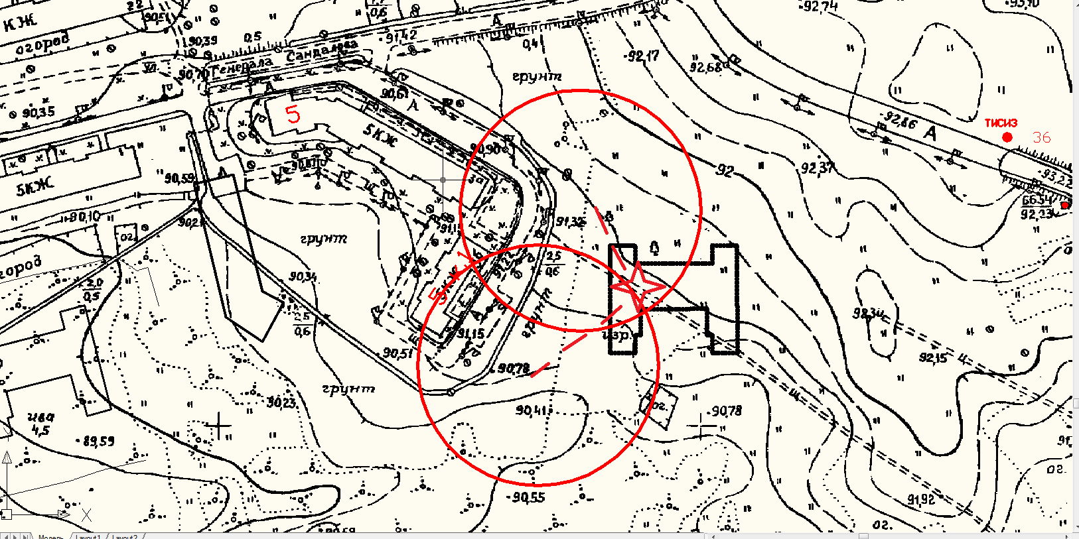

Условные обозначения

_____ - Граница прилегающей территории до объектов стационарной торговли, осуществляющих розничную продажу алкогольной продукции
- Объект
_ _ _ _ _ - обособленная территория
Приложение №38
к Постановлению администрации
Гатчинского муниципального района
От _______ № _________

МО «город Гатчина»

Схема пешеходного маршрута от входа в НОЧДОУ «Детский сад «Планета детства», расположенного по адресу: Ленинградская область, гор. Гатчина, ул. К. Маркса, д. 63а, до входа в магазин ООО «Юпитер», расположенного по адресу: Ленинградская область, гор. Гатчина, ул. К. Маркса, д. 63
(длина маршрута 54,2 м)

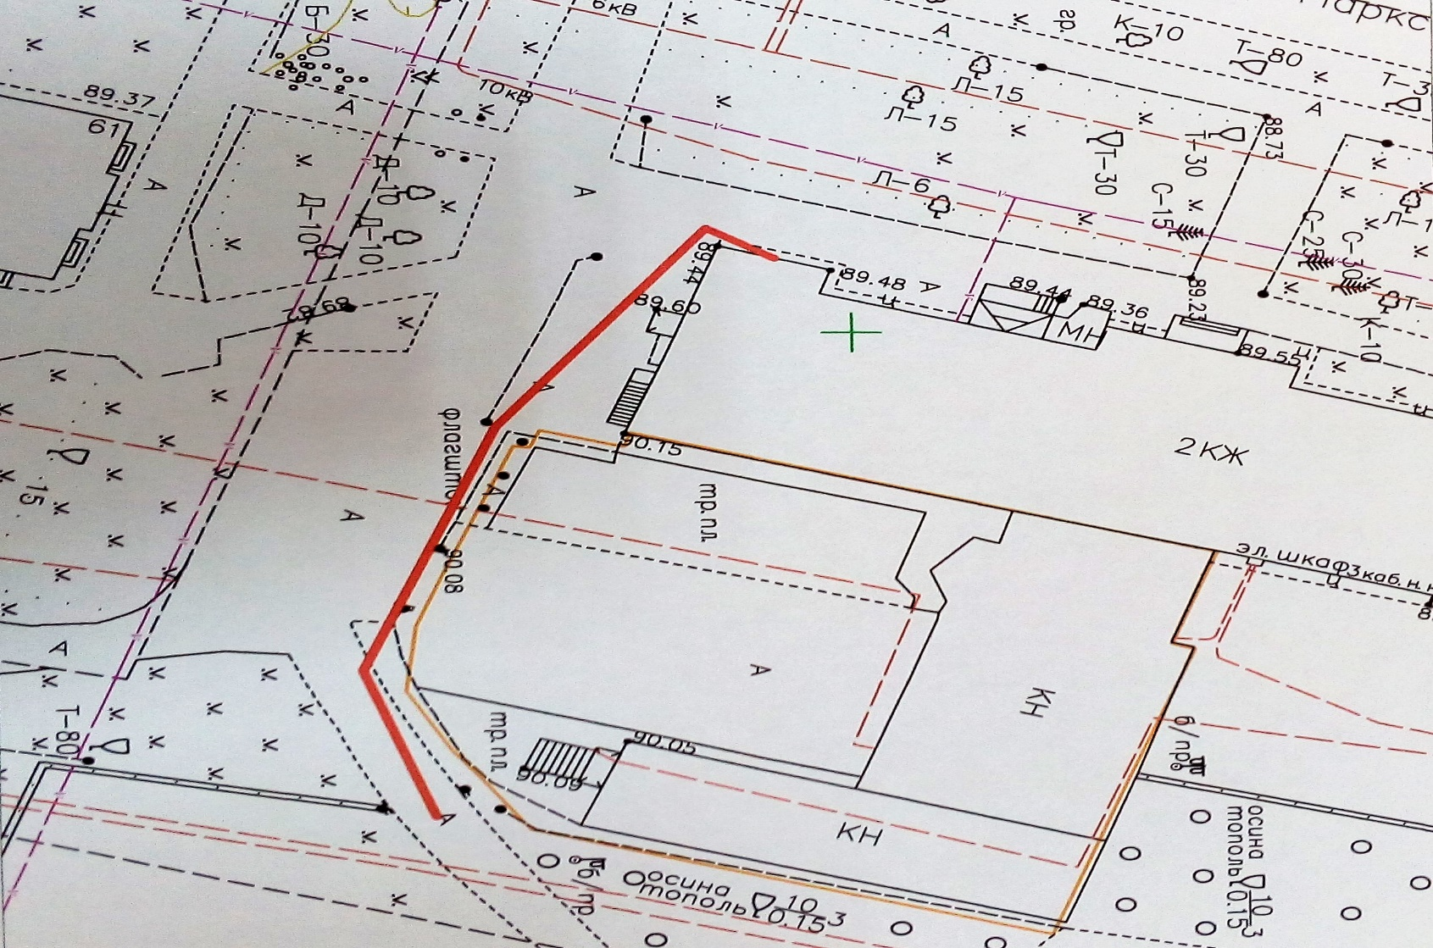

Приложение №39
к Постановлению администрации
Гатчинского муниципального района
От _______ № _________

МО «город Гатчина»

Схема границ территорий, прилегающих к НОЧДОУ «Детский сад «Планета детства», расположенному по адресу: Ленинградская область, гор. Гатчина, ул. К. Маркса, д. 63а

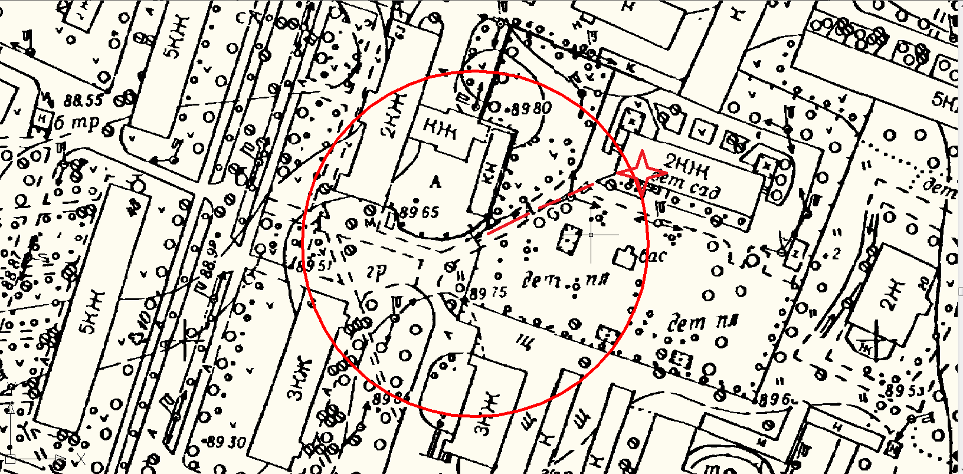

Условные обозначения

_____ - Граница прилегающей территории до объектов стационарной торговли, осуществляющих розничную продажу алкогольной продукции
- Объект
_ _ _ _ _ - обособленная территория
Приложение №40
к Постановлению администрации
Гатчинского муниципального района
От _______ № _________

МО «Город Гатчина»

Схема границ территорий, прилегающих к Муниципальному бюджетному образовательному учреждению «Гатчинская средняя образовательная школа № 1» (МБОУ «Гатчинская СОШ №1), расположенному по адресу: Ленинградская область, гор. Гатчина, ул. Володарского, д. 32

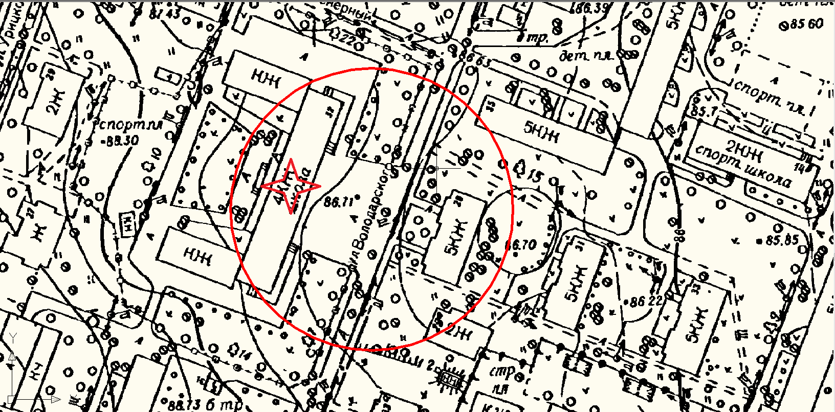

Условные обозначения

_____ - Граница прилегающей территории до объектов стационарной торговли, осуществляющих розничную продажу алкогольной продукции
- Объект
_ _ _ _ _ - обособленная территория
Приложение №41
к Постановлению администрации
Гатчинского муниципального района
От _______ № _________

МО «Город Гатчина»

Схема границ территорий, прилегающих к Муниципальному бюджетному образовательному учреждению «Гатчинская средняя общеобразовательная школа №2» (МБОУ «Гатчинская СОШ №2), расположенному по адресу: Ленинградская область, гор. Гатчина, ул. Слепнева, д. 25

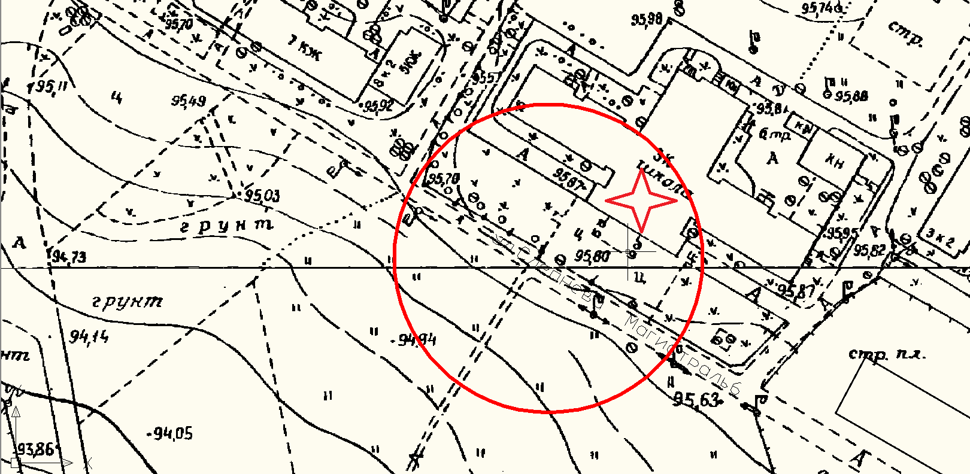

Условные обозначения

_____ - Граница прилегающей территории до объектов стационарной торговли, осуществляющих розничную продажу алкогольной продукции
- Объект
_ _ _ _ _ - обособленная территория

Приложение №42
к Постановлению администрации
Гатчинского муниципального района
От _______ № _________

МО «Город Гатчина»

Схема границ территорий, прилегающих к Муниципальному бюджетному образовательному учреждению «Гатчинский лицей № 3 имени Героя Советского Союза А.И. Перегудова», расположенному по адресу: Ленинградская область, гор. Гатчина, ул. К. Подрядчикова, д. 9

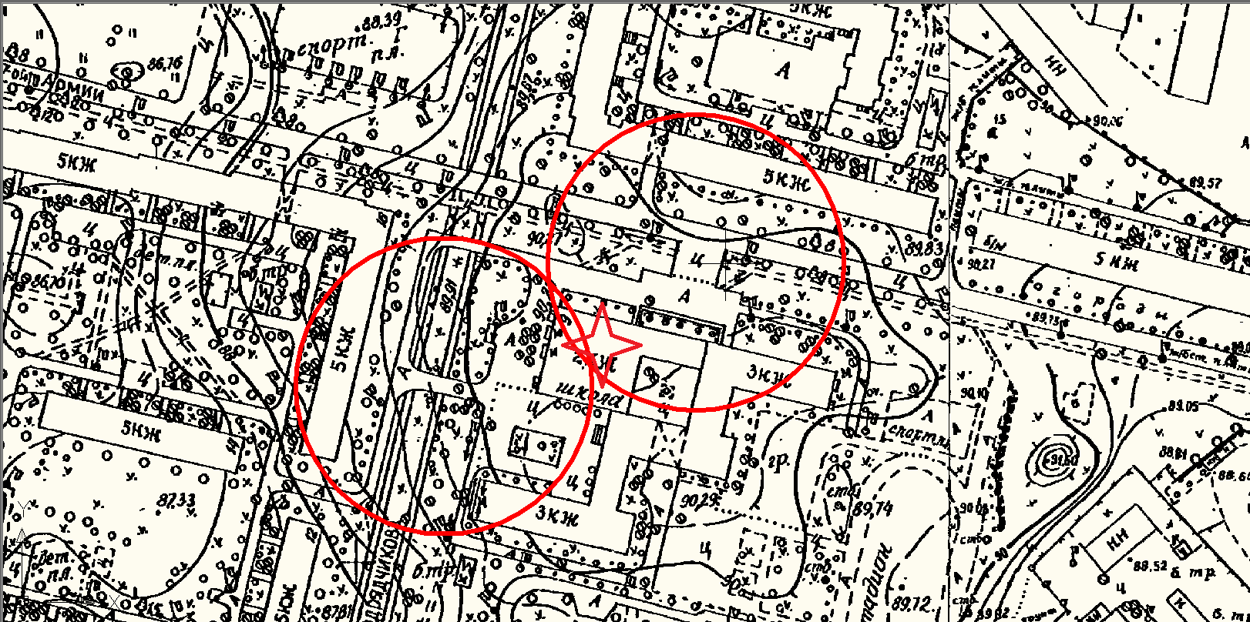

Условные обозначения

_____ - Граница прилегающей территории до объектов стационарной торговли, осуществляющих розничную продажу алкогольной продукции
- Объект
_ _ _ _ _ - обособленная территория

Приложение №43
к Постановлению администрации
Гатчинского муниципального района
От _______ № _________

МО «Город Гатчина»

Схема границ территорий, прилегающих к Муниципальному бюджетному образовательному учреждению «Гатчинская средняя общеобразовательная школа №4 с углубленным изучением отдельных предметов» (МБОУ «Гатчинская СОШ №4 с углублённым изучением отдельных предметов), расположенному по адресу: Ленинградская область, гор. Гатчина, ул. Чкалова, д. 2

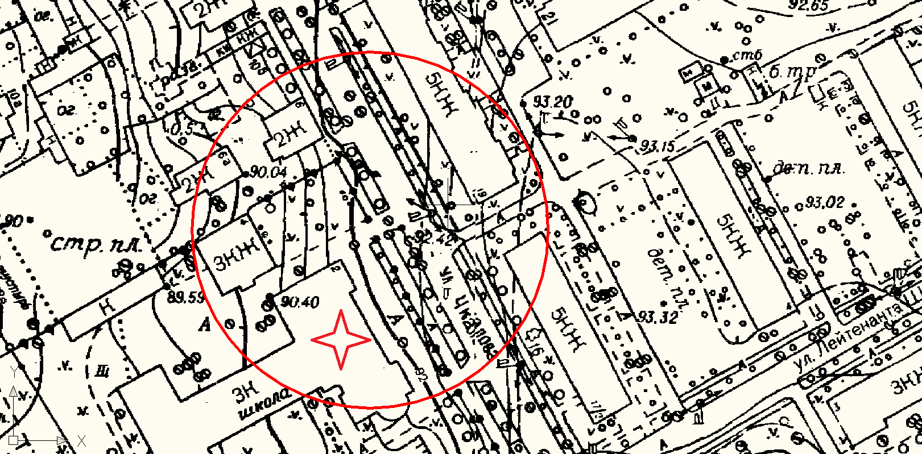

Условные обозначения

_____ - Граница прилегающей территории до объектов стационарной торговли, осуществляющих розничную продажу алкогольной продукции
- Объект
_ _ _ _ _ - обособленная территория

Приложение №44
к Постановлению администрации
Гатчинского муниципального района
От _______ № _________

МО «Город Гатчина»

Схема границ территорий, прилегающих к Муниципальному бюджетному образовательному учреждению «Гатчинская начальная образовательная школа № 5» (МБОУ «Гатчинская НОШ №5), расположенному по адресу: Ленинградская область, гор. Гатчина, ул. Кныша, д. 7а

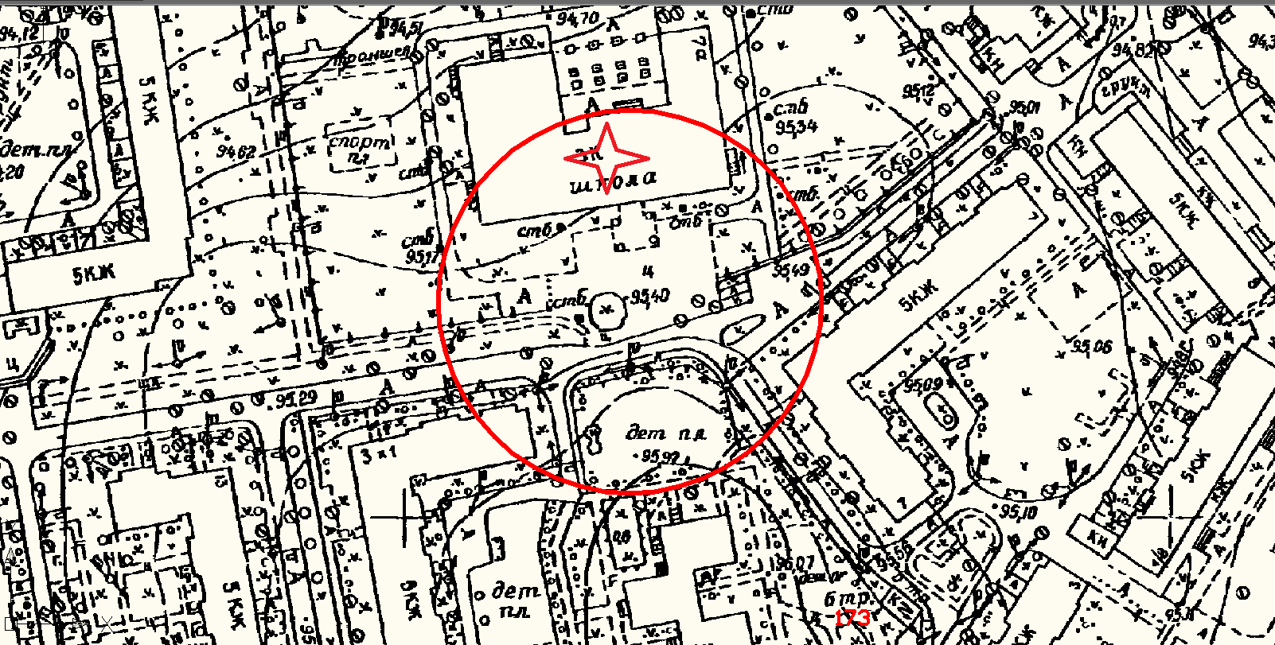

Условные обозначения

_____ - Граница прилегающей территории до объектов стационарной торговли, осуществляющих розничную продажу алкогольной продукции
- Объект
_ _ _ _ _ - обособленная территория

Приложение №45
к Постановлению администрации
Гатчинского муниципального района
От _______ № _________

МО «Город Гатчина»

Схема границ территорий, прилегающих к Муниципальному бюджетному образовательному учреждению «Гатчинская средняя образовательная школа № 7» (МБОУ «Гатчинская СОШ №7»), расположенному по адресу: Ленинградская область, гор. Гатчина, ул. Беляева, д. 14

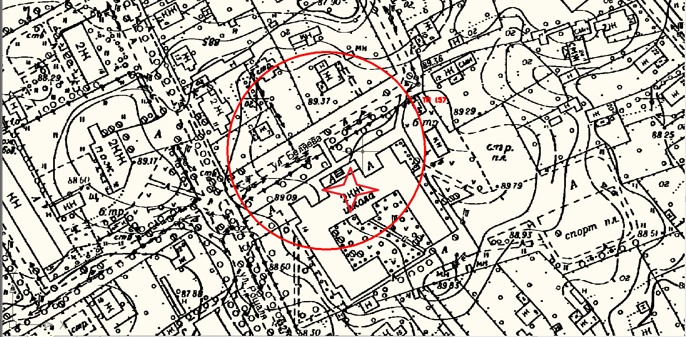

Условные обозначения

_____ - Граница прилегающей территории до объектов стационарной торговли, осуществляющих розничную продажу алкогольной продукции
- Объект
Приложение №46
к Постановлению администрации
Гатчинского муниципального района
От _______ № _________

МО «Город Гатчина»

Схема границ территорий, прилегающих к Муниципальному бюджетному образовательному учреждению «Гатчинская средняя общеобразовательная школа № 8 – центр образования», расположенному по адресу: Ленинградская область, гор. Гатчина, ул. Изотова, д. 17

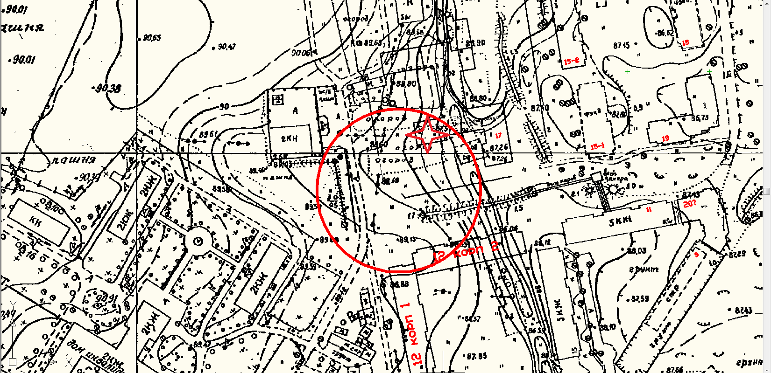

Условные обозначения

_____ - Граница прилегающей территории до объектов стационарной торговли, осуществляющих розничную продажу алкогольной продукции
- Объект
Приложение №47
к Постановлению администрации
Гатчинского муниципального района
От _______ № _________

МО «Город Гатчина»

Схема границ территорий, прилегающих к Муниципальному бюджетному образовательному учреждению «Гатчинская средняя общеобразовательная школа № 9, с углубленным изучением отдельных предметов», расположенному по адресу: Ленинградская область, проспект 25 Октября, дом 18

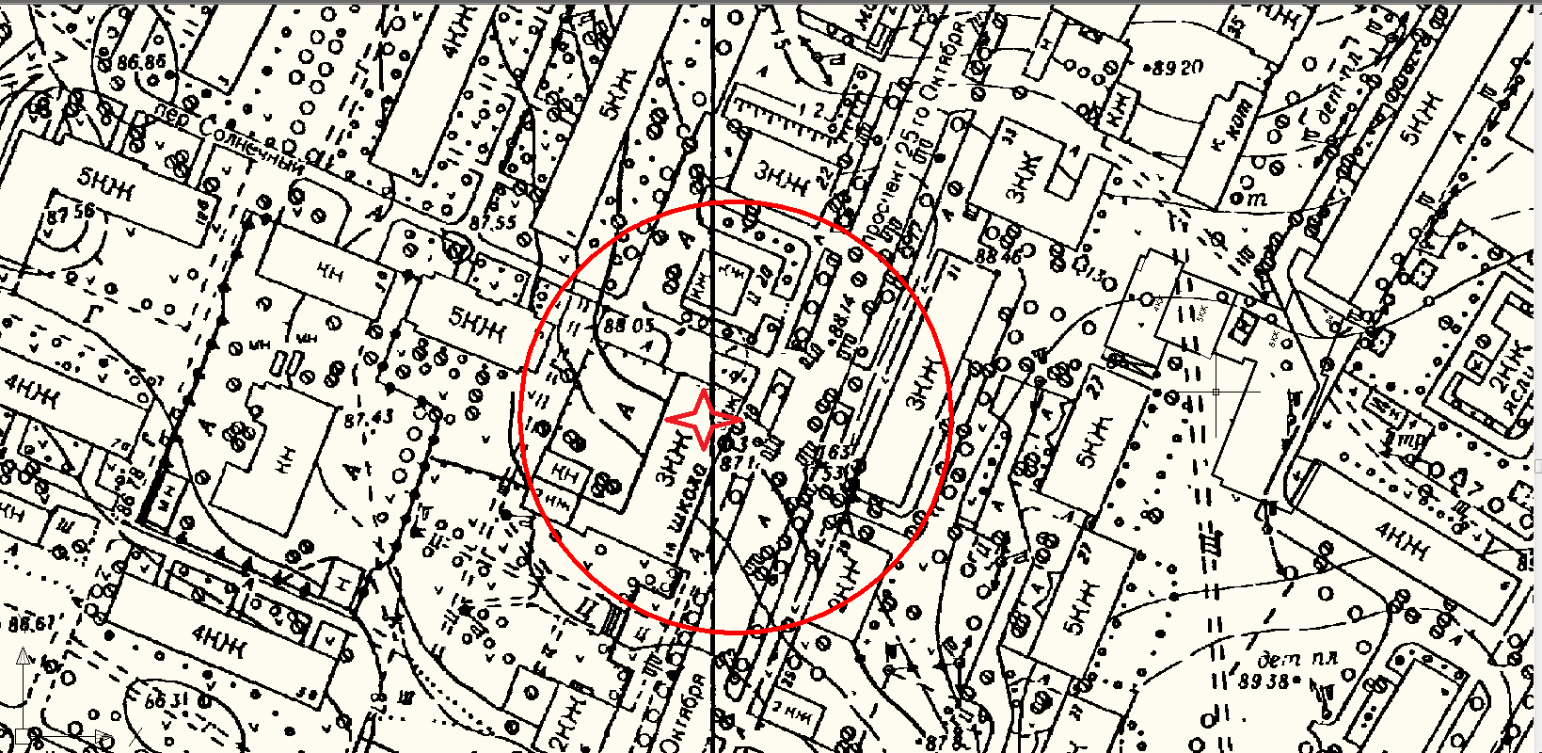

Условные обозначения

_____ - Граница прилегающей территории до объектов стационарной торговли, осуществляющих розничную продажу алкогольной продукции
- Объект

Приложение №48
к Постановлению администрации
Гатчинского муниципального района
От _______ № _________

МО «Город Гатчина»

Схема границ территорий, прилегающих к МБОУ «Гатчинская средняя общеобразовательная школа № 9, с углубленным изучением отдельных предметов», расположенному по адресу: Ленинградская область, гор. Гатчина, ул. Киргетова, д. 28

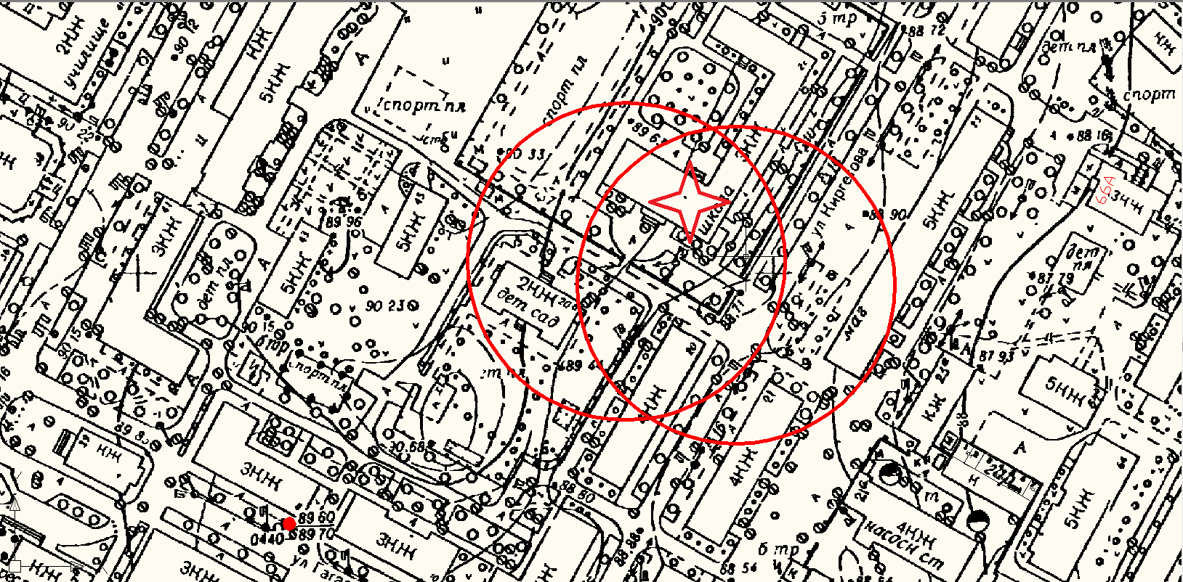

Условные обозначения

_____ - Граница прилегающей территории до объектов стационарной торговли, осуществляющих розничную продажу алкогольной продукции
- Объект

Приложение №49
к Постановлению администрации
Гатчинского муниципального района
От _______ № _________

МО «Город Гатчина»

Схема границ территорий, прилегающих к Муниципальному бюджетному общеобразовательному учреждению МБОУ «Гатчинская гимназия им. К.Д. Ушинского», расположенному по адресу: Ленинградская область, гор. Гатчина, пр. 25 Октября, д. 2-а

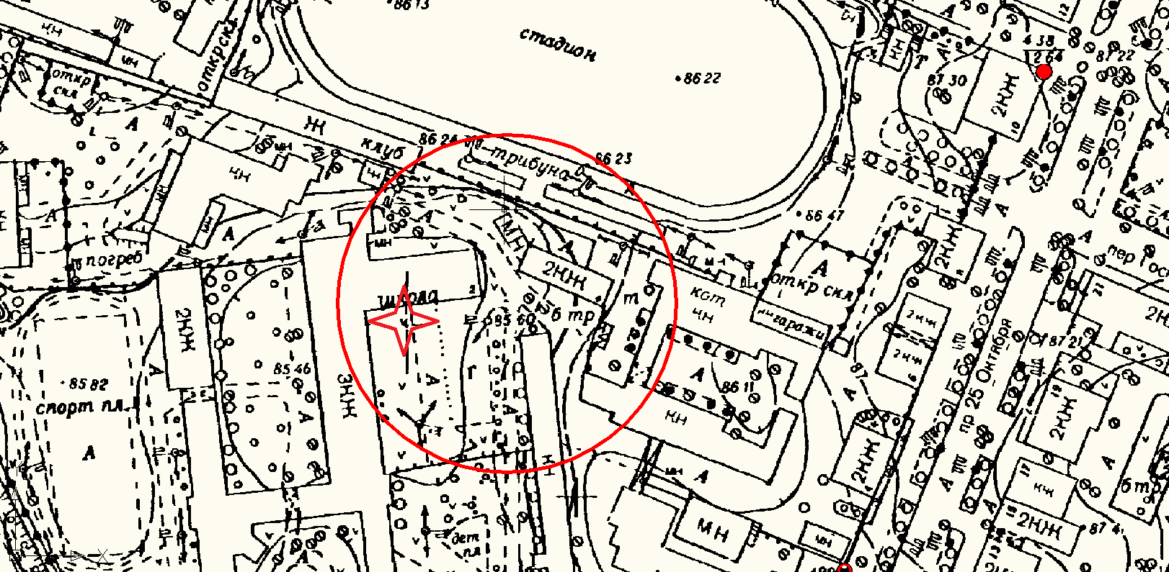

Условные обозначения

_____ - Граница прилегающей территории до объектов стационарной торговли, осуществляющих розничную продажу алкогольной продукции
- Объект

Приложение №50
к Постановлению администрации
Гатчинского муниципального района
От _______ № _________

МО «Город Гатчина»

Схема границ территорий, прилегающих к Муниципальному бюджетному образовательному учреждению «Гатчинская среднеобразовательная школа № 11» (МБОУ «Гатчинская СОШ №11»), расположенному по адресу: Ленинградская область, гор. Гатчина, пр. 25 Октября, д. 2. корп. 1,2

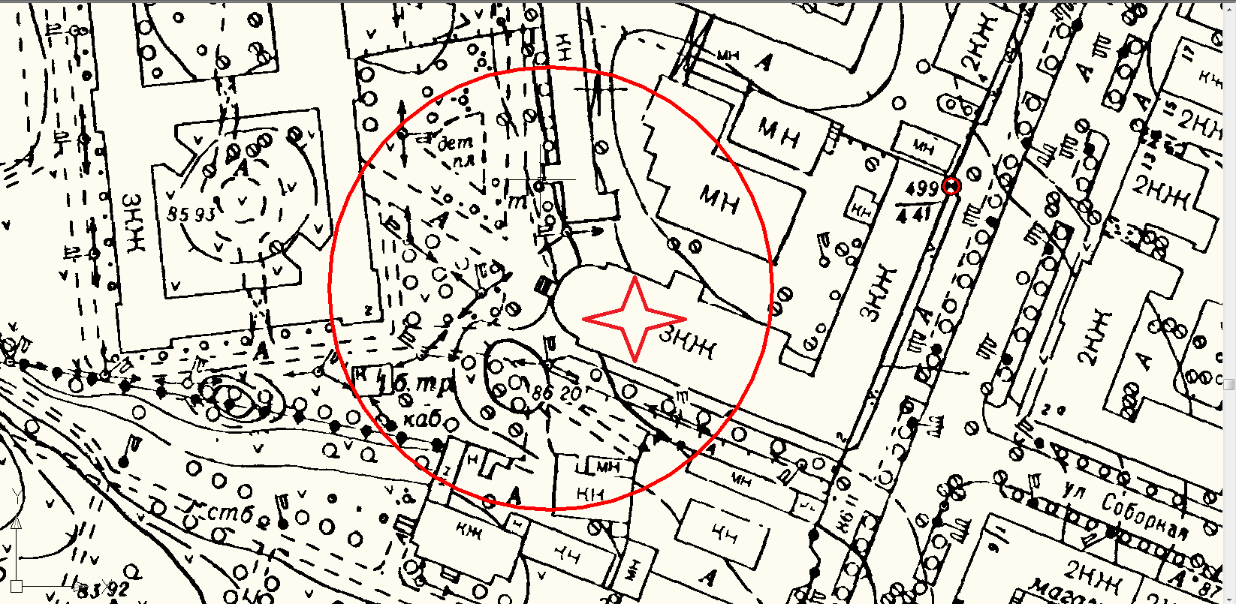

Условные обозначения

_____ - Граница прилегающей территории до объектов стационарной торговли, осуществляющих розничную продажу алкогольной продукции
- Объект
Приложение №51
к Постановлению администрации
Гатчинского муниципального района
От _______ № _________

МО «Город Гатчина»

Схема границ территорий, прилегающих к Автономной некоммерческой общеобразовательной организации «Гатчинская гимназия Апекс среднего общего образования» (АНОО «Гатчинская гимназия «Апекс»), расположенному по адресу: Ленинградская область, гор. Гатчина, ул. Карла Маркса, д. 32а

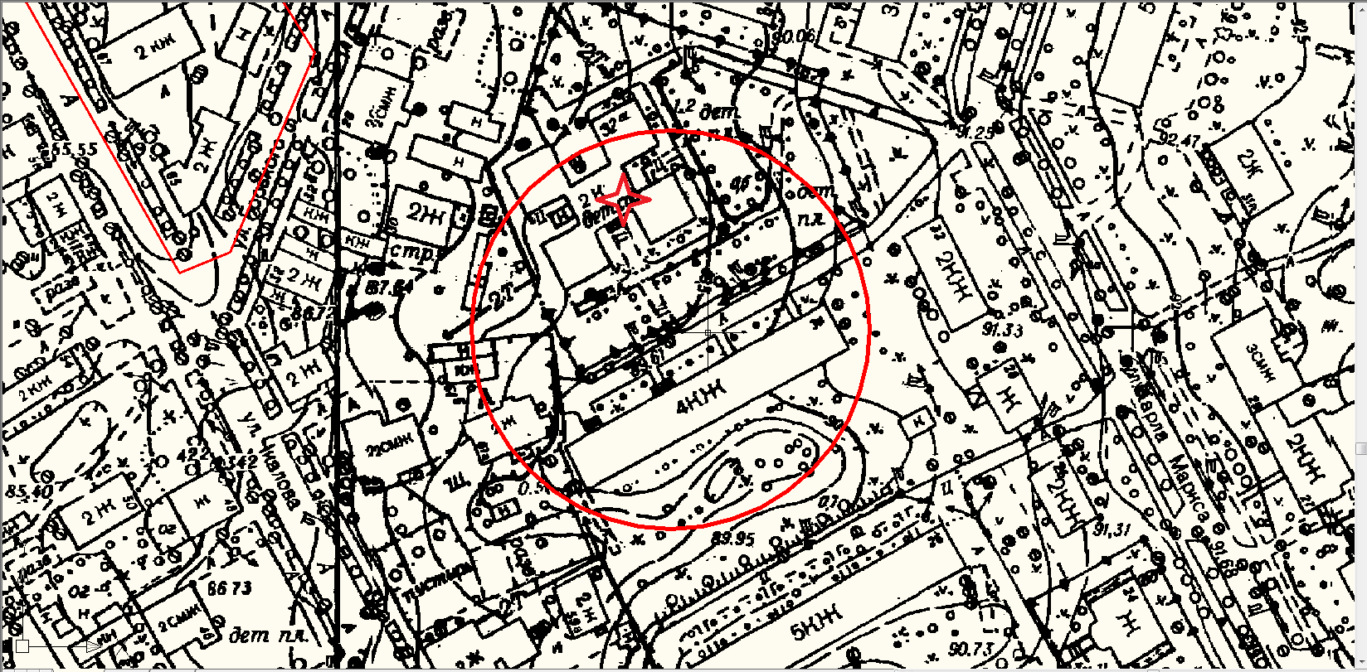

Условные обозначения

_____ - Граница прилегающей территории до объектов стационарной торговли, осуществляющих розничную продажу алкогольной продукции
- Объект
Приложение №52
к Постановлению администрации
Гатчинского муниципального района
От _______ № _________

МО «Город Гатчина»

Схема границ территорий, прилегающих к Негосударственному частному образовательному учреждению НЧОУ «Первая академическая гимназия гор. Гатчина», расположенному по адресу: Ленинградская область, ул. Рощинская, д. 5, корп. 3

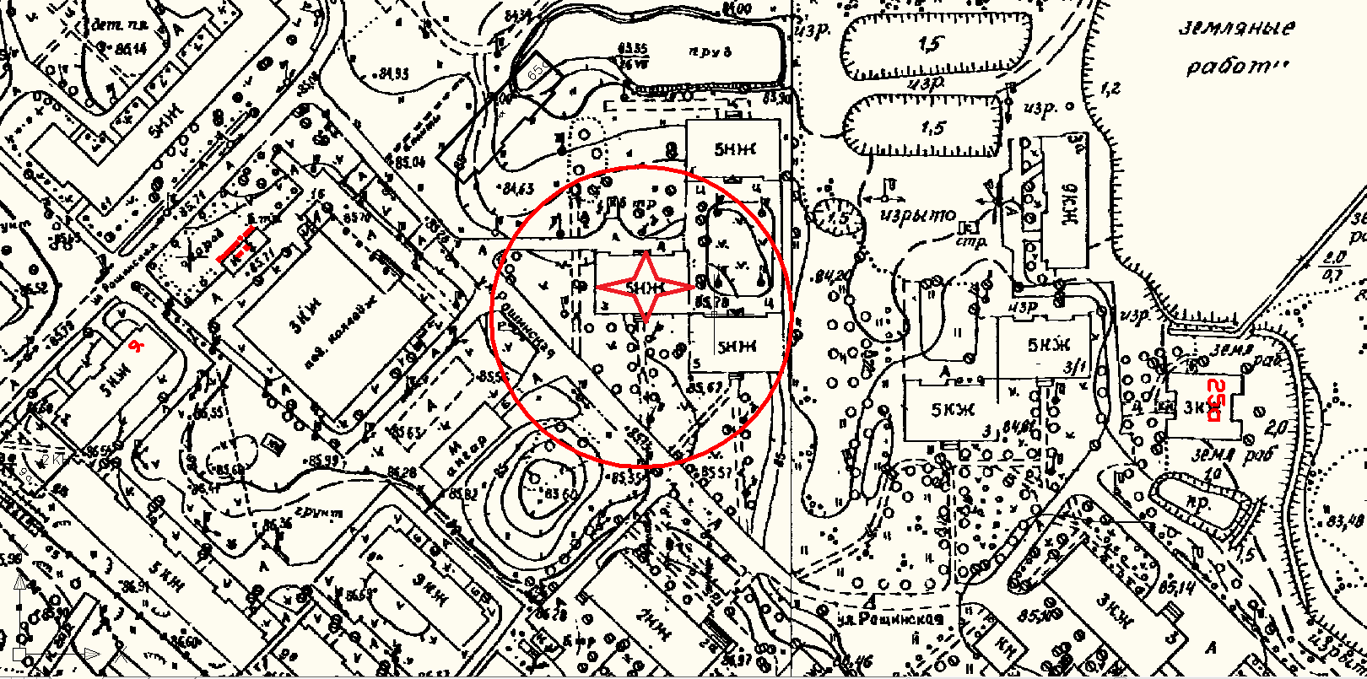

Условные обозначения

_____ - Граница прилегающей территории до объектов стационарной торговли, осуществляющих розничную продажу алкогольной продукции
- Объект
Приложение №53
к Постановлению администрации
Гатчинского муниципального района
От _______ № _________

МО «Город Гатчина»

Схема границ территорий, прилегающих к Базовой школе начального общего образования ГБОУСПО ЛО «Гатчинский педагогический колледж им. К.Д. Ушинского», расположенной по адресу: Ленинградская область, гор. Гатчина, пр. 25 Октября, д. 40

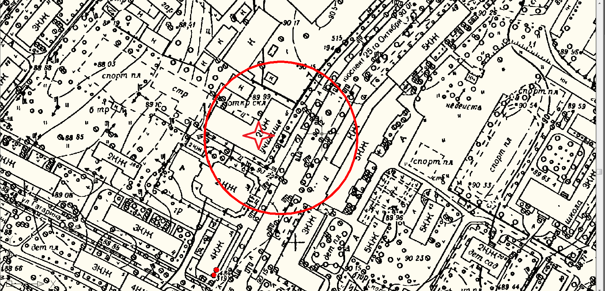

Условные обозначения

_____ - Граница прилегающей территории до объектов стационарной торговли, осуществляющих розничную продажу алкогольной продукции
- Объект
Приложение №54
к Постановлению администрации
Гатчинского муниципального района
От _______ № _________

МО «Город Гатчина»

Схема пешеходного маршрута от входа в базовую школу начального общего образования ГБОУСПО ЛО «Гатчинский педагогический колледж им. К.Д. Ушинского», расположенного по адресу: Ленинградская область, гор. Гатчина, пр. 25 Октября, д. 40, до входа в магазин ООО «Родос», расположенный по адресу: Ленинградская область, гор. Гатчина, пр. 25-го Октября, д. 41-а

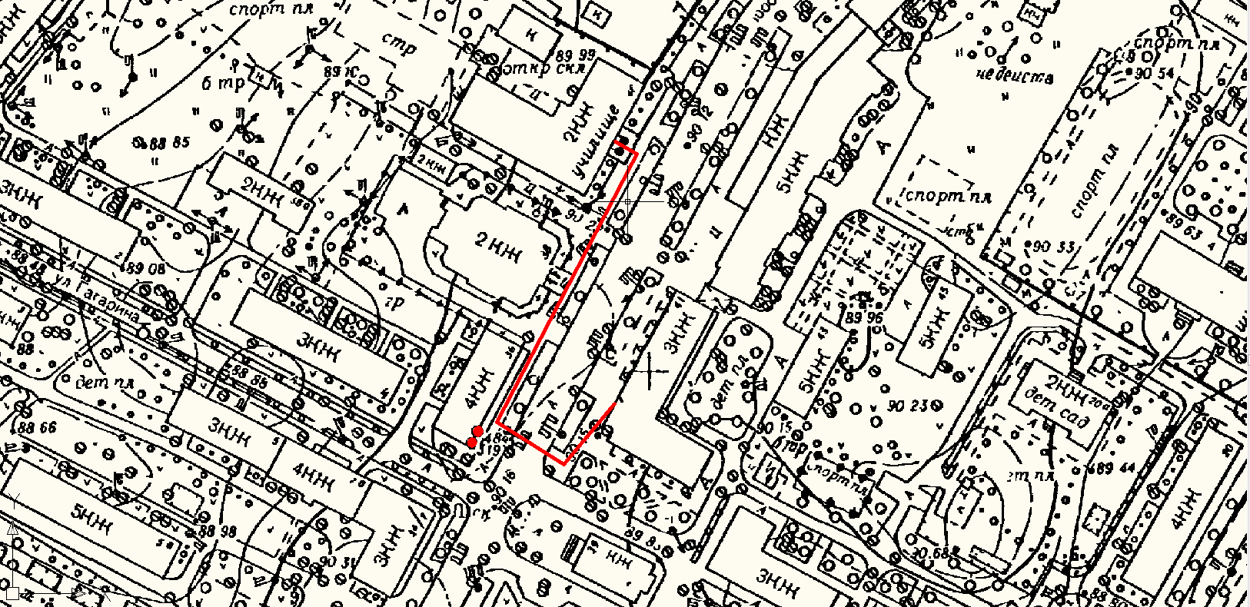

Приложение №55
к Постановлению администрации
Гатчинского муниципального района
От _______ № _________

МО «Город Гатчина»

Схема границ территорий, прилегающих к Автономной некоммерческой организации образовательному учреждению АНО ОУ «Школа имени императора Александра третьего», расположенного по адресу: г. Гатчина, проспект 25 Октября, дом 42 литер А

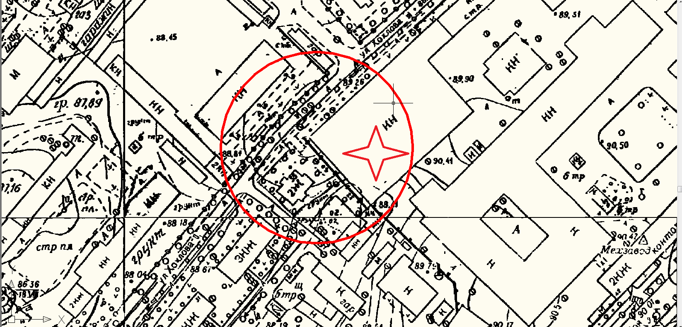

Условные обозначения

_____ - Граница прилегающей территории до объектов стационарной торговли, осуществляющих розничную продажу алкогольной продукции
- Объект
Приложение №56
к Постановлению администрации
Гатчинского муниципального района
От _______ № _________

МО «Город Гатчина»

Схема границ территорий, прилегающих к Филиалу некоммерческой образовательной организации высшего профессионального образования «Санкт-Петербургского института внешнеэкономических связей, экономики и права» (НОУ ВПО «ИВСЭП»), расположенному по адресу: Ленинградская область, гор. Гатчина, пр. 25 Октября, д. 16б

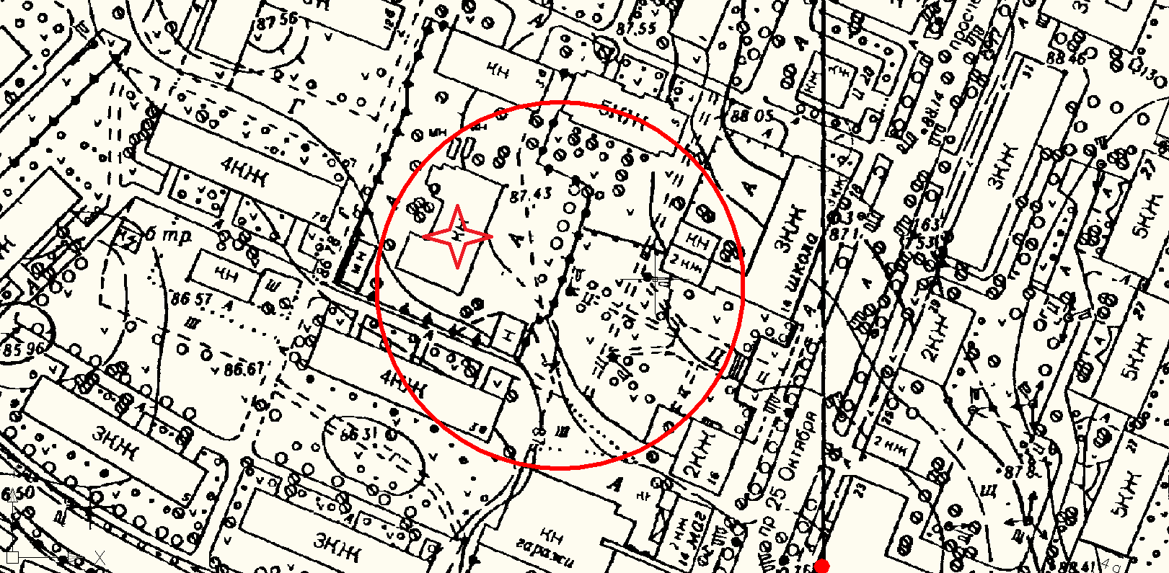

Условные обозначения

_____ - Граница прилегающей территории до объектов стационарной торговли, осуществляющих розничную продажу алкогольной продукции
- Объект

Приложение №57
к Постановлению администрации
Гатчинского муниципального района
От _______ № _________

МО «Город Гатчина»

Схема границ территорий, прилегающих к Государственному бюджетному образовательному учреждению среднего профессионального образования ГБОУСПО ЛО «Гатчинский педагогический колледж им. К.Д. Ушинского», расположенному по адресу: Ленинградская область, гор. Гатчина, ул. Рощинская, д. 7

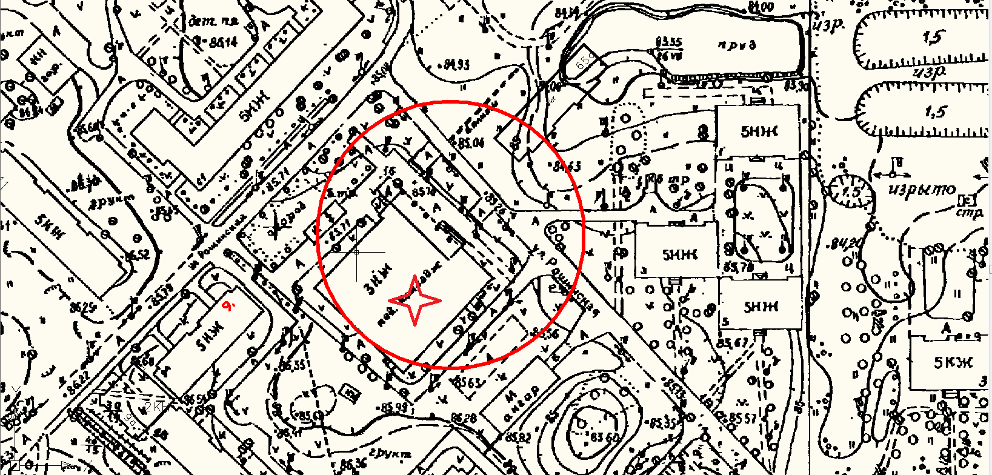

Условные обозначения

_____ - Граница прилегающей территории до объектов стационарной торговли, осуществляющих розничную продажу алкогольной продукции
- Объект

Приложение №58
к Постановлению администрации
Гатчинского муниципального района
От _______ № _________

МО «Город Гатчина»

Схема границ территорий, прилегающих к Автономному образовательному учреждению высшего профессионального образования Ленинградской области «Государственный институт экономики, финансов, права и технологий» ( АОУ ВПО «ГИЭФПТ», расположенному по адресу: Ленинградская область, гор. Гатчина, ул. Рощинская, д. 5

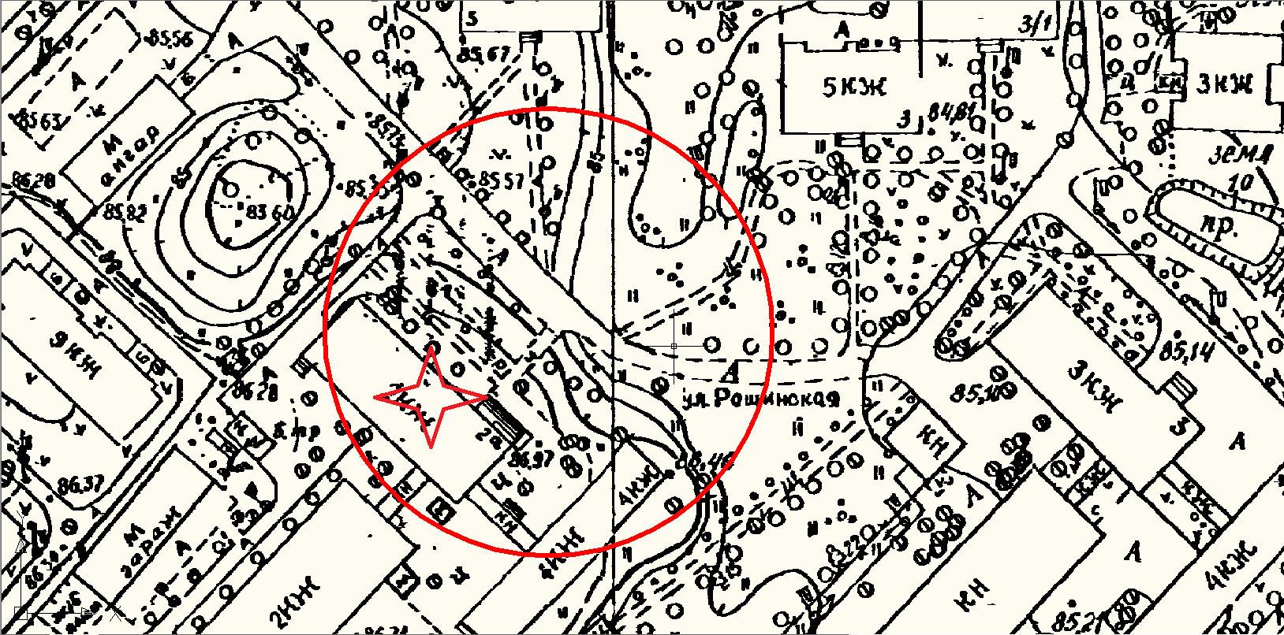

Условные обозначения

_____ - Граница прилегающей территории до объектов стационарной торговли, осуществляющих розничную продажу алкогольной продукции
- Объект

Приложение №59
к Постановлению администрации
Гатчинского муниципального района
От _______ № _________

МО «Город Гатчина»

Схема границ территорий, прилегающих к Автономному образовательному учреждению высшего профессионального образования Ленинградской области «Государственный институт экономики, финансов, права и технологий» - технологический факультет ( АОУ ВПО «ГИЭФПТ), расположенному по адресу: Ленинградская область, гор. Гатчина, ул. Чкалова, д. 7

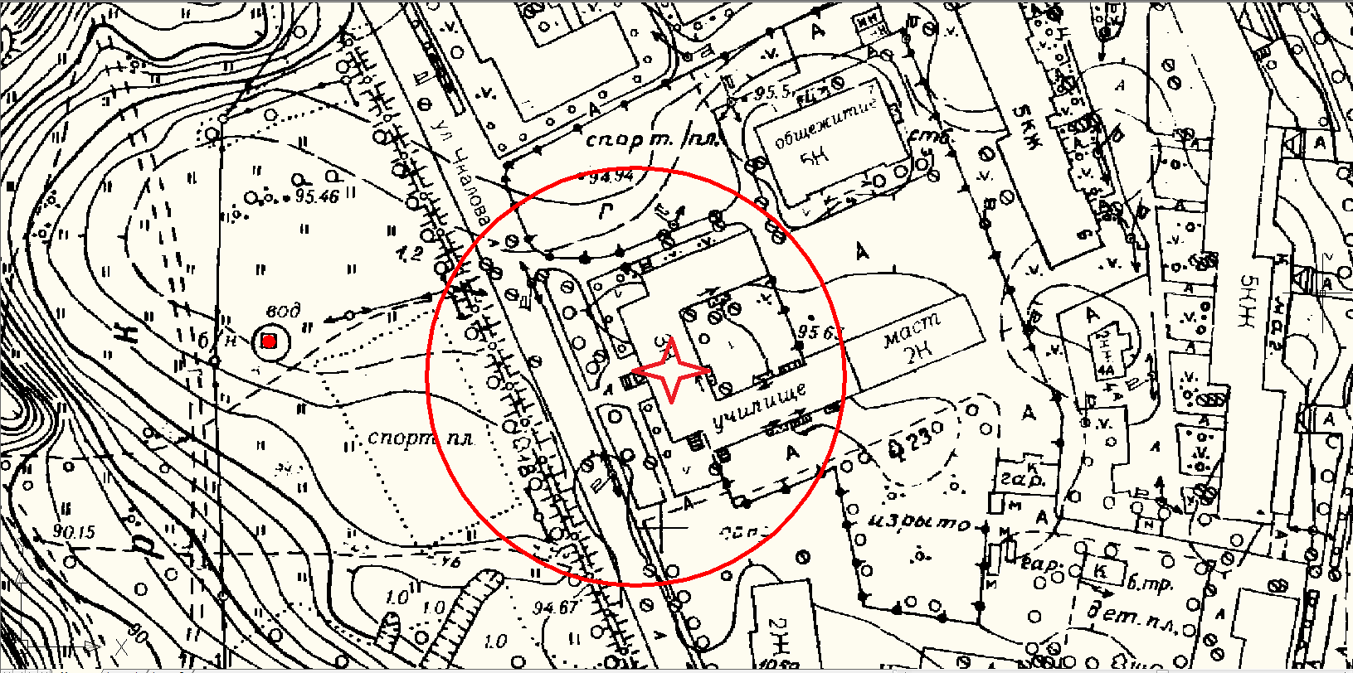

Условные обозначения

_____ - Граница прилегающей территории до объектов стационарной торговли, осуществляющих розничную продажу алкогольной продукции
- Объект

Приложение №60
к Постановлению администрации
Гатчинского муниципального района
От _______ № _________

МО «Город Гатчина»

Схема границ территорий, прилегающих к Автономному образовательному учреждению высшего профессионального образования Ленинградской области «Государственный институт экономики, финансов, права и технологий», технологический факультет (АОУ ВПО «ГИЭФПТ», расположенному по адресу: Ленинградская область, гор. Гатчина, ул. Карла Маркса, д. 17

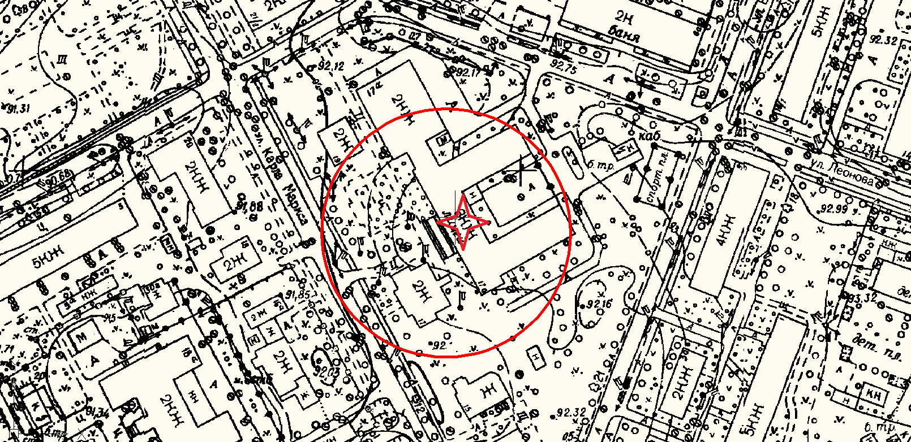

Условные обозначения

_____ - Граница прилегающей территории до объектов стационарной торговли, осуществляющих розничную продажу алкогольной продукции
- Объект

Приложение №61
к Постановлению администрации
Гатчинского муниципального района
От _______ № _________

МО «Город Гатчина»

Схема границ территорий, прилегающих к Автономному образовательному учреждению высшего профессионального образования Ленинградской области «Государственный институт экономики, финансов, права и технологий», технологический факультет АОУВПО ЛО ГИЭФПТ, технический факультет, расположенному по адресу: Ленинградская область, гор. Гатчина, ул. Рощинская, д. 3

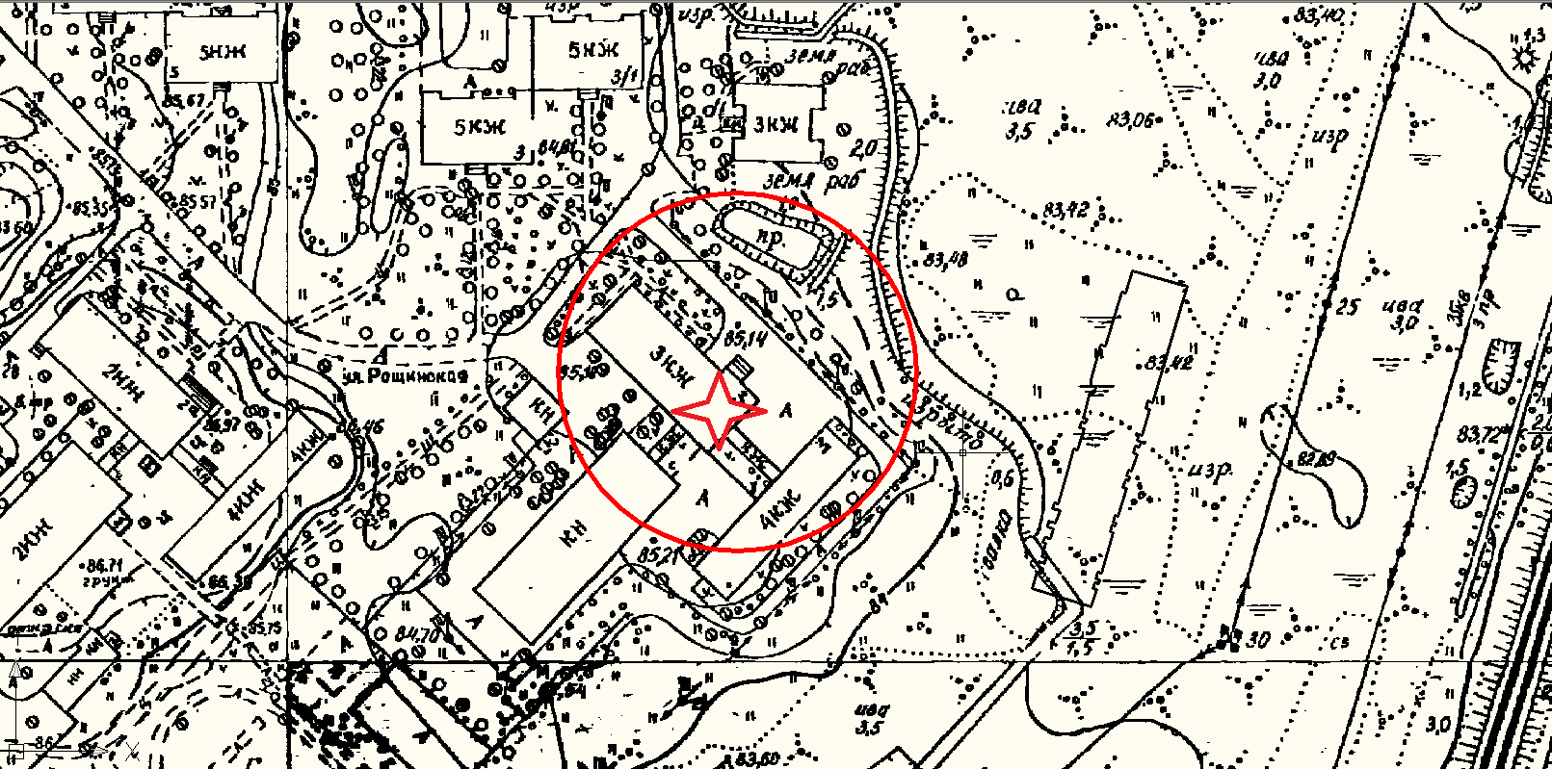

Условные обозначения

_____ - Граница прилегающей территории до объектов стационарной торговли, осуществляющих розничную продажу алкогольной продукции
- Объект

Приложение №62
к Постановлению администрации
Гатчинского муниципального района
От _______ № _________

МО «Город Гатчина»

Схема границ территорий, прилегающих к Муниципальному бюджетному образовательному учреждению дополнительного образования «Гатчинская детская музыкальная школа им. М.М. Ипполитова-Иванова» (основное здание), расположенному по адресу: Ленинградская область, гор. Гатчина, ул. Чкалова, д. 66

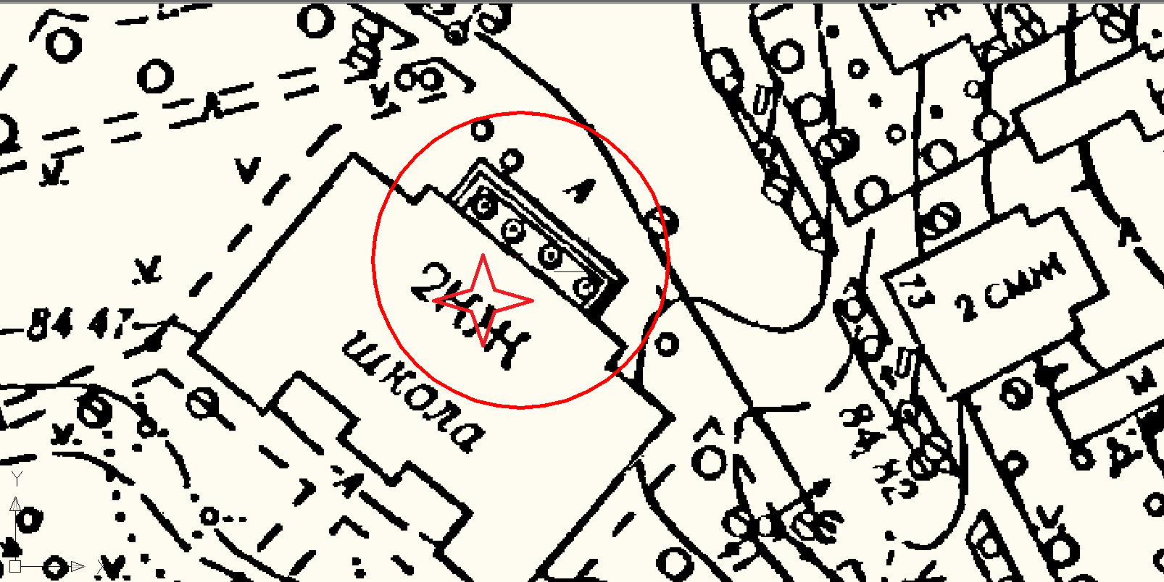

Условные обозначения

_____ - Граница прилегающей территории до объектов стационарной торговли, осуществляющих розничную продажу алкогольной продукции
- Объект

Приложение №63
к Постановлению администрации
Гатчинского муниципального района
От _______ № _________

МО «Город Гатчина»

Схема границ территорий, прилегающих к Муниципальному бюджетному образовательному учреждению дополнительного образования «Гатчинская детская музыкальная школа им. М.М. Ипполитова-Иванова» (2-х этажное здание), расположенному по адресу: Ленинградская область, гор. Гатчина, Красноармейский пр., д. 8

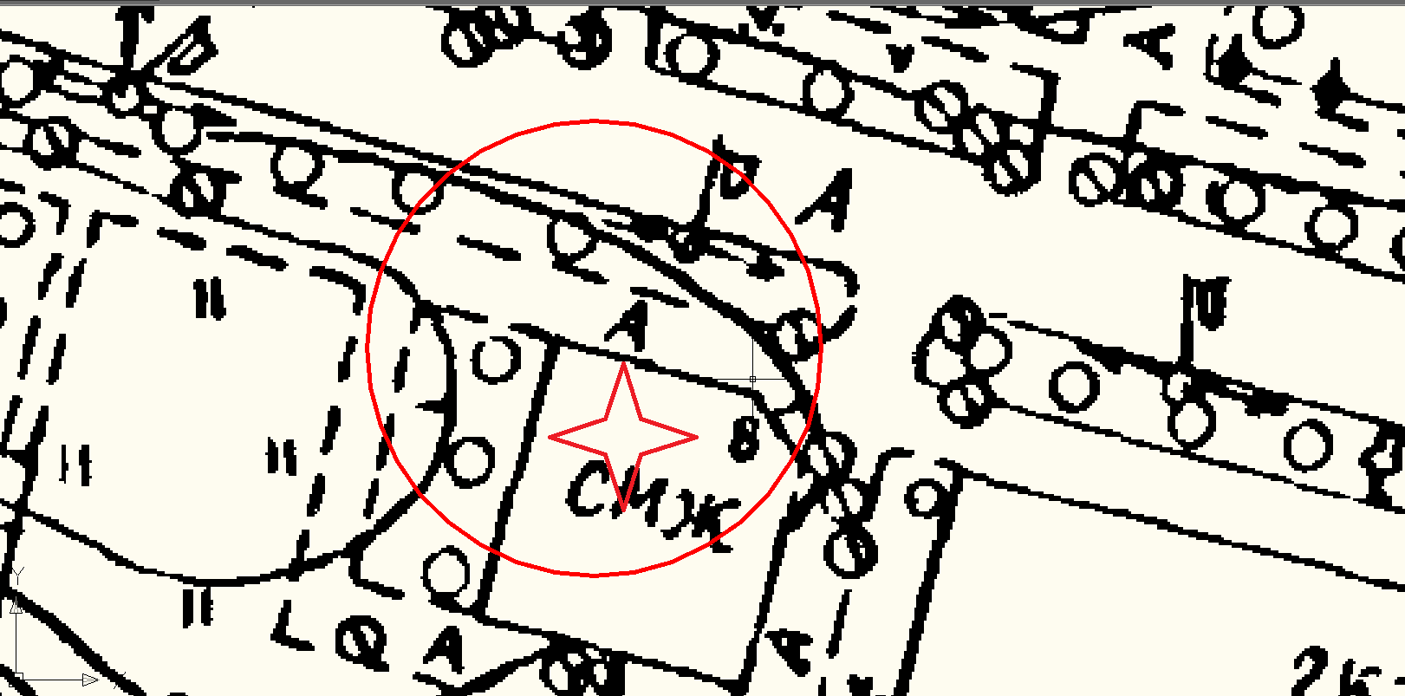

Условные обозначения

_____ - Граница прилегающей территории до объектов стационарной торговли, осуществляющих розничную продажу алкогольной продукции
- Объект

Приложение №64
к Постановлению администрации
Гатчинского муниципального района
От _______ № _________

МО «Город Гатчина»

Схема границ территорий, прилегающих к Муниципальному бюджетному образовательному учреждению дополнительного образования «Гатчинский центр дополнительного образования детей», расположенному по адресу: Ленинградская область, гор. Гатчина, ул. Чкалова, д. 32

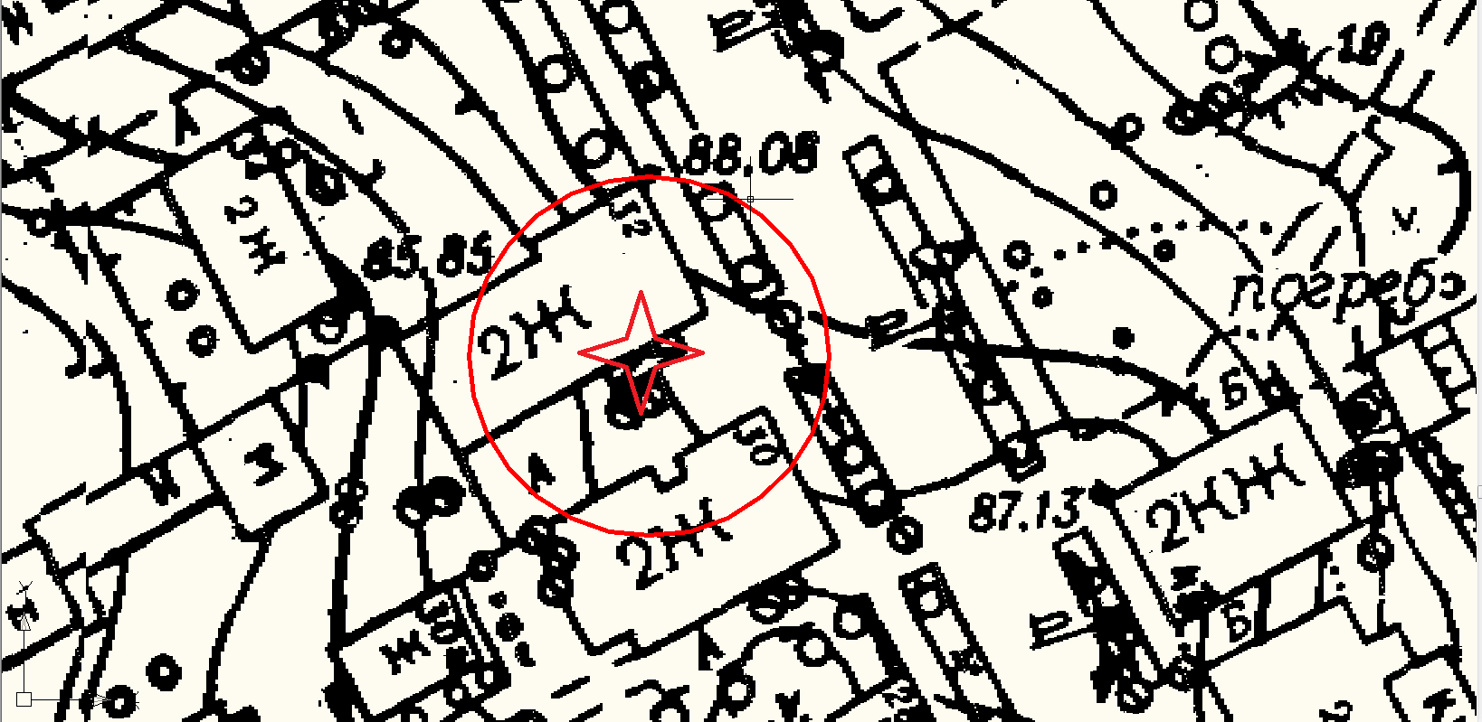

Условные обозначения

_____ - Граница прилегающей территории до объектов стационарной торговли, осуществляющих розничную продажу алкогольной продукции
- Объект

Приложение №65
к Постановлению администрации
Гатчинского муниципального района
От _______ № _________

МО «Город Гатчина»

Схема границ территорий, прилегающих к центру Диалог Kids (ИП Тааме Е.А.), расположенному по адресу: Ленинградская область, гор. Гатчина, ул. Киргетова, дом 23
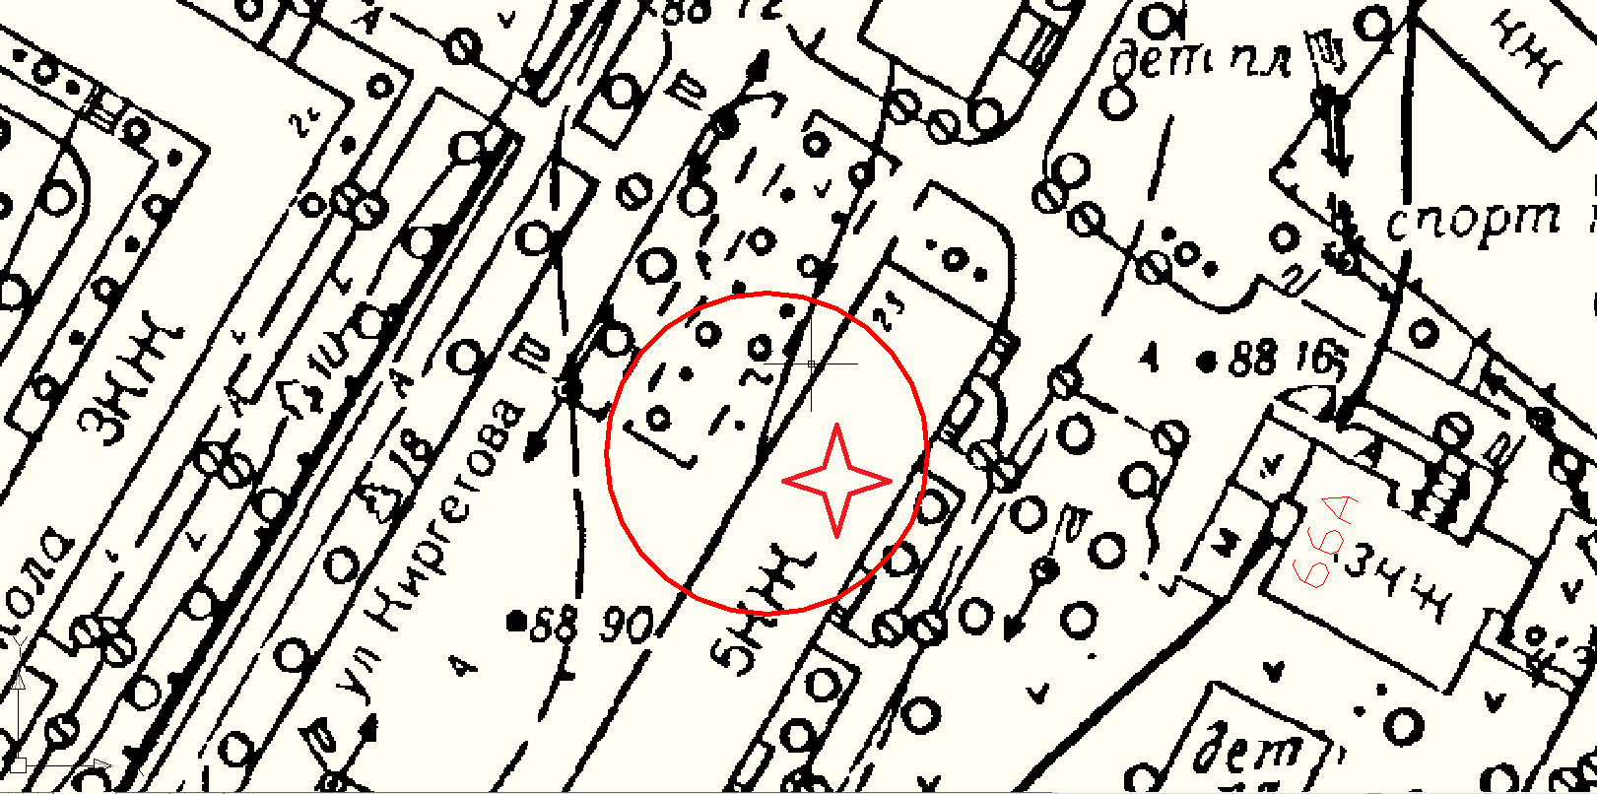

Условные обозначения

_____ - Граница прилегающей территории до объектов стационарной торговли, осуществляющих розничную продажу алкогольной продукции
- Объект
Приложение №66
к Постановлению администрации
Гатчинского муниципального района
От _______ № _________

МО «Город Гатчина»

Схема границ территорий, прилегающих к Муниципальному бюджетному учреждению «Центр творчества юных», расположенному по адресу: Ленинградская область, гор. Гатчина, Революционный переулок, дом 1
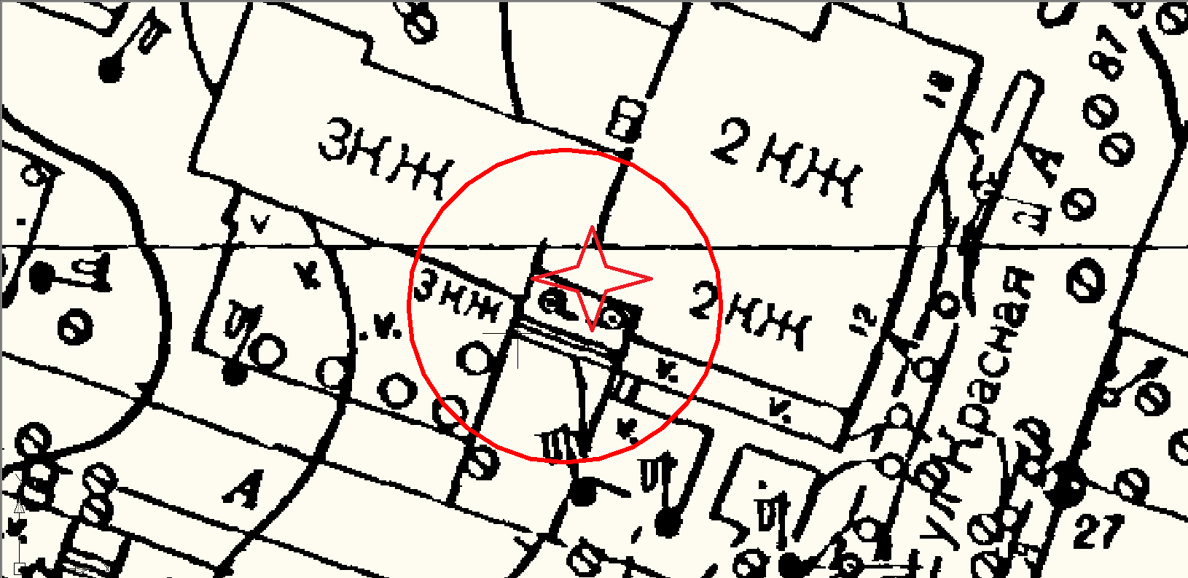

Условные обозначения

_____ - Граница прилегающей территории до объектов стационарной торговли, осуществляющих розничную продажу алкогольной продукции
- Объект

Приложение №67
к Постановлению администрации
Гатчинского муниципального района
От _______ № _________

МО «Город Гатчина»

Схема границ территорий, прилегающих к Муниципальному бюджетному учреждению Городская школа спортивного бального танца «Олимпия» , расположенному по адресу: Ленинградская область, гор. Гатчина, пр. 25 Октября, дом 21, подъезд 3
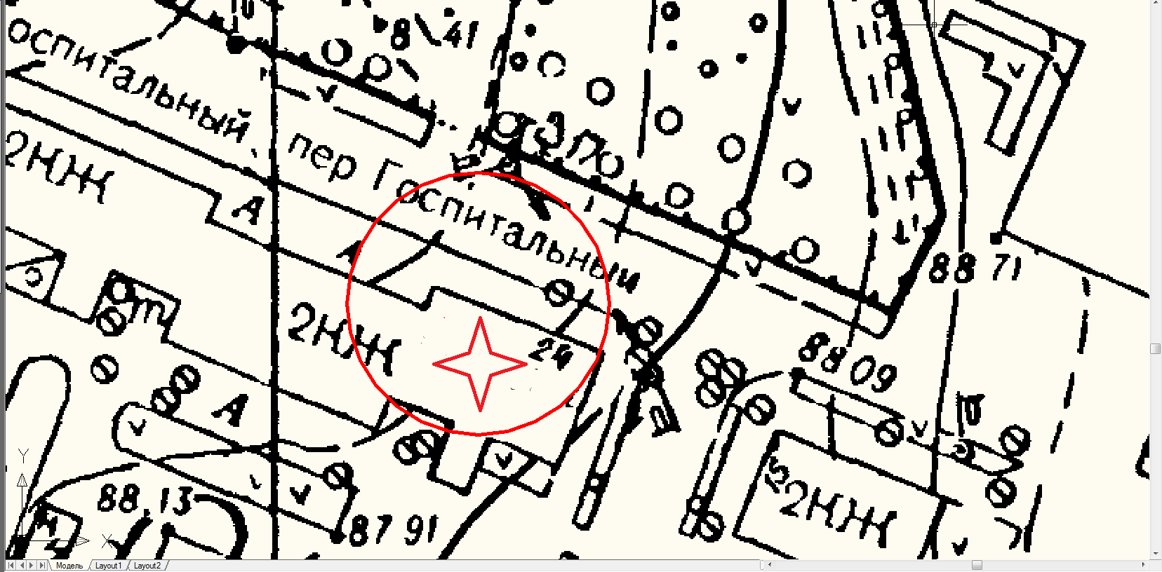

Условные обозначения

_____ - Граница прилегающей территории до объектов стационарной торговли, осуществляющих розничную продажу алкогольной продукции
- Объект

Приложение №68
к Постановлению администрации
Гатчинского муниципального района
От _______ № _________

МО «Город Гатчина»

Схема границ территорий, прилегающих к Муниципальному бюджетному учреждению дополнительного образования «Гатчинский дом ДДТ «Журавушка» - подростковый клуб «Волна», расположенному по адресу: Ленинградская область, гор. Гатчина, ул. Карла Маркса, д. 14, пом. 106
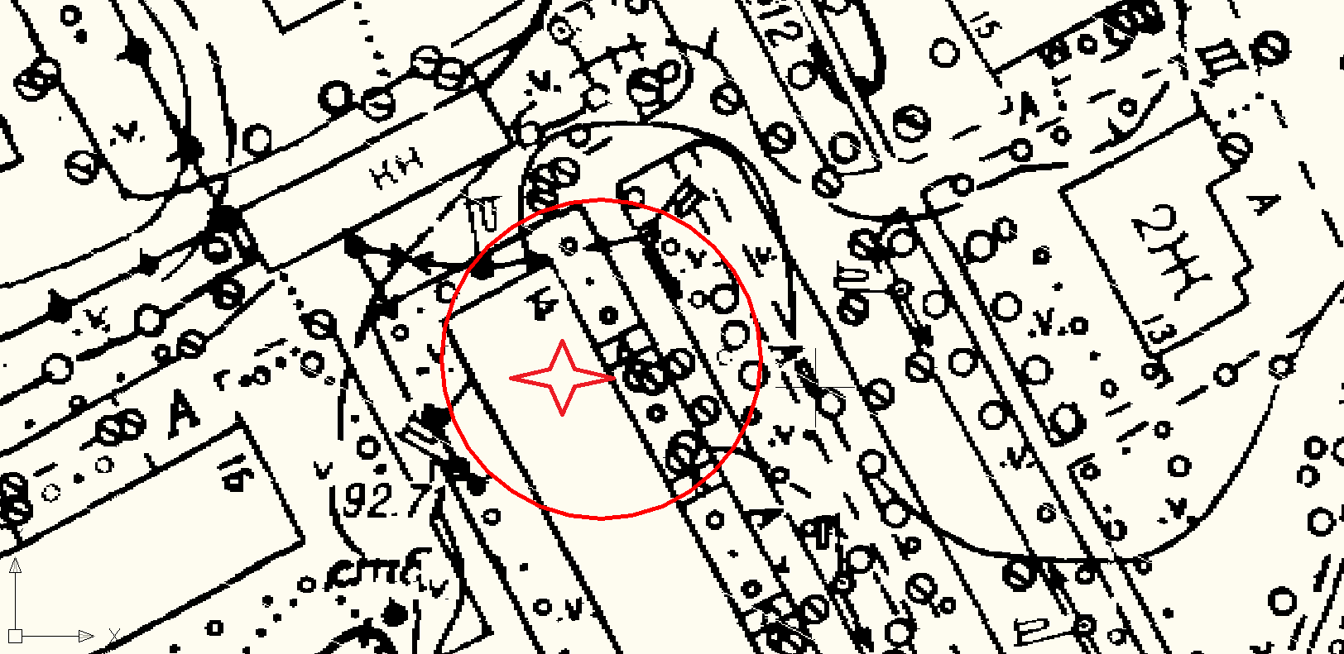

Условные обозначения

_____ - Граница прилегающей территории до объектов стационарной торговли, осуществляющих розничную продажу алкогольной продукции
- Объект

Приложение №69
к Постановлению администрации
Гатчинского муниципального района
От _______ № _________

МО «Город Гатчина»

Схема границ территорий, прилегающих к Муниципальному бюджетному учреждению дополнительного образования «Гатчинский дом ДДТ «Журавушка» - подростковый клуб «Пламя», расположенному по адресу: Ленинградская область, гор. Гатчина, проспект 25 Октября, дом 56, помещение 113

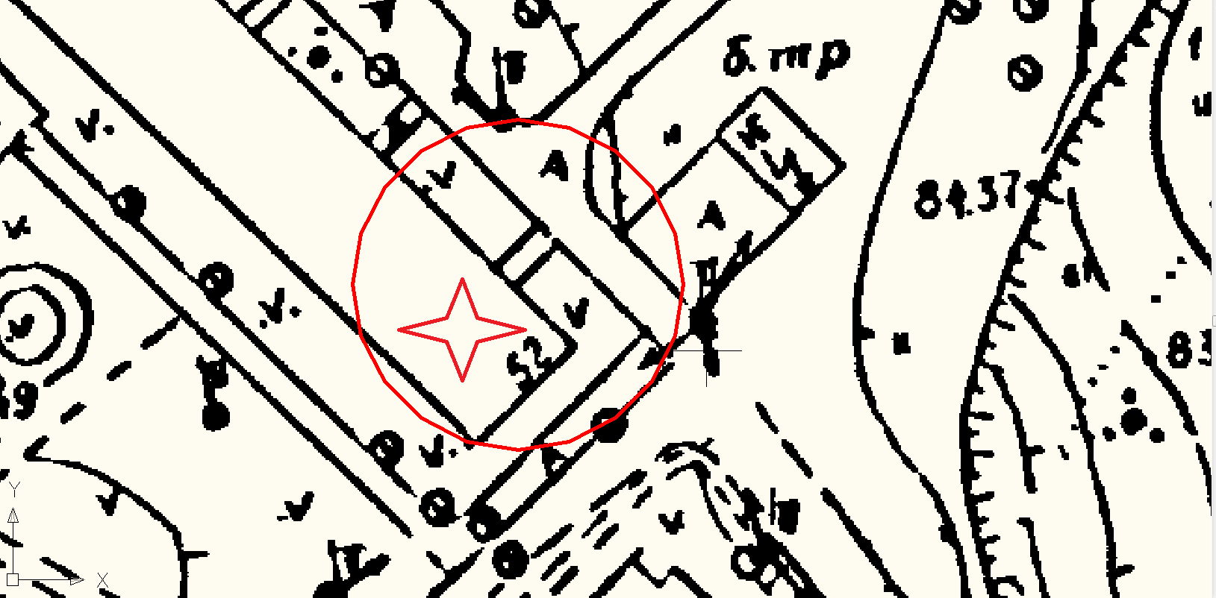
Условные обозначения

_____ - Граница прилегающей территории до объектов стационарной торговли, осуществляющих розничную продажу алкогольной продукции
- Объект

Приложение №70
к Постановлению администрации
Гатчинского муниципального района
От _______ № _________

МО «Город Гатчина»

Схема границ территорий, прилегающих к Муниципальному бюджетному учреждению дополнительного образования «Гатчинский дом ДДТ «Журавушка» - подростковый клуб «Огонек», расположенному по адресу: Ленинградская область, гор. Гатчина, ул. Чехова, дом 14

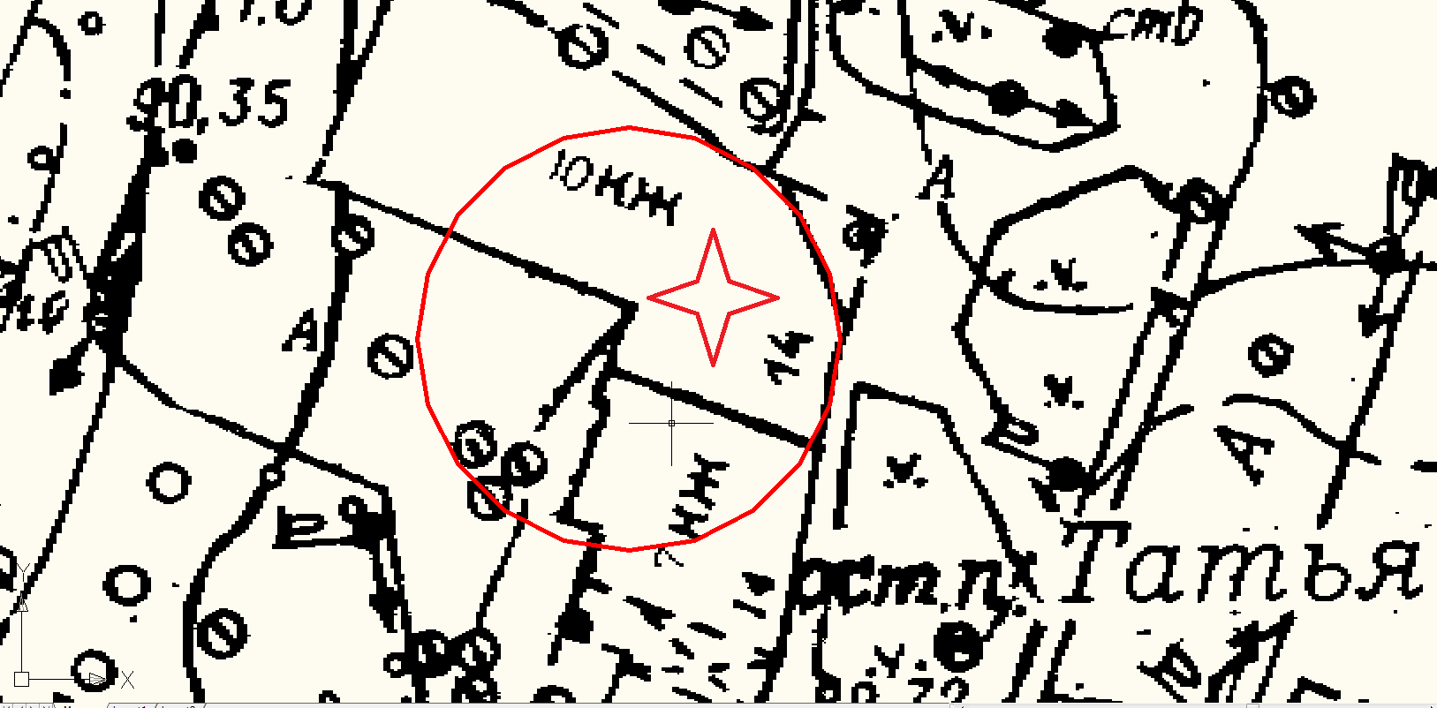
Условные обозначения

_____ - Граница прилегающей территории до объектов стационарной торговли, осуществляющих розничную продажу алкогольной продукции
- Объект

Приложение №71
к Постановлению администрации
Гатчинского муниципального района
От _______ № _________

МО «Город Гатчина»

Схема границ территорий, прилегающих к Муниципальному бюджетному учреждению дополнительного образования «Гатчинский дом ДДТ «Журавушка» - подростковый клуб «Огонек», расположенному по адресу: Ленинградская область, гор. Гатчина, Авиатриссы Зверевой, дом 20 корпус 3

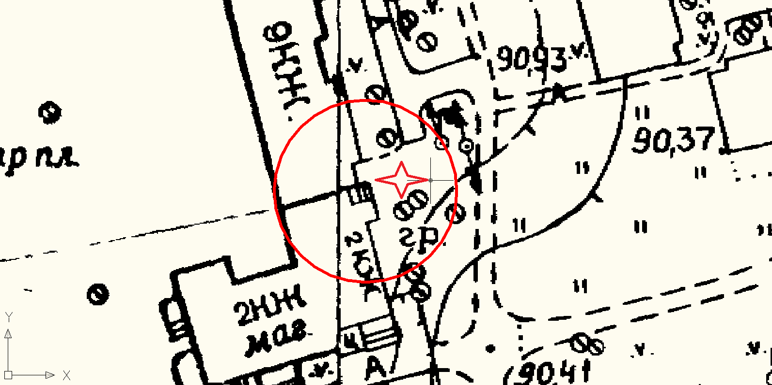
Условные обозначения

_____ - Граница прилегающей территории до объектов стационарной торговли, осуществляющих розничную продажу алкогольной продукции
- Объект
Приложение №72
к Постановлению администрации
Гатчинского муниципального района
От _______ № _________

МО «Город Гатчина»

Схема пешеходного маршрута от входа в МБОУ ДО Гатчинский ДДТ «Журавушка», расположенного по адресу: г. Гатчина, ул. А.Зверевой, д. 20, корп. 3 до входа в ООО «Ресторация» (кафе «Бурый Медведь»), расположенного по адресу: ЛО, ул. А. Зверевой, д. 20 корп. 3

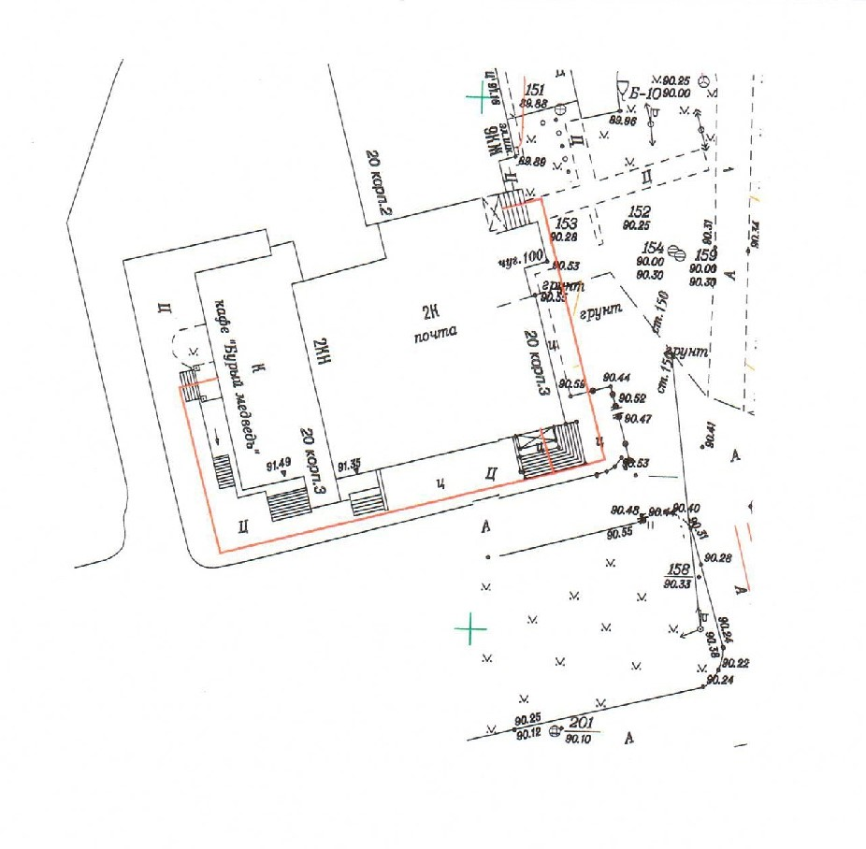

Приложение №73
к Постановлению администрации
Гатчинского муниципального района
От _______ № _________

МО «Город Гатчина»

Схема границ территорий, прилегающих к Муниципальному бюджетному учреждению дополнительного образования «Гатчинский дом ДДТ «Журавушка» - подростковый клуб «Огонек», расположенному по адресу: Ленинградская область, гор. Гатчина, проспект 25 Октября, дом 1

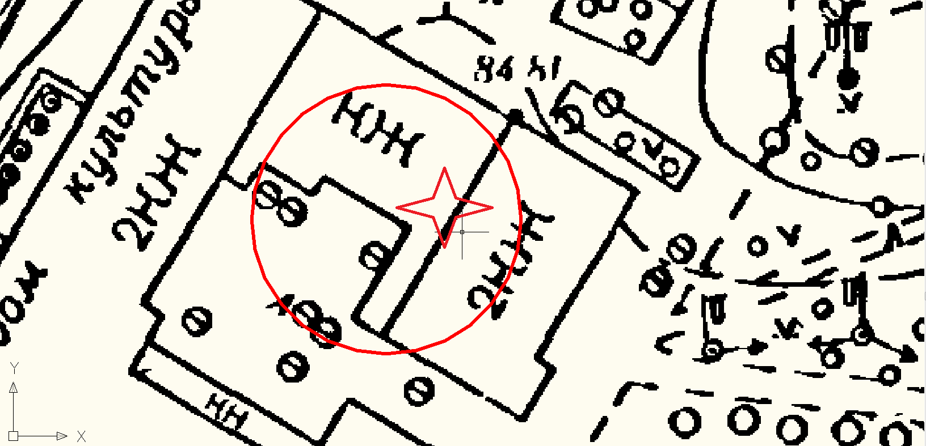
Условные обозначения

_____ - Граница прилегающей территории до объектов стационарной торговли, осуществляющих розничную продажу алкогольной продукции
- Объект

Приложение №74
Гатчинского муниципального района
От _______ № _________

МО «Город Гатчина»

Схема границ территорий, прилегающих к Муниципальному образовательному учреждению дополнительного образования «Гатчинская детско-юношеская спортивная школа №2» ( МБОУ ДО «Гатчинская ДЮСШ №2), расположенному по адресу: Ленинградская область, гор. Гатчина, ул. Крупской, д. 11, корп. 3
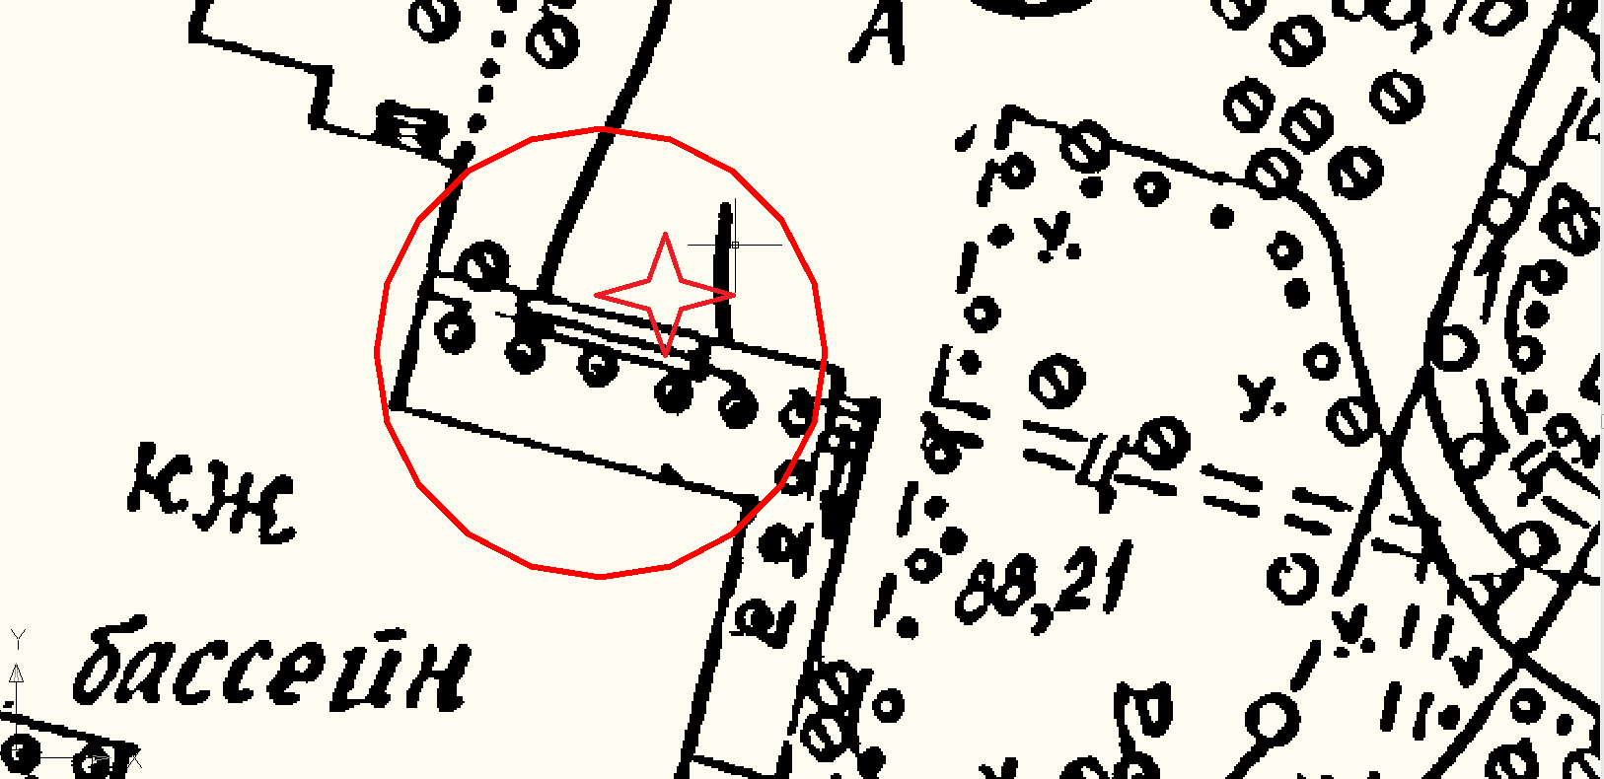
Условные обозначения

_____ - Граница прилегающей территории до объектов стационарной торговли, осуществляющих розничную продажу алкогольной продукции
- Объект

Приложение №75
к Постановлению администрации
Гатчинского муниципального района
От _______ № _________

МО «Город Гатчина»

Схема границ территорий, прилегающих к Муниципальному образовательному учреждению дополнительного образования «Гатчинская детско-юношеская спортивная школа №3» ( МБОУ ДО «Гатчинская ДЮСШ №3), расположенному по адресу: Ленинградская область, гор. Гатчина, проспект 25 Октября, дом 10
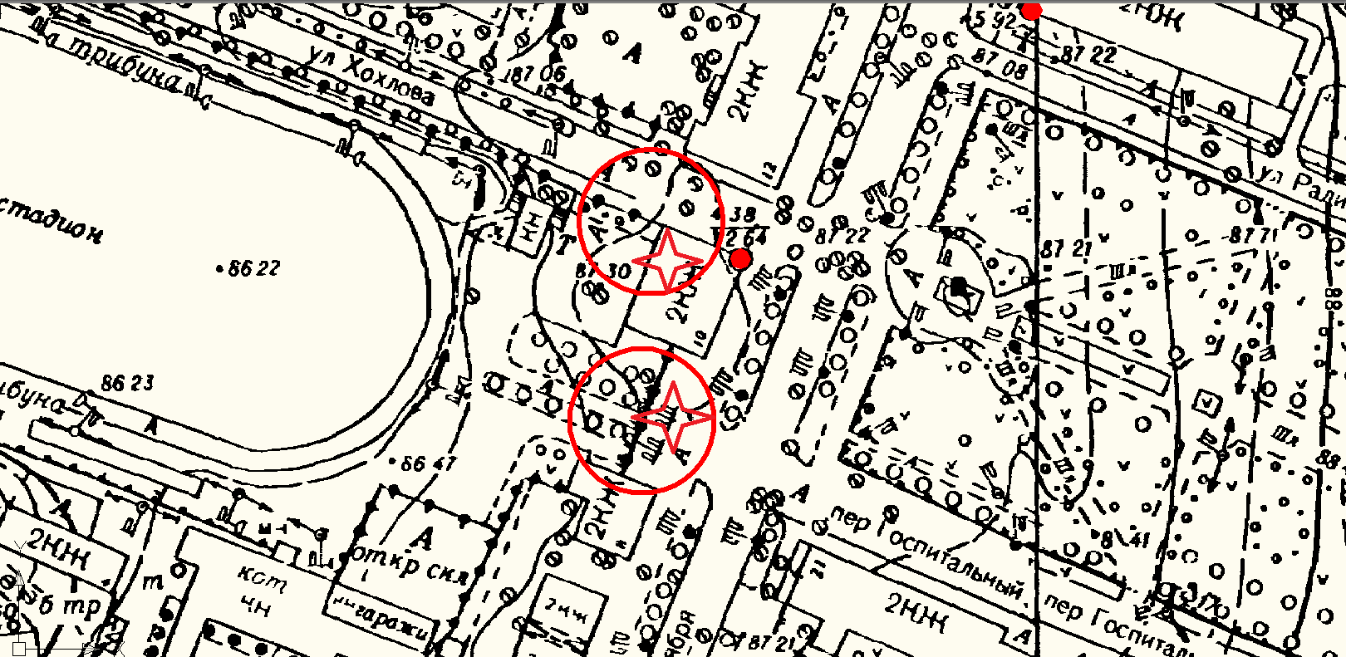
Условные обозначения

_____ - Граница прилегающей территории до объектов стационарной торговли, осуществляющих розничную продажу алкогольной продукции
- Объект

Приложение №76
к Постановлению администрации
Гатчинского муниципального района
От _______ № _________

МО «Город Гатчина»

Схема границ территорий, прилегающих к детскому центру Панда ( ИП Суздалева Л.Г.), расположенному по адресу: Ленинградская область, гор. Гатчина, ул. Достоевского, дом 2А

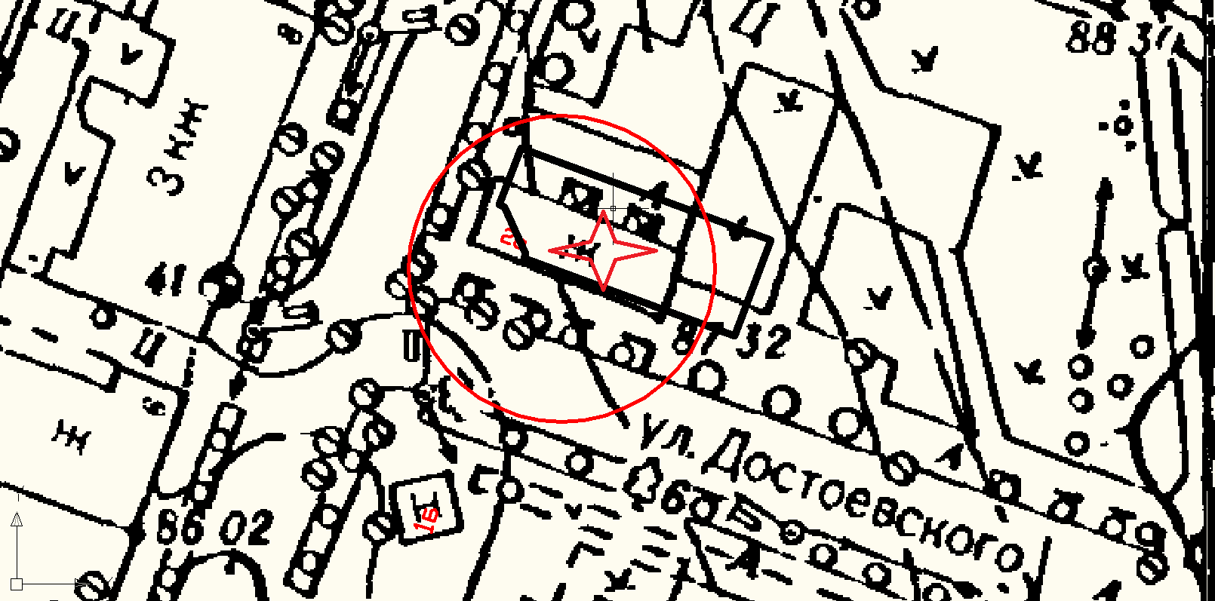
Условные обозначения

_____ - Граница прилегающей территории до объектов стационарной торговли, осуществляющих розничную продажу алкогольной продукции
- Объект
Приложение №77
к Постановлению администрации
Гатчинского муниципального района
От _______ № _________

МО «город Гатчина»

Схема пешеходного маршрута от входа в детский центр «Панда» ( ИП Суздалева Л.Г.), расположенного по адресу: Ленинградская область, гор. Гатчина, ул. К. Маркса, д. 63а, до входа в предприятие общественного питания ООО «ИСТОРИЯ», расположенного по адресу: Ленинградская область, гор. Гатчина, ул. Красная, дом 5/1 ( 45 метров)

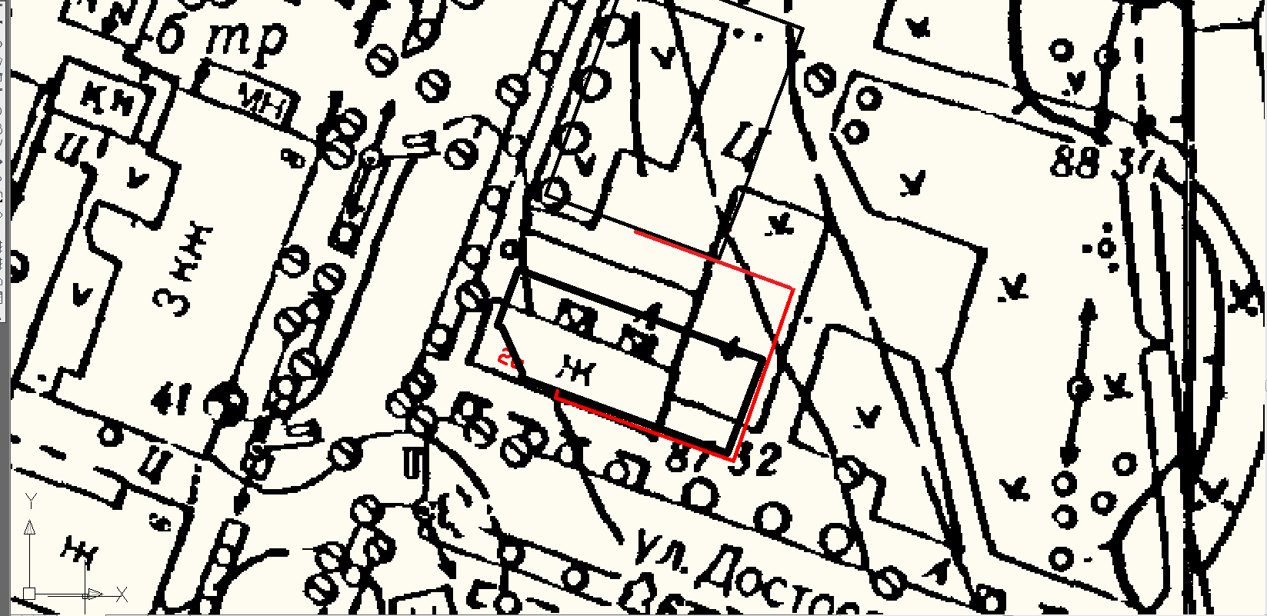

Приложение №78
к Постановлению администрации
Гатчинского муниципального района
От _______ № _________

МО «Город Гатчина»

Схема границ территорий, прилегающих к детскому центру «Семицветик» (ИП Плешков В.В.) , расположенному по адресу: Ленинградская область, гор. Гатчина, б-р Авиаторов, дом 3, к. 3
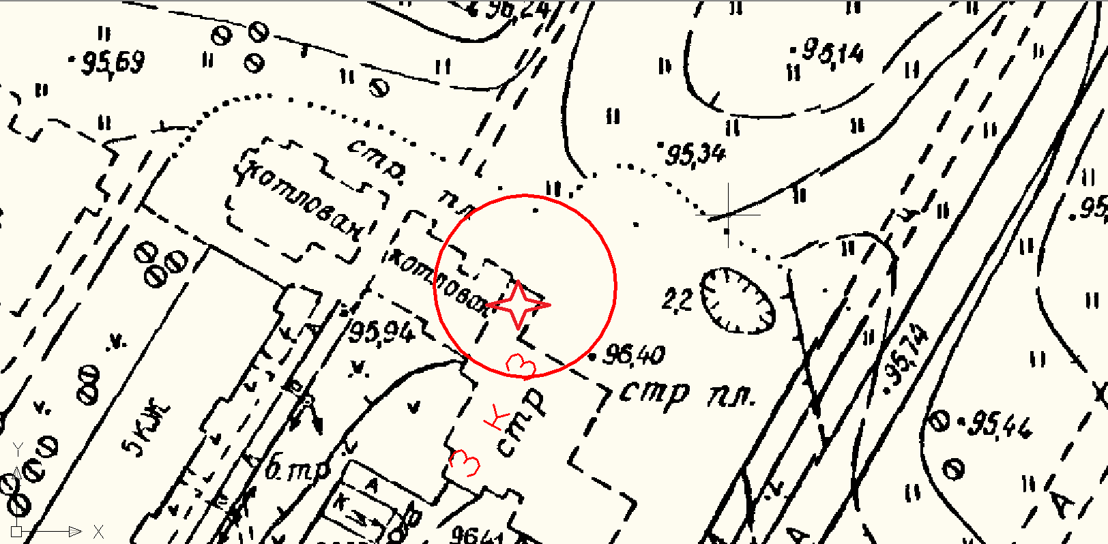

Условные обозначения

_____ - Граница прилегающей территории до объектов стационарной торговли, осуществляющих розничную продажу алкогольной продукции
- Объект

Приложение №79
к Постановлению администрации
Гатчинского муниципального района
От _______ № _________

МО «Город Гатчина»

Схема границ территорий, прилегающих к детскому логопедическому центру «АБВГДейка» ( ИП Сколкова А.В.), расположенному по адресу: Ленинградская область, гор. Гатчина, ул. Рощинская, дом 2В/ 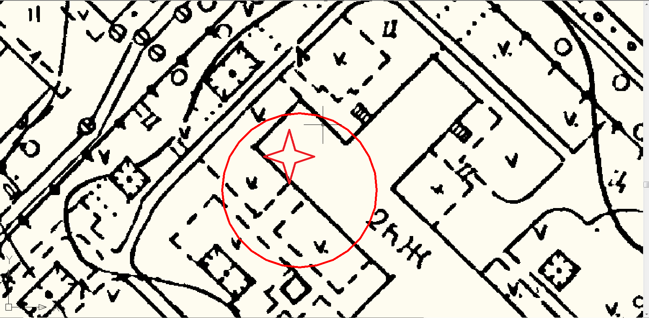

Условные обозначения

_____ - Граница прилегающей территории до объектов стационарной торговли, осуществляющих розничную продажу алкогольной продукции
- Объект

Приложение №80
к Постановлению администрации
Гатчинского муниципального района
От _______ № _________

МО «Город Гатчина»

Схема границ территорий, прилегающих к детскому центру «Доброслава» ( ИП Кириллова М.Г.), расположенному по адресу: Ленинградская область, гор. Гатчина, ул. Радищева, дом 9

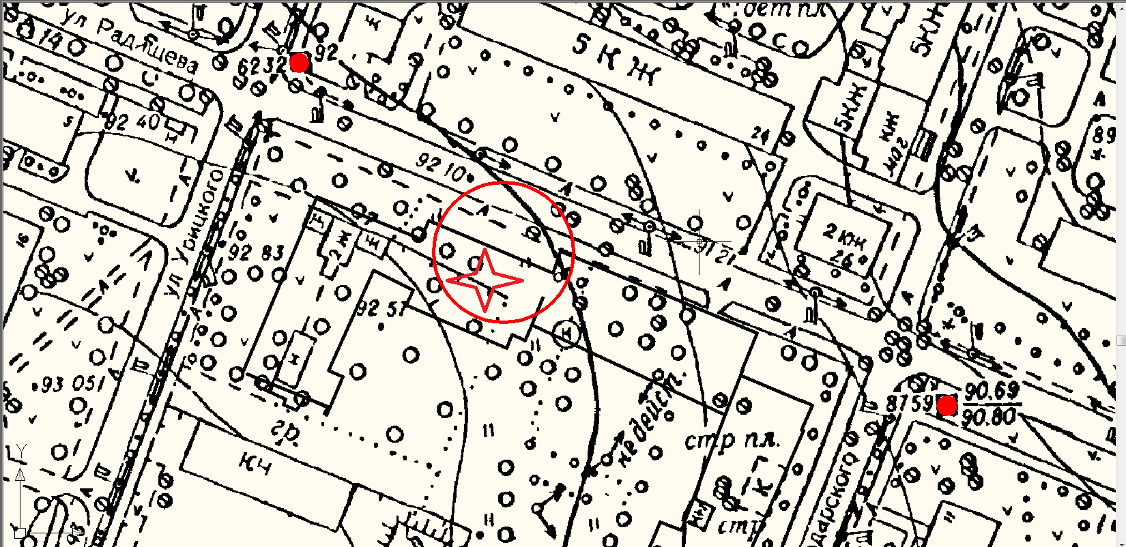
Условные обозначения

_____ - Граница прилегающей территории до объектов стационарной торговли, осуществляющих розничную продажу алкогольной продукции
- Объект

Приложение №81
к Постановлению администрации
Гатчинского муниципального района
От _______ № _________

МО «Город Гатчина»

Схема границ территорий, прилегающих к Муниципальному бюджетному учреждению «Гатчинский городской дом Культуры», расположенному по адресу: Ленинградская область, гор. Гатчина, проспект 25 Октября, дом 1
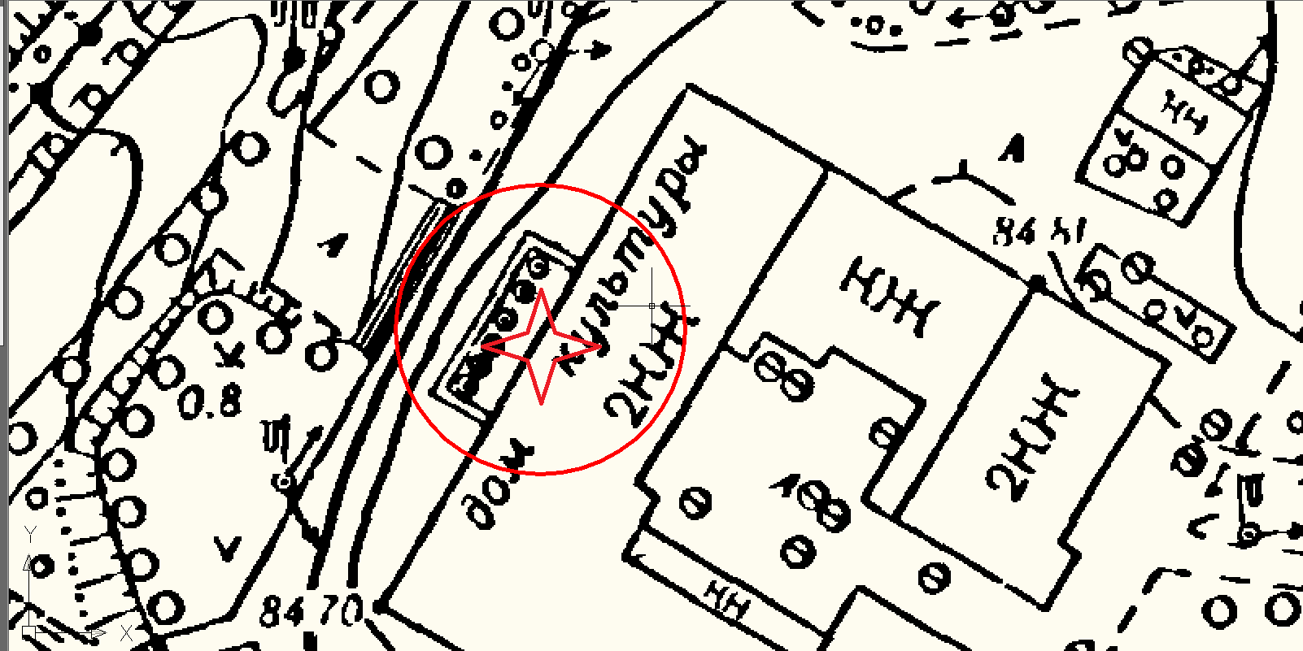

Условные обозначения

_____ - Граница прилегающей территории до объектов стационарной торговли, осуществляющих розничную продажу алкогольной продукции
- Объект

Приложение №82
к Постановлению администрации
Гатчинского муниципального района
От _______ № _________

МО «Город Гатчина»

Схема границ территорий, прилегающих к ООО «Шаг навстречу», расположенному по адресу: Ленинградская область, гор. Гатчина, ул. Радищева, дом 18А
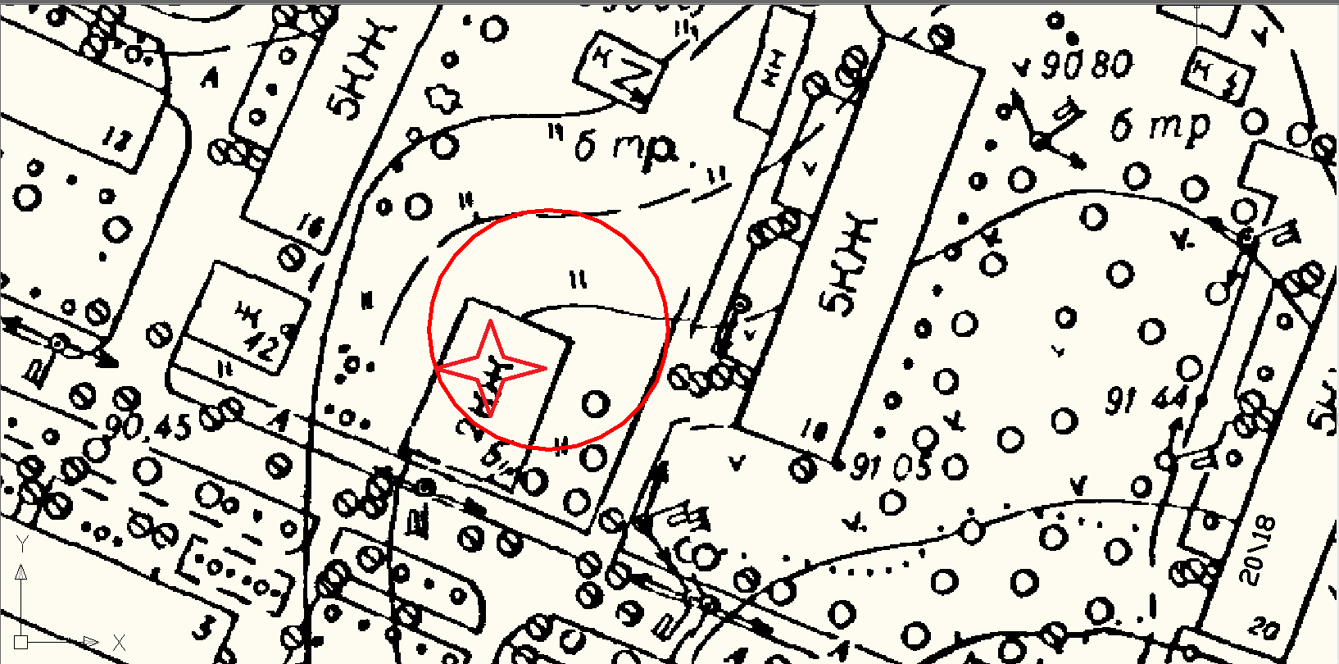

Условные обозначения

_____ - Граница прилегающей территории до объектов стационарной торговли, осуществляющих розничную продажу алкогольной продукции
- Объект
Приложение №83
к Постановлению администрации
Гатчинского муниципального района
От _______ № _________

МО «Город Гатчина»

Схема границ территорий, прилегающих к детскому коррекционному клубу «Какаду» (ИП Федорук В.А.), расположенного по адресу: Ленинградская область, гор. Гатчина, ул. Красная 7/5 ЛИТ А

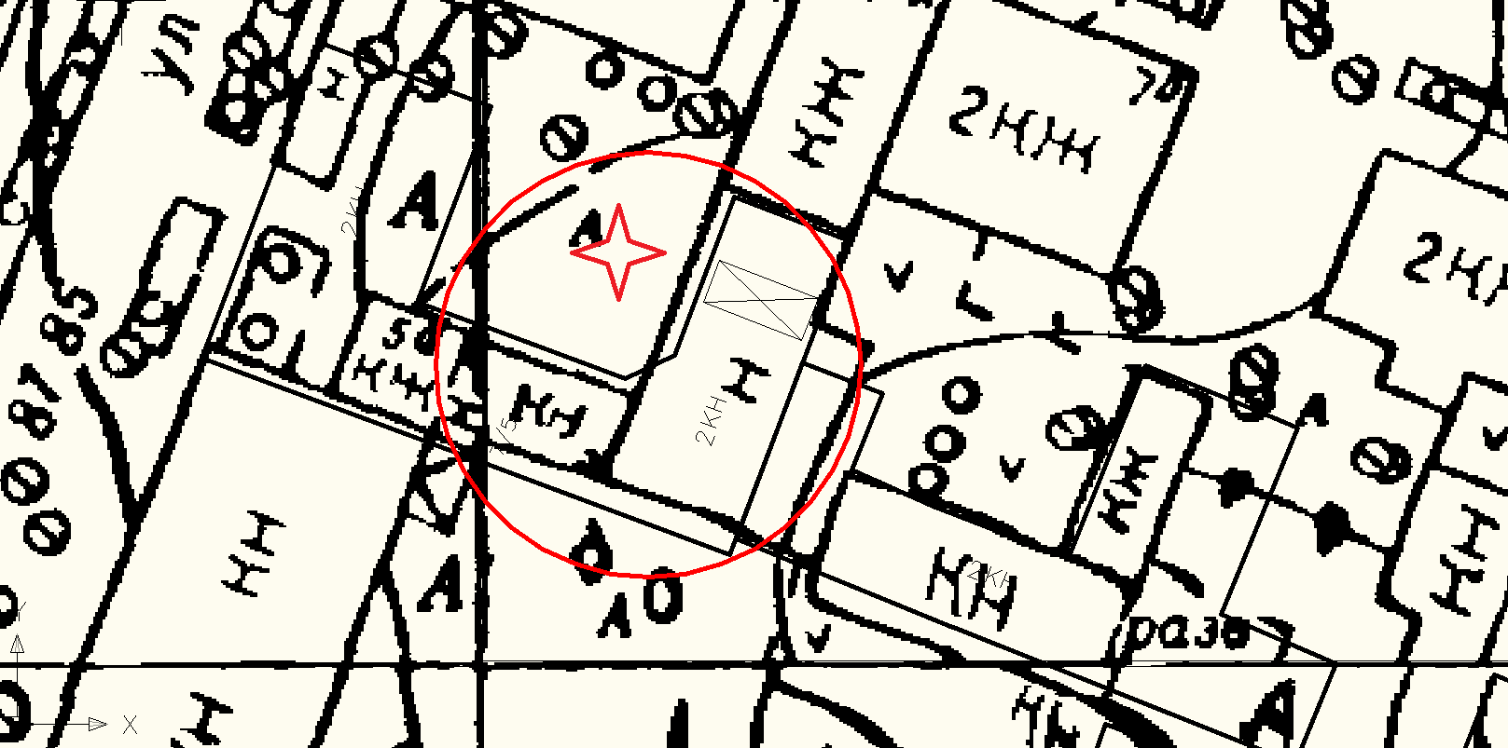

Условные обозначения

_____ - Граница прилегающей территории до объектов стационарной торговли, осуществляющих розничную продажу алкогольной продукции
- Объект

Приложение №84
к Постановлению администрации
Гатчинского муниципального района
От _______ № _________

МО «Город Гатчина»

Схема границ территорий, прилегающих к детскому центру «Тема» ( ИП Варданян К.А.), расположенному по адресу: Ленинградская область, гор. Гатчина, ул. Чехова, дом 26

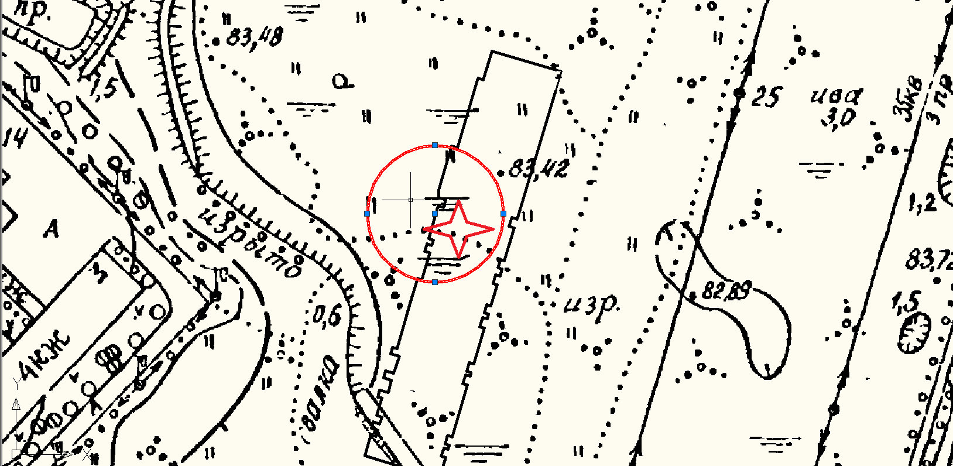
Условные обозначения

_____ - Граница прилегающей территории до объектов стационарной торговли, осуществляющих розничную продажу алкогольной продукции
- Объект

Приложение №85
к Постановлению администрации
Гатчинского муниципального района
От _______ № _________

МО «Город Гатчина»

Схема границ территорий, прилегающих к Частному дошкольному образовательному учреждению «Творец», расположенному по адресу: Ленинградская область, гор. Гатчина, ул. Рощинская, дом 11

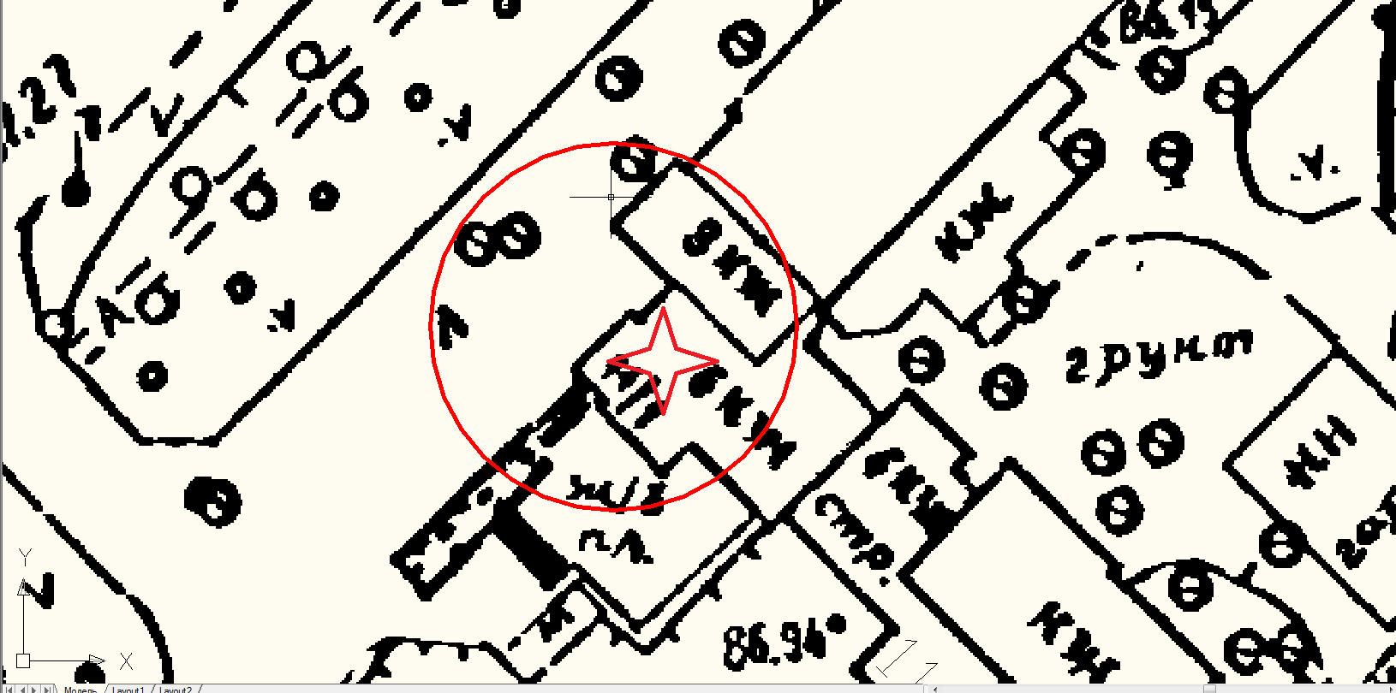
Условные обозначения

_____ - Граница прилегающей территории до объектов стационарной торговли, осуществляющих розничную продажу алкогольной продукции
- Объект

Приложение №86
к Постановлению администрации
Гатчинского муниципального района
От _______ № _________

МО «Город Гатчина»

Схема границ территорий, прилегающих к детскому центру «Сказка» ( ИП Сильянова А.В.), расположенному по адресу: Ленинградская область, гор. Гатчина, ул. Урицкого, дом 30
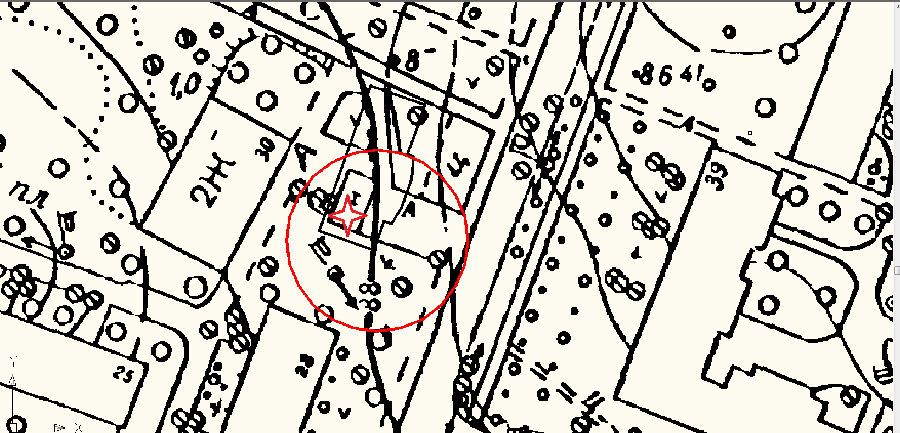

Условные обозначения

_____ - Граница прилегающей территории до объектов стационарной торговли, осуществляющих розничную продажу алкогольной продукции
- Объект

Приложение №87
к Постановлению администрации
Гатчинского муниципального района
От _______ № _________

МО «Город Гатчина»

Схема границ территорий, прилегающих к детскому центру «Кот ученый» ( ИП Озерова А.В.), расположенному по адресу: Ленинградская область, ул. Подрядчикова, дом 7 а

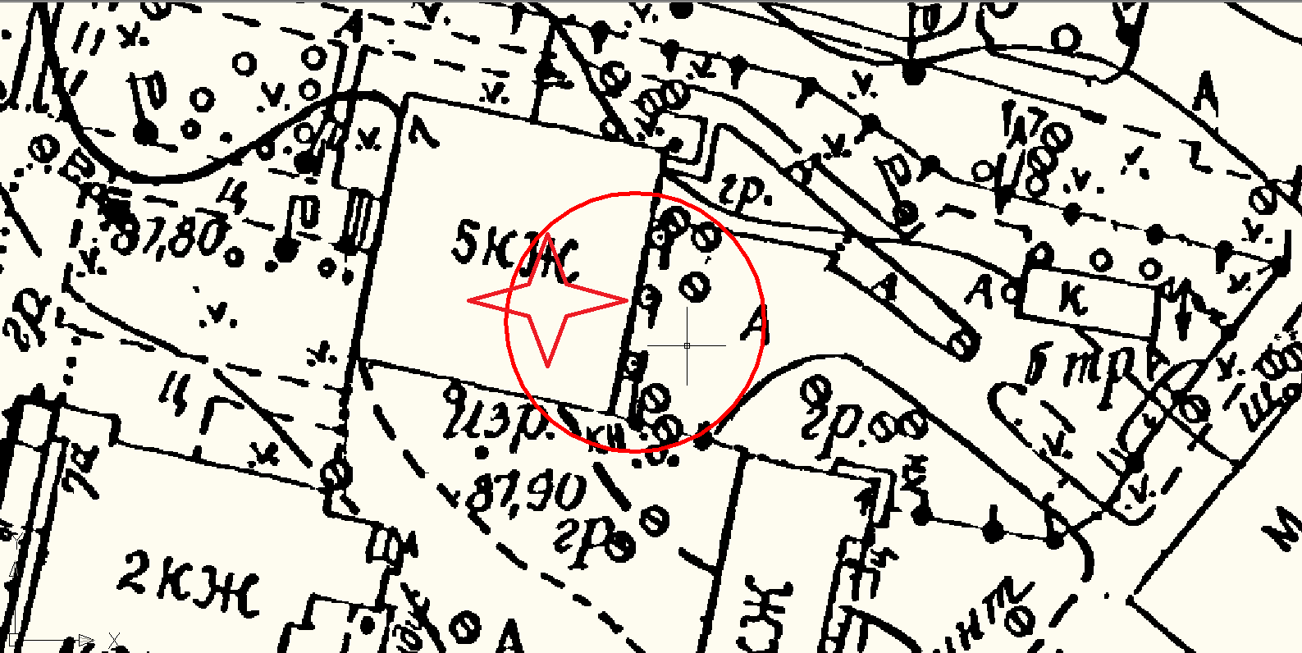
Условные обозначения

_____ - Граница прилегающей территории до объектов стационарной торговли, осуществляющих розничную продажу алкогольной продукции
- Объект

Приложение №88
к Постановлению администрации
Гатчинского муниципального района
От _______ № _________

МО «Город Гатчина»

Схема границ территорий, прилегающих к детскому центру «Gemini» ( ООО «ГУФО»), расположенному по адресу: Ленинградская область, гор. Гатчина, ул. Балтийская, дом 4 корпус 1

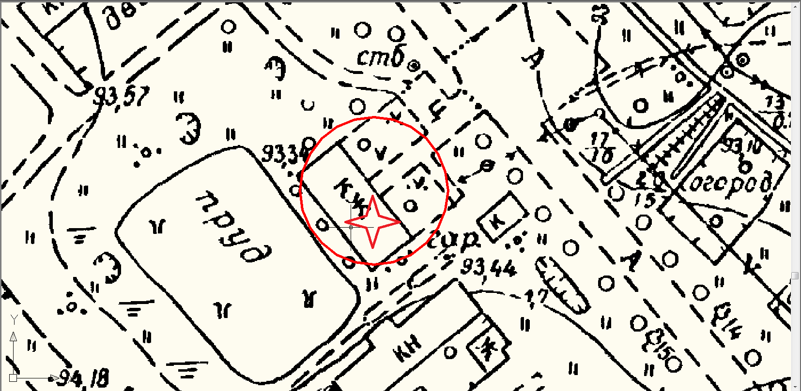

Условные обозначения

_____ - Граница прилегающей территории до объектов стационарной торговли, осуществляющих розничную продажу алкогольной продукции
- Объект

Приложение №89
к Постановлению администрации
Гатчинского муниципального района
От _______ № _________

МО «Город Гатчина»

Схема границ территорий, прилегающих к бэйби клубу ( ИП Зуев А.П.), расположенному по адресу: Ленинградская область, гор. Гатчина, ул. Рощинская, дом 1а
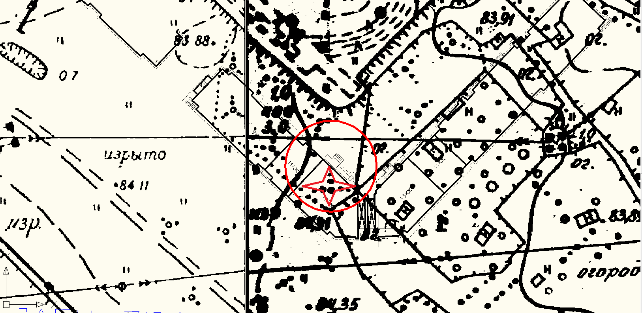

Условные обозначения

_____ - Граница прилегающей территории до объектов стационарной торговли, осуществляющих розничную продажу алкогольной продукции
- Объект

Приложение №90
к Постановлению администрации
Гатчинского муниципального района
От _______ № _________

МО «Город Гатчина»

Схема границ территорий, прилегающих к детскому центру «Акуна Матата» ( ИП Кириллов А.П.), расположенному по адресу: Ленинградская область, гор. Гатчина, ул. Чехова, дом 1
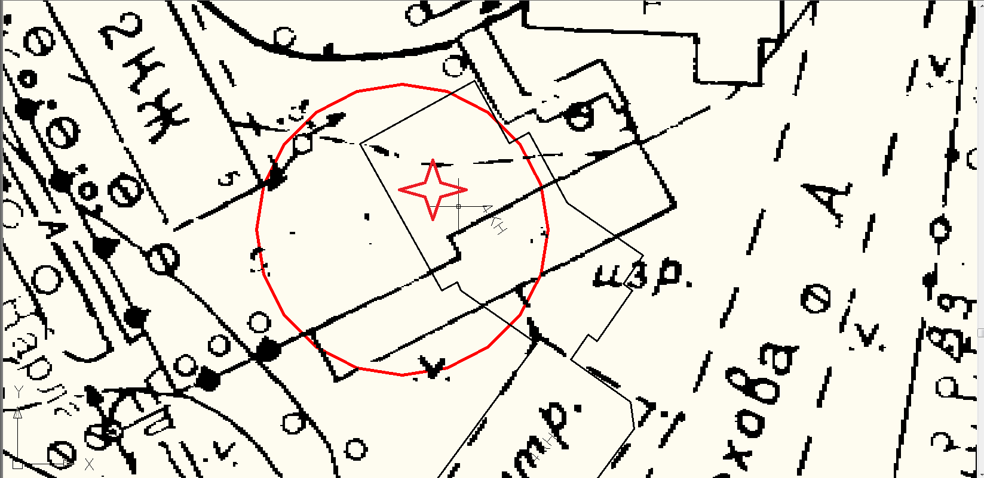

Условные обозначения

_____ - Граница прилегающей территории до объектов стационарной торговли, осуществляющих розничную продажу алкогольной продукции
- Объект

Приложение №91
к Постановлению администрации
Гатчинского муниципального района
От _______ № _________

МО «Город Гатчина»

Схема границ территорий, прилегающих к Муниципальному бюджетному образовательному учреждению дополнительного образования «Районный центр детского творчества», расположенному по адресу: Ленинградская область, гор. Гатчина, пер. Школьный, д. 1

Условные обозначения

_____ - Граница прилегающей территории до объектов стационарной торговли, осуществляющих розничную продажу алкогольной продукции
- Объект

Приложение №92
к Постановлению администрации
Гатчинского муниципального района
От _______ № _________

МО «Город Гатчина»

Схема границ территорий, прилегающих к студии TwoMkey ( ИП Якуш П.О.), расположенному по адресу: Ленинградская область, гор. Гатчина, ул. Хохлова, дом 11

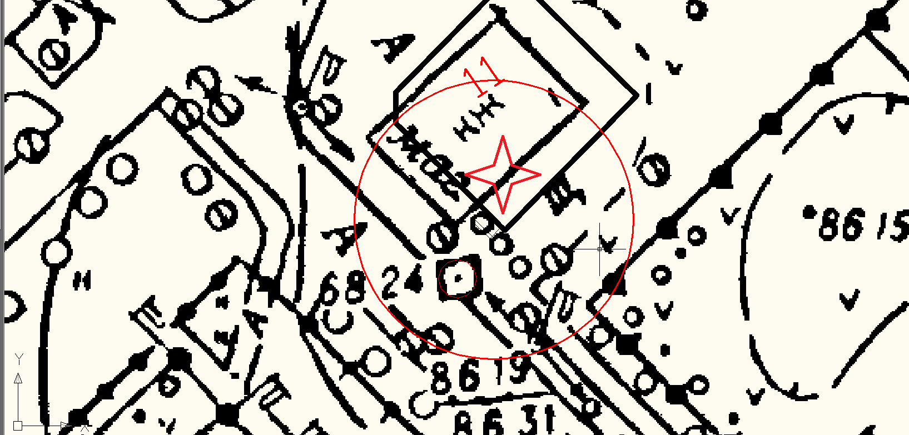

Условные обозначения

_____ - Граница прилегающей территории до объектов стационарной торговли, осуществляющих розничную продажу алкогольной продукции
- Объект
Приложение №93
к Постановлению администрации
Гатчинского муниципального района
От _______ № _________

МО «Город Гатчина»

Схема границ территорий, прилегающих к Муниципальному бюджетному учреждению дополнительного образования "Детская художественная школа города Гатчины», расположенному по адресу: Ленинградская область, гор. Гатчина, ул. Зверевой, дом 15а

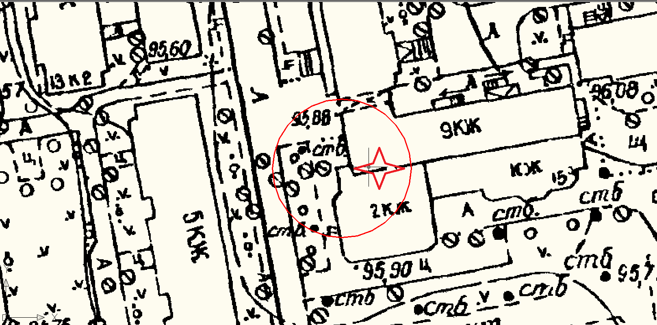

Условные обозначения

_____ - Граница прилегающей территории до объектов стационарной торговли, осуществляющих розничную продажу алкогольной продукции
- Объект
Приложение №94
к Постановлению администрации
Гатчинского муниципального района
От _______ № _________

МО «Город Гатчина»

Схема границ территорий, прилегающих к Муниципальному бюджетному учреждению дополнительного образования "Детская художественная школа города Гатчины», расположенному по адресу: Ленинградская область, гор. Гатчина, ул. Подрядчикова, дом 13

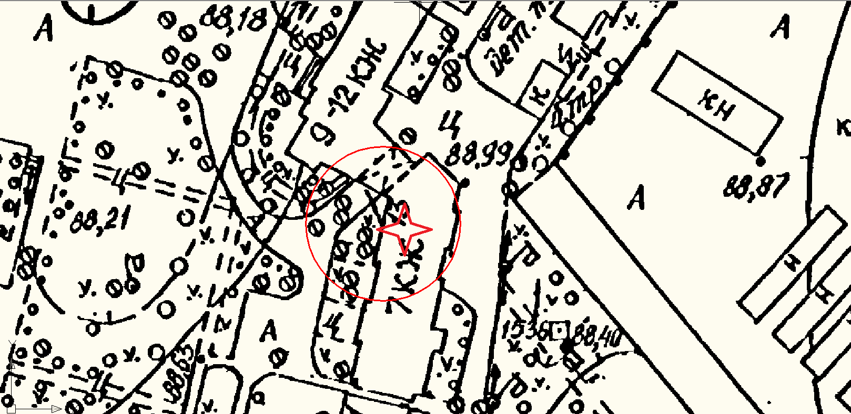

Условные обозначения

_____ - Граница прилегающей территории до объектов стационарной торговли, осуществляющих розничную продажу алкогольной продукции
- Объект

Приложение №167
к Постановлению администрации
Гатчинского муниципального района
От _______ № _________

МО «город Гатчина»

Схема границ территорий, прилегающих к зданию Варшавского вокзала

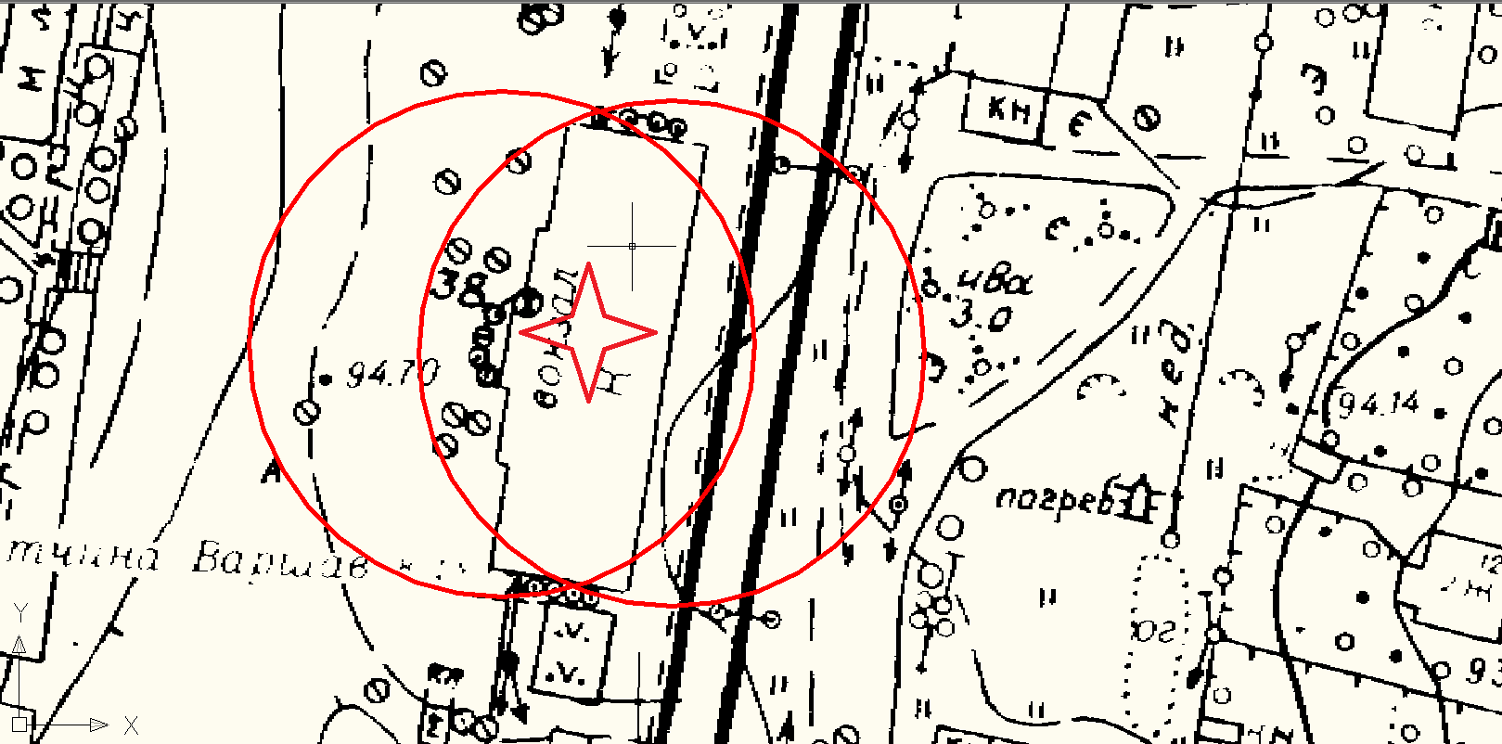

Условные обозначения

_____ - Граница прилегающей территории до объектов стационарной торговли, осуществляющих розничную продажу алкогольной продукции
- Объект
Приложение №168
к Постановлению администрации
Гатчинского муниципального района
От _______ № _________

МО «город Гатчина»

Схема границ территорий, прилегающих к зданию Балтийского вокзала

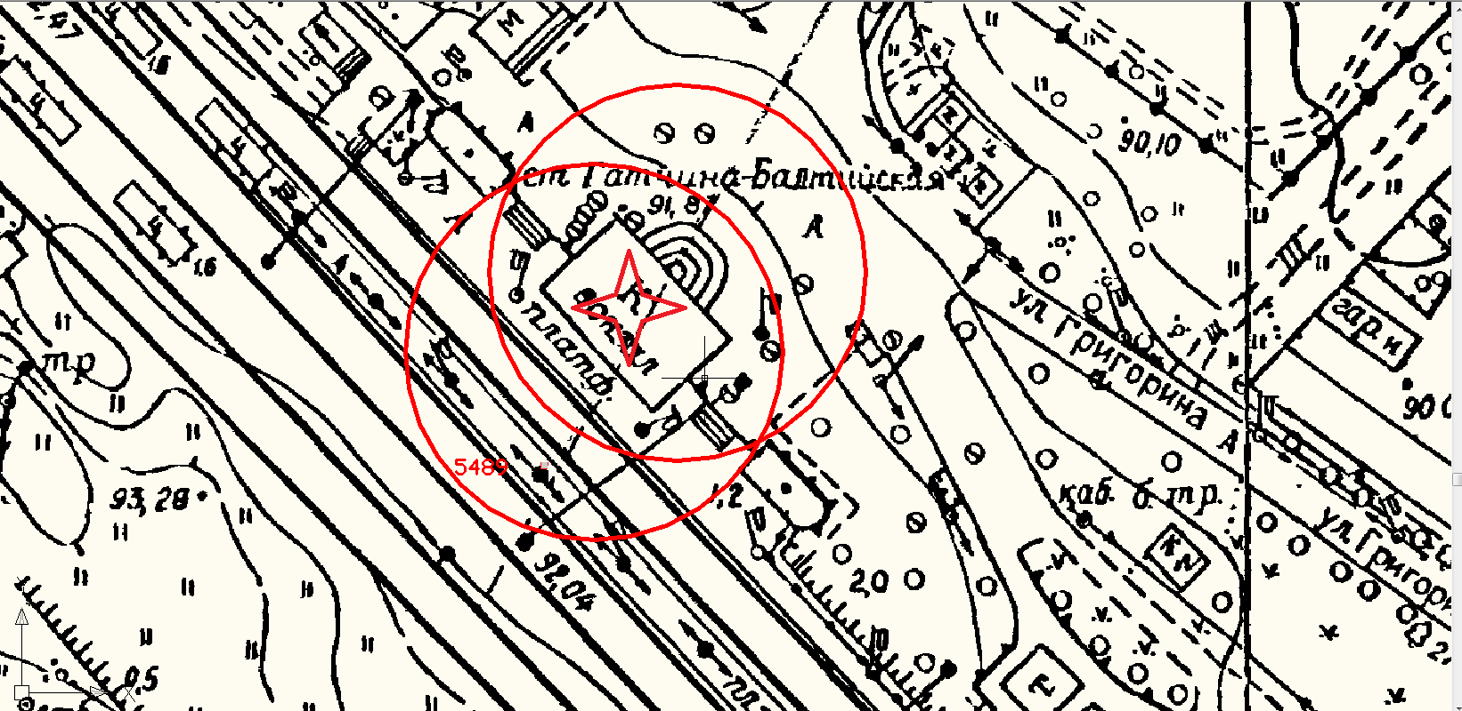

Условные обозначения

_____ - Граница прилегающей территории до объектов стационарной торговли, осуществляющих розничную продажу алкогольной продукции
- Объект

Приложение №169
к Постановлению администрации
Гатчинского муниципального района
От _______ № _________

МО «город Гатчина»

Схема границ территорий, прилегающих к зданию ж/дстанции «Татьянино»

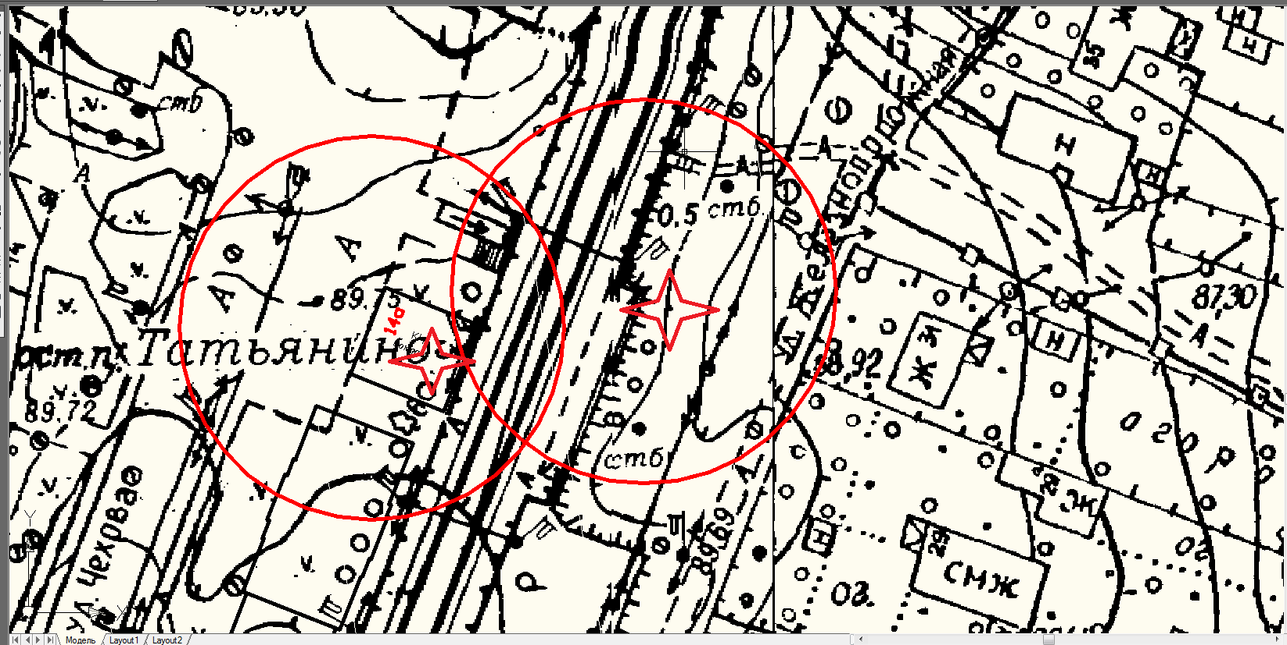

Условные обозначения

_____ - Граница прилегающей территории до объектов стационарной торговли, осуществляющих розничную продажу алкогольной продукции
- Объект
Приложение №170
к Постановлению администрации
Гатчинского муниципального района
От _______ № _________

МО «город Гатчина»

Схема границ территорий, прилегающих к ж/д станции «Мариенбург»

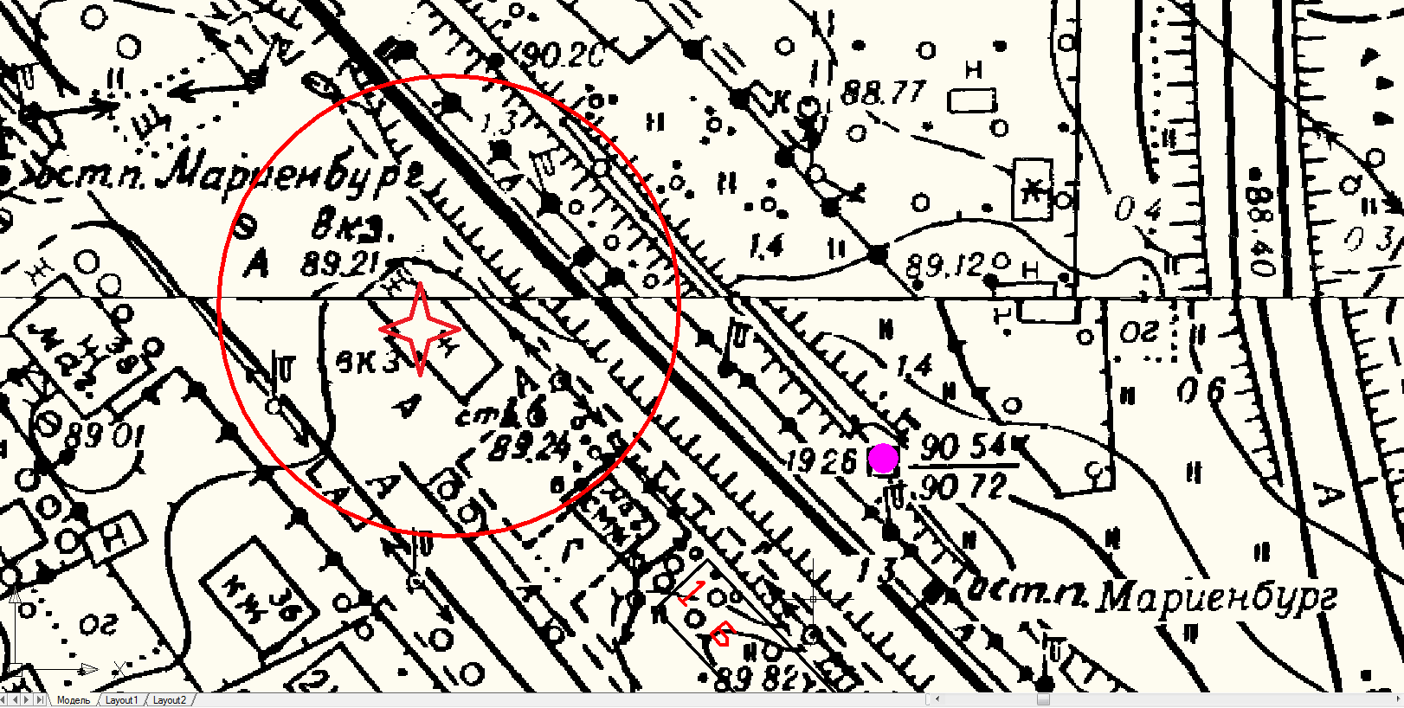

Условные обозначения

_____ - Граница прилегающей территории до объектов стационарной торговли, осуществляющих розничную продажу алкогольной продукции
- Объект
Приложение №171
к Постановлению администрации
Гатчинского муниципального района
От _______ № _________

МО «город Гатчина»

Схема границ территорий, прилегающих к Национальному исследовательскому центру «Курчатовский институт» ФГБУ Петербургский институт ядерной физики им. Б.П. Константинова, расположенному по адресу: Ленинградская область, гор. Гатчина, Орлова Роща

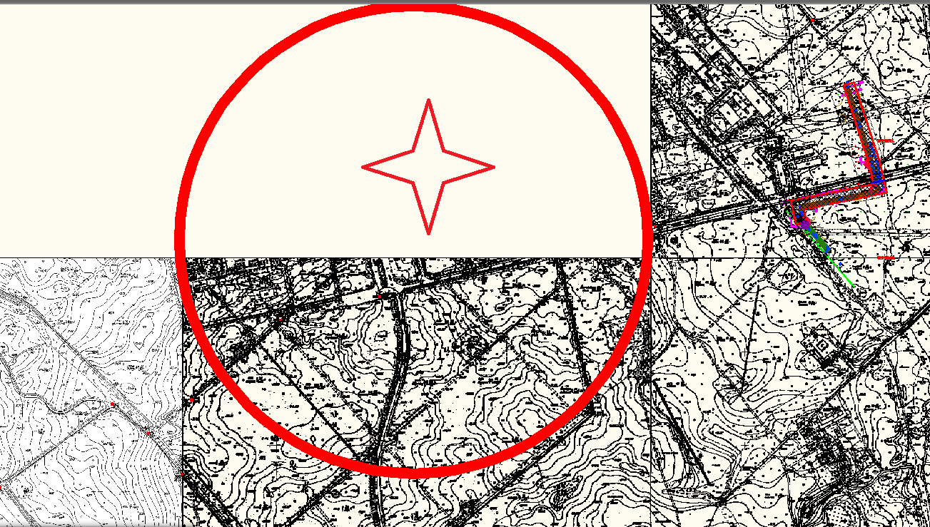

Условные обозначения

_____ - Граница прилегающей территории до объектов стационарной торговли, осуществляющих розничную продажу алкогольной продукции
- Объект
Приложение №161
к Постановлению администрации
Гатчинского муниципального района
От _______ № _________

МО «город Гатчина»

Схема границ территорий, прилегающих к В/ч 67651, расположенной по адресу: Ленинградская область, г. Гатчина, пр. 25 Октября, д. 44

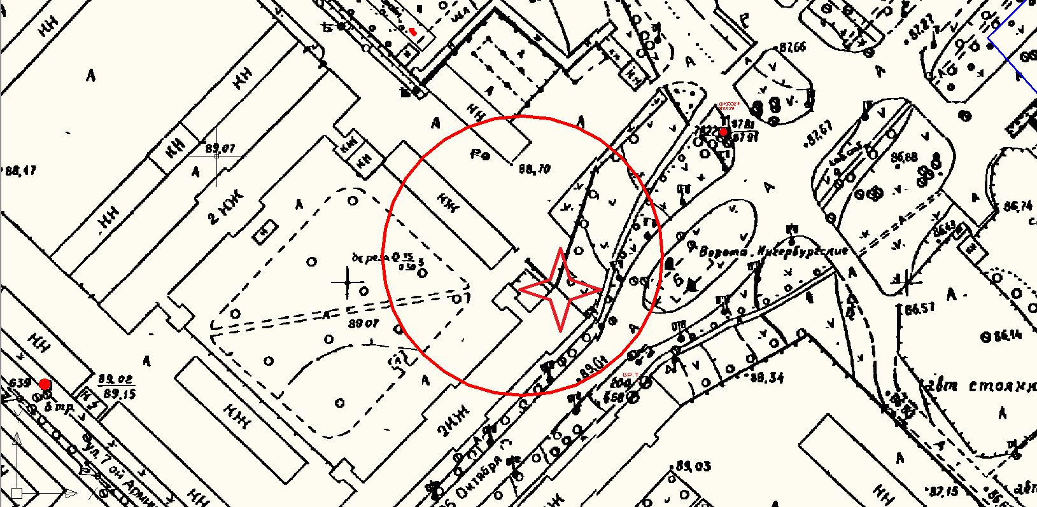

Условные обозначения

_____ - Граница прилегающей территории до объектов стационарной торговли, осуществляющих розничную продажу алкогольной продукции
- Объект
Приложение №162
к Постановлению администрации
Гатчинского муниципального района
От _______ № _________

МО «город Гатчина»

Схема границ территорий, прилегающих к В/ч 28677, расположенной по адресу: Ленинградская область, г. Гатчина, пр. 25 Октября, д. 55

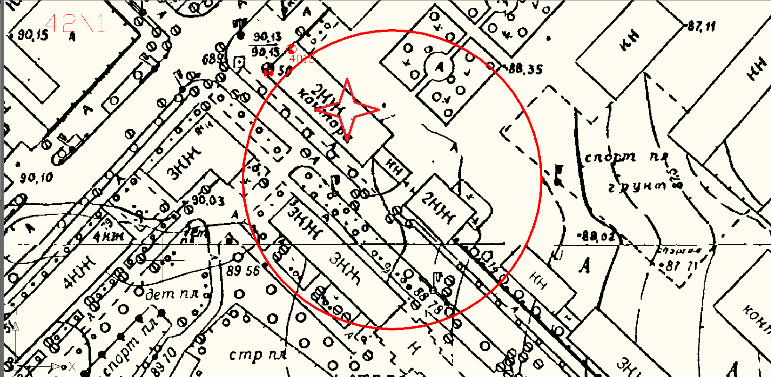

Условные обозначения

_____ - Граница прилегающей территории до объектов стационарной торговли, осуществляющих розничную продажу алкогольной продукции
- Объект
Приложение №163
к Постановлению администрации
Гатчинского муниципального района
От _______ № _________

МО «город Гатчина»

Схема границ территорий, прилегающих к В/ч 55603, расположенной по адресу: Ленинградская область, г. Гатчина, ул. Комсомольцев Подпольщиков, д. 42

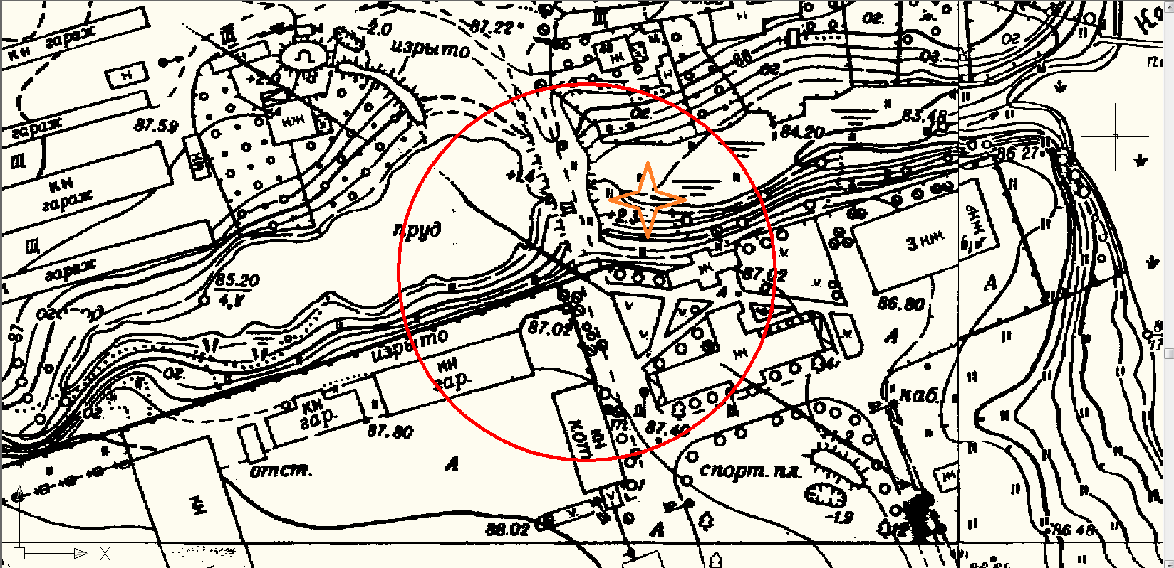

Условные обозначения

_____ - Граница прилегающей территории до объектов стационарной торговли, осуществляющих розничную продажу алкогольной продукции
- Объект
Приложение №164
к Постановлению администрации
Гатчинского муниципального района
От _______ № _________

МО «город Гатчина»

Схема границ территорий, прилегающих к отделу Военного комиссариата Ленинградской области по г. Гатчина и Гатчинскому району, расположенному по адресу: Ленинградская область, г. Гатчина, ул. Киргетова, д. 12

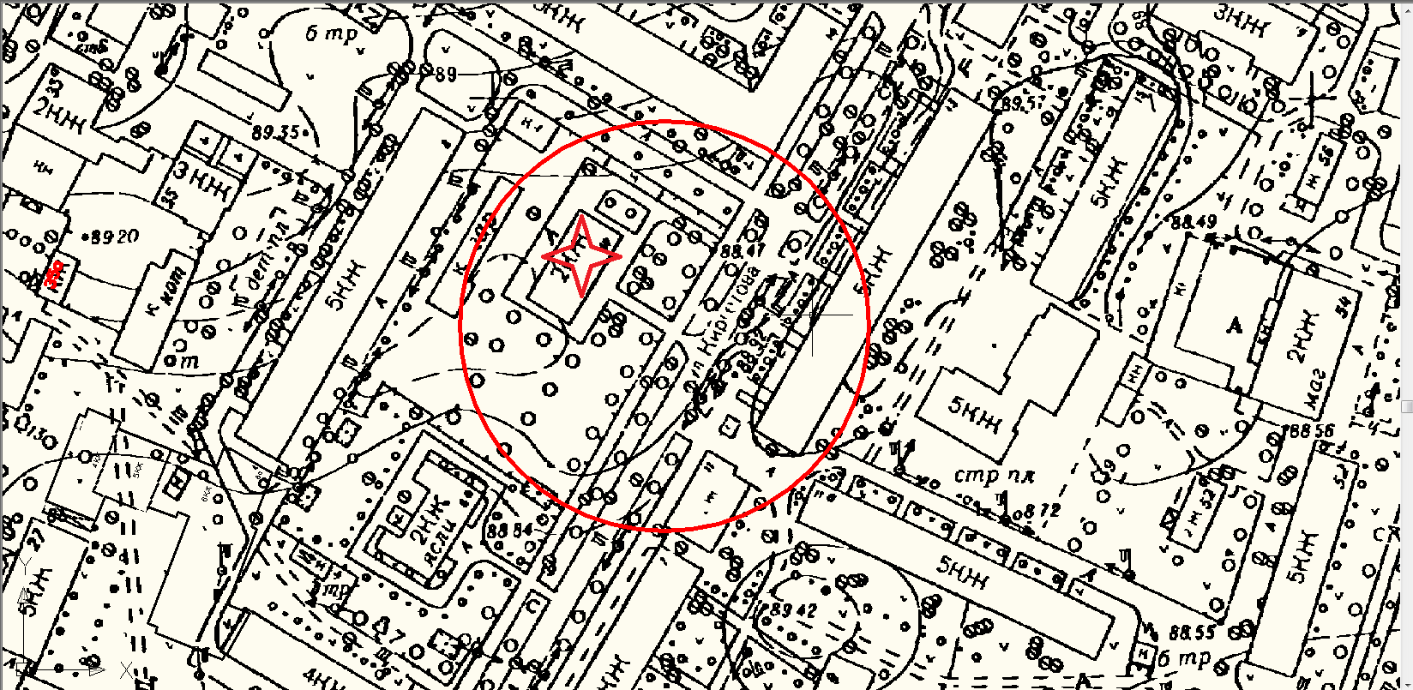

Условные обозначения

_____ - Граница прилегающей территории до объектов стационарной торговли, осуществляющих розничную продажу алкогольной продукции
- Объект
Приложение №165
к Постановлению администрации
Гатчинского муниципального района
От _______ № _________

МО «город Гатчина»

Схема границ территорий, прилегающих к отделу Военного комиссариата Ленинградской области по г. Гатчина и Гатчинскому району, расположенному по адресу: Ленинградская область, г. Гатчина, пр. 25 Октября, д. 21

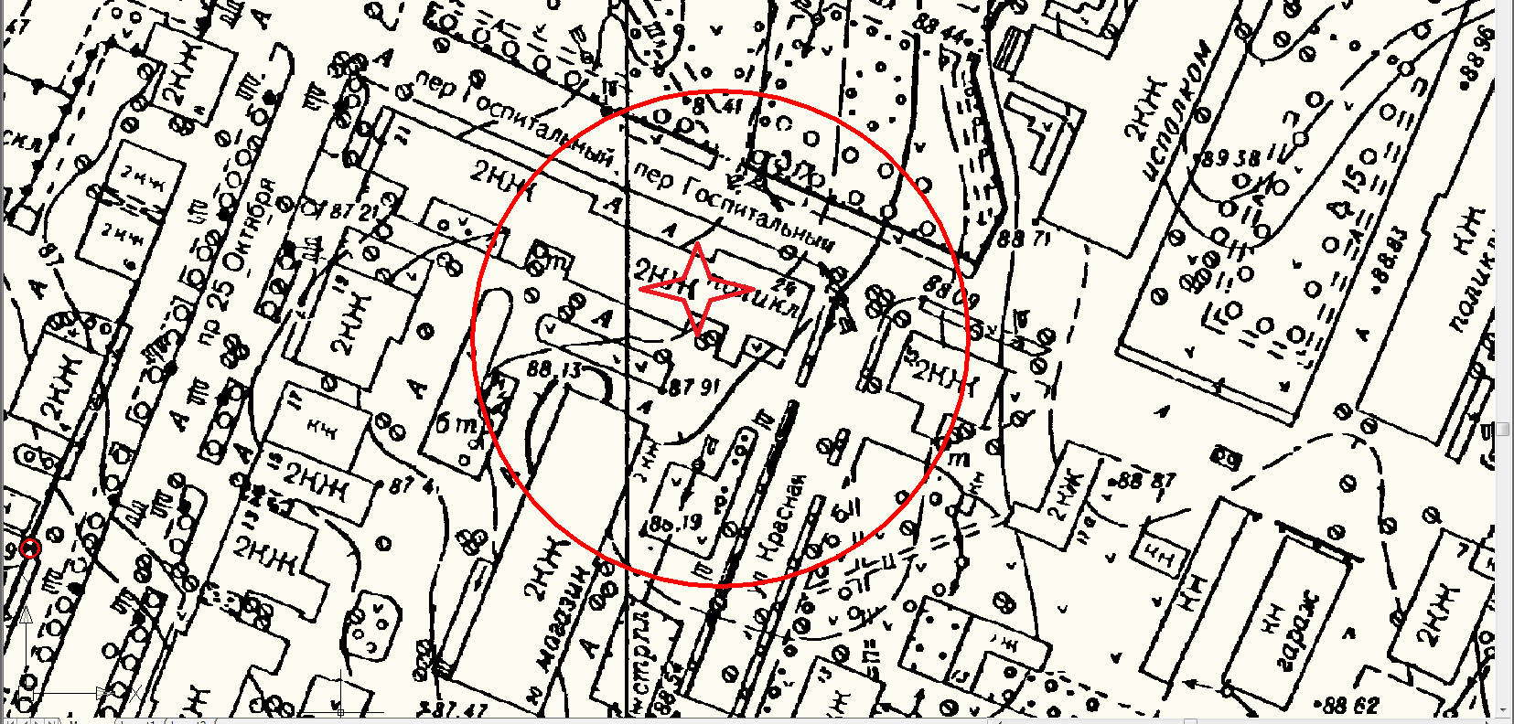

Условные обозначения

_____ - Граница прилегающей территории до объектов стационарной торговли, осуществляющих розничную продажу алкогольной продукции
- Объект
Приложение №166
к Постановлению администрации
Гатчинского муниципального района
От _______ № _________

МО «город Гатчина»

Схема границ территорий, прилегающих к Филиалу Центрального архива Министерства обороны РФ (Архив Военно-Морского Флота), расположенному по адресу: Ленинградская область, г. Гатчина, Красноармейский пр., д. 2

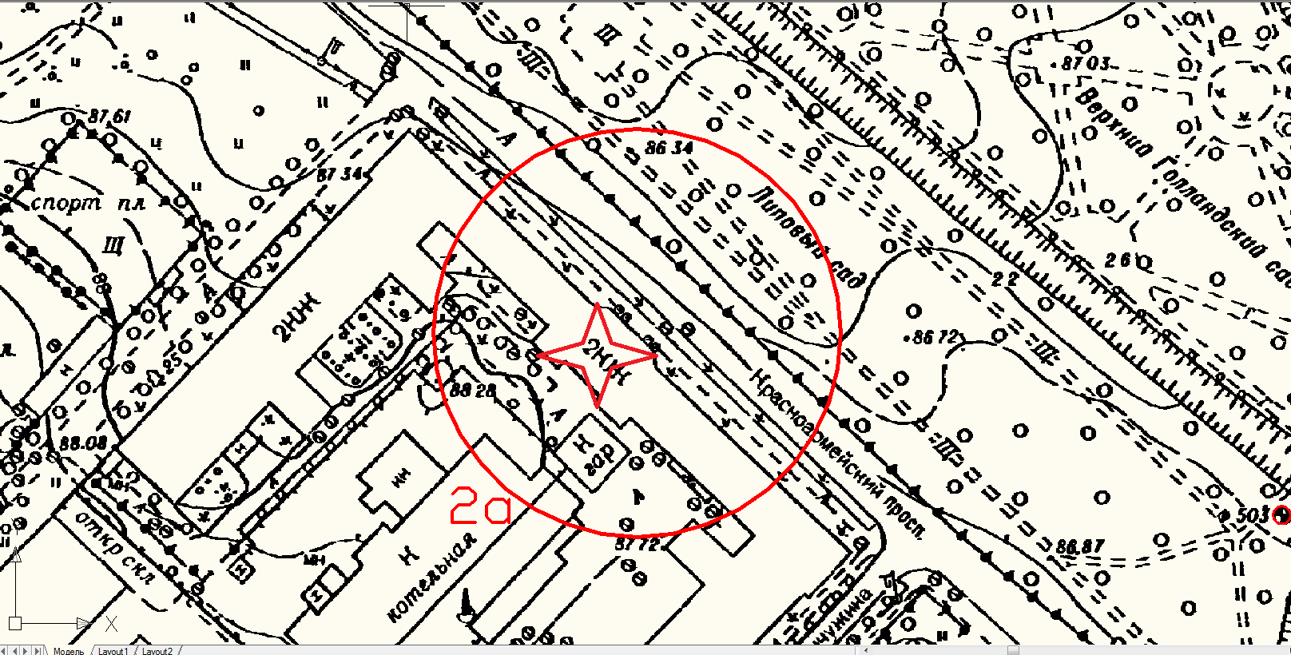

Условные обозначения

_____ - Граница прилегающей территории до объектов стационарной торговли, осуществляющих розничную продажу алкогольной продукции
- Объект
Приложение №148
к Постановлению администрации
Гатчинского муниципального района
От _______ № _________

МО «город Гатчина»

Схема границ территорий, прилегающих к ФОК «Мариенбург» МБУ «ГГСДЦ», расположенному по адресу: Ленинградская область, гор. Гатчина, ул. Рысева, д. 32

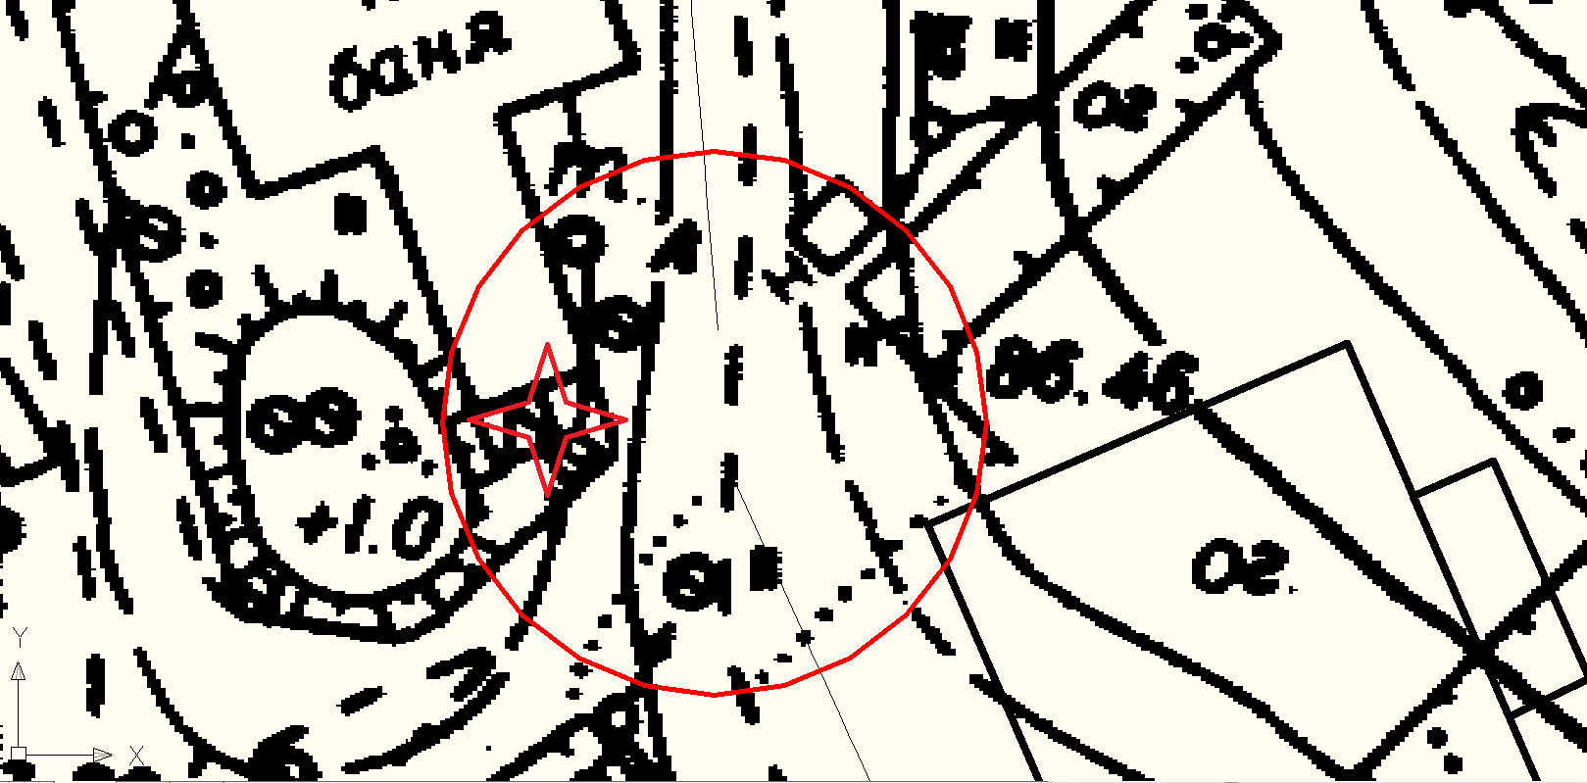

Условные обозначения

_____ - Граница прилегающей территории до объектов стационарной торговли, осуществляющих розничную продажу алкогольной продукции
- Объект
Приложение №149
к Постановлению администрации
Гатчинского муниципального района
От _______ № _________

МО «город Гатчина»

Схема границ территорий, прилегающих к ФОК «Арена» МБУ ГГСДЦ, расположенному по адресу: Ленинградская область, гор. Гатчина, ул. Генерала Кныша, д.14 а
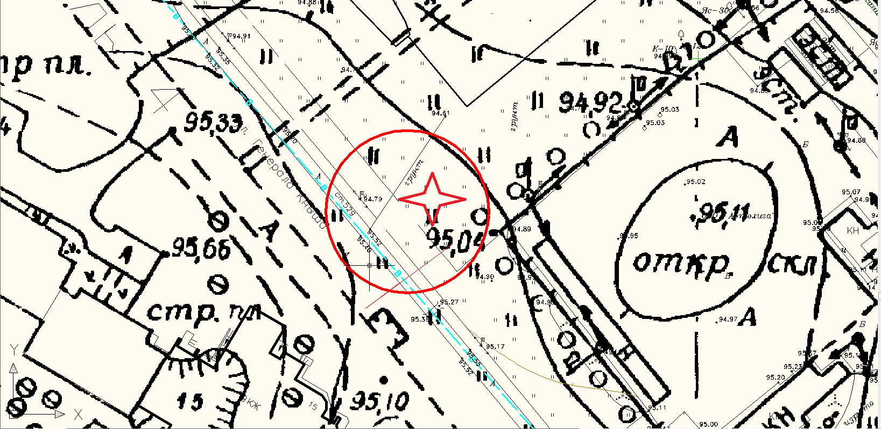

Условные обозначения

_____ - Граница прилегающей территории до объектов стационарной торговли, осуществляющих розничную продажу алкогольной продукции
- Объект
Приложение №150
к Постановлению администрации
Гатчинского муниципального района
От _______ № _________

МО «город Гатчина»

Схема границ территорий, прилегающих к УЗС «Маяк» МБУ «ГГСДЦ», расположенному по адресу: Ленинградская область, гор. Гатчина, ул. Чехова, д. 8-а
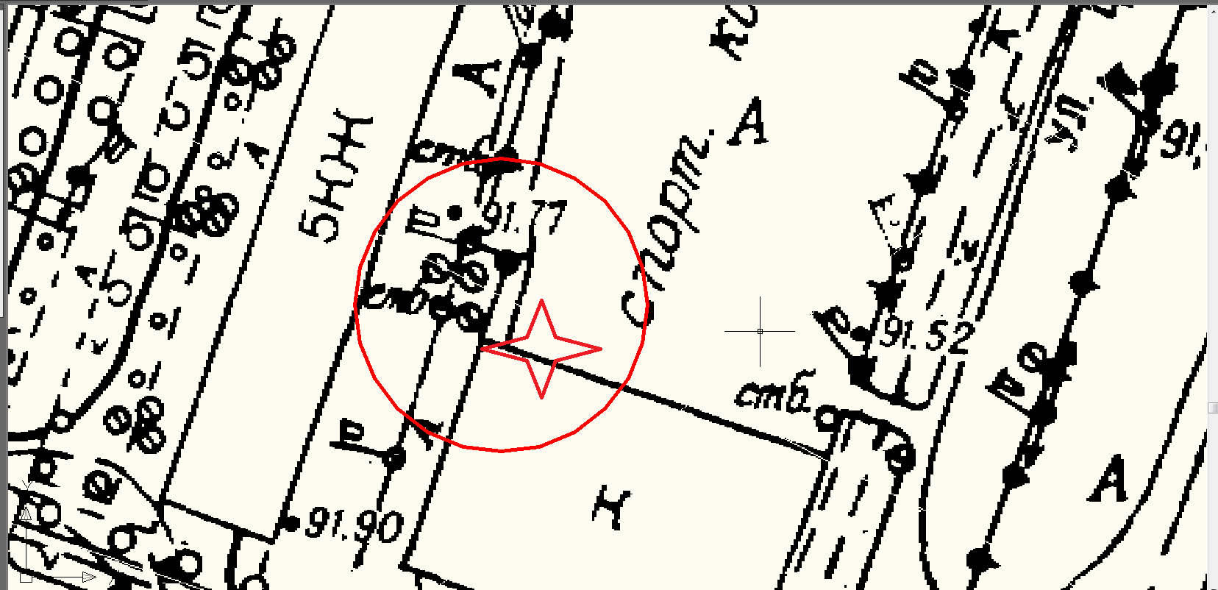

Условные обозначения

_____ - Граница прилегающей территории до объектов стационарной торговли, осуществляющих розничную продажу алкогольной продукции
- Объект
Приложение №151
к Постановлению администрации
Гатчинского муниципального района
От _______ № _________

МО «Город Гатчина»

Схема границ территорий, прилегающих к Спортивному комплексу ОАО «Завод «Буревестник», расположенному по адресу: Ленинградская область, гор. Гатчина, ул. Чехова, д. 10
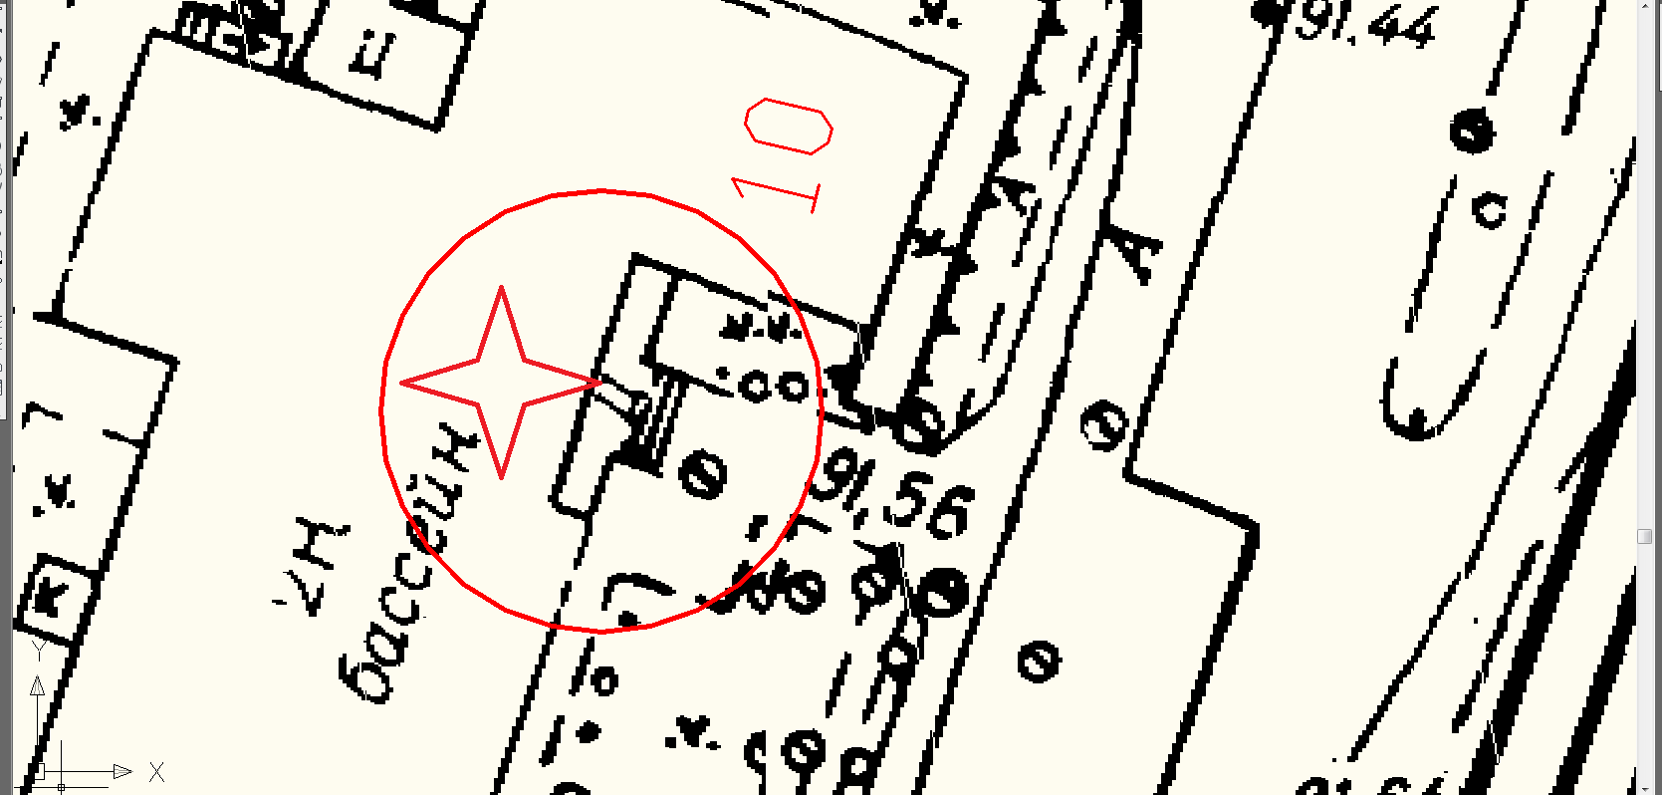

Условные обозначения

_____ - Граница прилегающей территории до объектов стационарной торговли, осуществляющих розничную продажу алкогольной продукции
- Объект
Приложение №152
к Постановлению администрации
Гатчинского муниципального района
От _______ № _________

МО «город Гатчина»

Схема границ территорий, прилегающих к ООО «Стадион Спартак», расположенному по адресу: Ленинградская область, гор. Гатчина, пр. 25 Октября, д. 10
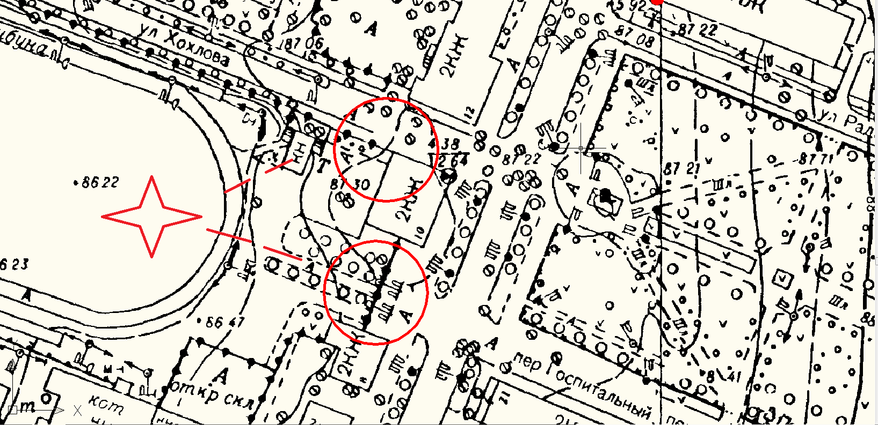

Условные обозначения

_____ - Граница прилегающей территории до объектов стационарной торговли, осуществляющих розничную продажу алкогольной продукции
- Объект
_ _ _ _ - обособленная территория
Приложение №153
к Постановлению администрации
Гатчинского муниципального района
От _______ № _________

МО «город Гатчина»

Схема границ территорий, прилегающих к Стадиону «Балтийский» МБУ «ГГСДЦ», расположенному по адресу: Ленинградская область, гор. Гатчина, Липовая аллея, д. 1
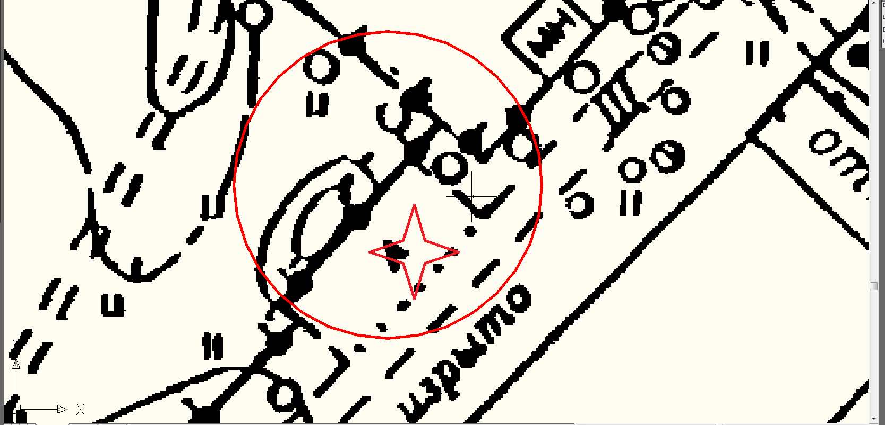

Условные обозначения

_____ - Граница прилегающей территории до объектов стационарной торговли, осуществляющих розничную продажу алкогольной продукции
- Объект
_ _ _ _ - обособленная территория
Приложение №154
к Постановлению администрации
Гатчинского муниципального района
От _______ № _________

МО «город Гатчина»

Схема границ территорий, прилегающих к спортивному комплексу Федерального государственного унитарного предприятия «Производственно-эксплуатационное коммунальное предприятие Национального исследовательского центра «Курчатовский институт» расположенным по адресу: Ленинградская область, гор. Гатчина, ул. , д. 11/3 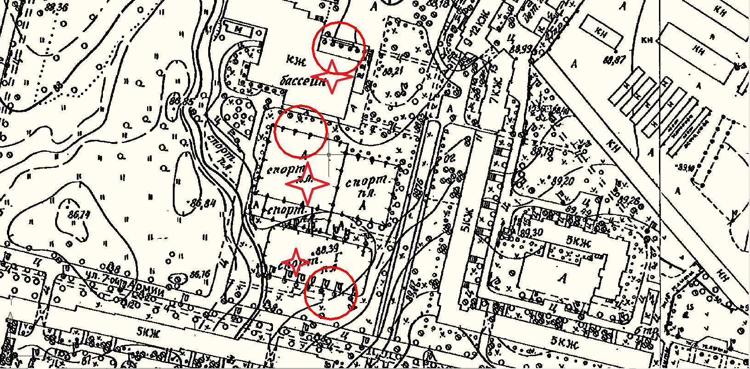

Условные обозначения

_____ - Граница прилегающей территории до объектов стационарной торговли, осуществляющих розничную продажу алкогольной продукции
- Объект
Приложение №155
к Постановлению администрации
Гатчинского муниципального района
От _______ № _________

МО «город Гатчина»

Схема границ территорий, прилегающих к Спортивному залу единоборств МБУ «Гатчинский городской спортивно-досуговый центр», расположенному по адресу: Ленинградская область, гор. Гатчина, ул. 7-й Армии, у д. 19-а

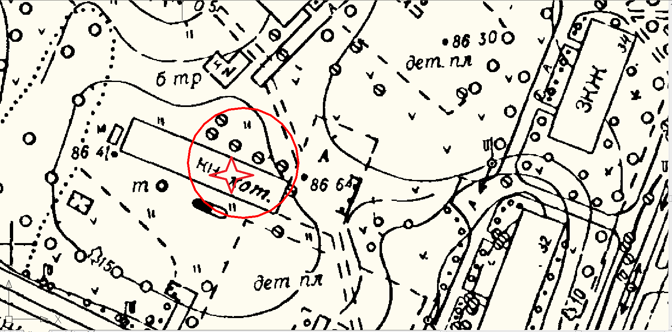

Условные обозначения

_____ - Граница прилегающей территории до объектов стационарной торговли, осуществляющих розничную продажу алкогольной продукции
- Объект
Приложение №156
к Постановлению администрации
Гатчинского муниципального района
От _______ № _________

МО «город Гатчина»

Схема границ территорий, прилегающих к ФГУП «Производственно-эксплуатационное коммунальное предприятие», расположенному по адресу: Ленинградская область, гор. Гатчина, ул. 7-й Армии, д. 9-а
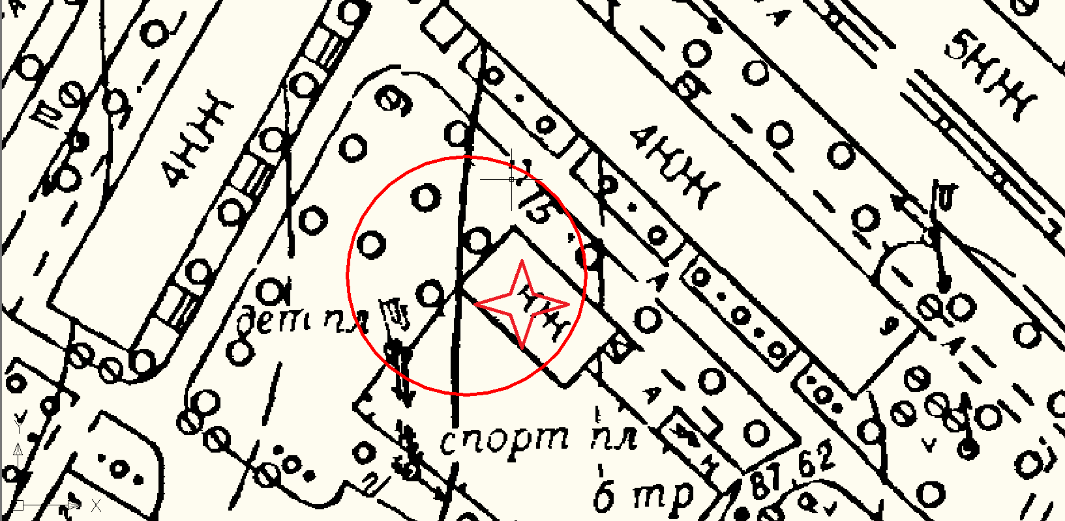

Условные обозначения

_____ - Граница прилегающей территории до объектов стационарной торговли, осуществляющих розничную продажу алкогольной продукции
- Объект
Приложение №157
к Постановлению администрации
Гатчинского муниципального района
От _______ № _________

МО «город Гатчина»

Схема границ территорий, прилегающих к Спортивному залу АОУ ВПО ЛО ГИЭФПТ, расположенному по адресу: Ленинградская область, гор. Гатчина, ул. Володарского, д. 39-а

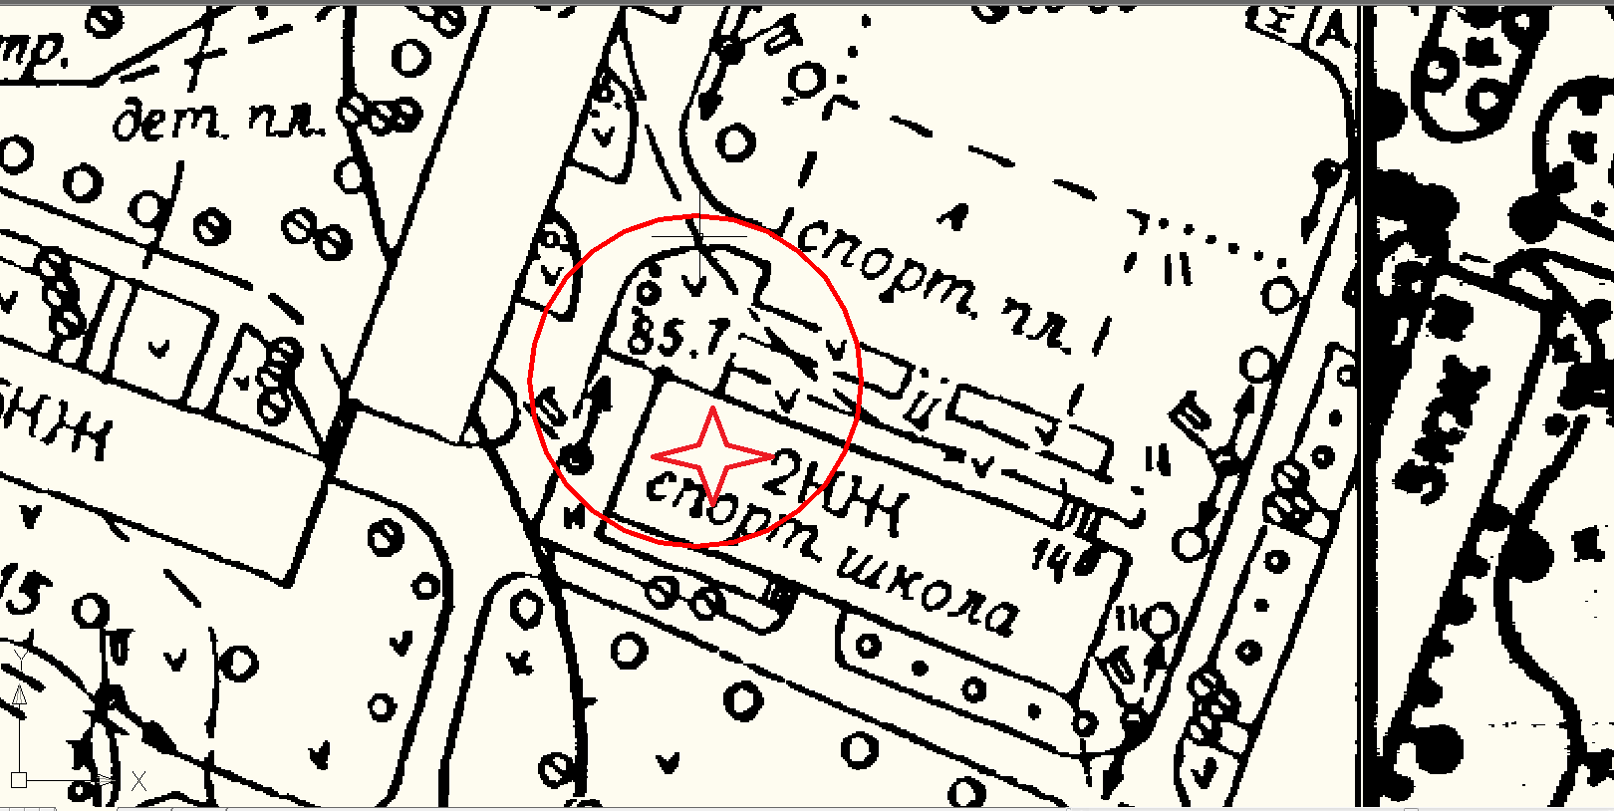
Условные обозначения

_____ - Граница прилегающей территории до объектов стационарной торговли, осуществляющих розничную продажу алкогольной продукции
- Объект
Приложение №158
к Постановлению администрации
Гатчинского муниципального района
От _______ № _________

МО «город Гатчина»

Схема границ территорий, прилегающих к Спортивному залу ФГУП «Производственно-эксплуатационно-унитарное коммунальное предприятие», расположенному по адресу: Ленинградская область, гор. Гатчина, ул. Киргетова, д. 8(ДЮСШ №1)

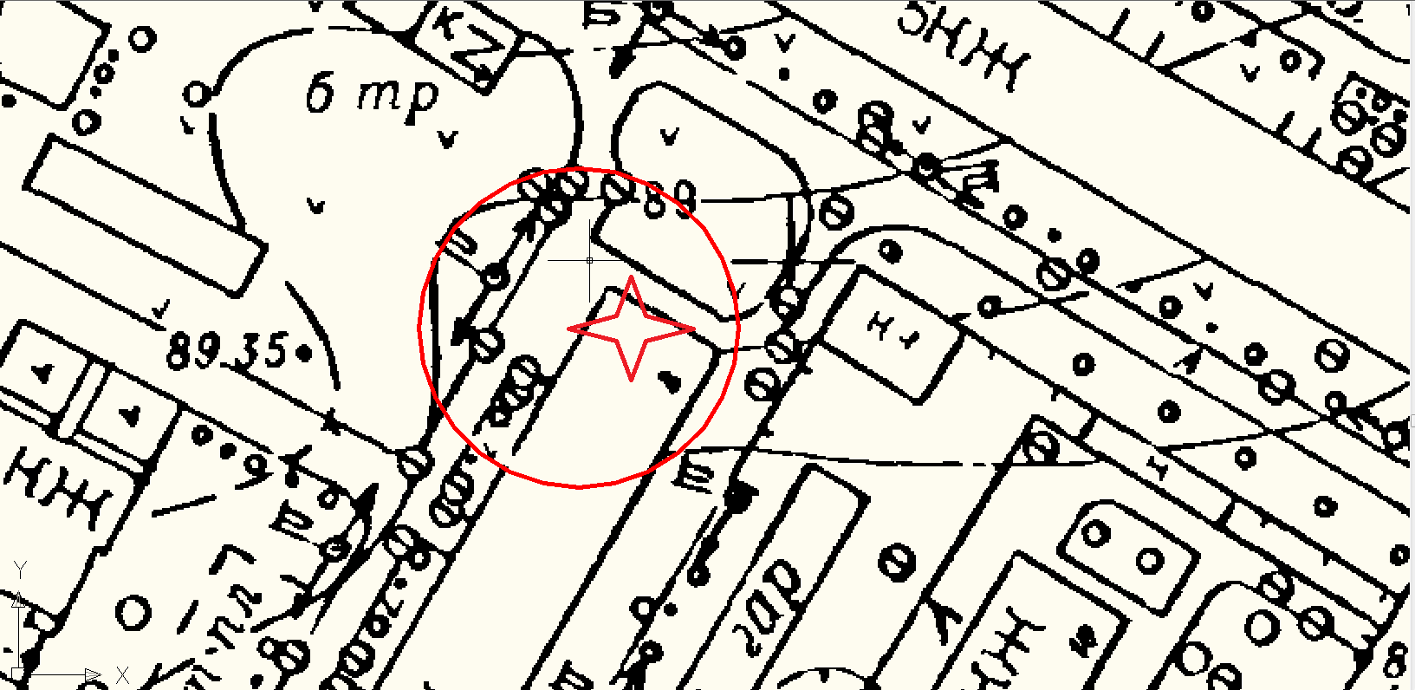
Условные обозначения

_____ - Граница прилегающей территории до объектов стационарной торговли, осуществляющих розничную продажу алкогольной продукции
- Объект
Приложение №159
к Постановлению администрации
Гатчинского муниципального района
От _______ № _________

МО «город Гатчина»

Схема границ территорий, прилегающих к МБУ «ГГСДЦ» (шахматный клуб «Дебют»), расположенному по адресу: Ленинградская область, гор. Гатчина, ул. Соборная, д. 7-б

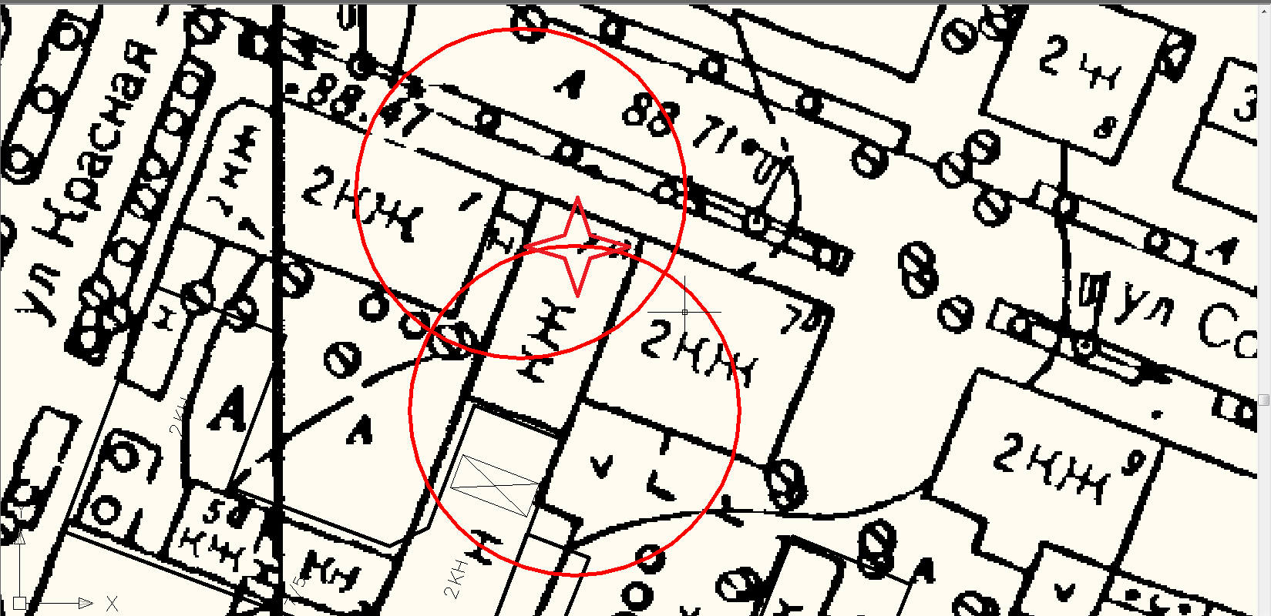

Условные обозначения

_____ - Граница прилегающей территории до объектов стационарной торговли, осуществляющих розничную продажу алкогольной продукции
- Объект
Приложение №160
к Постановлению администрации
Гатчинского муниципального района
От _______ № _________

МО «город Гатчина»

Схема границ территорий, прилегающих к Спортивной площадке ГБОУ СПО ЛО «Гатчинский педагогический колледж им. К.Д. Ушинского», расположенной по адресу: Ленинградская область, гор. Гатчина, ул. Рощинская, д. 7
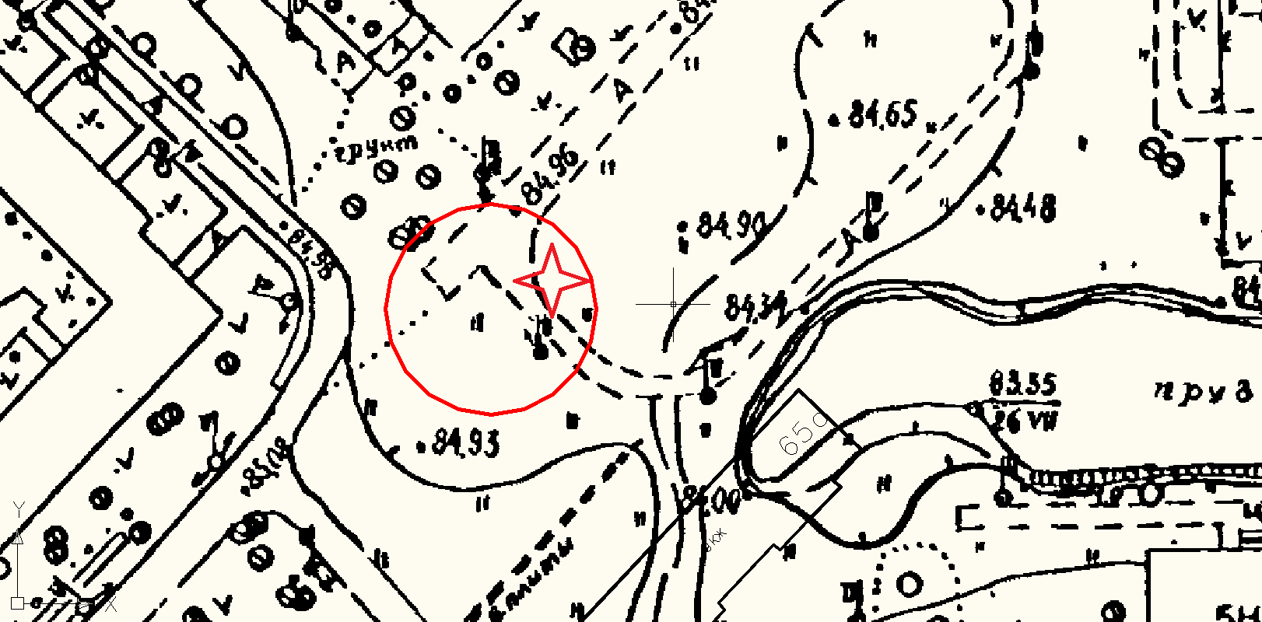
Условные обозначения

_____ - Граница прилегающей территории до объектов стационарной торговли, осуществляющих розничную продажу алкогольной продукции
- Объект
_ _ _ _ - обособленная территория
Приложение №137
к Постановлению администрации
Гатчинского муниципального района
От _______ № _________

МО «Город Гатчина»

Схема границ территорий, прилегающих ООО «Детский лечебно-диагностический центр «Бейби-Мед», расположенному по адресу: Ленинградская область, гор. Гатчина, Госпитальный пер., д. 15-а

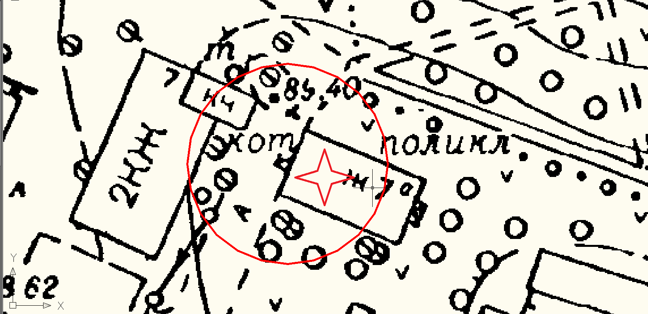

Условные обозначения

_____ - Граница прилегающей территории до объектов стационарной торговли, осуществляющих розничную продажу алкогольной продукции
- Объект

Приложение №126
к Постановлению администрации
Гатчинского муниципального района
От _______ № _________

МО «Город Гатчина»

Схема границ территорий, прилегающих к ООО «Смайл» стоматология «Ваш дантист», расположенному по адресу: Ленинградская область, гор. Гатчина, ул. Рощинская, д. 17б

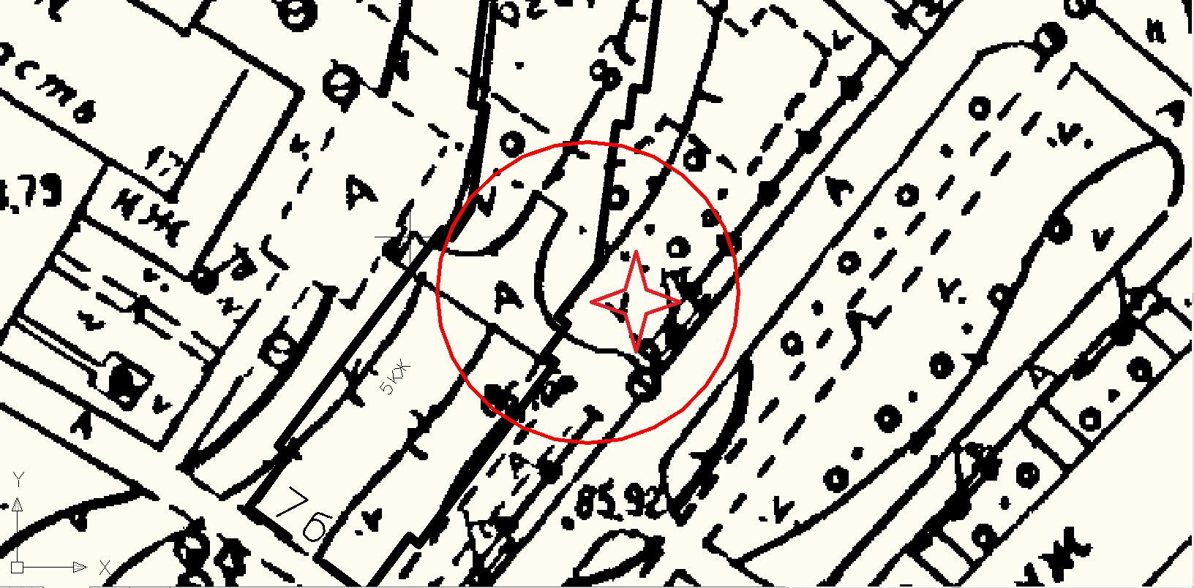
Условные обозначения

_____ - Граница прилегающей территории до объектов стационарной торговли, осуществляющих розничную продажу алкогольной продукции
- Объект

Приложение №147
к Постановлению администрации
Гатчинского муниципального района
От _______ № _________

МО «Город Гатчина»

Схема границ территорий, прилегающих к стоматологии ООО «Весна», расположенной по адресу: Ленинградская область, гор. Гатчина, ул. Радищева, дом 4

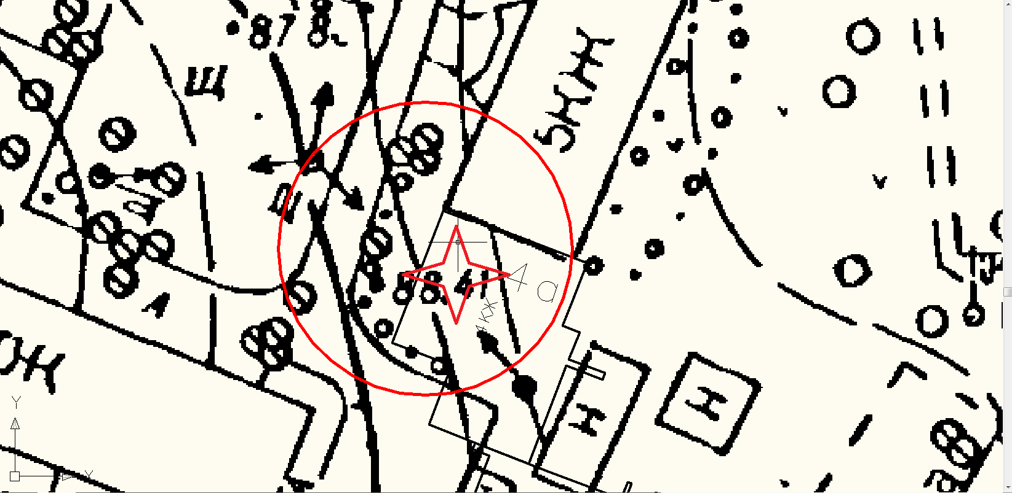

Условные обозначения

_____ - Граница прилегающей территории до объектов стационарной торговли, осуществляющих розничную продажу алкогольной продукции
- Объект

Приложение №134
к Постановлению администрации
Гатчинского муниципального района
От _______ № _________

МО «Город Гатчина»

Схема границ территорий, прилегающих к Центру специализированной медицинской помощи ООО «Веста», расположенному по адресу: Ленинградская область, гор. Гатчина, ул. Чехова, д. 16а

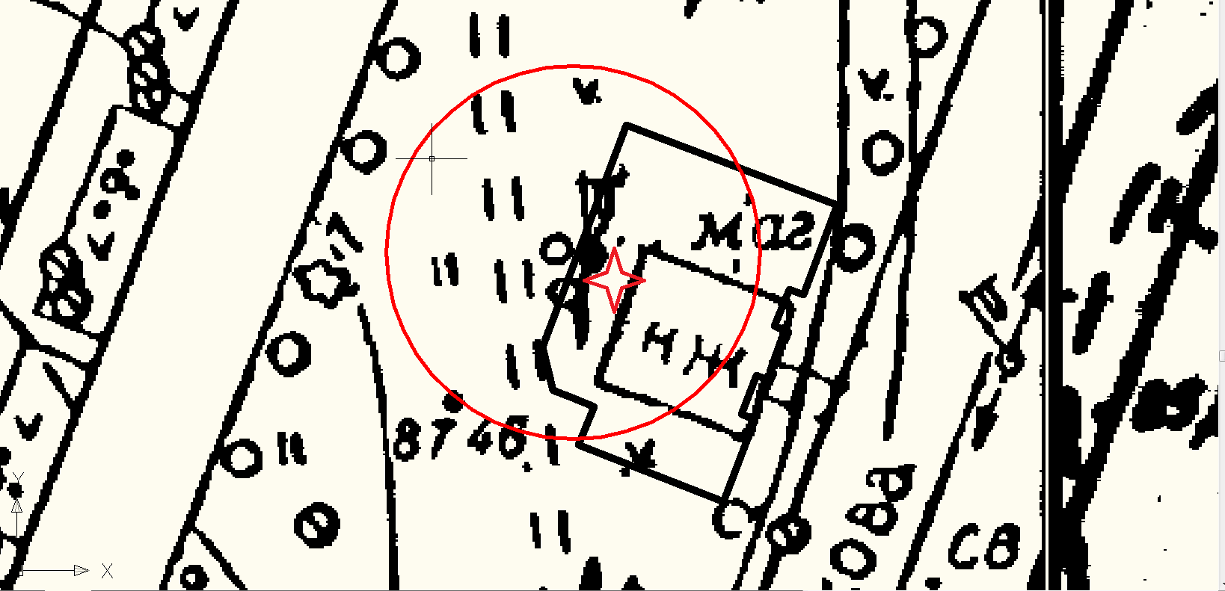

Условные обозначения

_____ - Граница прилегающей территории до объектов стационарной торговли, осуществляющих розничную продажу алкогольной продукции
- Объект

Приложение №97
к Постановлению администрации
Гатчинского муниципального района
От _______ № _________

МО «Город Гатчина»

Схема границ территорий, прилегающих к стоматологии ООО «ВИТА-ДИШ», расположенной по адресу: Ленинградская область, гор. Гатчина, ул. Карла Маркса, дом 36а

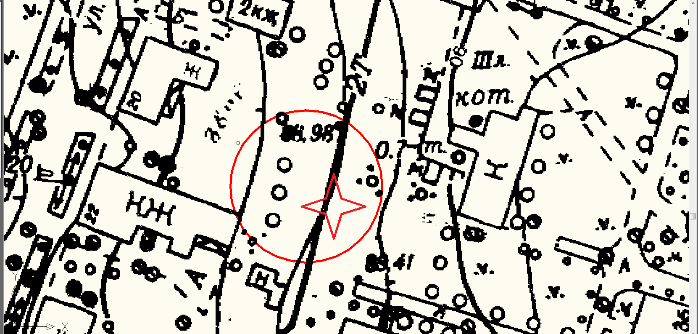

Условные обозначения

_____ - Граница прилегающей территории до объектов стационарной торговли, осуществляющих розничную продажу алкогольной продукции
- Объект
Приложение №140
к Постановлению администрации
Гатчинского муниципального района
От _______ № _________

МО «Город Гатчина»

Схема границ территорий, прилегающих к Госпиталю № 13 ФГКУ «442 ВКГ»М.О.Р.Д. гор. Гатчина, расположенному по адресу: Ленинградская область, гор. Гатчина, ул. Киевская, д. 6Б

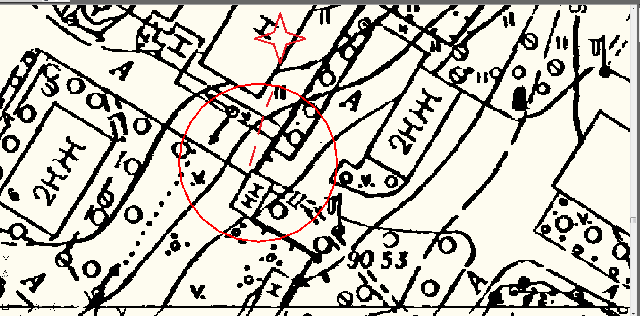

Условные обозначения

_____ - Граница прилегающей территории до объектов стационарной торговли, осуществляющих розничную продажу алкогольной продукции
- Объект

_ _ _ _ - обособленная территория

Приложение №143
к Постановлению администрации
Гатчинского муниципального района
От _______ № _________

МО «Город Гатчина»

Схема границ территорий, прилегающих к ООО «Гемос», расположенному по адресу: Ленинградская область, гор. Гатчина, пр. 25 Октября, дом 53, помещение 2-н

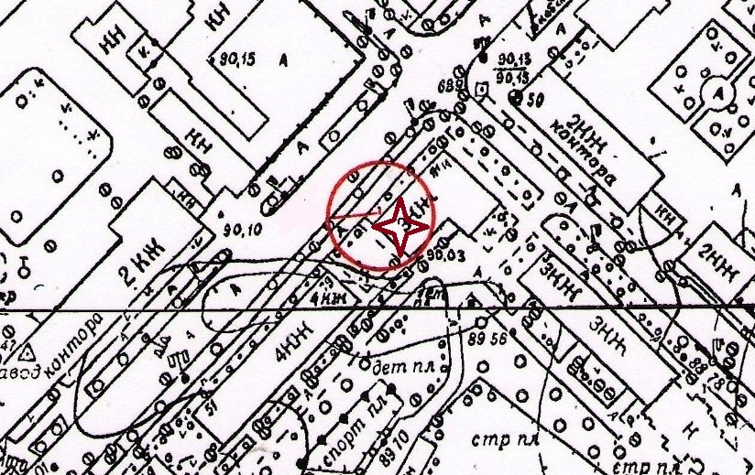

Условные обозначения

_____ - Граница прилегающей территории до объектов стационарной торговли, осуществляющих розничную продажу алкогольной продукции
- Объект

Приложение №136
к Постановлению администрации
Гатчинского муниципального района
От _______ № _________

МО «Город Гатчина»

Схема границ территорий, прилегающих к Медицинскому центру ООО «Гудвин», расположенному по адресу: Ленинградская область, гор. Гатчина, ул. Изотова, д. 12

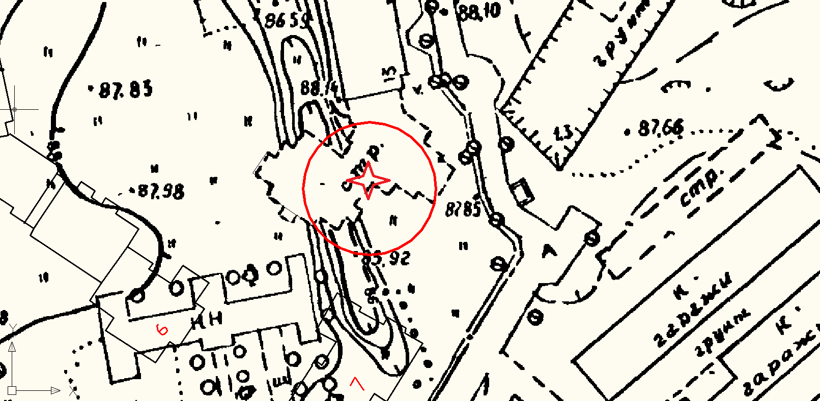

Условные обозначения

_____ - Граница прилегающей территории до объектов стационарной торговли, осуществляющих розничную продажу алкогольной продукции
- Объект

Приложение №138
к Постановлению администрации
Гатчинского муниципального района
От _______ № _________

МО «Город Гатчина»

Схема границ территорий, прилегающих к Медицинскому учреждению МБУ Реабилитационный центр для детей и подростков с ограниченными возможностями «Дарина», расположенному по адресу: Ленинградская область, гор. Гатчина, пр. 25 Октября, д. 26, лит. А,Б,В

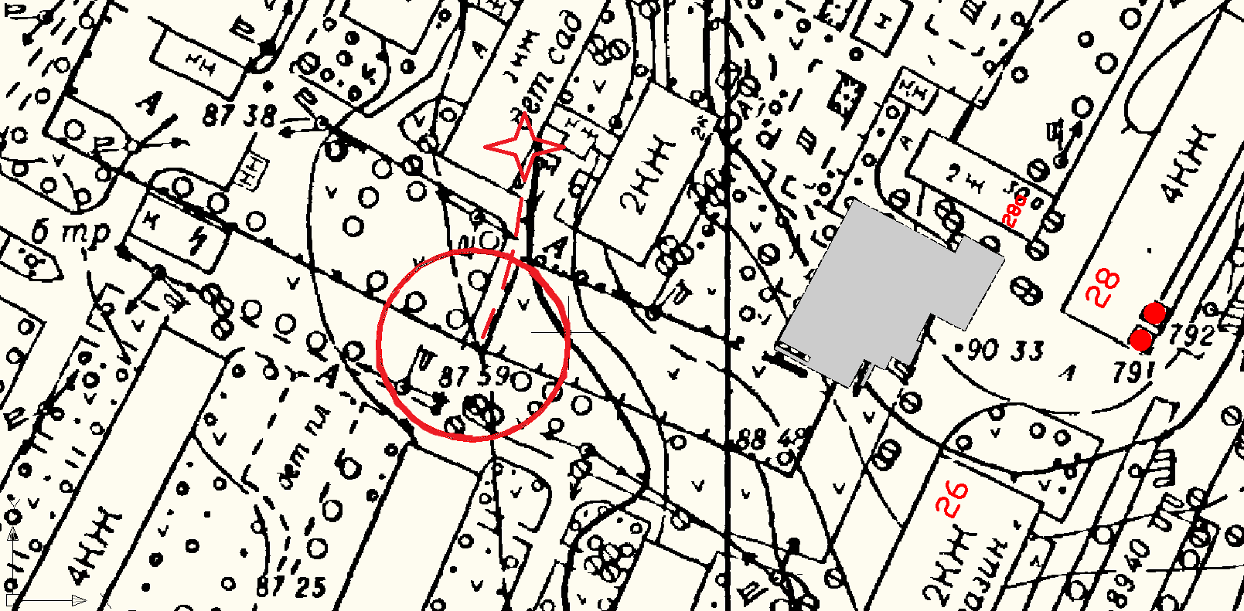
Условные обозначения

_____ - Граница прилегающей территории до объектов стационарной торговли, осуществляющих розничную продажу алкогольной продукции
- Объект

_ _ _ _ - обособленная территория

Приложение №95
к Постановлению администрации
Гатчинского муниципального района
От _______ № _________

МО «Город Гатчина»

Схема границ территорий, прилегающих к ООО «Стоматология «Дентал премиум», расположенному по адресу: Ленинградская область, гор. Гатчина, пр. 25 Октября, д. 69, корп. 1

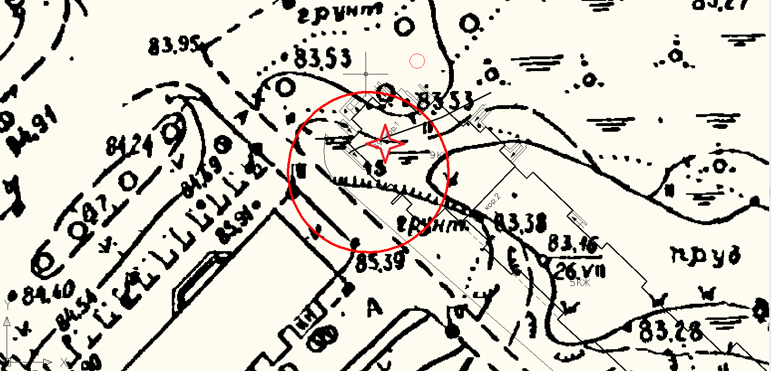
Условные обозначения

_____ - Граница прилегающей территории до объектов стационарной торговли, осуществляющих розничную продажу алкогольной продукции
- Объект
Приложение №108
к Постановлению администрации
Гатчинского муниципального района
От _______ № _________

МО «Город Гатчина»

Схема границ территорий, прилегающих к Государственному бюджетному учреждению здравоохранения Ленинградской области «Гатчинская клиническая межрайонная больница» (ГБУЗ ЛО «Гатчинское КМБ»), расположенному по адресу: Ленинградская область, гор. Гатчина, ул. Хохлова, д. 9

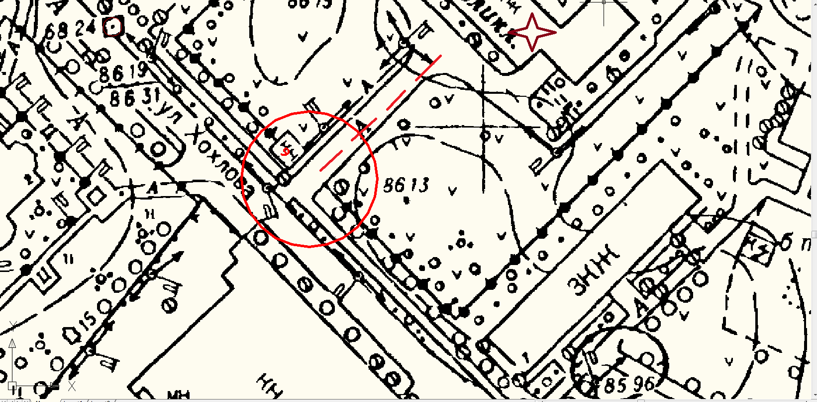

Условные обозначения

_____ - Граница прилегающей территории до объектов стационарной торговли, осуществляющих розничную продажу алкогольной продукции
- Объект
_ _ _ _ - обособленная территория
Приложение №129
к Постановлению администрации
Гатчинского муниципального района
От _______ № _________

МО «Город Гатчина»

Схема границ территорий, прилегающих к ООО «Медицинский центр «Диагностика», расположенному по адресу: Ленинградская область, гор. Гатчина, ул. Соборная, д. 10б, литер б
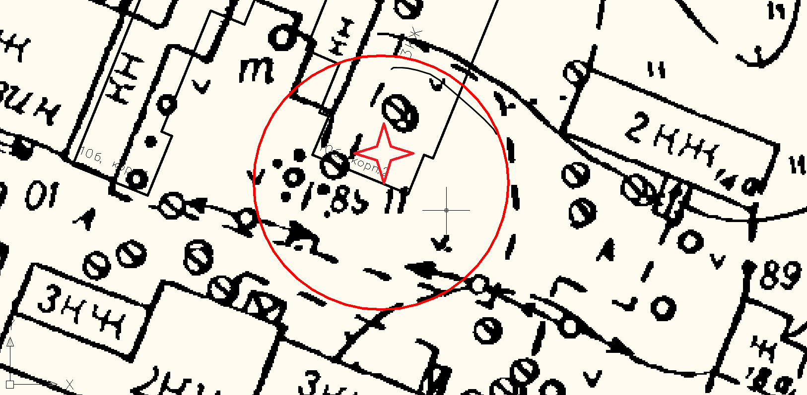
Условные обозначения

_____ - Граница прилегающей территории до объектов стационарной торговли, осуществляющих розничную продажу алкогольной продукции
- Объект

Приложение №130
к Постановлению администрации
Гатчинского муниципального района
От _______ № _________

МО «Город Гатчина»

Схема границ территорий, прилегающих к ООО «Медицинский центр «Диагностика+», расположенному по адресу: Ленинградская область, гор. Гатчина, ул. Чехова, д. 1, литер А

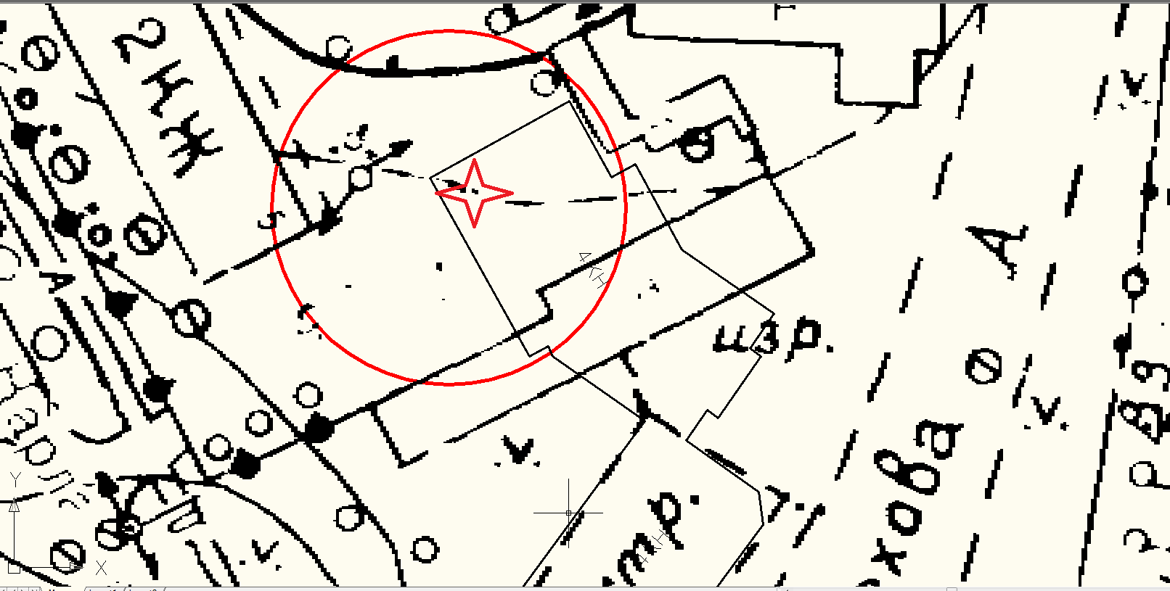
Условные обозначения

_____ - Граница прилегающей территории до объектов стационарной торговли, осуществляющих розничную продажу алкогольной продукции
- Объект

Приложение №124
к Постановлению администрации
Гатчинского муниципального района
От _______ № _________

МО «Город Гатчина»

Схема границ территорий, прилегающих к ООО «МЦ «Доктор», расположенному по адресу: Ленинградская область, гор. Гатчина, ул. К. Маркса, д. 9

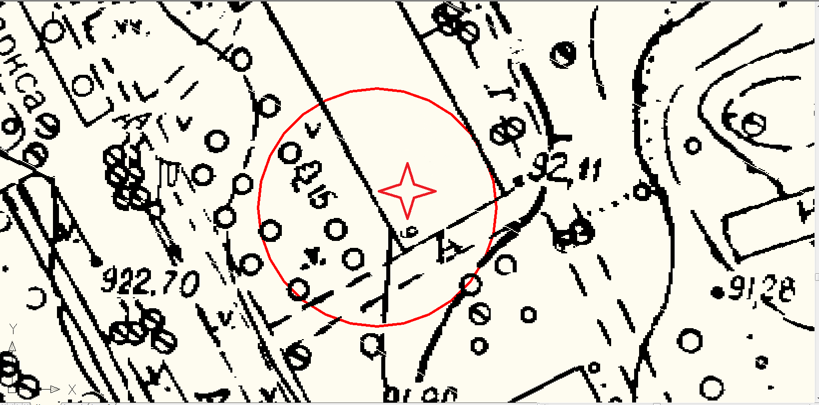
Условные обозначения

_____ - Граница прилегающей территории до объектов стационарной торговли, осуществляющих розничную продажу алкогольной продукции
- Объект

Приложение №96
к Постановлению администрации
Гатчинского муниципального района
От _______ № _________

МО «Город Гатчина»

Схема границ территорий, прилегающих к ООО «М.Ц.Евродент», расположенному по адресу: Ленинградская область, гор. Гатчина, пр. 25 Октября, д. 34

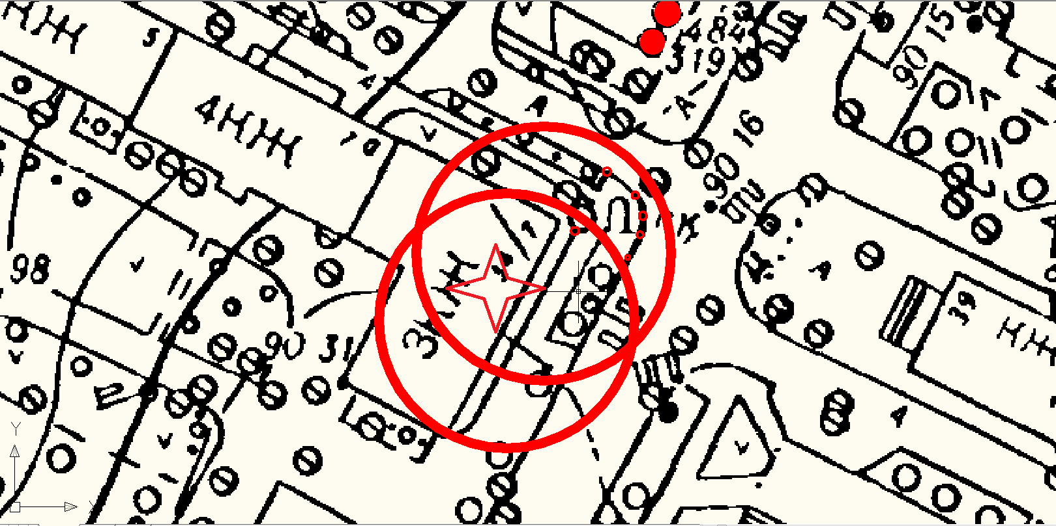
Условные обозначения

_____ - Граница прилегающей территории до объектов стационарной торговли, осуществляющих розничную продажу алкогольной продукции
- Объект
Приложение №116
к Постановлению администрации
Гатчинского муниципального района
От _______ № _________

МО «Город Гатчина»

Схема границ территорий, прилегающих к ООО «Многопрофильный медицинский центр восстановительного лечения «Здоровье», расположенному по адресу: Ленинградская область, гор. Гатчина, ул. Чехова, д. 22, корп. 3

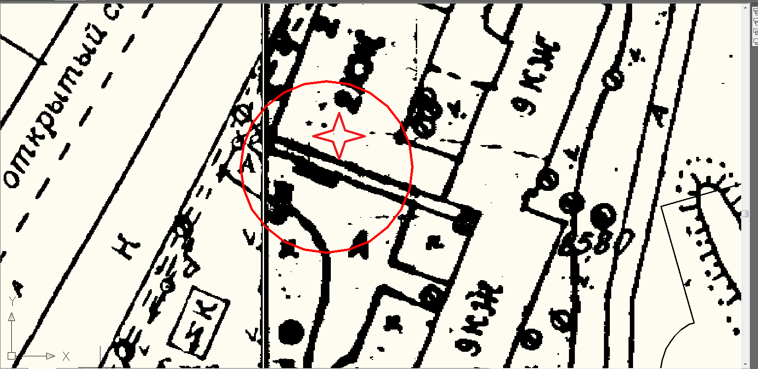

Условные обозначения

_____ - Граница прилегающей территории до объектов стационарной торговли, осуществляющих розничную продажу алкогольной продукции
- Объект
_ _ _ _ _ - обособленная территория
Приложение №145
к Постановлению администрации
Гатчинского муниципального района
От _______ № _________

МО «Город Гатчина»

Схема границ территорий, прилегающих ООО «Инвитро СПб», расположенному по адресу: Ленинградская область, гор. Гатчина, пр. 25 Октября, дом 31

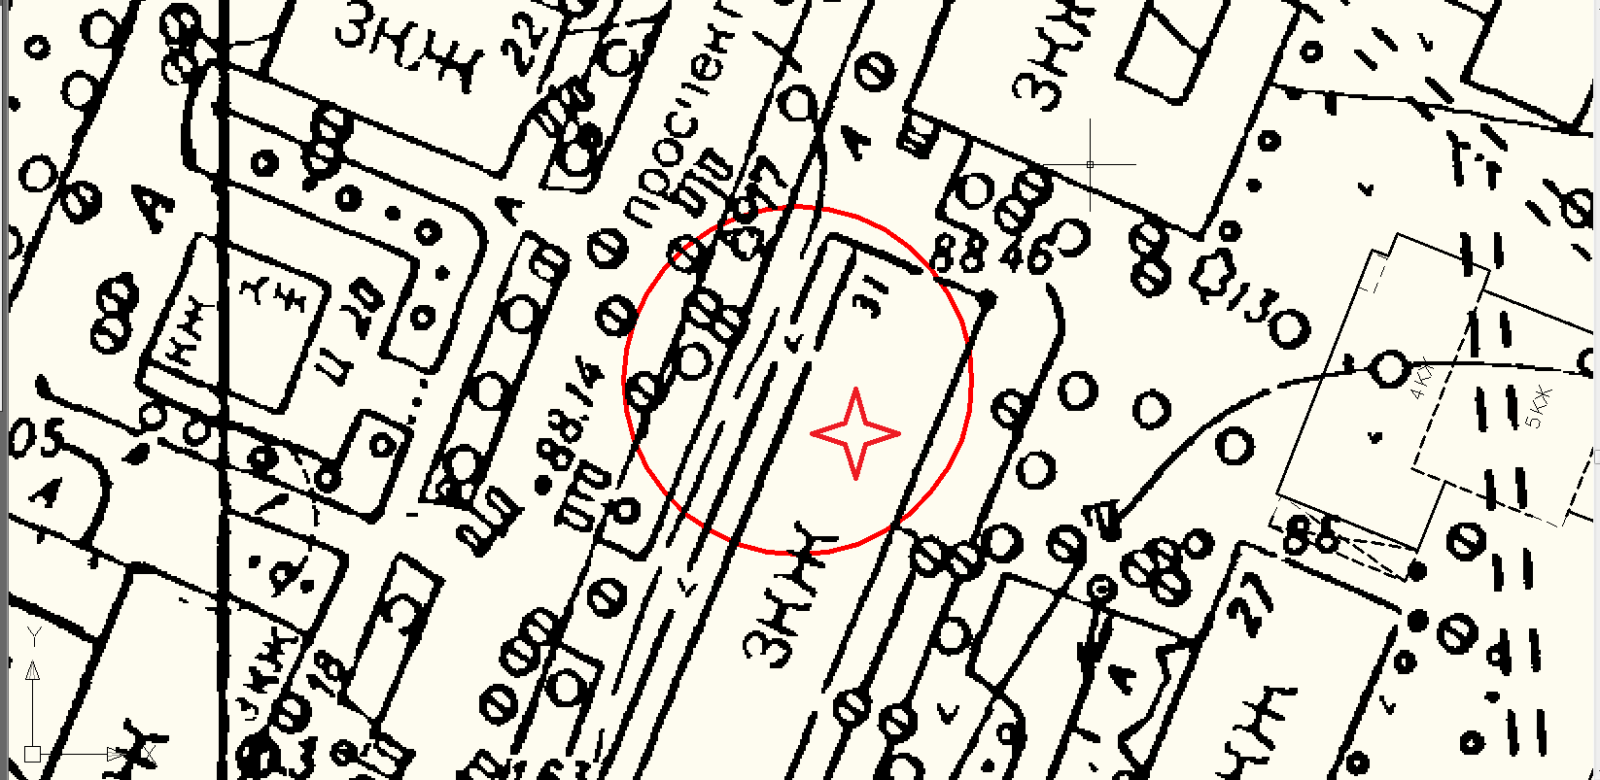

Условные обозначения

_____ - Граница прилегающей территории до объектов стационарной торговли, осуществляющих розничную продажу алкогольной продукции
- Объект

Приложение №100
к Постановлению администрации
Гатчинского муниципального района
От _______ № _________

МО «Город Гатчина»

Схема границ территорий, прилегающих к ООО «Стоматологическая клиника «Корона+», расположенному по адресу: Ленинградская область, гор. Гатчина, ул. Горького, д. 3

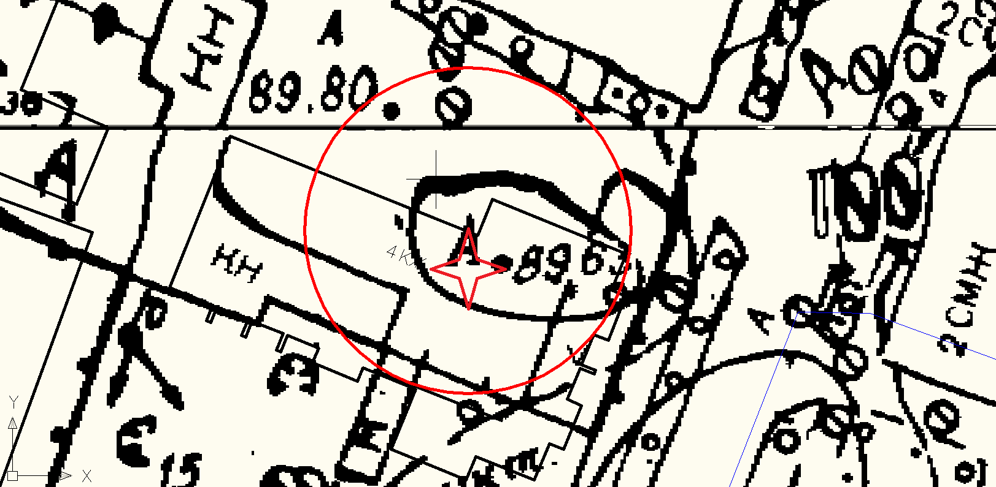

Условные обозначения

_____ - Граница прилегающей территории до объектов стационарной торговли, осуществляющих розничную продажу алкогольной продукции
- Объект
Приложение №101
к Постановлению администрации
Гатчинского муниципального района
От _______ № _________

МО «Город Гатчина»

Схема границ территорий, прилегающих к ООО «Стоматологическая клиника «Корона+», расположенному по адресу: Ленинградская область, проспект 25 Октября, дом 47

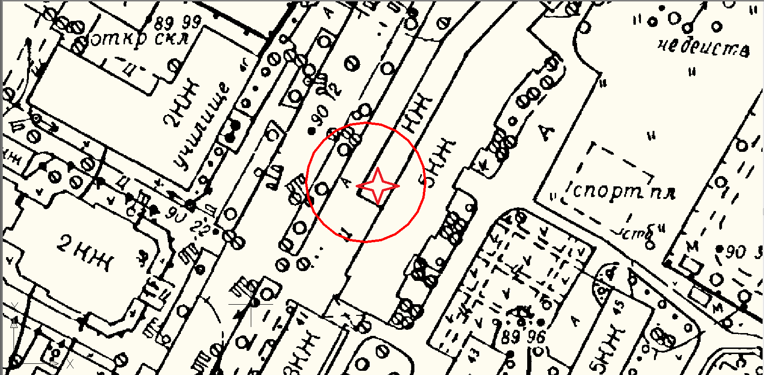

Условные обозначения

_____ - Граница прилегающей территории до объектов стационарной торговли, осуществляющих розничную продажу алкогольной продукции
- Объект

Приложение №99
к Постановлению администрации
Гатчинского муниципального района
От _______ № _________

МО «Город Гатчина»

Схема границ территорий, прилегающих к ООО «Стоматологическая клинка Корона+», расположенному по адресу: Ленинградская область, гор. Гатчина, ул. К. Подрядчикова, д. 22

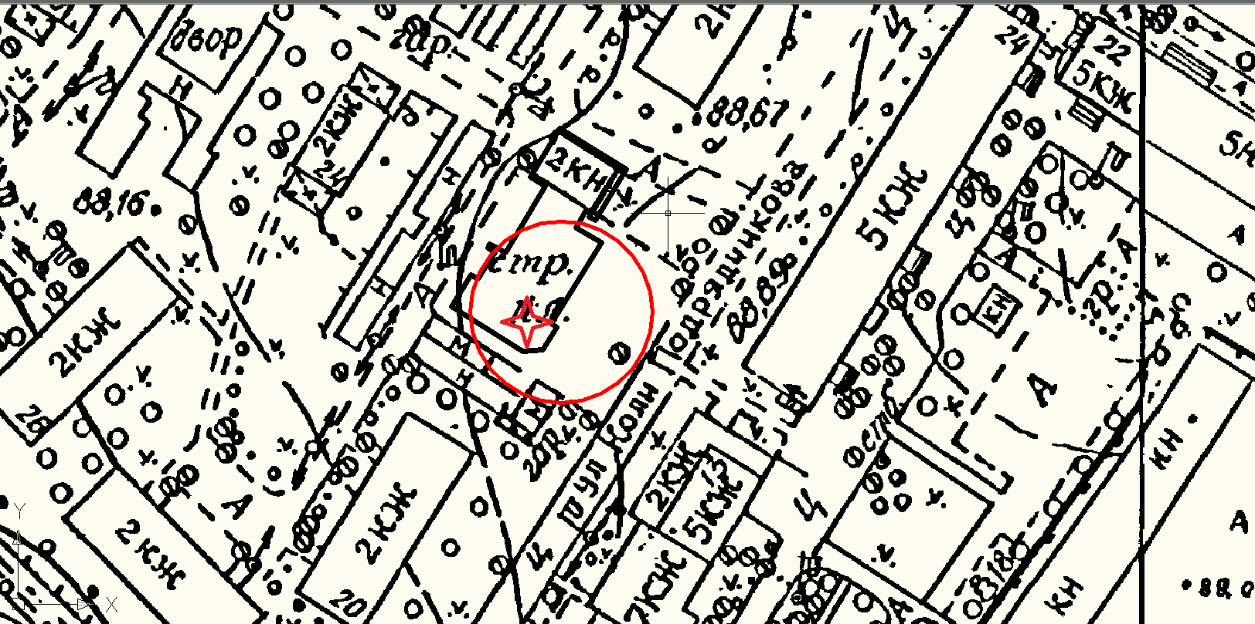

Условные обозначения

_____ - Граница прилегающей территории до объектов стационарной торговли, осуществляющих розничную продажу алкогольной продукции
- Объект
Приложение №146
к Постановлению администрации
Гатчинского муниципального района
От _______ № _________

МО «Город Гатчина»

Схема границ территорий, прилегающих к Государственному бюджетному учреждению здравоохранения Ленинградской области «Гатчинская клиническая межрайонная больница» (ГБУЗ ЛО «Гатчинская КМБ»), расположенному по адресу: Ленинградская область, гор. Гатчина, ул. Беляева, дом 39

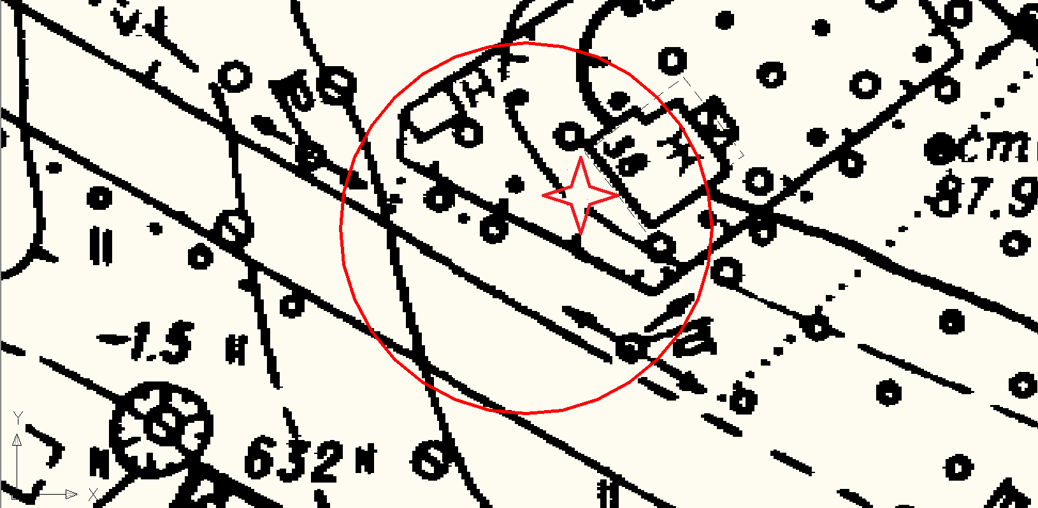
Условные обозначения

_____ - Граница прилегающей территории до объектов стационарной торговли, осуществляющих розничную продажу алкогольной продукции
- Объект

Приложение №119
к Постановлению администрации
Гатчинского муниципального района
От _______ № _________

МО «Город Гатчина»

Схема границ территорий, прилегающих к ООО «Медиком+», расположенному по адресу: Ленинградская область, гор. Гатчина, ул. 7 Армии, дом 10а
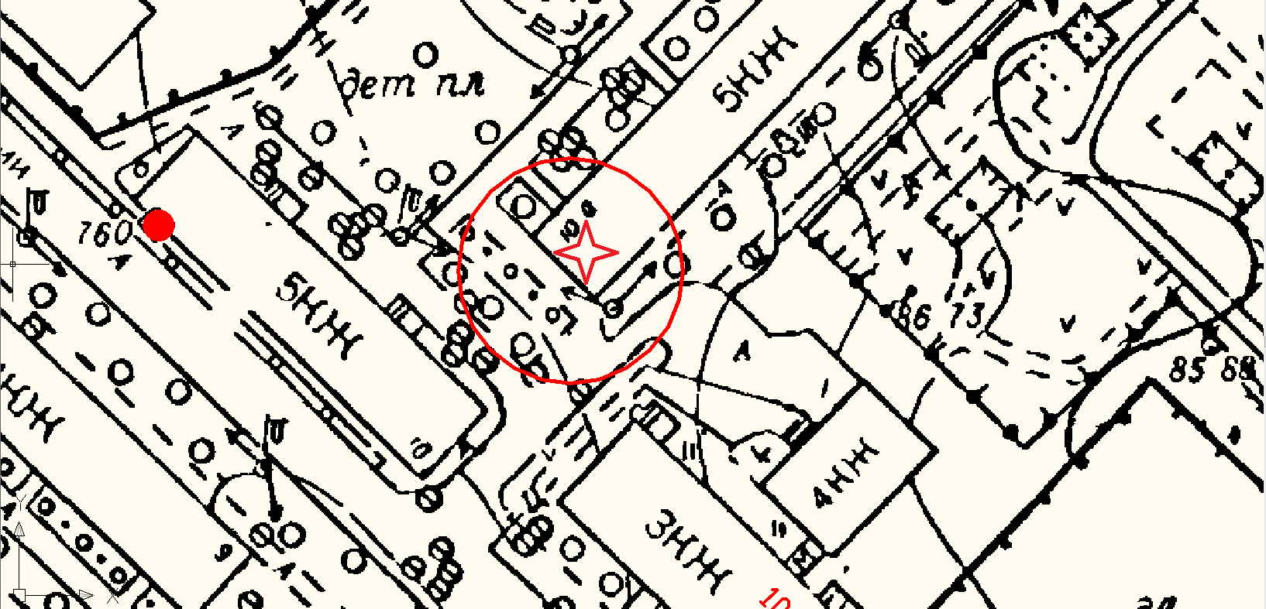

Условные обозначения

_____ - Граница прилегающей территории до объектов стационарной торговли, осуществляющих розничную продажу алкогольной продукции
- Объект
_ _ _ _ _ - обособленная территория
Приложение №120
к Постановлению администрации
Гатчинского муниципального района
От _______ № _________

МО «Город Гатчина»

Схема границ территорий, прилегающих к ООО «Медиком+», расположенному по адресу: Ленинградская область, гор. Гатчина, ул. Авиатрассы Зверевой, дом 1

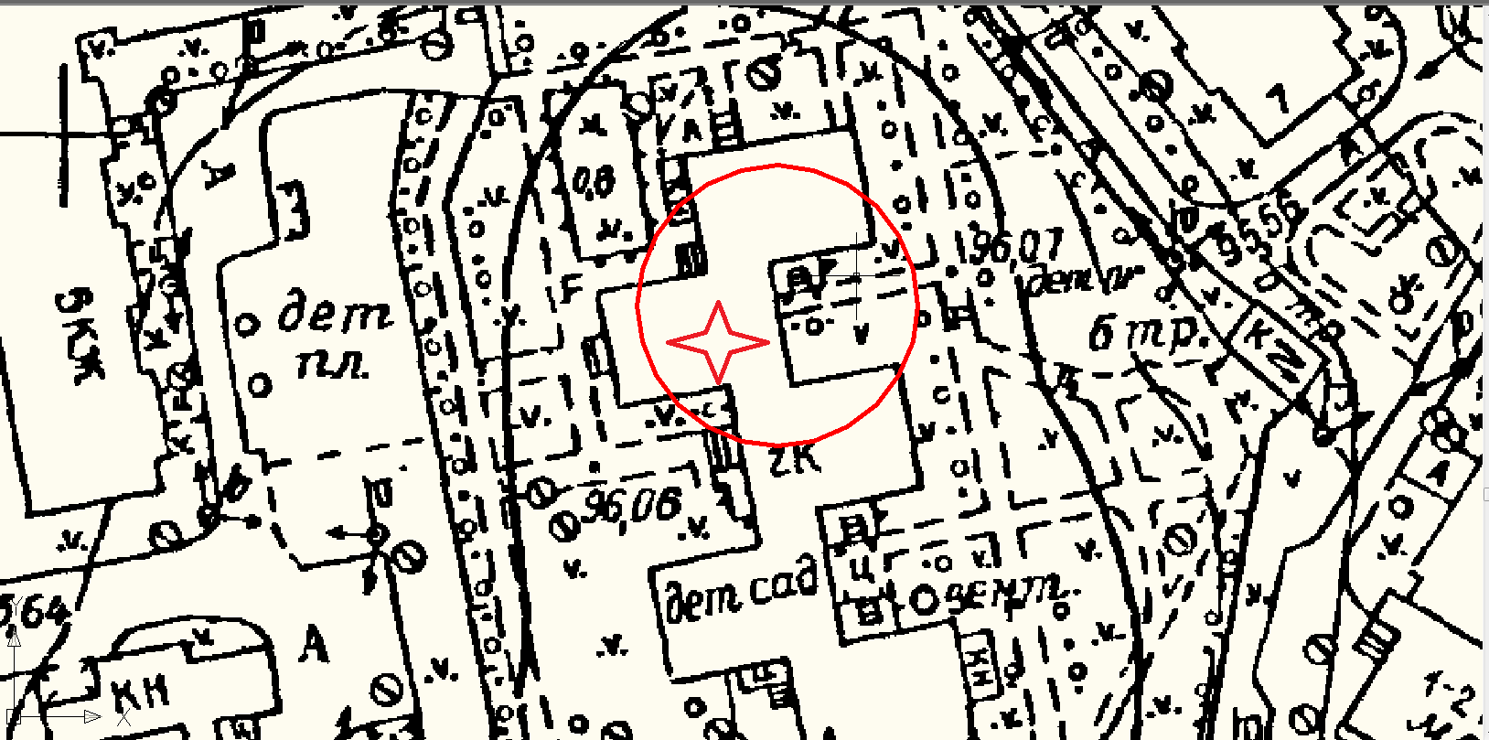
Условные обозначения

_____ - Граница прилегающей территории до объектов стационарной торговли, осуществляющих розничную продажу алкогольной продукции
- Объект
_ _ _ _ _ - обособленная территория
Приложение №118
к Постановлению администрации
Гатчинского муниципального района
От _______ № _________

МО «Город Гатчина»

Схема границ территорий, прилегающих к ООО «Медиком+», расположенному по адресу: Ленинградская область, гор. Гатчина, ул. Киргетова, д. 6а
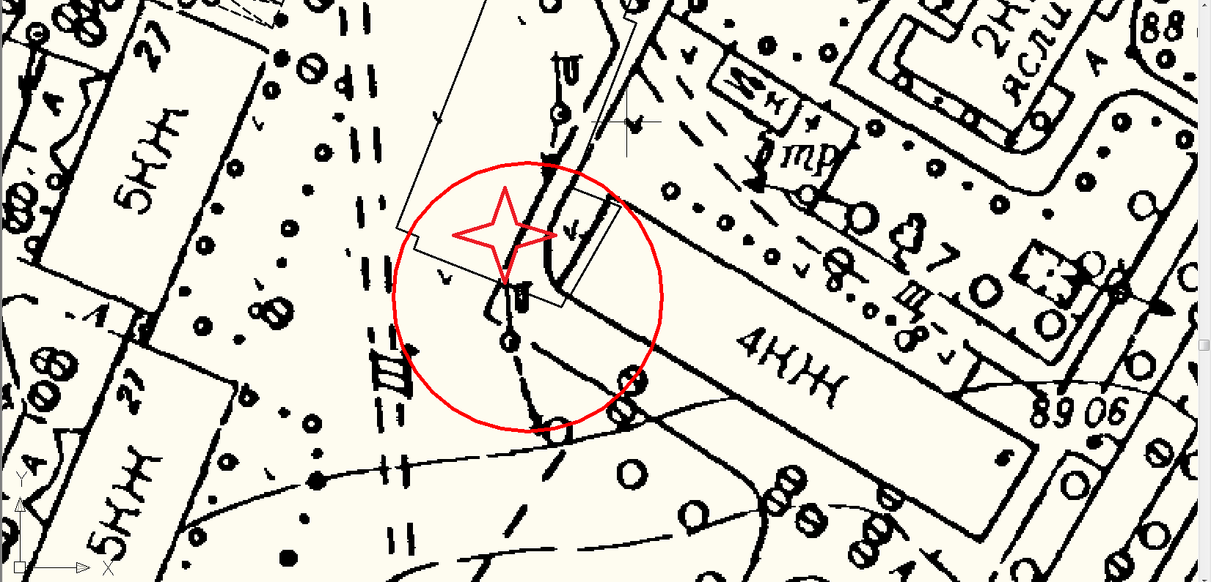

Условные обозначения

_____ - Граница прилегающей территории до объектов стационарной торговли, осуществляющих розничную продажу алкогольной продукции
- Объект
_ _ _ _ _ - обособленная территория

Приложение №122
к Постановлению администрации
Гатчинского муниципального района
От _______ № _________

МО «Город Гатчина»

Схема границ территорий, прилегающих ООО «МЦ Орлова Роща» (клиника Медиком), расположенному по адресу: Ленинградская область, гор. Гатчина, ул. Хохлова, дом 8, помещение 7Н

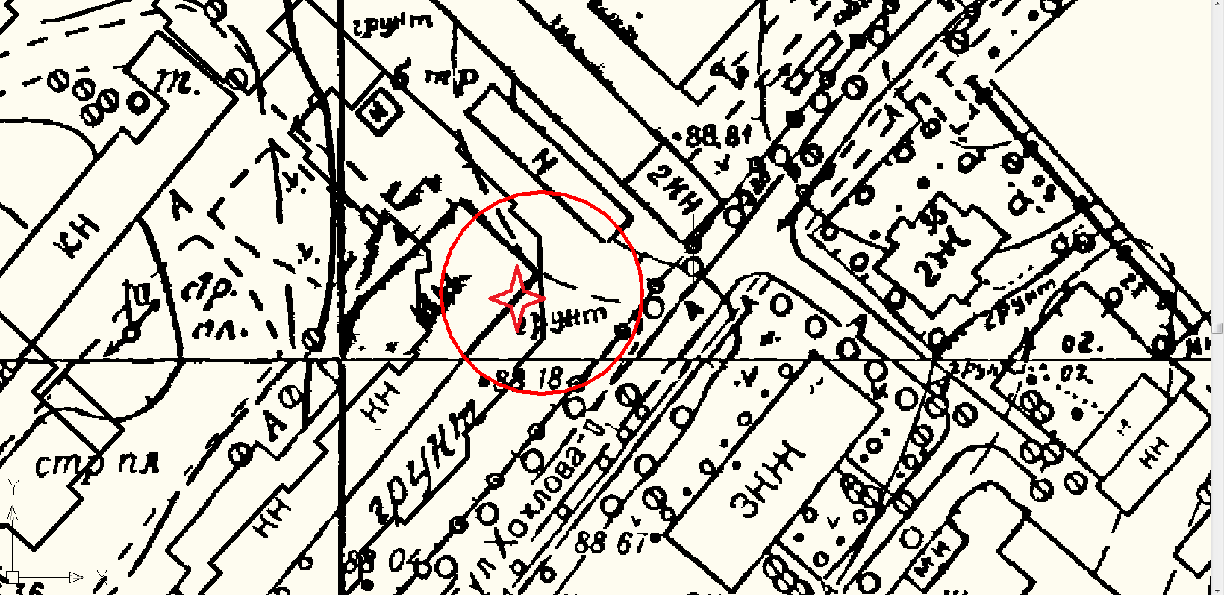
Условные обозначения

_____ - Граница прилегающей территории до объектов стационарной торговли, осуществляющих розничную продажу алкогольной продукции
- Объект
_ _ _ _ _ - обособленная территория

Приложение №121
к Постановлению администрации
Гатчинского муниципального района
От _______ № _________

МО «Город Гатчина»

Схема границ территорий, прилегающих ООО «Медиком», расположенному по адресу: Ленинградская область, гор. Гатчина, ул. Чехова, д. 16-б

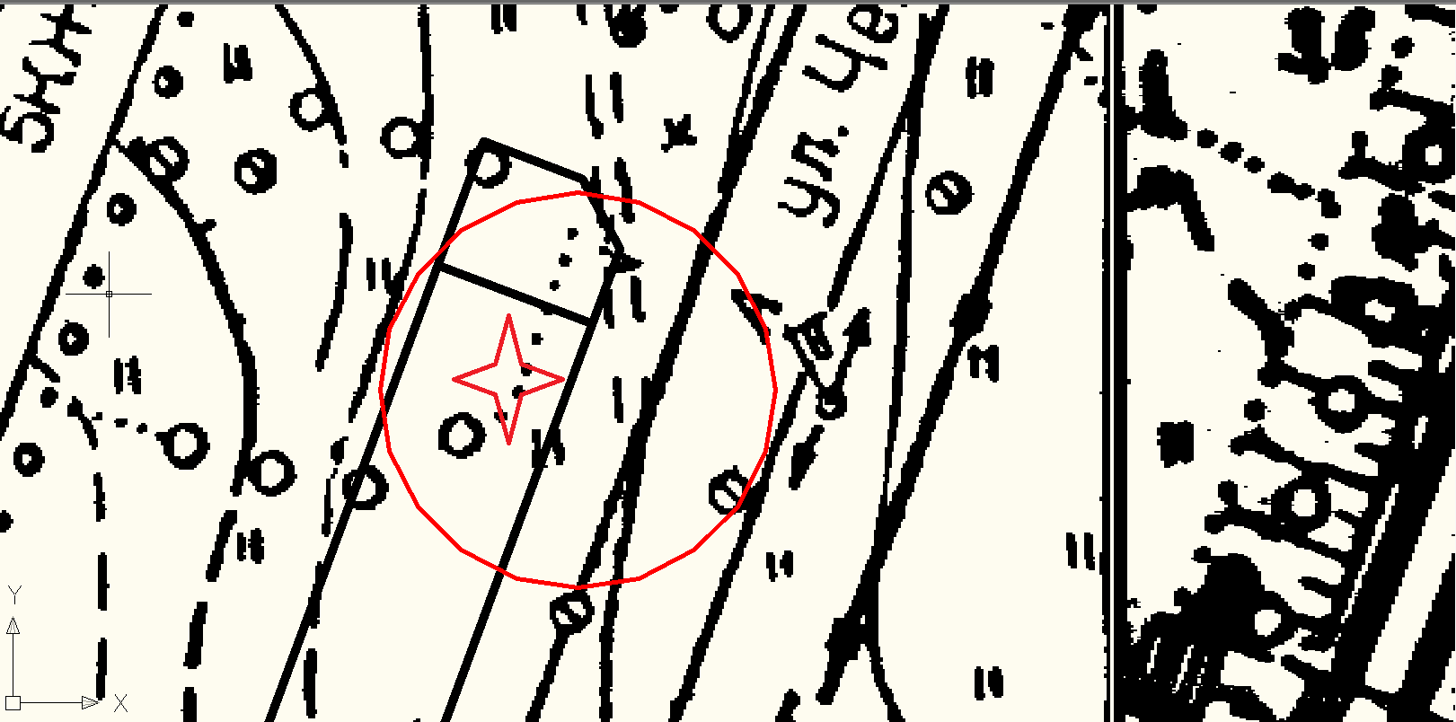
Условные обозначения

_____ - Граница прилегающей территории до объектов стационарной торговли, осуществляющих розничную продажу алкогольной продукции
- Объект
_ _ _ _ _ - обособленная территория

Приложение №144
к Постановлению администрации
Гатчинского муниципального района
От _______ № _________

МО «Город Гатчина»

Схема границ территорий, прилегающих ООО «Астра» стоматология «Мой зубной»), расположенному по адресу: Ленинградская область, гор. Гатчина, пр. 25 Октября, дом 28 А, помещение 2
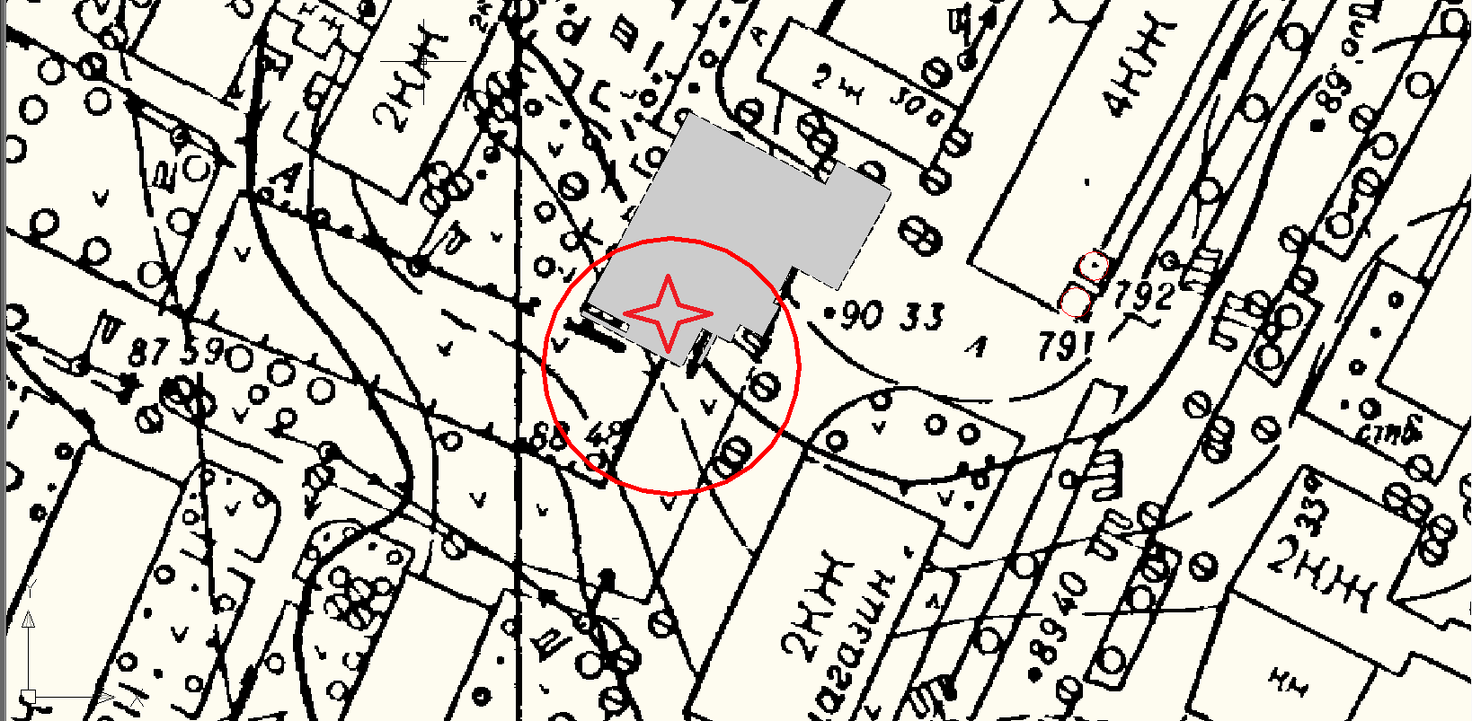

Условные обозначения

_____ - Граница прилегающей территории до объектов стационарной торговли, осуществляющих розничную продажу алкогольной продукции
- Объект

Приложение №141
к Постановлению администрации
Гатчинского муниципального района
От _______ № _________

МО «Город Гатчина»

Схема границ территорий, прилегающих к Медицинскому центру ООО «ЦМРТ «Гатчинский», расположенному по адресу: Ленинградская область, гор. Гатчина, ул. Достоевского, д. 8

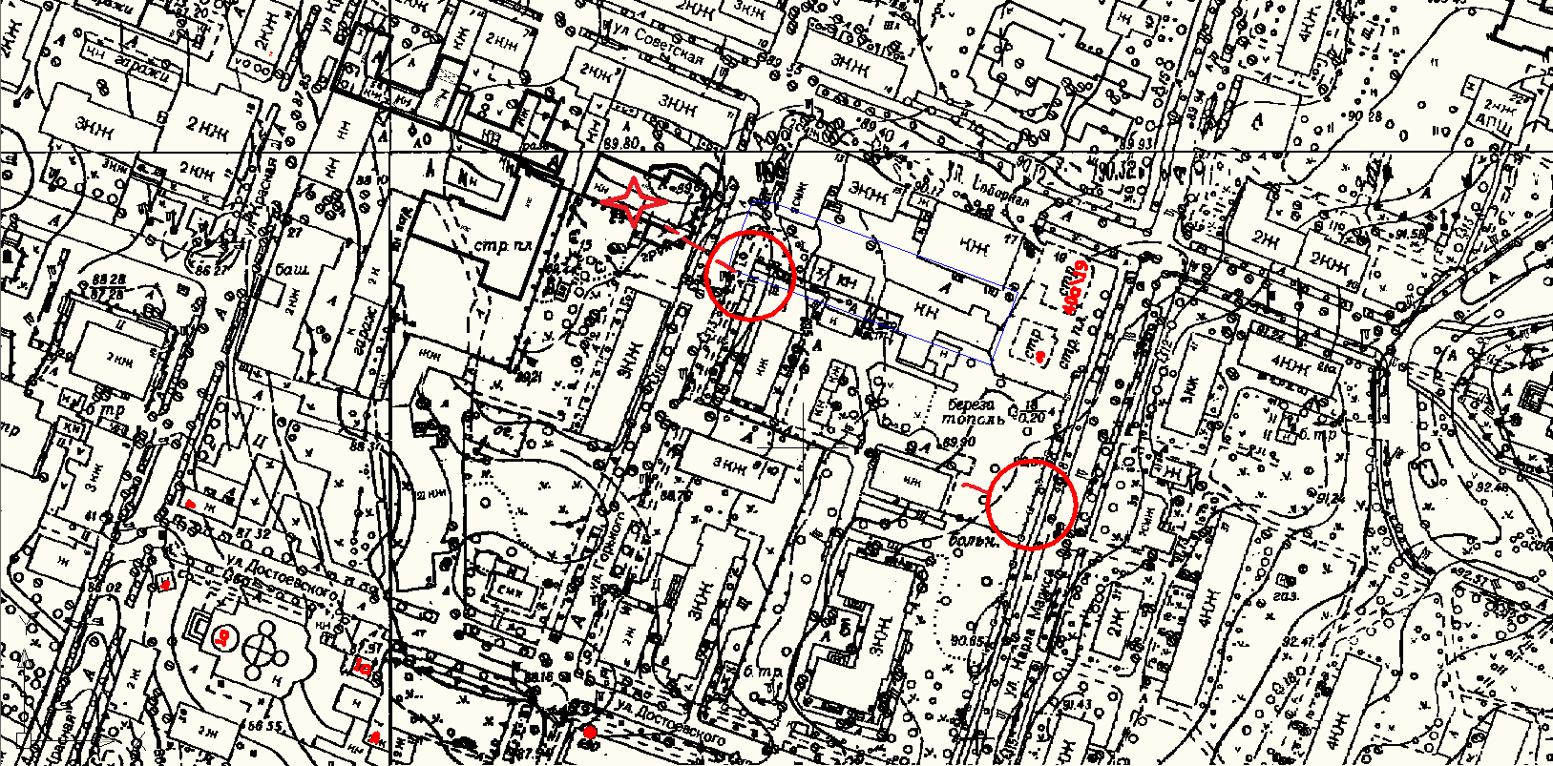

Условные обозначения

_____ - Граница прилегающей территории до объектов стационарной торговли, осуществляющих розничную продажу алкогольной продукции
- Объект

_ _ _ _ - обособленная территория

Приложение №109
к Постановлению администрации
Гатчинского муниципального района
От _______ № _________

МО «Город Гатчина»

Схема границ территорий, прилегающих к Государственному бюджетному учреждению здравоохранения Ленинградской области «Гатчинская клиническая межрайонная больница» (ГБУЗ ЛО «Гатчинская КМБ»), расположенному по адресу: Ленинградская область, гор. Гатчина, ул. Хохлова, д. 9а, корп. 1

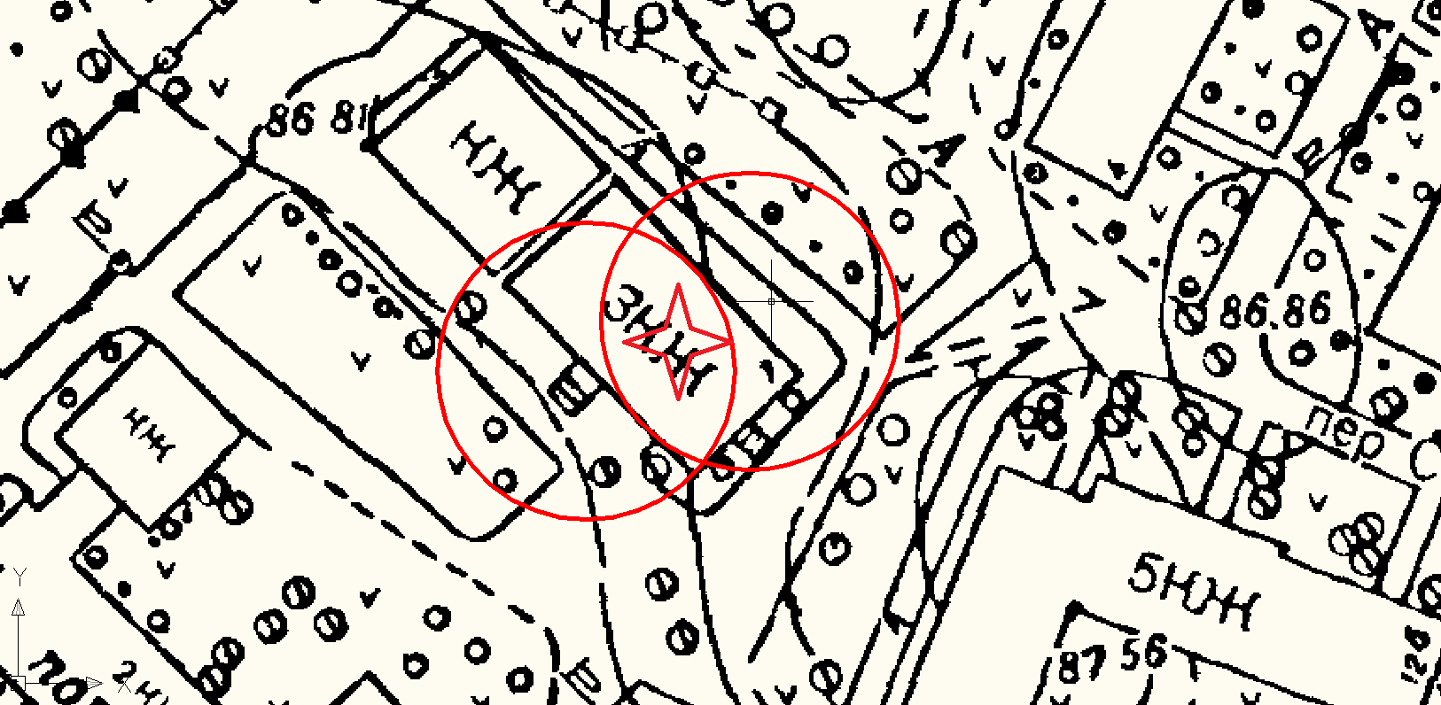

Условные обозначения

_____ - Граница прилегающей территории до объектов стационарной торговли, осуществляющих розничную продажу алкогольной продукции
- Объект
_ _ _ _ - обособленная территория

Приложение №110
к Постановлению администрации
Гатчинского муниципального района
От _______ № _________

МО «Город Гатчина»

Схема границ территорий, прилегающих к Государственному бюджетному учреждению здравоохранения Ленинградской области «Гатчинская клиническая межрайонная больница» (ГБУЗ ЛО «Гатчинская КМБ»), расположенному по адресу: Ленинградская область, гор. Гатчина, ул. Ав. Зверевой, д. 11

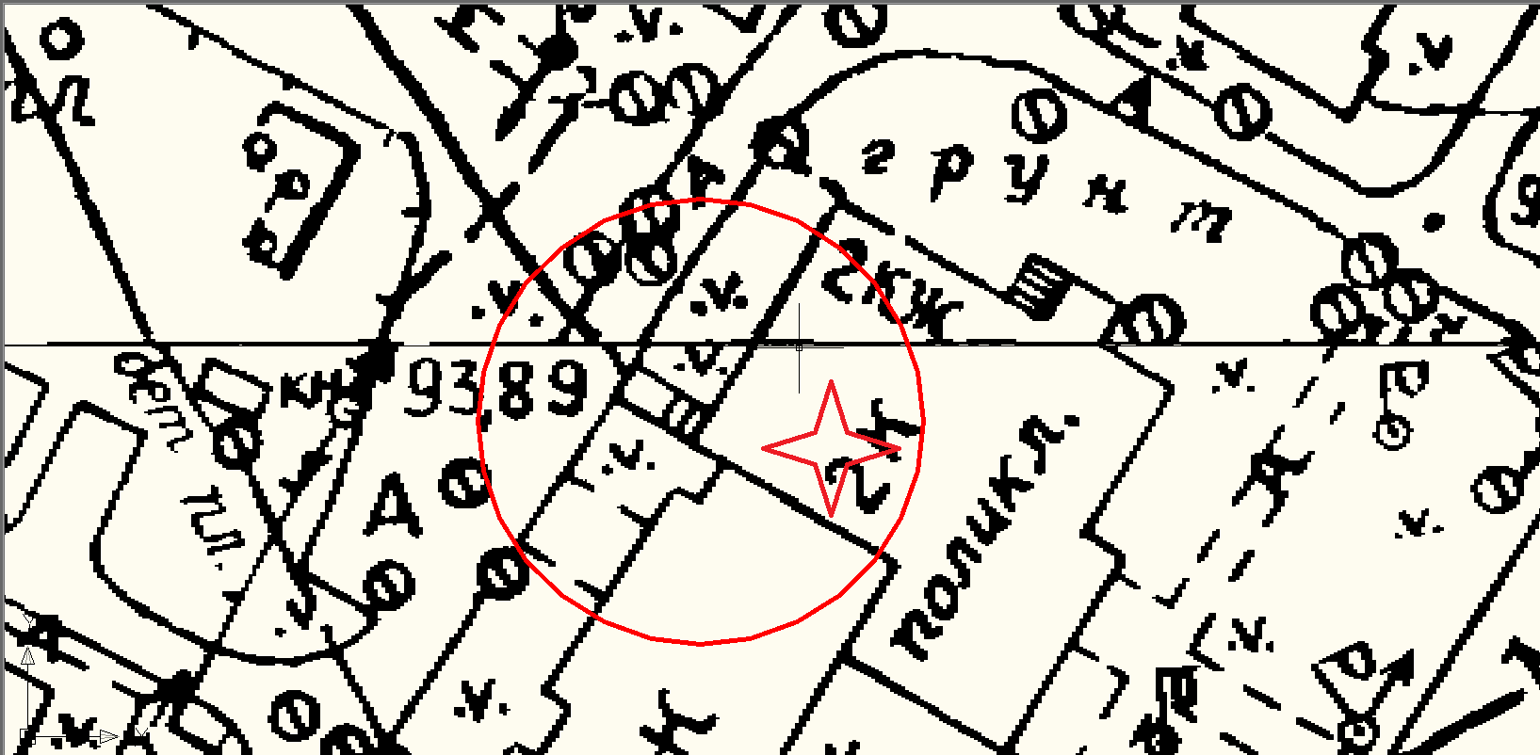

Условные обозначения

_____ - Граница прилегающей территории до объектов стационарной торговли, осуществляющих розничную продажу алкогольной продукции
- Объект

Приложение №127
к Постановлению администрации
Гатчинского муниципального района
От _______ № _________

МО «Город Гатчина»

Схема границ территорий, прилегающих к Медицинскому центру АОУВПОЛОГИЭФПТ, расположенному по адресу: Ленинградская область, гор. Гатчина, ул. Рощинская, д. 5, корп. 3

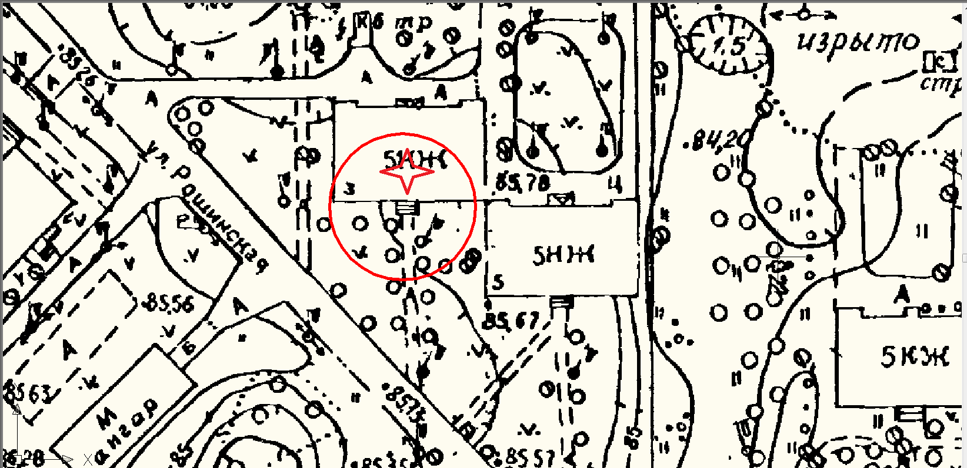
Условные обозначения

_____ - Граница прилегающей территории до объектов стационарной торговли, осуществляющих розничную продажу алкогольной продукции
- Объект

Приложение №113
к Постановлению администрации
Гатчинского муниципального района
От _______ № _________

МО «Город Гатчина»

Схема границ территорий, прилегающих к Государственному бюджетному учреждению здравоохранения Ленинградской области «Гатчинская клиническая межрайонная больница» (ГБУЗ ЛО «Гатчинская КМБ» отделение медико-социальной помощи детской поликлиники), расположенному по адресу: Ленинградская область, гор. Гатчина, ул. Достоевского, д. 2

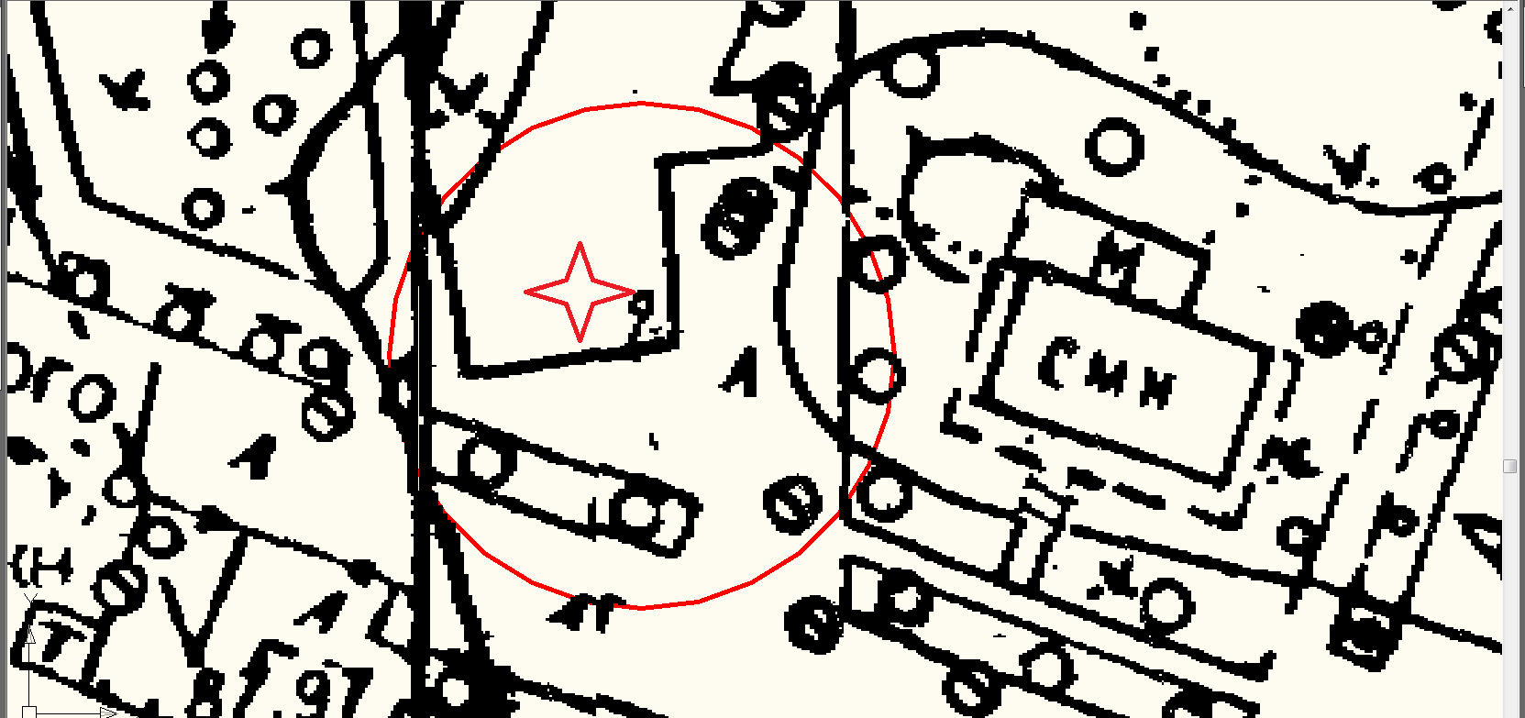
Условные обозначения

_____ - Граница прилегающей территории до объектов стационарной торговли, осуществляющих розничную продажу алкогольной продукции
- Объект

Приложение №139
к Постановлению администрации
Гатчинского муниципального района
От _______ № _________

МО «Город Гатчина»

Схема границ территорий, прилегающих к Государственному бюджетному учреждению здравоохранения Ленинградской области «Гатчинская клиническая межрайонная больница» (ГБУЗ ЛО «Гатчинская КМБ»), расположенному по адресу: Ленинградская область, гор. Гатчина, ул. Урицкого, дом 1

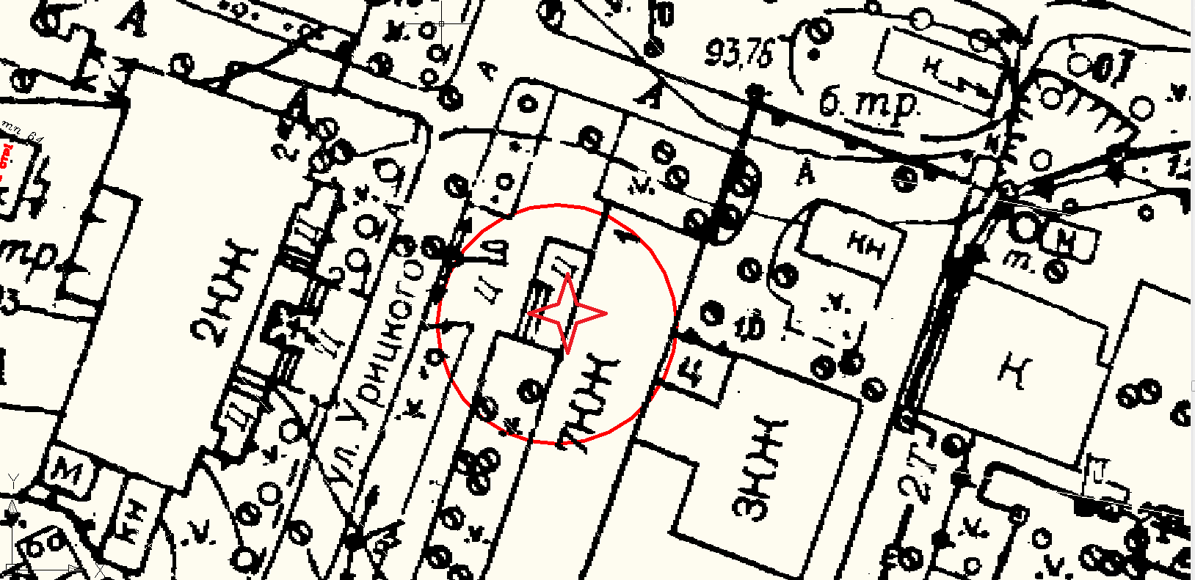

Условные обозначения

_____ - Граница прилегающей территории до объектов стационарной торговли, осуществляющих розничную продажу алкогольной продукции
- Объект

Приложение №115
к Постановлению администрации
Гатчинского муниципального района
От _______ № _________

МО «Город Гатчина»

Схема границ территорий, прилегающих к Стоматологии ООО «Радуга-М», расположенному по адресу: Ленинградская область, гор. Гатчина, ул. 7-й Армии, д. 22

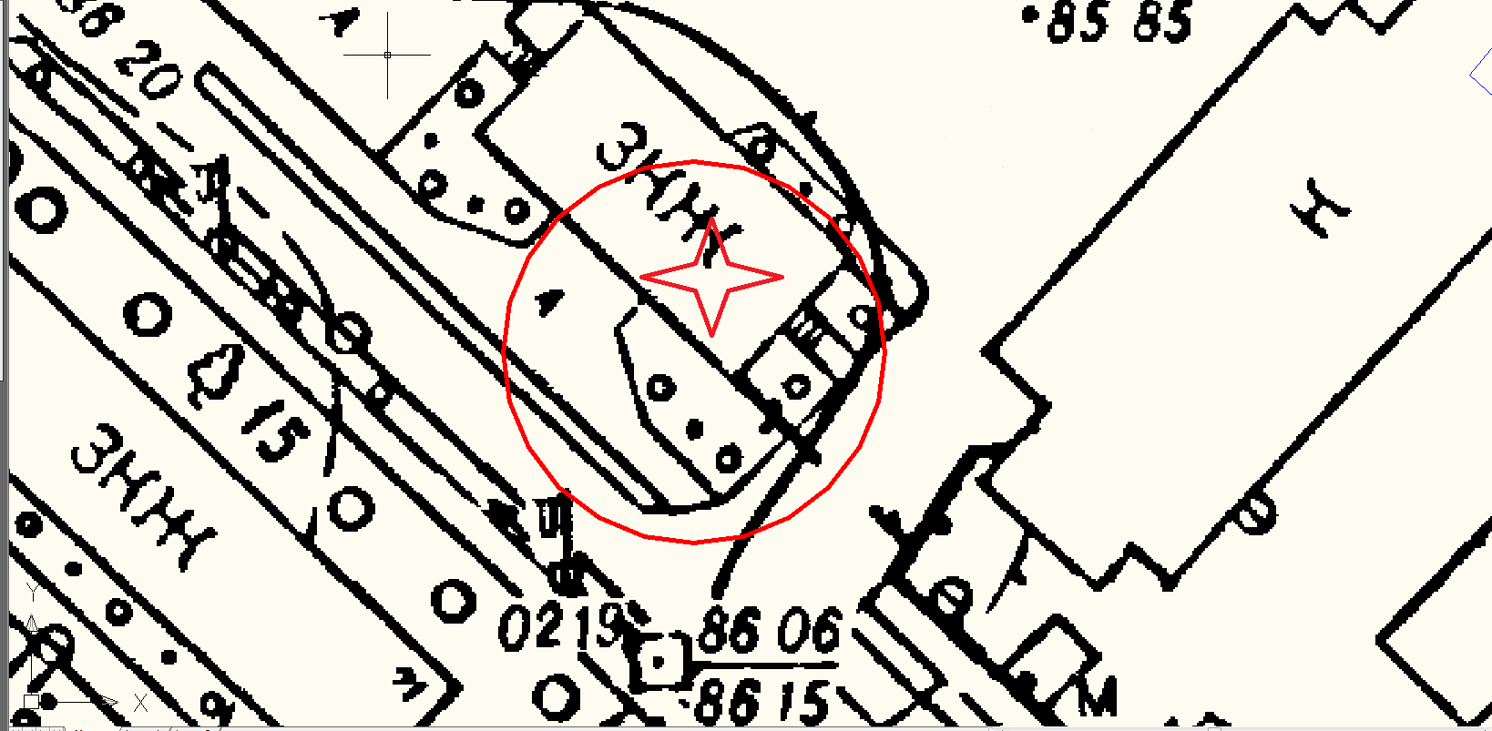

Условные обозначения

_____ - Граница прилегающей территории до объектов стационарной торговли, осуществляющих розничную продажу алкогольной продукции
- Объект
_ _ _ _ _ - обособленная территория

Приложение №117
к Постановлению администрации
Гатчинского муниципального района
От _______ № _________

МО «Город Гатчина»

Схема границ территорий, прилегающих к Стоматологии ООО «Радуга-М», расположенному по адресу: Ленинградская область, гор. Гатчина, ул. Чехова, д. 1

Условные обозначения

_____ - Граница прилегающей территории до объектов стационарной торговли, осуществляющих розничную продажу алкогольной продукции
- Объект
_ _ _ _ _ - обособленная территория

Приложение №102
к Постановлению администрации
Гатчинского муниципального района
От _______ № _________

МО «Город Гатчина»

Схема границ территорий, прилегающих к стоматологии ООО «Строительная фирма «СЗМ», расположенному по адресу: Ленинградская область, гор. Гатчина, ул. К. Подрядчикова, д. 22

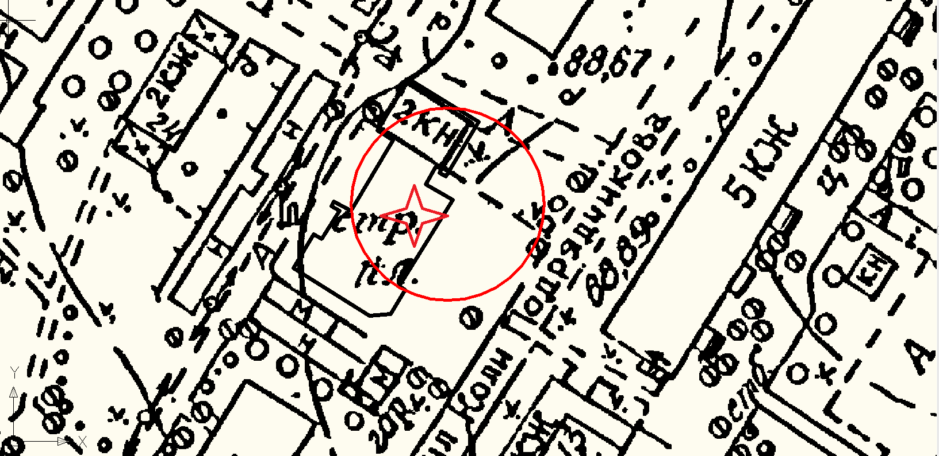

Условные обозначения

_____ - Граница прилегающей территории до объектов стационарной торговли, осуществляющих розничную продажу алкогольной продукции
- Объект

Приложение №123
к Постановлению администрации
Гатчинского муниципального района
От _______ № _________

МО «Город Гатчина»

Схема границ территорий, прилегающих ООО «Северо-Западный Медицинский центр+», расположенному по адресу: Ленинградская область, гор. Гатчина, ул. К. Маркса, д. 9

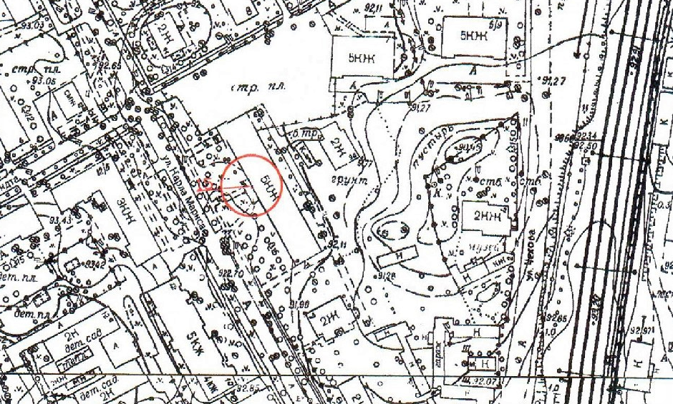
Условные обозначения

_____ - Граница прилегающей территории до объектов стационарной торговли, осуществляющих розничную продажу алкогольной продукции
- Объект

Приложение №98
к Постановлению администрации
Гатчинского муниципального района
От _______ № _________

МО «Город Гатчина»

Схема границ территорий, прилегающих к медицинскому центру «Ситилаб «Малыш» ООО «Гудвин», расположенному по адресу: Ленинградская область, гор. Гатчина, ул. Рощинская, д. 1а

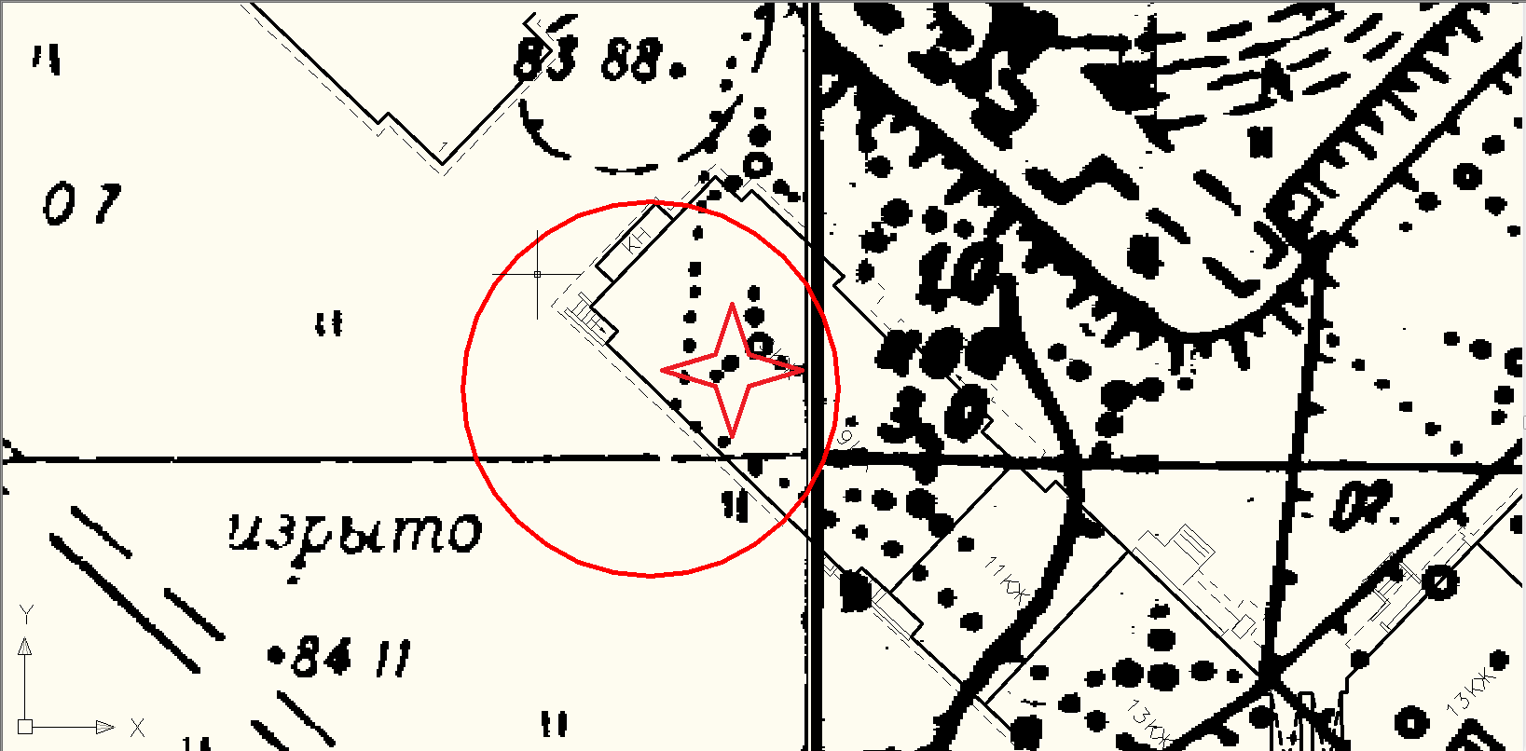

Условные обозначения

_____ - Граница прилегающей территории до объектов стационарной торговли, осуществляющих розничную продажу алкогольной продукции
- Объект

Приложение №133
к Постановлению администрации
Гатчинского муниципального района
От _______ № _________

МО «Город Гатчина»

Схема пешеходного маршрута от входа в ООО «Семейная стоматология «София», расположенное по адресу: Ленинградская область, гор. Гатчина, ул. Чехова, д. 16а, до входа в магазин ООО «ВИА», расположенное по адресу: Ленинградская область, гор. Гатчина, ул. Чехова, д. 16а :
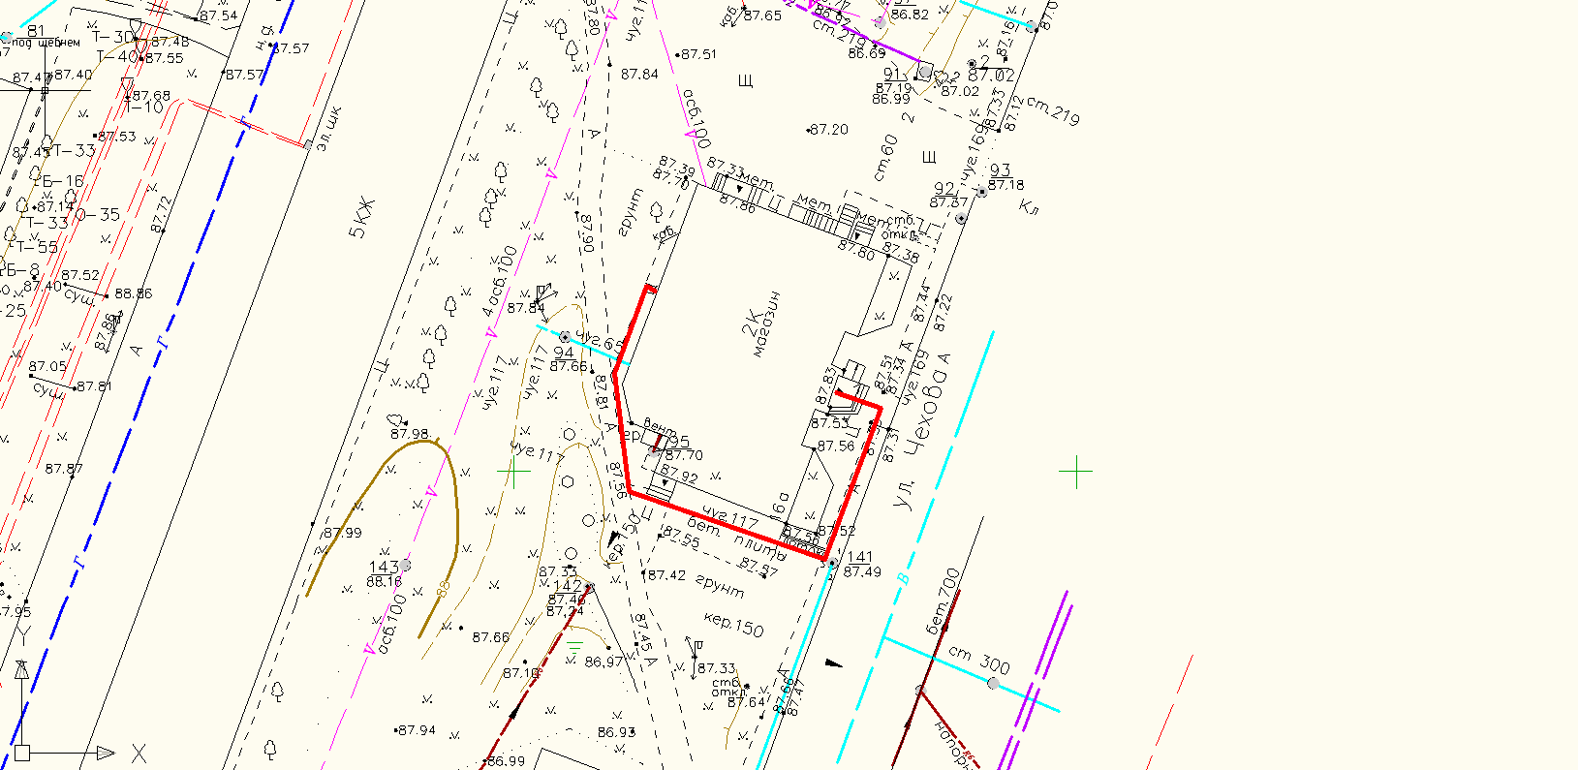

Приложение №132
к Постановлению администрации
Гатчинского муниципального района
От _______ № _________

МО «Город Гатчина»

Схема границ территорий, прилегающих к ООО «Семейная стоматология «София», расположенному по адресу: Ленинградская область, гор. Гатчина, ул. Чехова, д. 16а

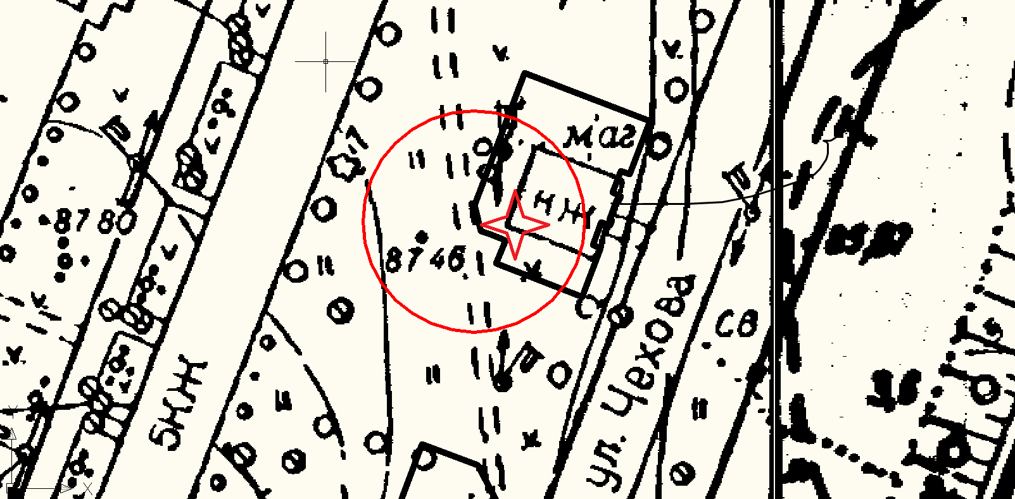
Условные обозначения

_____ - Граница прилегающей территории до объектов стационарной торговли, осуществляющих розничную продажу алкогольной продукции
- Объект

Приложение №114
к Постановлению администрации
Гатчинского муниципального района
От _______ № _________

МО «Город Гатчина»

Схема границ территорий, прилегающих к детскому отделению ООО «Стомамедсервис», расположенному по адресу: Ленинградская область, гор. Гатчина, ул. Достоевского, д. 8

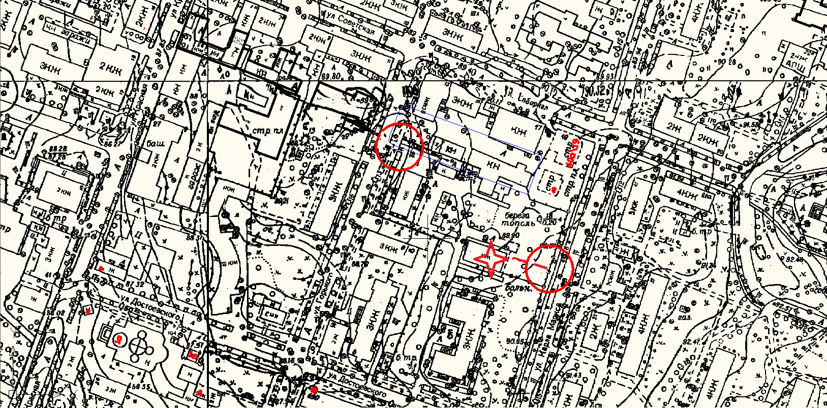

Условные обозначения

_____ - Граница прилегающей территории до объектов стационарной торговли, осуществляющих розничную продажу алкогольной продукции
- Объект
_ _ _ _ _ - обособленная территория

Приложение №131
к Постановлению администрации
Гатчинского муниципального района
От _______ № _________

МО «Город Гатчина»

Схема границ территорий, прилегающих к Стоматологической клинике ООО «Стомат-плюс», расположенному по адресу: Ленинградская область, гор. Гатчина, ул. Слепнева, д. 9

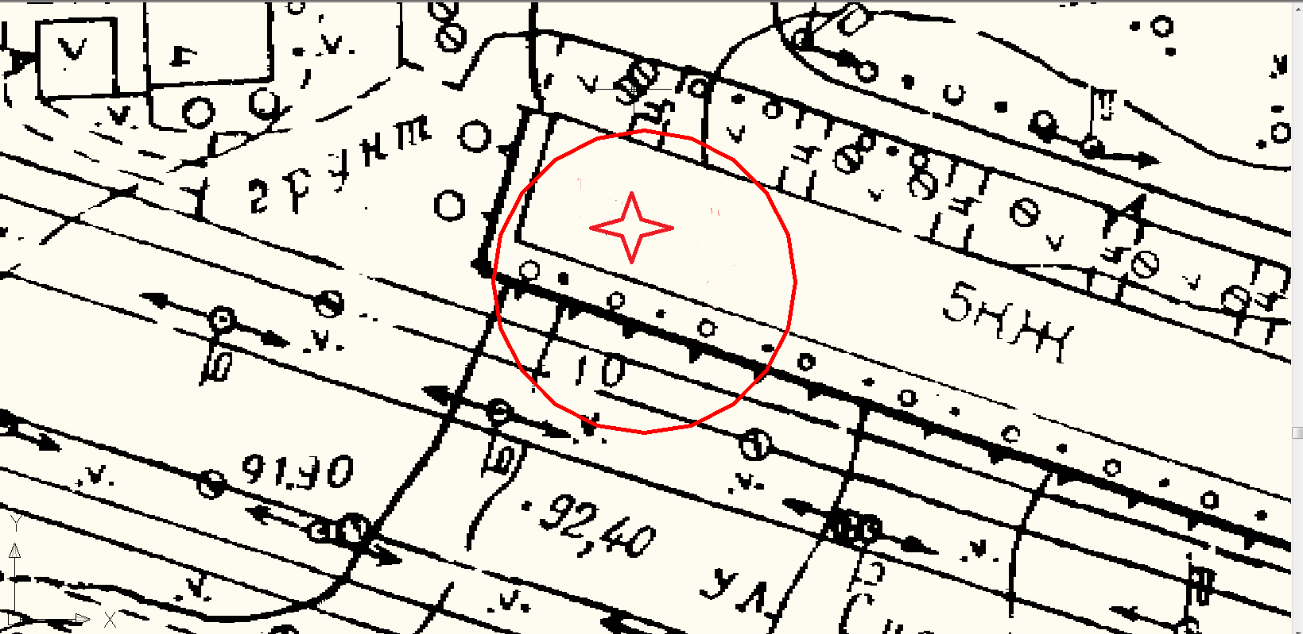
Условные обозначения

_____ - Граница прилегающей территории до объектов стационарной торговли, осуществляющих розничную продажу алкогольной продукции
- Объект

Приложение №103
к Постановлению администрации
Гатчинского муниципального района
От _______ № _________

МО «Город Гатчина»

Схема границ территорий, прилегающих к ООО «СтомаМедСервис», расположенному по адресу: Ленинградская область, гор. Гатчина, пр. 25 Октября, д. 22

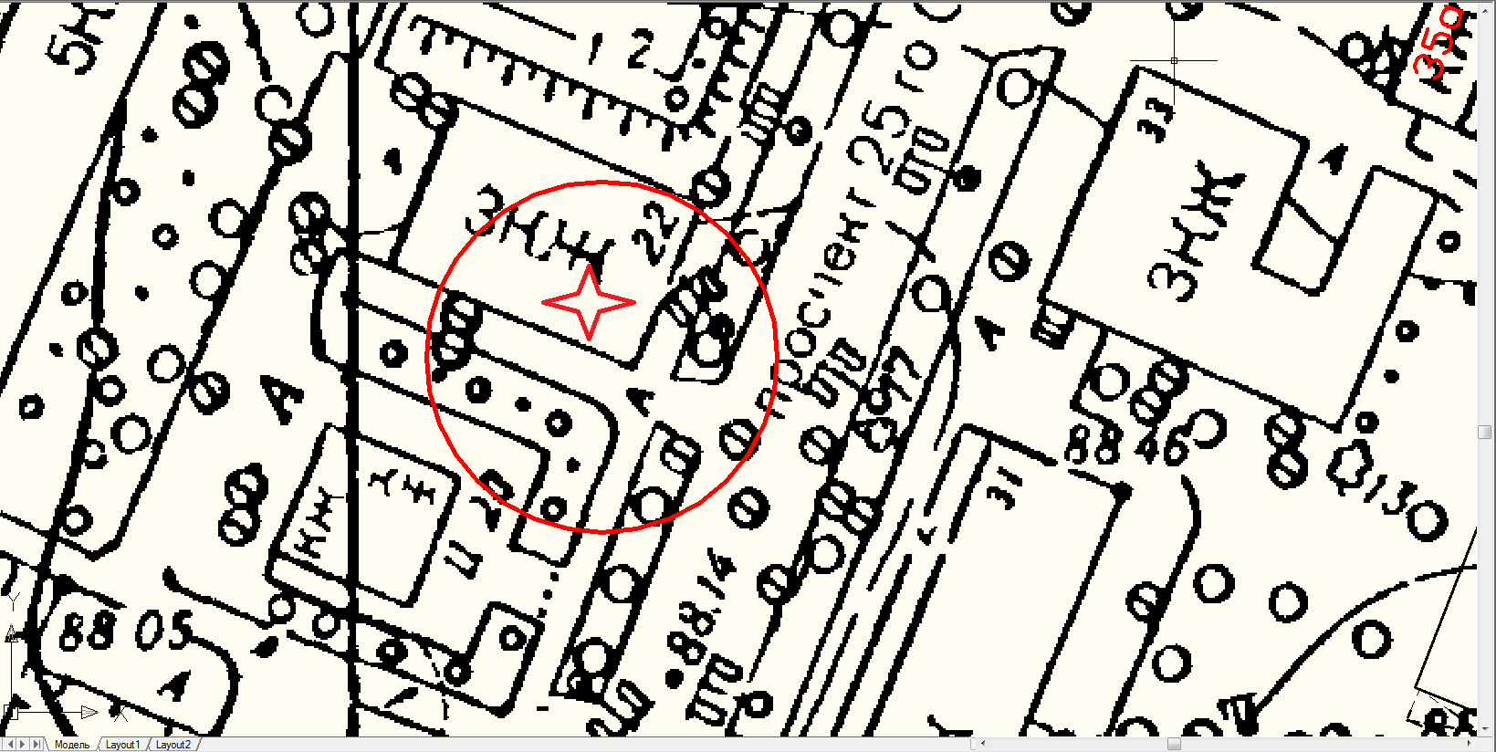

Условные обозначения

_____ - Граница прилегающей территории до объектов стационарной торговли, осуществляющих розничную продажу алкогольной продукции
- Объект

Приложение №105
к Постановлению администрации
Гатчинского муниципального района
От _______ № _________

МО «Город Гатчина»

Схема границ территорий, прилегающих к ООО «Стомамедсервис» (поликлиническое отделение), ООО «СМС «СтомаМедСервис», ООО «СМС «СтомаМедСервис+» (поликлиническое отделение), расположенному по адресу: Ленинградская область, гор. Гатчина, пр. 25 Октября, д. 16
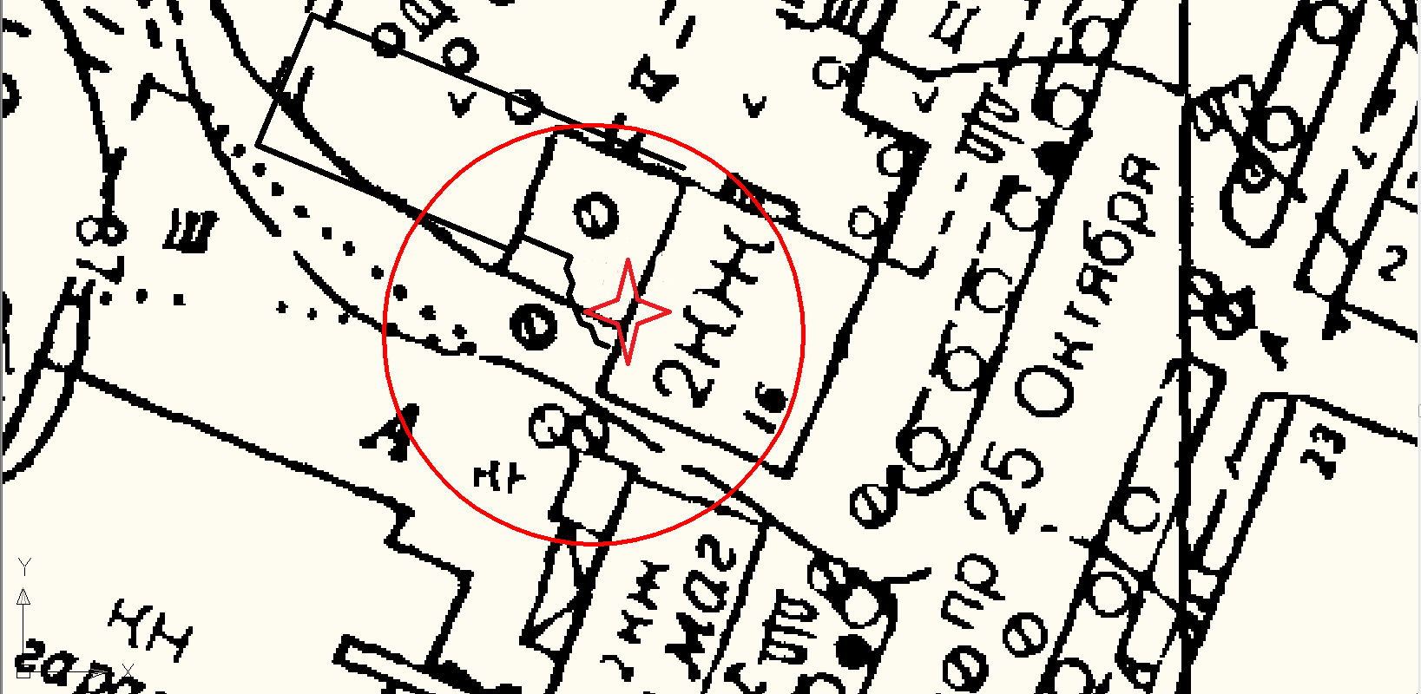

Условные обозначения

_____ - Граница прилегающей территории до объектов стационарной торговли, осуществляющих розничную продажу алкогольной продукции
- Объект

Приложение №106
к Постановлению администрации
Гатчинского муниципального района
От _______ № _________

МО «Город Гатчина»

Схема границ территорий, прилегающих к ООО «СМС», расположенному по адресу: Ленинградская область, гор. Гатчина, ул. Достоевского, д. 8

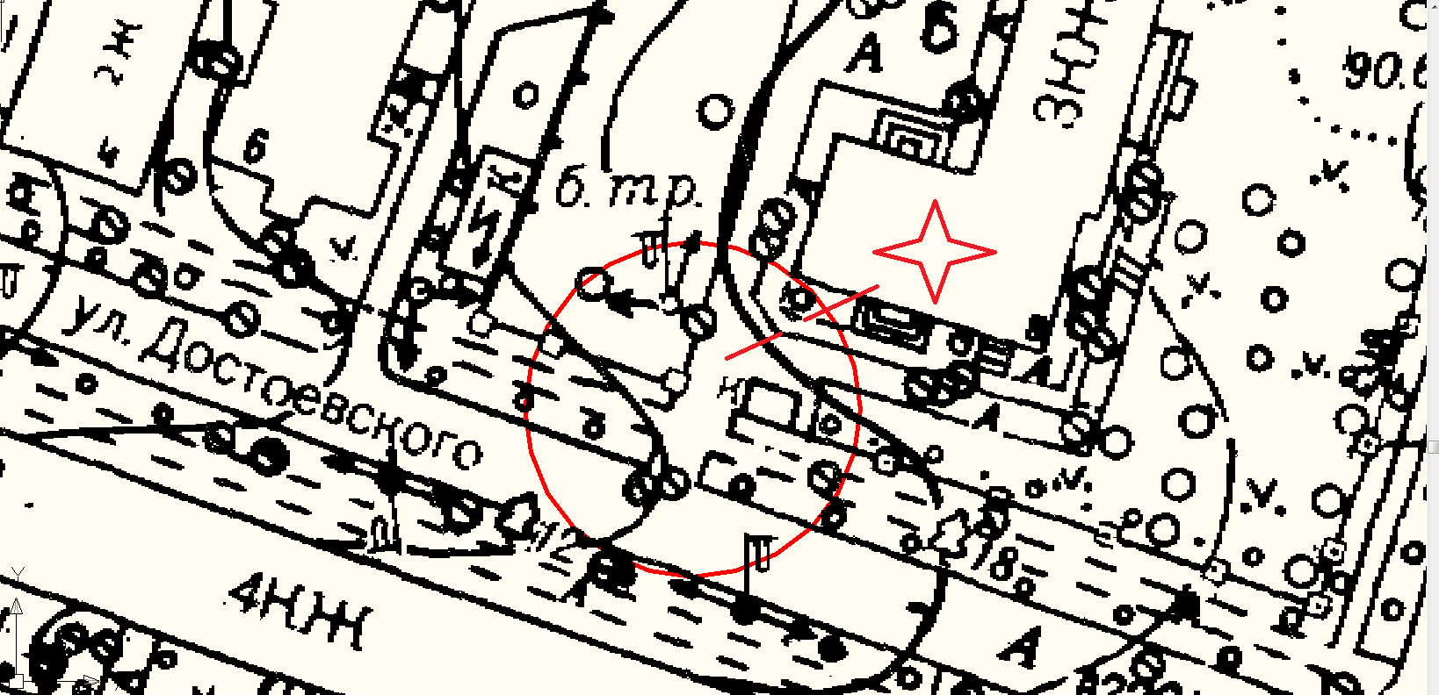

Условные обозначения

_____ - Граница прилегающей территории до объектов стационарной торговли, осуществляющих розничную продажу алкогольной продукции
- Объект
_ _ _ _ _ - обособленная территория

Приложение №104
к Постановлению администрации
Гатчинского муниципального района
От _______ № _________

МО «Город Гатчина»

Схема границ территорий, прилегающих к ООО «Стомамедсервис» (центр «Здоровье семьи»), расположенному по адресу: Ленинградская область, гор. Гатчина, пр. 25 Октября, д. 32

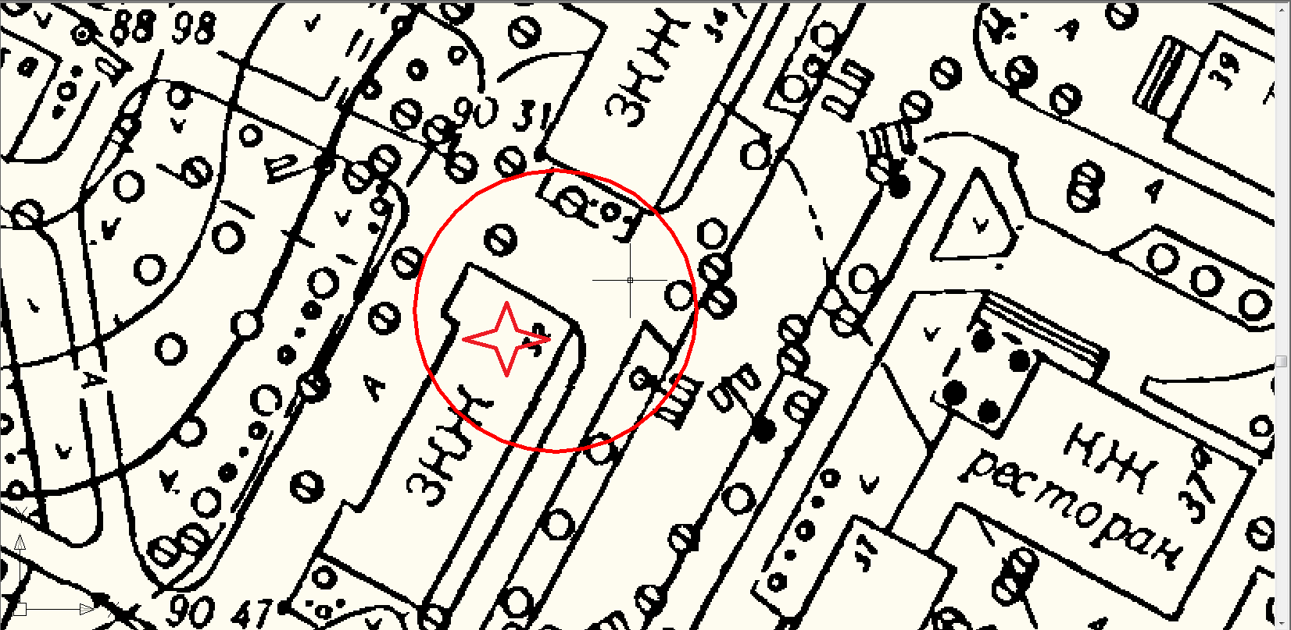

Условные обозначения

_____ - Граница прилегающей территории до объектов стационарной торговли, осуществляющих розничную продажу алкогольной продукции
- Объект

Приложение №125
к Постановлению администрации
Гатчинского муниципального района
От _______ № _________

МО «Город Гатчина»

Схема границ территорий, прилегающих к Стоматологическому производственному кооперативу «Центр», расположенному по адресу: Ленинградская область, гор. Гатчина, ул. Л. Шмидта, д. 7

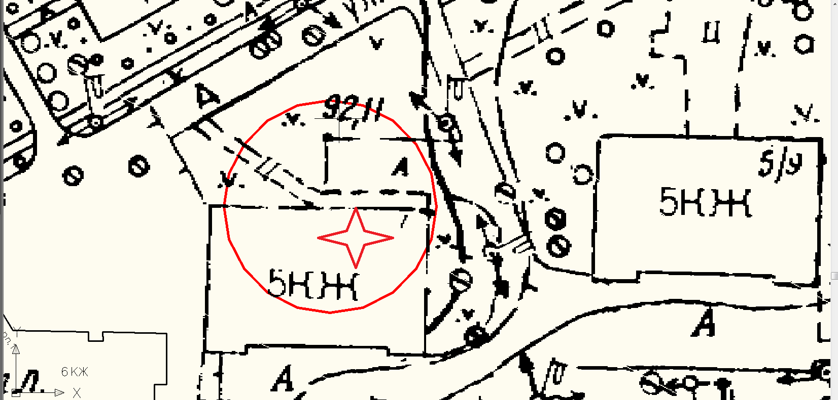
Условные обозначения

_____ - Граница прилегающей территории до объектов стационарной торговли, осуществляющих розничную продажу алкогольной продукции
- Объект

Приложение №112
к Постановлению администрации
Гатчинского муниципального района
От _______ № _________

МО «Город Гатчина»

Схема границ территорий, прилегающих к Государственному бюджетному учреждению здравоохранения Ленинградской области «Гатчинская клиническая межрайонная больница» (ГБУЗ ЛО «Гатчинская КМБ»), расположенному по адресу: Ленинградская область, гор. Гатчина, Госпитальный пер., дом 4

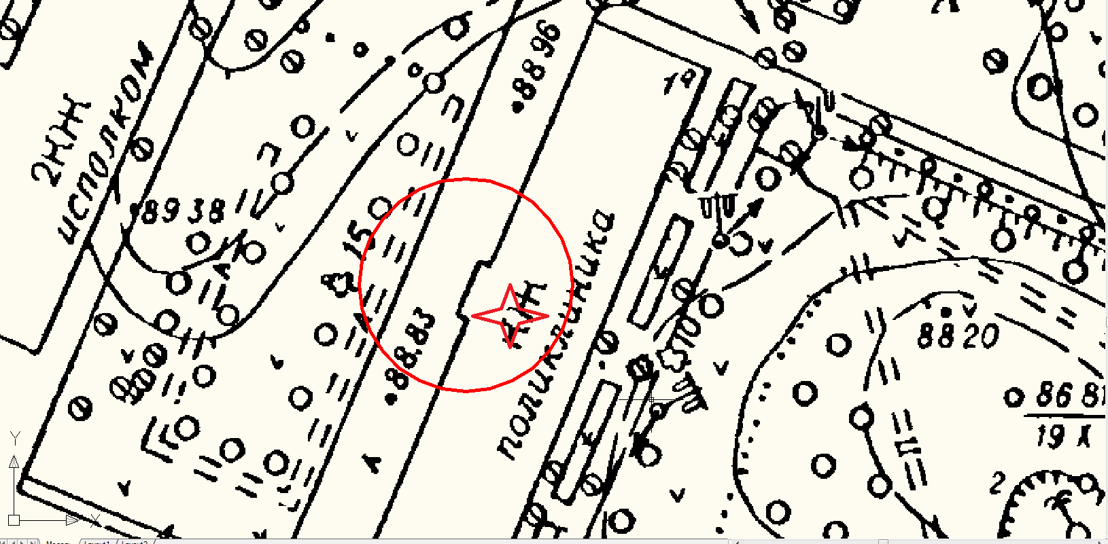

Условные обозначения

_____ - Граница прилегающей территории до объектов стационарной торговли, осуществляющих розничную продажу алкогольной продукции
- Объект

Приложение №111
к Постановлению администрации
Гатчинского муниципального района
От _______ № _________

МО «Город Гатчина»

Схема границ территорий, прилегающих к Государственному бюджетному учреждению здравоохранения Ленинградской области «Гатчинская клиническая межрайонная больница» (ГБУЗ «Гатчинская КМБ»)расположенному по адресу: Ленинградская область, гор. Гатчина, ул. Горького, д. 22

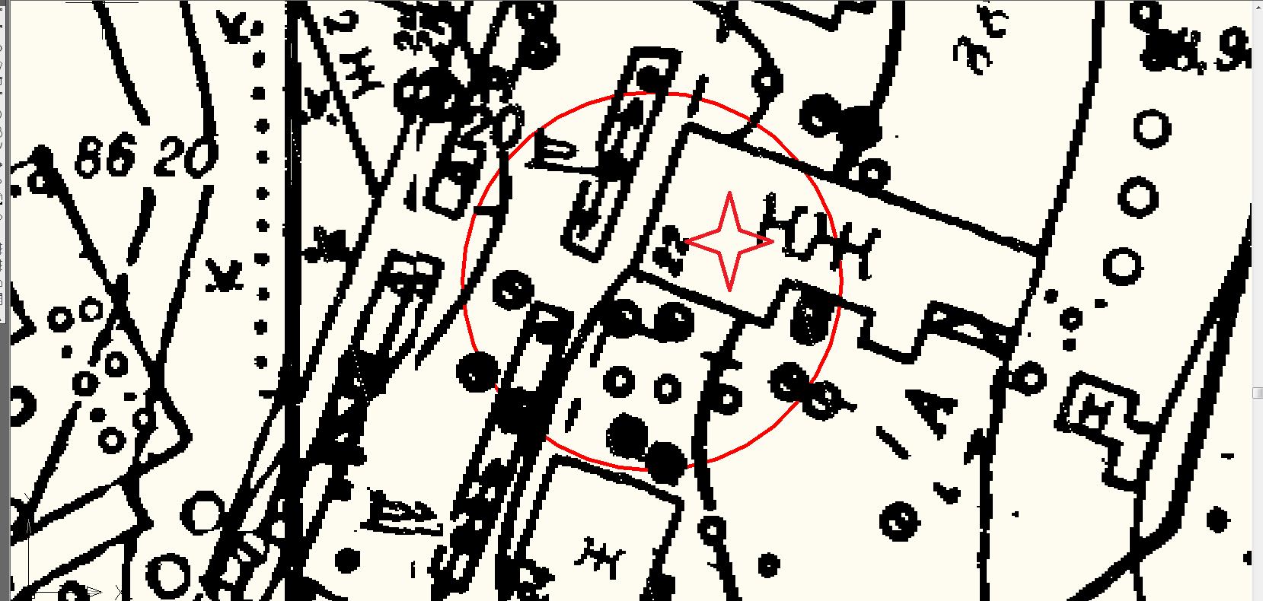

Условные обозначения

_____ - Граница прилегающей территории до объектов стационарной торговли, осуществляющих розничную продажу алкогольной продукции
- Объект

Приложение №142
к Постановлению администрации
Гатчинского муниципального района
От _______ № _________

МО «Город Гатчина»

Схема границ территорий, прилегающих к Диагностическому центру ООО «Хеликс Гатчинский», расположенному по адресу: Ленинградская область, гор. Гатчина, ул. Рощинская, д. 13/1
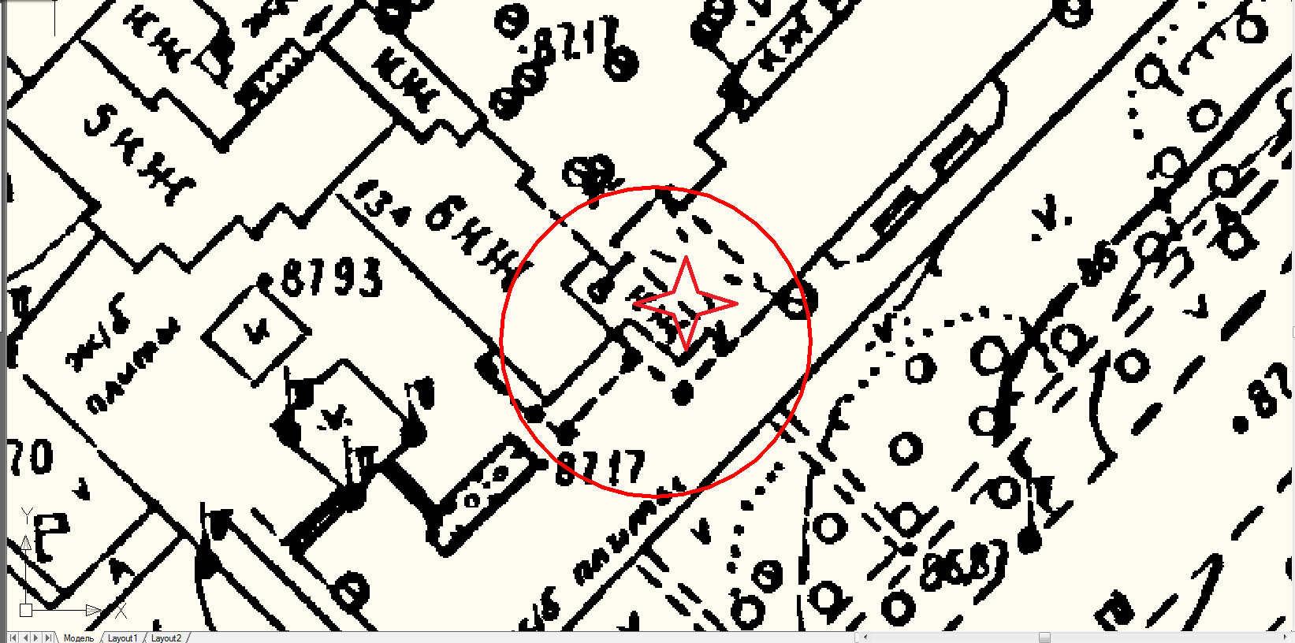

Условные обозначения

_____ - Граница прилегающей территории до объектов стационарной торговли, осуществляющих розничную продажу алкогольной продукции
- Объект

Приложение № 128
к Постановлению администрации
Гатчинского муниципального района
От _______ № _________

МО «Город Гатчина»

Схема границ территорий, прилегающих к ЗАО «Северо-западный центр доказательной медицины», расположенному по адресу: Ленинградская область, гор. Гатчина, ул. Горького, д. 3
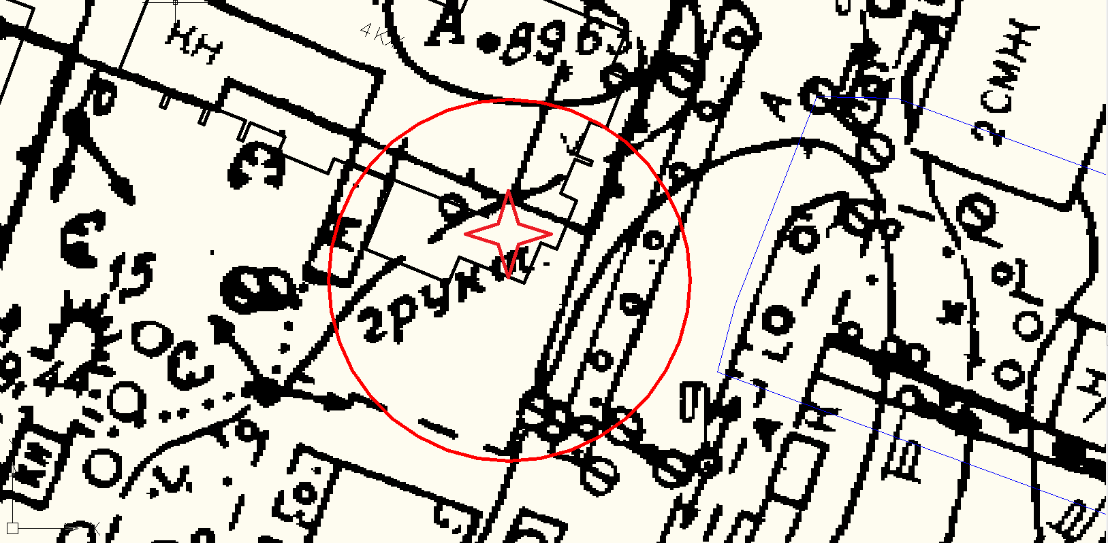
Условные обозначения

_____ - Граница прилегающей территории до объектов стационарной торговли, осуществляющих розничную продажу алкогольной продукции
- Объект

Приложение №135
к Постановлению администрации
Гатчинского муниципального района
От _______ № _________

МО «Город Гатчина»

Схема границ территорий, прилегающих к Медицинскому центру ООО «Центр МРТ», расположенному по адресу: Ленинградская область, гор. Гатчина, ул. Чехова, д. 16б

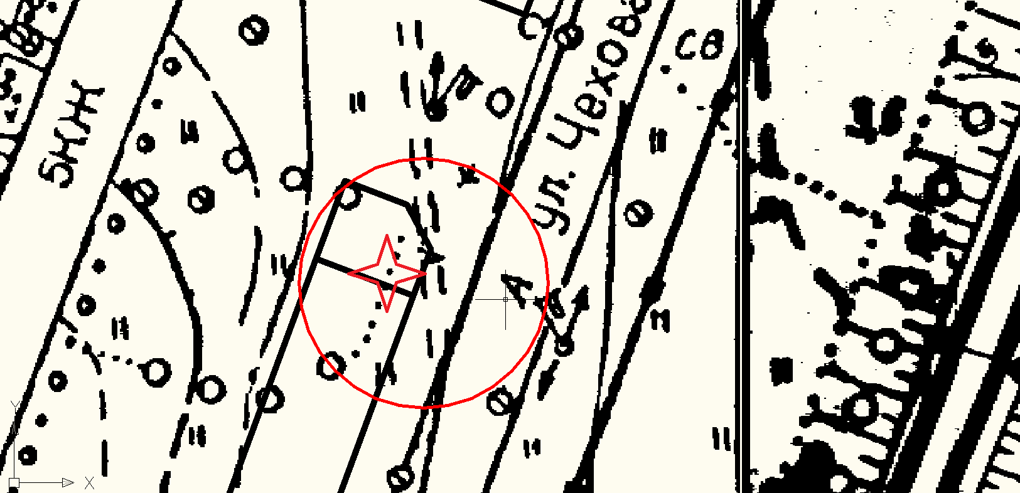

Условные обозначения

_____ - Граница прилегающей территории до объектов стационарной торговли, осуществляющих розничную продажу алкогольной продукции
- Объект

Приложение №107
к Постановлению администрации
Гатчинского муниципального района
От _______ № _________

МО «Город Гатчина»

Схема границ территорий, прилегающих к Государственному бюджетному учреждению здравоохранения Ленинградской области «Гатчинская клиническая межрайонная больница» (ГБУЗ ЛО «Гатчинская КМБ»), расположенному по адресу: Ленинградская область, гор. Гатчина, ул. Рощинская, д. 15а

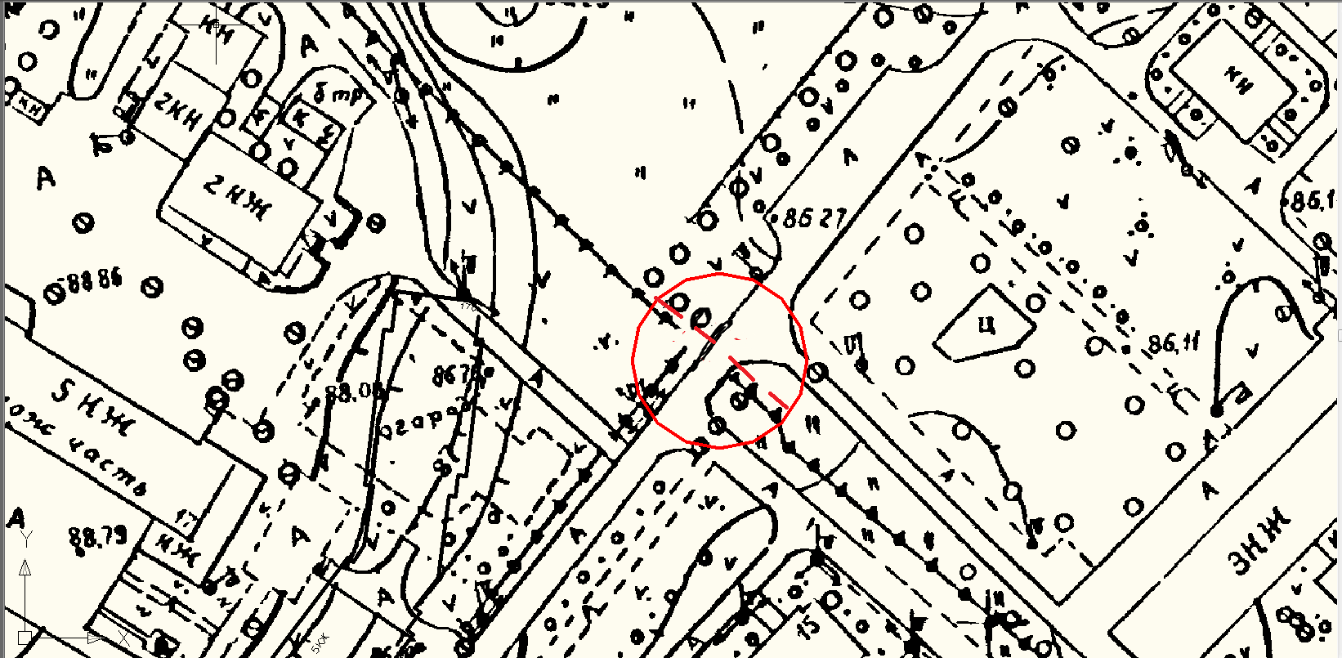

Условные обозначения

_____ - Граница прилегающей территории до объектов стационарной торговли, осуществляющих розничную продажу алкогольной продукции
_ _ - обособленная территория

